Vi Quang

Table of Contents

# Vi Quang

|  |  |
| --- | --- |
|  | **Giới thiệu** Thể loại: Hiện đại, ấm áp, 1×1, ôn nhu bình phàm công x tiểu đáng thương thụ, niên thượng, công sủng thụ, chút ngược tâm, HE. Couple: Chu Húc x Tiểu NinhTình trạng bản gốc: Hoàn ( 36 chương)Edit & Beta: An NhiênMột trạch nam 35 tuổi vừa mới bị thất tình, nên đã dùng tiền mời nam sinh dùng cơm. |

*Đọc và tải ebook truyện tại: http://truyenclub.com/vi-quang*

## 1. Chương 1

*Chương này có nội dung ảnh, nếu bạn không thấy nội dung chương, vui lòng bật chế độ hiện hình ảnh của trình duyệt để đọc.

Edit by An Nhiên

“Cậu đủ 18 tuổi rồi sao?” Nam nhân đối diện hỏi.

Một gọng kính to đen che khuất nửa khuôn mặt, đầu tóc lộn xộn, kiểu tóc quá dài, còn có cặp đựng laptop quê mùa tới cực điểm kia, bên trong nhất định sẽ thấy áo sơ mi ca rô kinh điển ——nói rõ rằng đây là một nam nhân trung thực, hướng nội, đơn giản, cố chấp.

Nam nhân như vậy, lại có thể biết tiêu tiền mời nam sinh cùng hắn ăn cơm nói chuyện phiếm, thật ngạc nhiên.

Tiểu Ninh trả lời: “Cũng chỉ là ăn cơm, không cần đủ mười tám tuổi đúng không.”

Nhắc nhở nam nhân một chút, chỉ bồi ăn cơm, những chuyện khác không bao.

Song vì an ủi nam nhân, cậu lại bồi thêm một câu: “Đương nhiên, tôi đã mười tám rồi, năm nay học đại học năm nhất.”

Nhưng thật ra là nói dối, cậu còn ba tháng nữa mới tròn mười tám tuổi, đây coi như là lời nói dối có thiện ý đi.

Chỉ có điều nam nhân nghe xong, hình như cũng không quá vui vẻ.

Phải nói tâm tình cả một buổi tối của nam nhân đều rất không tốt.

Rõ ràng là sinh nhật, còn không vui như vậy.

Tiểu Ninh nhìn dòng chữ “Tuổi 35 vui vẻ” trên bánh ngọt nhỏ, cảm thấy nếu đã đến 35 tuổi mà vẫn muốn tiêu tiền mời người cùng mình ăn sinh nhật, hẳn là một chuyện rất thê thảm.

Bất kể như thế nào, cậu là thu tiền, là chuyện cậu muốn làm.

“Happy birthday to you ~ Happy birthday to you” Tiểu Ninh hát bài hát chúc mừng sinh nhật.

Nam nhân vẫn luôn rầu rĩ không vui có chút giật mình.

Điều kiện trong *phòng riêng của nhà hàng cao cấp quả thật rất tuyệt, hiệu quả cách âm có lẽ cũng rất tốt, Tiểu Ninh cũng không cần lo lắng tiếng hát bừa bãi lộn xộn kia sẽ truyền đi.

*nguyên gốc包厢: nghĩa là một gian phòng lớn, tách biệt, chuyên để ăn, chơi, giải trí; search hình ra cái này:

“… Cám ơn.” Nam nhân thấp giọng nói.

“Cầu nguyện đi!” Tiểu Ninh nhẹ nhàng nói.

Nam nhân thở dài, một lát sau mới nói: “Tôi không có ước nguyện.”

“Sao lại không có ước nguyện? Anh không muốn trúng xổ số giải nhất sao?”

Nam nhân cười khổ.

Tiểu Ninh tiếp tục công việc nói chuyện phiếm của mình, nói: “Vậy anh có thể cầu nguyện cho hòa bình thế giới.”

Nam nhân bị cậu chọc cười, thật sự nhắm mắt lại.

Tiểu Ninh không biết hắn là thật sự cầu nguyện hay là chỉ vì ứng phó một quy trình sinh nhật mà thôi.

Tiểu Ninh cắt cho nam nhân một miếng bánh ngọt, cũng cho mình cắt một miếng. Nam nhân nhìn qua một chút khẩu vị cũng không có, cơ bản không động đến bánh ngọt. Tiểu Ninh vẫn tương đối tận trách, ăn hết bánh ngọt, đồ ăn cũng ăn rất nhiều.

“Tiệm này ăn ngon thật, lần đầu tiên tôi tới nhà hàng cao cấp như vậy.” Tiểu Ninh tìm đề tài.

Nam nhân thấy Tiểu Ninh ăn nhiều như vậy, cười cười: “Tôi cũng là lần đầu tiên đến nhà hàng cao cấp như vậy…”

Tiểu Ninh trừng lớn hai mắt.

Nam nhân có vẻ như rốt cuộc đã có mong muốn mở miệng nói chuyện.

“Một tháng trước đã đặt xong địa điểm. Bình thường cũng không nỡ đến nhà hàng cao cấp như vậy, nghĩ đến lúc sinh nhật muốn cho hắn cao hứng…”

Ài, một người thất tình.

“… Có lẽ là tôi rất không thú vị. Hắn thường xuyên nói tôi không có tình thú, cùng một chỗ rất nhàm chán. Chỉ là hoàn toàn không nghĩ tới hắn sẽ chia tay đột nhiên như vậy, một chút dấu hiệu cũng không có. Vốn là muốn cùng hắn trải qua một đời…”

Một người đồng tính si tình a! Tiểu Ninh nghĩ, chỉ có điều thật ngốc, đối phương nhất định là ngoại tình rồi.

Nam nhân nhìn qua vô cùng khó chịu: “Thoáng cái nói đi là đi, thêm một câu giải thích cũng không có. Tôi, tôi còn nghĩ đã 35 tuổi rồi, muốn xác định. Người trong nhà tôi cũng đã nói, còn bị họ đuổi ra. Bây giờ nhà cũng không thể về, hắn cũng rời đi.”

“Anh rất có dũng khí!” Tiểu Ninh nhanh chóng cổ vũ hắn.

Nam nhân nhìn cậu.

Tiểu Ninh nói tiếp: “Hơn nữa rất có ý thức trách nhiệm. Hắn rời khỏi anh, là tổn thất của hắn.”

Nam nhân cười khổ: “Cảm ơn cậu an ủi.”

“Không phải an ủi, là lời thật tâm.”

Có lẽ dung mạo Tiểu Ninh tương đối có tính lừa gạt, nhìn qua hiền lành, hồn nhiên, nam nhân nói đứt quãng, nói với Tiểu Ninh rất nhiều lời trong lòng, phần lớn là bày tỏ.

Dù sao những lời này hắn cũng không có ai có thể nói cùng.

Chỉ có một hai người bạn tốt biết tính hướng của hắn, đã sớm cảnh cáo hắn, nói bạn trai cũ kia nhìn qua không đáng tin, hắn rồi lại không để trong lòng.

Thật sự là tự làm tự chịu, gieo gió gặt bão. Nam nhân cuối cùng tổng kết.

“Sao lại nói như vậy chứ? Một lần yêu đương có thể thành công đi đến cuối nhân sinh, thật sự rất ít. Anh chỉ là một trong nghìn nghìn vạn vạn mà thôi, không nên hạ thấp bản thân, anh sẽ gặp được người tốt hơn.” Tiểu Ninh trôi chảy nói.

Bình thường cậu cũng không nói nhiều như vậy, có thể là vì đã tiến vào trạng thái công việc.

An ủi của Tiểu Ninh vẫn rất hữu dụng. Hai người ăn cơm xong, còn hàn huyên hơn một giờ. Sau khi từ nhà hàng đi về thì đã chín giờ.

Thời gian phục vụ còn dư hai tiếng, nam nhân lại nói không cần bồi hắn.

“Hôm nay cám ơn cậu, tâm tình có chút tốt hơn.” Nam nhân nói, một bên đưa cho Tiểu Ninh một chiếc hộp nhỏ, “Vật này cũng vô dụng, tặng cho cậu.”

Tiểu Ninh tiếp nhận, mở ra nhìn qua, vậy mà lại là, nhẫn kim cương của nam giới.

Má ơi, tiền boa này thật hời.

Tiểu Ninh trên mặt vẫn rất rụt rè: “Cái này rất quý, tôi không thể nhận được, anh cầm lấy trả lại cửa hàng đi.”

Nam nhân cười cười, nói: “Trả lại, cảm giác bản thân sẽ rất thê thảm đấy. Vốn định ném bỏ, nghĩ lại thấy đáng tiếc, tặng cho cậu đi, cám ơn cậu đã an ủi.”

“Cảm ơn Chu tiên sinh.” Tiểu Ninh nói.

Chiếc nhẫn kia, Tiểu Ninh cầm đem đi bán được một vạn đồng.

Từ khi nhận công việc này đến nay, đây vẫn là lần đầu tiên gặp được vị khách dễ ở chung lại hào phóng như vậy. Tiểu Ninh quả thực muốn nói, sau này cứ chọn tôi đi!

Chỉ có điều ngẫm lại bộ dáng trung thực của vị Chu tiên sinh này, liền biết không có lần sau rồi.

Tiêu tiền mời nam sinh trẻ tuổi đến bồi ăn cơm nói chuyện, tiêu khiển như vậy, ở trong nhân sinh của hắn, sẽ không có lần thứ hai.

Không ai nhận nhẫn kim cương, có lẽ cũng sẽ không mua lần thứ hai.

Người cũng không thể xui xẻo lần thứ hai nha.

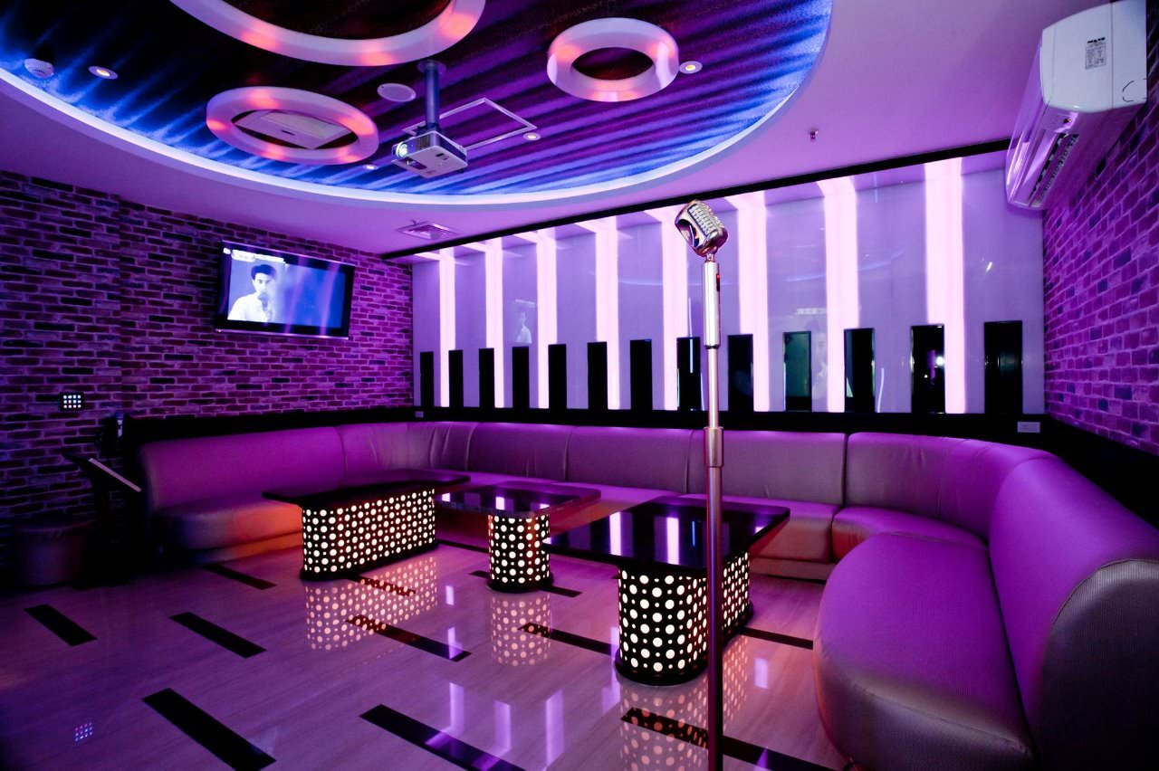

## 2. Chương 2

*Chương này có nội dung ảnh, nếu bạn không thấy nội dung chương, vui lòng bật chế độ hiện hình ảnh của trình duyệt để đọc.

Edit by An Nhiên

Qua hơn một tháng, ngày nọ Tiểu Ninh nhận được điện thoại của câu lạc bộ, khách nhân hôm nay là vị Chu tiên sinh. Nội dung công việc là đến quán cà phê cùng trò chuyện.

Tiểu Ninh cảm thấy những vị khách họ “Chu” có lẽ là khách nhân may mắn của mình, nội dung công việc đều là nói chuyện phiếm rất đơn giản, nơi hẹn cũng là quán cà phê nơi công cộng như vậy.

Tiểu Ninh có chút sợ khách nhân hẹn ở *phòng bao.

*Phòng bao

Tuy rằng theo như quy định, vị trí này của cậu chỉ bồi ăn cơm, trò chuyện, dạo phố, thế nhưng mười người thì luôn có chín người thích chiếm tiện nghi.

Kéo kéo tay, sờ sờ mông, hôn hôn má các loại.

Khách nhân nếu như là các đại tỷ cô đơn thì đỡ một chút. Phái nữ tương đối dè dặt, khát cầu thông thường quả thật chỉ là có người nghiêm túc chăm chú nghe bọn họ tâm sự, an ủi họ một chút là được. Nếu có nhu cầu phương diện tình dục, bọn họ sẽ tốn nhiều tiền hơn, mua một loại phục vụ khác.

Mấy lão già không có tiền, keo kiệt, hèn mọn bỉ ổi, háo sắc là loại khách kém nhất.

Tiểu Ninh thở dài.

Cậu không biết còn có thể chịu đựng được bao lâu.

Tiểu Ninh lấy điện thoại di động ra, mở sổ ghi nợ, nhìn thấy nợ bên trong giảm từng chút một, trong ngực cảm thấy dễ chịu hơn một phần.

Không nghĩ tới vị Chu tiên sinh này chính là vị Chu tiên sinh lần trước kia.

Hắn nhìn qua lại càng không vui rồi.

Chẳng lẽ bóng ma thất tình còn chưa biến mất?

Tiểu Ninh chào hỏi với hắn, gọi một ly nước trái cây.

Sau khi Tiểu Ninh yên lặng uống nửa ly nước trái cây, Chu tiên sinh mới mở miệng: “Tâm tình rất không tốt, thật sự không có ai để nói cùng, liền nghĩ đến cậu.”

“Tôi rất vui lòng nghe.” Tiểu Ninh cười nói.

Chỉ nghe người ta nói chuyện là có thể kiếm tiền, thật sự quá dễ dàng rồi. Vì vậy vị Chu tiên sinh này có nói nhiều hơn nữa, nói cái gì đi nữa, Tiểu Ninh thật sự đều rất nguyện ý mà nghe.

“Tôi đã từng nói nghề nghiệp của tôi là gì chưa? ” Chu tiên sinh hỏi.

Tiểu Ninh lắc đầu.

“Liên quan đến máy vi tính, coi như là lập trình viên đi. Cho nên muốn tra thông tin bạn trai hiện tại của hắn, đối với tôi mà nói quả thật rất dễ dàng…”

“Hắn đã có bạn trai?” Tiểu Ninh bắt lấy trọng điểm.

“Tôi thấy trong danh sách bạn bè của hắn.” Chu tiên sinh nói, “Tôi rất ít dùng WeChat, không nhớ ra phải xóa bạn bè của hắn. Tôi cơ bản không dùng WeChat, có lẽ hắn cũng đã quên mất. Có một ngày tôi mở WeChat, liền thấy bạn của hắn nói chuyện với người mới kia khiến cho hắn rất vui vẻ. Lúc trước hắn từng dùng máy tính của tôi, tôi tìm được weibo của hắn, bên trong đều là hắn cùng bạn trai hiện tại.”

Chu tiên sinh càng nói càng đau khổ.

Tiểu Ninh thầm nghĩ, anh đây đúng là tự tìm khổ để chịu.

“Có lẽ anh nên bỏ qua cho bản thân.” Tiểu Ninh an ủi hắn.

“Tôi, tôi chỉ là muốn biết một chút, bạn trai hiện tại hắn thích như vậy là loại người gì, tôi rốt cuột là không tốt ở đâu, khiến cho hắn thoáng cái cắt đứt triệt để như vậy.” Chu tiên sinh thì thào nói nhỏ.

“Nhưng mà, người kế tiếp của anh, là người anh thích, cũng không phải một ai khác. Vì vậy anh hiểu được sở thích tính cách các loại của người kia, cũng không dùng được.”

Chu tiên sinh nhìn Tiểu Ninh: “Cậu nói rất đúng, tôi quá không bỏ xuống được rồi, tự tìm khổ để chịu. Cậu đoán xem tôi phát hiện cái gì? Bọn họ đã sớm cùng nhau, rất lâu trước khi hắn chia tay với tôi.”

Khó trách tâm tình càng không tốt, càng tệ hơn so với chia tay chính là chia tay bao hàm lừa dối.

Tiểu Ninh nói: “Vậy anh nên đốt pháo!”

Chu tiên sinh sửng sốt.

“Chúc mừng anh thoát khỏi một tên đại lừa đảo ~ ”

Chu tiên sinh bỗng chốc bị chọc cười.

Tiểu Ninh uống một ngụm nước trái cây lớn, nói: “Nước trái cây lạnh của tôi cũng không lạnh nữa rồi. Tháng trước tôi nghĩ anh thất tình, là chuyện không vui; nhưng tháng này tôi phát hiện, hóa ra anh thất tình lại là chuyện tốt! Rời khỏi một người không thành thật không phải rất tốt sao?”

Chu tiên sinh nhìn qua nhẹ nhõm một chút: “Hình như cậu nói rất có lý.”

Chu tiên sinh lại rót cho Tiểu Ninh một ly nước trái cây lạnh, còn gọi cho cậu hai phần điểm tâm ngọt.

Những thứ bánh ngọt, bánh pudding này, sao có thể làm ra ăn ngon được như vậy, đẹp mắt như vậy. Tiểu Ninh vừa ăn vừa cảm thán.

Chu tiên sinh ngưng nói chuyện một hồi, chỉ nhìn Tiểu Ninh ăn.

Tiểu Ninh không nghe thấy thanh âm, ngẩng đầu nhìn hắn.

Lúc này Chu tiên sinh giống như mới kịp phản ứng, nói tiếp: “Có lẽ tôi có điểm tự ti, muốn nhìn thử xem đối phương rút cuộc là người như thế nào. Kết quả sau khi nhìn, lại càng tự ti.”

“Rất đẹp trai sao?”

Chu tiên sinh cười: “Sao phản ứng đầu tiên lại là hỏi cái này? Quả thực đẹp trai hơn tôi, lãng mạn hơn tôi, thú vị hơn tôi, còn có tiền hơn tôi.”

Tiểu Ninh ăn xong quả dâu tây cuối cùng, nói: “Có ảnh chụp không? Tôi nhìn xem.”

Chu tiên sinh cho cậu xem ảnh chụp.

Tiểu Ninh vừa thấy liền bĩu môi: “Dáng dấp như vậy mà kêu đẹp trai?”

Chỉ là một người bình thường loè loẹt làm màu thôi.

Chu tiên sinh thu điện thoại về: “Đó là bởi vì bản thân cậu đẹp mắt, hắn so với cậu quả thực bình thường, so với tôi thì đẹp trai hơn nhiều.”

Tiểu Ninh nhìn kỹ Chu tiên sinh một chút, nói: “Kỳ thật anh chỉ là không biết ăn mặc cho đẹp, không giống vị này, đầu tóc bóng loáng trơn tru, mỗi ngày trước khi đi ra ngoài chắc chắn sẽ tốn ít nhất nửa giờ loay hoay tóc của mình!”

Tiểu Ninh đột nhiên linh quang chợt lóe: “Chúng ta đi dạo phố đi!”

Tiểu Ninh thật sự thuyết phục được Chu tiên sinh, nói muốn giúp hắn ăn mặc thật đẹp, kéo hắn đi dạo phố.

Đầu tiên là sửa lại tóc, đem mái tóc hoàn toàn không có kiểu loại kia sửa lại.

Tiểu Ninh nói: “Kỳ thật trán anh rất đẹp, để lộ ra đi.” Kêu thợ cắt tóc sửa lại thành mái tóc ngắn gọn gàng lộ ra cái trán chỉnh tề.

Trán Chu tiên sinh cao rộng, quả thực rất dễ nhìn.

Lại đổi kính mắt.

Đổi kiểu kính đen cũ ban đầu thành loại kính không gọng mới nhất. Đeo lên nhìn đơn giản trang nhã, còn có cảm giác trí thức tinh anh.

Mua hai bộ quần áo. Ban đầu Tiểu Ninh muốn mua quần Tây ống ngắn, bây giờ không phải đang thịnh hành loại này sao, vừa thời thượng vừa đẹp mắt. Nhưng Chu tiên sinh đánh chết cũng không mặc, cuối cùng vẫn là mua quần dài. Tiểu Ninh chọn một chiếc áo sơmi màu lam vàmột chiếc áo sơ mi màu xám đậm họa tiết mảnh, nói: “Mấy chiếc áo sơmi caro này anh đừng mặc nữa.”

*Quần Tây ống ngắn

Còn mua một túi xách màu đen bằng da.

Tóm lại, cuối cùng đem những đồ vật Tiểu Ninh nhìn không ưa thay hết.

Nhìn Chu tiên sinh trước mắt có thể nói là rực rỡ hẳn lên, Tiểu Ninh trừng lớn mắt, vỗ tay hoan hô: “Quá đẹp trai!”

Chu tiên sinh có chút xấu hổ.

Nhưng đổi một kiểu tóc mới, một thân quần áo mới, người quả thật có loại cảm giác bắt đầu lại lần nữa.

“Nói chuyện với cậu, tâm tình sẽ tốt hơn nhiều.” Chu tiên sinh nói.

“Cám ơn!” Tiểu Ninh nói.

“Tôi tặng quà cho cậu nhé.” Chu tiên sinh nói, “Quần áo giầy dép được không? Cậu thích cái gì cũng được.”

Khách nhân hào phóng thông thường, đều tặng quà hoặc cho tiền boa.

Chu tiên sinh đúng là một vị khách tốt, Tiểu Ninh nói: “Không cần, lần trước anh đã cho tôi một món quà rất quý rồi, anh quên sao?”

Thật ra thứ Tiểu Ninh muốn là tiền, chỉ có điều cậu ngại nói thẳng.

Nhưng trước khi đi, Chu tiên sinh ấp úng, do do dự dự, cuối cùng móc tiền mặt từ trong ví ra, đưa cho Tiểu Ninh.

Thật là một vị khách chu đáo.

—————

À hí hí, công cuộc tân trang lại chồng yêu là đây =)))

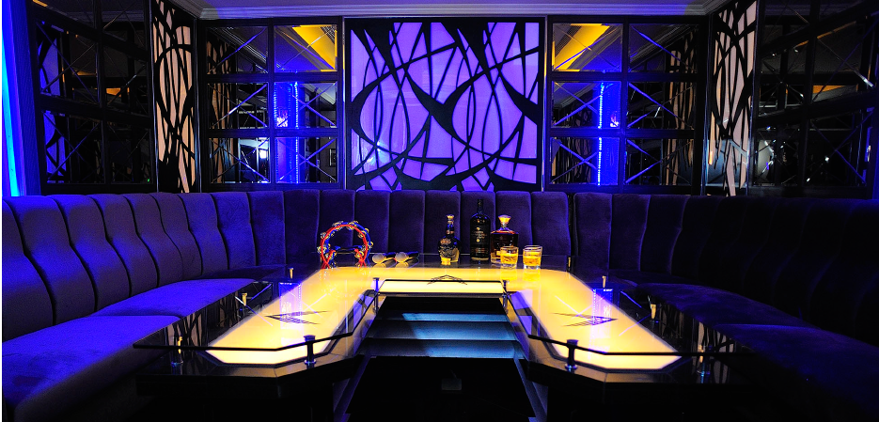

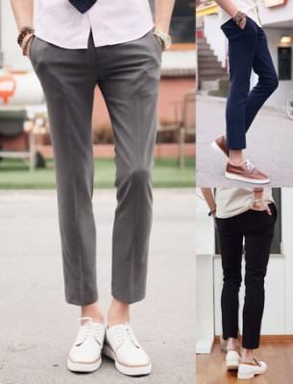

## 3. Chương 3

*Edit by An Nhiên*  
  
Lần gặp thứ ba tới rất nhanh, ngay sau lần gặp thứ hai một tuần.  
  
Lần này Chu tiên sinh nhìn qua tâm tình tốt hơn nhiều.  
  
Bọn họ hẹn lúc bốn rưỡi chiều, Tiểu Ninh đến muộn mười lăm phút.  
  
“Xin lỗi, xin lỗi, chắc anh đã đợi rất lâu rồi?” Tiểu Ninh vội vàng xin lỗi.  
  
Chu tiên sinh thấy cậu vẫn đeo túi sách, hỏi: “Cậu vừa tan học sao? Không phải hôm nay là thứ bảy ư?”  
  
Tiểu Ninh trả lời: “Hôm nay không có lớp, tôi từ chỗ làm thêm tới đây. Hai rưỡi đến bốn rưỡi, không có cách nào đổi. Thật xin lỗi, anh giữ bí mật với câu lạc bộ được không? Thật ra tôi không được làm thêm công việc khác, thời gian quy định đều do khách hẹn, vì vậy ngoại trừ thời gian lên lớp, còn lại đều rảnh rỗi.”  
  
Nhưng khách nhân chủ yếu đều hẹn buổi tối. Tiểu Ninh không thể nói đổi thời gian với câu lạc bộ, muốn âm thầm liên hệ với Chu tiên sinh cũng không có biện pháp. Theo như quy định, bọn họ không thể lưu lại phương thức liên lạc với nhau, chuyện này không cần thiết, mỗi một lần công tác đều sẽ thông qua câu lạc bộ liên hệ. Nếu không tuân thủ quy tắc hoặc có hành vi xúc phạm khách, câu lạc bộ sẽ cho bọn họ vào sổ đen. Đối với một số người mà nói, đây là điểm có chút ràng buộc; còn đối với Tiểu Ninh cung cấp phục vụ như thế này mà nói, cũng an toàn hơn.  
  
Quản lý của câu lạc bộ sớm đã nhắc nhở Tiểu Ninh, không nên lén lút liên hệ công việc với khách nhân, dưới tình huống câu lạc bộ không biết rõ tình hình, câu lạc bộ sẽ không vì an toàn của cậu mà chịu trách nhiệm. Khách nhân dạng nào cũng có, muốn tốn ít tiền mà làm nhiều chuyện hơn, hoặc muốn dựa vào tổn thương đạt được khoái cảm nhanh hơn số lượng cũng không ít.  
  
Chu tiên sinh nhìn qua có chút kinh ngạc: “Cậu vẫn còn công việc thứ hai?”  
  
Tiểu Ninh gật đầu.  
  
Ngoại trừ công việc này, cậu còn dạy thêm. Thỉnh thoảng những công việc hỗn tạp như phát tờ rơi, dán quảng cáo cũng làm.  
  
Nhưng vẫn là công việc này tiền nhiều nhất.  
  
Chu tiên sinh do dự trong chốc lát, cuối cùng vẫn hỏi: “Cậu rất thiếu tiền sao?”  
  
Tiểu Ninh gật đầu.  
  
Chu tiên sinh nhìn qua còn muốn nói thêm gì nữa, nhưng cuối cùng vẫn là không nói.  
  
Bất kể như thế nào, dù sao đây cũng là chuyện riêng của Tiểu Ninh.  
  
Thật là một vị khách chu đáo.  
  
Tiểu Ninh rất không thích những người liên tục truy hỏi tại sao cậu muốn làm công việc này. “Bởi vì thiếu tiền”, Tiểu Ninh đều trả lời như vậy.  
  
Có người sẽ bày lên vẻ mặt trưởng bối nói đại đạo lý, người trẻ tuổi không nên ham hư vinh như thế, không nên chạy theo hàng hiệu các loại; có người sẽ tiếp tục hỏi: Vì sao thiếu tiền? Trong nhà điều kiện không tốt? Cha mẹ có ở đây không? Không đóng nổi học phí? Người nhà thiếu nợ? Thân nhân bị bệnh nặng?  
  
Liên tục liên tục hỏi, giống như xem kịch trên tivi, đối với chuyện phát triển nội dung cốt truyện vô cùng quan tâm.  
  
Dù sao đối với bọn họ mà nói, nỗi đau của người khác, chẳng hề liên quan.  
  
Hai người đi xem phim.  
  
Nói chung, rất ít có khách nhân đi xem phim. Hai tiếng đồng hồ, chỉ tự mình im lặng xem phim, cũng quá lãng phí tiền rồi.  
  
Mỗi lần Chu tiên sinh đều khiến cho Tiểu Ninh cảm thấy rất đặc biệt.  
  
Sau khi xem phim xong, hai người đi ăn cơm tối, rất nhẹ nhàng nói chuyện phiếm. Chu tiên sinh không tiếp tục nói ra nỗi khổ tâm, cũng không tiếp tục oán giận, chỉ rất cố gắng tìm một vài chủ đề để trò chuyện. Hắn hỏi thăm trường học với chuyên ngành của Tiểu Ninh, có lẽ là muốn tìm chủ đề để hàn huyên với Tiểu Ninh. Nhưng chuyên ngành của hắn là máy vi tính, chuyên ngành của Tiểu Ninh lại là thương mại, khác biệt rất lớn, nhất thời không tìm thấy điểm chung.  
  
Tiểu Ninh nói: “Những môn khác thì đỡ, Toán cao cấp có chút khó.”  
  
Chu tiên sinh nghe xong, lập tức cao hứng nói: “Vậy sao? Có gì không hiểu có thể hỏi tôi, trước kia Toán cao cấp của tôi rất tốt.”  
  
Tiểu Ninh thầm nghĩ, đã là chuyện bao nhiêu năm trước rồi chứ, hơn nữa chẳng lẽ Chu tiên sinh tự mình bỏ tiền mời cậu, kết quả còn muốn cho cậu học thêm sao?  
  
Ngẫm nghĩ liền cảm thấy rất buồn cười.  
  
Nhưng trên mặt cậu vẫn nói: “Được, cám ơn!”  
  
Buổi tối rất thần kỳ này cứ như vậy kết thúc.  
  
Đến cuối cùng Tiểu Ninh cũng không biết Chu tiên sinh gọi mình tới đây để làm gì.  
  
Qua hai tuần, bước vào mười hai tháng, thời tiết âm u lành lạnh.  
  
Chu tiên sinh và Tiểu Ninh gặp nhau lần thứ tư.  
  
Nơi hẹn gặp là ở cửa hàng tổng hợp, vừa thấy mặt, Chu tiên sinh liền nhờ cậy Tiểu Ninh cùng hắn đi mua quần áo.  
  
“Quần áo cậu giúp tôi mua rất được khen ngợi. Bây giờ đổi mùa, tôi lại nhức hết cả đầu, quả thực sợ chọn quần áo, cũng không biết chọn. Nghĩ tới nghĩ lui, cứ nhờ cậy cậu là tốt nhất.” Chu tiên sinh vẻ mặt buồn rầu.  
  
Thế mà cũng có người lãng phí tiền như vậy, Tiểu Ninh nghĩ, tiêu tiền mời một nam sinh đến giúp hắn mua quần áo.  
  
Nhưng mà đây là tiền của Chu tiên sinh, cậu muốn xài như thế nào liền xài như thế đó.  
  
Tiểu Ninh cùng Chu tiên sinh đi dạo hơn một giờ, đem vấn đề quần áo mùa đông đều giải quyết xong. Kỳ thật quần áo Chu tiên sinh mua đều rất tốt, hắn không thích kiểu dáng quá mức khoa trương, chọn quần áo cổ điển đều không sai. Áo bành tô đơn giản, áo jacket, quần áo lông cừu đậm màu cũng rất hợp với hắn.  
  
Chu tiên sinh cũng không có ý kiến gì, hiện tại ánh mắt của hắn đối với Tiểu Ninh thập phần tín nhiệm.  
  
“Quần áo mùa thu cậu mua cho tôi, đồng nghiệp của tôi đều rất kinh ngạc, còn nói tôi đại biến thân, có phải yêu đương rồi hay không.” Chu tiên sinh có chút ngượng ngùng nói.  
  
Hắn hiện giờ so với lần đầu tiên gặp quả thực dễ nhìn hơn nhiều, vốn tướng mạo ngũ quan đoan chính, chỉ là không biết mặc cho đẹp mà thôi.  
  
Vì cảm ơn Tiểu Ninh, Chu tiên sinh cố ý mua quần áo cho cậu.  
  
Tiểu Ninh từ chối vài câu, nhưng khách nhân nguyện ý mua quần áo cho mình, kiên quyết chối từ mà nói, thật sự không có đạo lý. Sau đó Tiểu Ninh cũng tiếp nhận, nói cám ơn. Chung quy đi làm, không phải chính là vì cái này sao?  
  
Chu tiên sinh giúp Tiểu Ninh chọn một chiếc áo khoác và áo len ở cùng cửa hàng đó. Kỳ quái chính là hắn không biết mua quần áo cho mình, nhưng giúp người khác chọn đồ mà nói, mắt nhìn rất tốt.  
  
“Đó là bởi vì tướng mạo cậu đẹp mắt.” Chu tiên sinh chân tâm thật ý nói, “Người tướng mạo đẹp, mặc cái gì cũng đều dễ nhìn.”  
  
Tiểu Ninh quả thực đẹp mắt, sau khi thay quần áo mới, giống như người mẫu trên tạp chí.  
  
Cũng là bởi vì tướng mạo đẹp, vì vậy mới có thể nhận được danh thiếp của câu lạc bộ trên đường nha.  
  
Lúc ăn cơm Chu tiên sinh lại khiến cho Tiểu Ninh lắp bắp kinh hãi.  
  
Hắn mời Tiểu Ninh lễ Giáng Sinh cùng hắn đến khách sạn qua đêm.  
  
“Nhưng là, tôi chỉ bồi ăn cơm nói chuyện phiếm đi dạo phố, qua đêm không bao gồm trong phạm vi công việc của tôi.” Tiểu Ninh chậm rãi nói.  
  
Chu tiên sinh vội vàng giải thích: “Không, không phải vậy, tôi không phải có ý đó! Chỉ là mời cậu đi chơi với tôi mà thôi, giống như bằng hữu kết bạn đi chơi, không có ý tứ gì khác. Chuyện cậu cần làm cũng giống như hiện giờ, theo tôi cùng trò chuyện là được.”  
  
Nhưng lại muốn qua đêm a.  
  
Nếu Chu tiên sinh là bằng hữu của Tiểu Ninh, Tiểu Ninh chắc chắn sẽ không nghĩ nhiều như vậy, chẳng lẽ hai người cùng đi chơi sẽ phải phát sinh cái gì sao? Nhưng mà, Chu tiên sinh là khách nhân.  
  
Khách của câu lạc bộ, đều có nhu cầu đó.  
  
Mặc dù Tiểu Ninh không hề cung cấp loại phục vụ kia, chỉ đơn thuần làm bạn. Nhưng nếu chỉ cần người làm bạn, các khách nhân vì sao không tìm bằng hữu, người thân của mình đến làm bạn, nhưng lại muốn tốn tiền mời một người xa lạ? Hơn nữa là người xa lạ có lực hấp dẫn đối với họ.  
  
Tiểu Ninh nói: “Việc này trái với quy định của câu lạc bộ, chỉ sợ không được, nếu qua đêm, giá tiền cũng không giống như vậy.”  
  
Chu tiên sinh nói: “Không sao, tôi có thể trả tiền theo như giá qua đêm.”  
  
Tiểu Ninh nói: “Thế nhưng là, tôi không cung cấp phục vụ qua đêm. Vậy nên câu lạc bộ sẽ không đồng ý, nếu tôi đáp ứng anh, như vậy câu lạc bộ sẽ muốn điều chỉnh công việc của tôi, về sau tôi phải cung cấp những loại phục vụ khác.”  
  
Chu tiên sinh có hơi thất vọng: “Ừ, thôi không sao. Xem ra tôi đành tự mình đi vậy.”  
  
Tiểu Ninh đề nghị: “Có thể tìm bằng hữu cùng đi mà.”  
  
Chu tiên sinh cười khổ: “Tìm bằng hữu, có chút lúng túng, đặt là phòng tuần trăng mật…”  
  
Đi cùng bằng hữu sẽ lúng túng, nhưng cùng Tiểu Ninh liền sẽ không, vì vậy bọn họ căn bản không có cách nào kết bạn đi chơi giống như bạn bè bình thường, trong lòng Tiểu Ninh yên lặng nghĩ.  
  
“Nếu không thì trả phòng, đổi thành phòng đôi?” Tiểu Ninh tiếp tục nghĩ cách.  
  
Chu tiên sinh lại lắc đầu: “Không có cách nào trả, cũng không thể đổi phòng khác. Lúc ấy là hoạt động ưu đãi của khách sạn, có giảm giá, đặt rồi không thể trả không thể đổi. Không đi mà nói quả thật đáng tiếc, là khách sạn năm sao cấp quốc tế, giá rất đắt, bình thường căn bản tôi sẽ không đặt. Lúc đó đã nghĩ chờ đến sinh nhật sẽ cầu hôn hắn, vì vậy sau đó đã đặt khách sạn cao cấp, muốn làm một người có chút thú vị… Không nghĩ tới ngược lại lại lãng phí tiền.” Chu tiên sinh cười cười, giống như tự an ủi mình nói: “Không sao, tôi sẽ đi một mình. Chỗ đó tốt lắm, có suối nước nóng, tự mình nướng thịt, còn có hồ rất lớn. Tôi xem dự báo thời tiết lễ Giáng Sinh, rất có khả năng sẽ có tuyết rơi, tuyết rơi xuống, bên hồ sẽ vô cùng đẹp đấy.”  
  
Chu tiên sinh nói, một bên tìm ảnh chụp trong điện thoại, lật cho Tiểu Ninh xem.  
  
Đúng là khách sạn rất đẹp.  
  
“Nhìn qua có vẻ như thật sự chơi rất vui a.” Tiểu Ninh nói: “Nếu tôi kiên quyết cự tuyệt, có vẻ như rất không sáng suốt. Vậy thì đừng nói với câu lạc bộ, tôi sẽ lén đi.”  
  
Sau khi nói ra lời này, Tiểu Ninh cũng tự cảm thấy có chút ma xui quỷ khiến. Trước lúc lời chưa ra khỏi miệng, cậu vẫn còn không muốn đi; sau khi lời ra khỏi miệng rồi, cậu mới phát hiện đã không hiểu sao mà đáp ứng.  
  
Có lẽ là vì Chu tiên sinh đúng là một vị khách rất thành thật, chu đáo, đáng tín nhiệm đi.

## 4. Chương 4

*Chương này có nội dung ảnh, nếu bạn không thấy nội dung chương, vui lòng bật chế độ hiện hình ảnh của trình duyệt để đọc.

Edit by An Nhiên

Ngày 25 năm nay vừa đúng là thứ sáu. Buổi chiều sau khi kết thúc buổi học, Tiểu Ninh đeo túi sách đi ra ngoài.

Chu tiên sinh muốn tới đón cậu.

Tiểu Ninh xác thực đã làm chuyện có chút mạo hiểm. Ví dụ như đem số di động của mình cho Chu tiên sinh, đáp ứng cùng hắn đi khách sạn qua đêm, còn cho phép hắn đến trường học đón mình.

Nếu đổi thành bất luận vị khách nào khác, Tiểu Ninh đều sẽ không đáp ứng.

Thế nhưng là Chu tiên sinh, Tiểu Ninh nghĩ, nhìn qua chính là một người tốt bình thường.

Chu tiên sinh không giống những khách nhân khác của cậu. Sẽ không lén lút sờ mông cậu, sẽ không ép cậu uống rượu, đi hộp đêm điên cuồng lắc nhảy, sẽ không cứng rắn muốn cậu vuốt ve bộ vị thân thể nào đó, sẽ không nói chuyện xong đột nhiên bắt đầu mắng cậu.

Vì vậy Tiểu Ninh cảm thấy, cũng không có việc gì.

Chu tiên sinh đã đứng ở cổng trường chờ.

Nhân tiện nói một chút, Chu tiên sinh tên Chu Húc, là hắn gửi tin nhắn nói cho Tiểu Ninh.

Xe của Chu tiên sinh sạch sẽ sáng bóng, nhìn qua chính là vừa mới rửa.

Sau khi lên xe, Chu tiên sinh cầm một túi đồ ăn vặt đưa cho Tiểu Ninh: “Từ nơi này lái xe đi phải hết hai tiếng rưỡi, chờ chúng ta đến nơi cũng gần tám giờ rồi. Cậu ăn trước chút gì đi.”

Tiểu Ninh mở túi ra nhìn qua, bên trong có nước trái cây, sữa tươi, nước ngọt, bánh mì, bánh ngọt, bánh quy, quả mơ, cái gì cũng có. Tiểu Ninh nói: “Nhiều vậy.”

Chu tiên sinh xấu hổ cười cười, lại nhắc nhở: “Cũng đừng ăn nhiều quá, nghe nói nhà hàng trong khách sạn ăn rất ngon.”

Tiểu Ninh chọn nước trái cây, hỏi: “Anh có muốn uống sữa tươi không?”

Chu tiên sinh nói được, trong vòng hai mươi giây chờ đèn đỏ uống hết sạch một hộp sữa tươi.

Tiểu Ninh cười, Chu tiên sinh cũng cười.

Thật sự thoải mái giống như đi nghỉ.

Hai tiếng rưỡi lái xe trôi qua rất nhanh, cũng không nhàm chán. Bọn họ vẫn luôn nghe radio, radio phát chương trình âm nhạc. Chu tiên sinh chuyên tâm lái xe, Tiểu Ninh nghĩ đến nội dung buổi học lúc chiều, thỉnh thoảng nói vài câu với Chu tiên sinh. Lúc sau Tiểu Ninh bất tri bất giác ngủ, đến khi tỉnh lại thì bọn họ đã ra khỏi đường cao tốc.

Tiểu Ninh có chút xấu hổ, Chu tiên sinh một mình lái xe lâu như vậy, cậu rồi lại ngủ mất.

“Mệt không?” Tiểu Ninh hỏi.

Chu tiên sinh lắc đầu: “Không sao, rất nhanh đã đến rồi. Cậu ngủ thêm nữa không?”

Tiểu Ninh giải thích: “Bởi vì Chủ nhật đi chơi, buổi trưa vẫn làm bài tập, không có ngủ trưa.”

Trong xe yên tĩnh một lát, Chu tiên sinh mới nói: “Cậu hình như là một sinh viên rất chăm chỉ.”

“Đúng vậy a.” Tiểu Ninh nói, “Không chăm chỉ thì làm sao lấy được học bổng.”

“… Cậu còn làm thêm mấy việc, thêm cả phần tiền lương của câu lạc bộ này, vẫn không đủ sao?” Chu tiên sinh hỏi. Hắn trả tiền cho câu lạc bộ, đương nhiên biết chỉ riêng tiền lương của công việc này đã vượt xa những công việc khác rồi.

“Không đủ.” Tiểu Ninh nói.

Không biết vì sao, Tiểu Ninh rất tự nhiên mà đem khó khăn của mình nói ra miệng. Từng có mấy người khách hỏi cậu, vì sao làm công việc này, có phải trong nhà khó khăn hay không, có phải thiếu tiền hay không, hay là muốn mua hàng hiệu? Tiểu Ninh chỉ cười cười cho qua, không muốn đem khó khăn của mình bại lộ trước người khác.

Nhưng mà lúc này, đột nhiên liền nói ra như vậy. Chính Tiểu Ninh cũng cảm thấy rất kỳ quái.

Có lẽ là cảm giác đi nghỉ quá dễ chịu rồi, rất lâu chưa được thoải mái.

Sau khi về đến khách sạn, Tiểu Ninh liên tục ngạc nhiên thán phục trong lòng. Khách sạn rời xa nội thành, cũng không phải đất đai khô cằn, sân trước và hoa viên cực lớn, công trình kiến trúc xinh đẹp, bài trí bên trong tràn ngập cảm giác thời thượng, đều là những thứ Tiểu Ninh chưa bao giờ thấy qua.

Khách sạn xa xỉ như vậy, nếu không phải vì người yêu, khẳng định không nỡ tiêu phí như thế.

Tiểu Ninh cảm thấy Chu tiên sinh không hề giống bộ dạng không có tình thú, hắn sẽ lặng lẽ chuẩn bị quà tặng cho người yêu vào ngày sinh nhật, đến ngày lễ sẽ sớm chuẩn bị kinh hỉ, lại ôn nhu chu đáo. Vì sao vẫn có thể bị bạn trai cũ dứt khoát vứt bỏ như vậy, thật sự nghĩ mãi mà không ra.

Thời điểm thực hiện thủ tục nhận phòng, cần chứng minh thư của hai người. Tiểu Ninh đem chứng minh thư của mình đưa cho tiếp tân khách sạn, rõ ràng cảm thấy tiếp tân đã trải qua đào tạo kĩ càng đang cố gắng che giấu một chút cảm xúc khác thường.

Hai nam nhân, muốn vào ở phòng trăng mật xa hoa. Một ba mươi mấy tuổi, một vừa mới đầy mười tám, hai vai còn đeo túi sách, quả thực không dám nghĩ tiếp nữa.

Chu tiên sinh có lẽ cũng đã nhận ra không ổn.

Chờ hai người tiến vào trong phòng, Chu tiên sinh thở hắt ra, nói: “Có lẽ tôi đã thành đại thúc trung niên kỳ quái cần phải giám sát trọng điểm rồi.”

“Ba mươi mấy tuổi không tính là người trung niên.” Tiểu Ninh nói.

Chu tiên sinh nhìn túi sách trên vai Tiểu Ninh, còn có mái tóc ngắn mềm hơi che phủ phần trán, thở dài nói: “Nhưng tướng mạo cậu quá nhỏ, rất giống vị thành niên, thực tế cậu cũng chỉ có thể miễn cưỡng coi là người trưởng thành.”

“Vậy tôi gọi anh là ca đi, như vậy an toàn một chút.” Tiểu Ninh cười hì hì nói, thật sự là hô một tiếng ca.

Vốn gọi một cách rất bình thường, chẳng biết tại sao sau khi nói ra miệng, bầu không khí rồi lại trở nên lúng túng.

Có thể là Tiểu Ninh hai vai đeo túi sách, cười hì hì thoạt nhìn thật sự quá nhỏ, khiến cho Chu tiên sinh có cảm giác tội lỗi. Cũng có thể là phòng trăng mật quá đẹp, khắp nơi lộ ra lãng mạn ấm áp, trên bàn bày biện một bó hoa hồng nhạt nở rộ, trên tường treo tranh ảnh tình yêu nho nhỏ, ở dưới hoàn cảnh như vậy, tự nhiên bầu không khí trở nên mập mờ kiều diễm.

“Nhìn kìa, tuyết rơi!” Chu tiên sinh đột nhiên hô lên, phá vỡ lúng túng trong phòng.

Tiểu Ninh nhìn theo hướng ngón tay hắn, đi đến trước *cửa sổ sát đất cực lớn, quả nhiên bên ngoài tuyết nhỏ nhẹ nhàng tung bay. Ngoài cửa sổ là một sân nhỏ thuộc duy nhất về căn phòng này, trồng vài cây với thực vật nhỏ. Ngọn đèn được thiết kế đặt từ dưới lên trên, bông tuyết nhỏ hiện lên càng thêm rõ ràng, chậm rãi rơi xuống cành cây.

*cửa sổ sát đất

Hai người đều không nói, lẳng lặng, dường như có thể nghe thấy tiếng bông tuyết sột soạt.

“Đi ăn cơm đi.” Một lát sau, Chu tiên sinh mới mở miệng đánh vỡ sự yên lặng này.

Bữa tối là một nồi lẩu nhỏ ấm áp, nguyên liệu đều rất mới lạ, nước lẩu không biết bỏ thêm thứ gì, ngon không giống bình thường mà hết sức ngon. Nhưng hấp dẫn người ta nhất, vẫn là khung cảnh của nhà hàng. Nhà hàng rất đặc biệt, hình hẹp dài, mỗi một bàn đều được đặt trước cửa sổ thủy tinh. Ngoài cửa sổ là hoa viên xinh đẹp, còn thấy được một hồ nước.

Có thể tưởng tượng được, thời điểm xuân hạ, hoa viên này sẽ đẹp đến cỡ nào. Cho dù là lúc này vào mùa đông, trong hoa viên không có hoa nở, vẫn có loại mỹ cảm đặc biệt. Nơi xa hơn là mặt hồ tĩnh lặng, bông tuyết bay phiêu tán rơi xuống, rơi trên cành cây, rơi trên mặt hồ, rơi trên mặt đất, một mảnh màu trắng nhẹ nhàng.

Trong nhà ăn, nồi lẩu vang sùng sục sùng sục, làm cho người ta cảm thấy vô cùng tốt đẹp lại an tâm.

Tiểu Ninh lần đầu tiên được đi nghỉ, mới biết được hóa ra đi chơi là loại cảm giác này. Tuy rằng phiền não vẫn còn, nhưng mà trong ngực thoáng cái chợt dễ chịu hơn rất nhiều, vừa thích ý, lại thoải mái, cái gì cũng không cần suy nghĩ nhiều.

Thật tốt a.

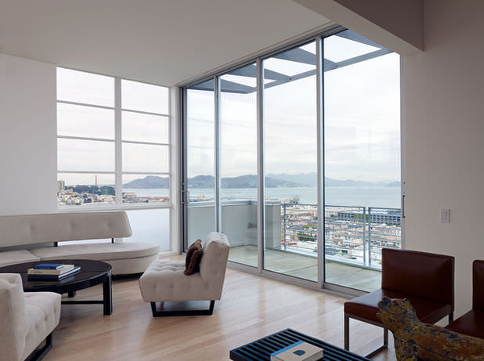

## 5. Chương 5

*Edit by An Nhiên*  
  
Sau khi ăn cơm tối xong, bọn họ ra ngoài đi dạo.  
  
Tuy rằng vẫn có tuyết rơi, có chút lạnh. Nhưng bọn họ vừa ăn lẩu xong, toàn thân nóng lên, cũng không cảm thấy quá rét. Hai người từ khách sạn đi thẳng đến bên hồ, còn ngồi trên ghế dài bên hồ một lúc.  
  
Bông tuyết lẳng lặng rơi trên mặt hồ, lại lẳng lặng tan vào trong nước. Xuyên thấu qua tầng mây, có thể nhìn thấy ánh trăng nhạt với những ngôi sao. Thỉnh thoảng có người đi ngang qua bọn họ, nhẹ nhàng nói chuyện bằng âm lượng chỉ hai bên mới có thể nghe thấy nhau.  
  
“Ở đây thật đẹp.” Tiểu Ninh cảm thán.  
  
Chu tiên sinh nói: “Đúng vậy.”  
  
Hai người yên lặng không nói gì.  
  
Một lát sau, Tiểu Ninh lại nói: “Có vẻ như tôi chiếm được món hời lớn rồi, đi nghỉ ở khách sạn tốt thế này, nhất định rất đắt.”  
  
“Là tôi được hời, vốn cũng không có ai cùng đi với tôi.” Chu tiên sinh cười nói.  
  
Hai người lại tản bộ một lát ở ngoài, mãi đến khi tay chân lạnh buốt mới quay về khách sạn.  
  
Trở lại trong phòng, Chu tiên sinh nói: “Ở đây còn có suối nước nóng.” Nói xong kéo cửa thủy tinh ra, dẫn Tiểu Ninh đi đến sân nhỏ bên ngoài. Lúc này Tiểu Ninh mới phát hiện bên ngoài vậy mà lại là suối nước nóng lộ thiên.  
  
Đây là lần đầu tiên Tiểu Ninh ngâm suối nước nóng. Có tuyết rơi, ngâm mình ở trong nước hồ ấm áp, thoải mái dễ chịu đến mức làm cho người ta hoàn toàn quên mất phiền não. Suối nước nóng này không lớn, nhưng hai người đi vào thì rất rộng. Xem ra căn phòng này quả thật là phòng trăng mật xa hoa, còn có cả suối nước nóng đơn.  
  
Ngâm một hồi, hai mắt Tiểu Ninh đều không mở ra được nữa. Chu tiên sinh nhanh chóng đẩy đẩy cậu, bảo cậu quay về phòng ngủ. Tiểu Ninh dụi dụi mắt, bò lên trên hồ, quay trở về phòng.  
  
Chu tiên sinh đi theo phía sau cậu, thay cậu phủ thêm khăn tắm.  
  
Tiểu Ninh trùm khăn tắm nằm ngã xuống giường, trong lúc mơ mơ màng màng, cảm giác khăn tắm trên người bị lấy ra. Cảm giác trần trụi khiến cho Tiểu Ninh đột nhiên rùng mình một cái, cậu vẫn nhắm hai mắt, nhưng buồn ngủ đã không còn, ý thức sung huyết, hai tai vang ong ong. Giống như bất chợt phát hiện ra vị Chu tiên sinh này chính là thích nam nhân, đêm nay cậu đã hoàn toàn quên mất chuyện này.  
  
Nhưng mà cái gì cũng không phát sinh.  
  
Chăn mềm mại rất nhanh được nhẹ nhàng phủ lên người Tiểu Ninh. Trước mắt Tiểu Ninh tối sầm lại, đèn cũng tắt. Cậu nghe thấy tiếng bước chân của Chu tiên sinh nhẹ nhàng đi ra ngoài. Đêm nay, Chu tiên sinh ngủ ở trên sô pha nhỏ ngoài phòng khách.  
  
Ngày hôm sau Tiểu Ninh ngủ đến mười giờ mới tỉnh. Chu tiên sinh đã ăn sáng xong, còn giúp cậu cầm một phần mang về.  
  
Khách sạn có rất nhiều chương trình, ăn cơm xong bọn họ có thể đi tản bộ, buổi trưa sẽ tự mình nướng thịt; buổi chiều có nhạc kịch lễ Giáng Sinh nhỏ, nghe nói là mời sinh viện học viện âm nhạc trong thành phố tới biểu diễn; hoặc là có thể đi nhà hàng trong khách sạn uống trà chiều, bọn họ gọi món tráng miệng ngon nhất; ăn xong cơm tối thì có thể đến quầy rượu ngồi, nghe biểu diễn trực tiếp.  
  
Dù sao cả ngày chính là ung dung tự tại chơi, đến buổi tối, lúc Tiểu Ninh ngâm mình lần nữa ở trong suối nước nóng, lại trực tiếp ngủ gà ngủ gật.  
  
Sáng sớm ngày thứ ba, Chu tiên sinh gọi Tiểu Ninh dậy, sau đó cùng nhau đi cáp treo lên núi ngắm mặt trời mọc. Lúc trở về Tiểu Ninh ngủ bù, đến trưa thì dậy đến nhà hàng ăn cơm.  
  
Cơm nước xong, bọn họ từ đường vòng bên trong hoa viên nghe thấy tiếng đàn dương cầm. Cũng không biết là tiếng đàn từ nơi nào trong khách sạn truyền đến, du dương ở trong hoa viên. Tiểu Ninh không khỏi dừng lại, ngồi ở trên ghế dài, không nỡ bỏ đi.  
  
Cậu tựa hồ đã rất lâu không cảm giác thư thái nhẹ nhàng như vậy.  
  
Nhưng mà dù sao thì vẫn phải đi, đây chỉ là đi nghỉ ở khách sạn. Huống hồ, cũng không phải kỳ nghỉ của cậu, cậu chỉ là đi cùng.  
  
Bọn họ ngủ một buổi trưa, nghỉ ngơi thật tốt rồi mới đi. Trước khi đi, Chu tiên sinh lấy ra một món quà, muốn tặng cho Tiểu Ninh.  
  
Là một chiếc điện thoại loại mới nhất.  
  
Tiểu Ninh đoán, đây có lẽ là tiền hai ngày nay đi cùng. Chu tiên sinh bỏ qua câu lạc bộ hẹn với Tiểu Ninh, nhưng không tiện thẳng thắn với cậu, trực tiếp đưa tiền không tốt, vì vậy muốn đưa một món quà như vậy.  
  
“Không cần, Chu tiên sinh.” Tiểu Ninh nói, “Anh mời tôi đi chơi, tôi đã rất vui rồi, cũng không cần quà.”  
  
Chu tiên sinh nhanh chóng nói: “Đây là quà giáng sinh.”  
  
Lúc Tiểu Ninh đáp ứng lời mời Chu tiên sinh là có chút không biết vì sao mà lại làm vậy, trong đầu vẫn chưa hiểu rõ liền đáp ứng luôn rồi. Có lẽ vì nhìn Chu tiên sinh thất tình có chút cô đơn đáng thương, lại thêm sự tốt bụng đáng tín nhiệm của hắn, mới liền đáp ứng. Tuy rằng mỗi lần gặp mặt, Chu tiên sinh đều là khách trả tiền, Tiểu Ninh đều thu tiền dịch vụ. Song thời điểm đồng ý lần này, Tiểu Ninh lại không muốn cũng phải thu tiền.  
  
“Coi như là ưu đãi miễn phí lễ Giáng Sinh đi.” Tiểu Ninh nói, “Huống hồ cũng là anh trả tiền, tôi còn là lần đầu tiên ở nhà hàng xa hoa như vậy.”  
  
Chu tiên sinh nghe xong, ngược lại lộ ra biểu tình không biết nên làm sao, lắp bắp giải thích, nói thứ này cũng không phải đặc biệt mua mà là hắn rút thăm trúng được trong hoạt động mừng lễ Giáng Sinh ở công ty.  
  
“Điện thoại di động tôi không cần đổi, tôi lấy cũng vô dụng, liền nghĩ đến coi như làm quà giáng sinh tặng cho cậu, chỉ là một món quà thôi.”  
  
Tiểu Ninh lấy điện thoại kiểu cũ của mình ra, lắc lắc, nói: “Điện thoại của tôi không hỏng, vẫn có thể dùng. Hơn nữa, tôi thật sự không thể nhận điện thoại đắt tiền như vậy, tôi dùng, các bạn học sẽ cảm thấy kì quái. Tôi lấy tiền trợ cấp sinh viên khó khăn của trường, rồi lại dùng điện thoại loại mới nhất, không phù hợp. Quần áo lần trước anh tặng tôi, đã có người cảm thấy lạ rồi.”  
  
Chu tiên sinh trừng to mắt.  
  
Tiểu Ninh nói tiếp: “Quần áo còn có thể nói là hàng nhái mua trên mạng, điện thoại thì không thể giấu được. Vì vậy tôi thật sự không thể nhận, cám ơn anh.”  
  
Tiểu Ninh nhìn ra được Chu tiên sinh muốn nói lại thôi, có lẽ là đối với hoàn cảnh của cậu cảm thấy hiếu kỳ. Nhưng cuối cùng Chu tiên sinh vẫn không nói thêm gì, chỉ thu lại điện thoại.  
  
Không hỏi nhiều, đại khái là suy nghĩ cho tự tôn của Tiểu Ninh đi.  
  
Trên đường trở về lên, tâm tình Tiểu Ninh rất không tốt.  
  
Buổi sáng thời điểm ngắm mặt trời mọc, Tiểu Ninh vẫn rất vui sướng đấy. Đến lúc trở về, Chu tiên sinh khởi động ô tô, rời khỏi nhà hàng, tâm tình Tiểu Ninh bắt đầu càng lúc càng không tốt.  
  
Cảm giác kia rất không xong, từ vui sướng thoải mái dễ chịu rơi xuống việc trở về, lại phải tiếp tục đối mặt sự thật.  
  
Tiểu Ninh nghĩ, khó trách con người có lòng hư vinh, sinh hoạt thoải mái dễ chịu làm cho người ta quên mất phiền não, đương nhiên mọi người đều sẽ muốn cuộc sống thoải mái hơn, thích có nhiều tiền hơn. Chỉ cần chịu đựng qua hai năm này, về sau cậu nhất định phải thoát khỏi nhà, sống cuộc sống của chính mình.  
  
Chu tiên sinh tựa hồ nhìn ra tâm tình cậu không tốt, đột nhiên hỏi: “Làm sao vậy?”  
  
Tiểu Ninh lắc đầu, đáp: “Không có gì. Mấy ngày nữa phải thi cuối kỳ, chơi hai ngày, trong lòng có chút không yên tâm.”  
  
Chu tiên sinh nở nụ cười: “Tôi thấy cậu bình thường nhất định là một sinh viên giỏi, không cần phải lo lắng.”  
  
“Từ đâu nhìn ra được?” Tiểu Ninh hỏi.  
  
“Cảm giác được.” Chu tiên sinh nói.  
  
Sinh viên top đầu đại học, đây là nhãn mác chính của Tiểu Ninh. Cũng bởi vì là sinh viên hàng đầu, phí để chọn cậu cao hơi một chút so với những người khác. Tiểu Ninh cảm thấy khó hiểu, những khách nhân kia thật sự có thể phân biệt được sinh viên top đầu với những người bình thường khác sao? Hay chỉ là cảm giác ưu việt hơn hẳn người khác trên tâm lý: Nhìn xem, sinh viên top đầu thì có ích gì, còn không phải là vì tiền bán đứng tôn nghiêm sao. Có vài khách nhân còn sẽ dùng lời lẽ chính nghĩa nói với cậu, vì sao không học tập cho tốt, vì sao không lo làm sinh viên tốt, tại sao lại phải đến đây bán tôn nghiêm?  
  
Giống như một trò hề hoang đường.  
  
Nhân sinh của mình, đúng là một trò hề màu đen, Tiểu Ninh nghĩ.

## 6. Chương 6

*Edit by An Nhiên*  
  
Đoạn đường hai tiếng rưỡi trở về rất nhanh đã trôi qua.  
  
Xe của Chu tiên sinh một lần nữa dừng ở cổng trường Tiểu Ninh. Tiểu Ninh đợi một lát, thấy Chu tiên sinh không có ý mở miệng trước, liền nói “Cảm ơn” và “Hẹn gặp lại”, đưa tay mở cửa xe, rồi lại mở không ra.  
  
Chu tiên sinh thấy cậu muốn rời đi, mới mở miệng nói: “Tôi, tôi có lời muốn nói...”  
  
Tiểu Ninh chờ hắn nói.  
  
Chu tiên sinh do do dự dự: “... Tôi nói những lời này có vẻ rất kỳ quái, cũng không có tư cách, nhưng mà tôi nghĩ đi nghĩ lại, cần phải nói.”  
  
Tiểu Ninh thoáng cái liền đoán được hắn muốn nói gì, nhưng không cắt ngang hắn, không nói thẳng: “Lời anh muốn nói tôi đều minh bạch, nhưng đạo lý không thể giải quyết vấn đề của tôi.”  
  
“Tôi, tôi khẳng định không có tư cách nói với cậu những thứ này, tôi cũng không phải người chính trực gì, nhưng mà tôi cảm thấy cậu rất tốt, là một tiểu bằng hữu rất tốt. Cậu nhất định là gặp rất nhiều khó khăn, rất cần tiền, nên mới làm công việc này.”  
  
“Tôi không phải tiểu bằng hữu.” Tiểu Ninh nói.  
  
“... Tôi chỉ là muốn nói, khó khăn cậu gặp phải là khó khăn gì, liệu có phương pháp khác giải quyết hay không. Tôi rất cám ơn cậu đã giúp đỡ tôi, cũng muốn giúp cậu, vì vậy —— ”  
  
“Hiện giờ tôi rất tốt, dù sao vẫn chưa bán mình, đúng không? Vấn đề của mình tôi có thể tự giải quyết, tôi cũng sẽ không để bản thân đi quá xa, không trở về quỹ đạo được.” Tiểu Ninh cắt ngang Chu tiên sinh, “Hơn nữa, anh không cần cám ơn tôi, tôi cũng không giúp được gì cho anh. Anh là khách nhân, trả tiền để tôi tới cùng anh hàn huyên, vì vậy khiến anh vui vẻ là việc tôi phải làm.”  
  
Chu tiên sinh đương nhiên nghe ra được sự xa lánh trong lời nói của Tiểu Ninh, cũng nghe được Tiểu Ninh nhắc nhở: Hắn chỉ là một khách nhân trả tiền mà thôi. Hắn có chút lúng túng, nhưng vẫn kiên trì giải thích: “Tôi chỉ là muốn làm bằng hữu với cậu, giống như bằng hữu qua lại bình thường. Tuy rằng nghe tôi rất giống lừa đảo không muốn trả tiền...”  
  
Tiểu Ninh đương nhiên biết hắn không phải kẻ lừa đảo. Tiểu Ninh còn biết Chu tiên sinh là đồng tính, thích nam nhân, đối với cậu có hảo cảm vi diệu, hơn nữa bởi vậy dẫn đến nảy sinh đồng cảm.  
  
“Chúng ta không đảm đương nổi —— ”  
  
Hai chữ “Bằng hữu” còn chưa ra khỏi miệng, chuông điện thoại dồn dập đã cắt đứt lời Tiểu Ninh.  
  
“Cậu nghe trước đi.” Chu tiên sinh nhanh chóng nói.  
  
Tiểu Ninh thở sâu, quyết định trước tiên nghe điện thoại rồi nói tiếp. Chờ nhận xong cú điện thoại này, có lẽ cậu nên nói với Chu tiên sinh, không bao giờ muốn gặp lại nữa.  
  
Nhưng sau khi nhận xong cú điện thoại này, Tiểu Ninh rồi lại không nói ra lời lúc nãy bị cắt đứt.  
  
Tiểu Ninh không thích nghe điện thoại, rất không thích. Những hồi ức kém nhất trong đời cậu, đều bắt đầu từ nghe điện thoại.  
  
Lần đầu tiên là mẹ bởi vì mệt nhọc ngã xuống, được nhân viên tạp vụ đưa đến bệnh viện. Thời điểm điện thoại gọi tới là đêm khuya mười hai giờ, ba vẫn chưa về nhà, có lẽ là đánh bài uống rượu ở chỗ nào đó. Tiểu Ninh còn là một học sinh cấp 3, không biết nên làm thế nào mới được, trên người cậu chỉ có mấy đồng tiền lẻ. Gọi điện thoại cho ba, gọi sáu bảy cuộc cũng không có người nhận, cuối cùng ba trực tiếp tắt máy.  
  
Có lẽ gã tưởng rằng người nhà muốn giục gã về.  
  
Tiểu Ninh tuyệt vọng không có cách nào, gọi điện thoại cho nhà bác.  
  
Trong đời có một vài đoạn ngắn rất khó quên, ví dụ như tuyệt vọng sau khi nhận điện thoại, ví dụ như mùi thuốc gay mũi ở bệnh viện, ví dụ như vẻ mặt phiền chán của bác bá.  
  
Ví dụ như tay mẹ lạnh như băng.  
  
Lần thứ hai là ba gọi điện thoại, nói hắn đánh bài thua mười lăm vạn, bắt Tiểu Ninh gom tiền cho gã.  
  
Đầu óc Tiểu Ninh trống rỗng.  
  
———–  
  
Lời tác giả: Rất cẩu huyết  
  
PS: Lão Chu là lập trình viên a, hơn nữa đã 35 tuổi, công tác đã lâu như vậy, không nói là rất có tiền, nhưng cũng không có gì trở ngại.  
  
Cậu vừa lên đại học, vừa điền xong danh sách xin trợ cấp cho vay học phí mới thở dài một hơi.  
  
Tiểu Ninh muốn để gã chết.  
  
Ba nói, gã đến bước đường cùng rồi, ai cũng không chịu cho gã mượn tiền, nhà ở sao, đã sớm bán rồi, tiền cũng xài hết, hiện giờ thứ gì đáng giá cũng không có.  
  
Ninh Ninh a, gã đột nhiên gọi tên mụ của Tiểu Ninh, con giúp ba một lần cuối cùng đi.  
  
Trong đời quả thật có một vài đoạn ngắn rất khó quên, ví dụ như lúc Tiểu Ninh còn rất nhỏ, ba cậu từ bên ngoài về nhà, giơ một chiếc xe đồ chơi nói: “Ninh Ninh a, nhìn xem ba mua gì cho con này.”  
  
Tiểu Ninh đã đáp ứng, dù sao đây cũng là một lần cuối cùng.  
  
Về sau mọi người đoạn tuyệt quan hệ, ai cũng đừng liên lạc lại với ai nữa, Tiểu Ninh nói.  
  
Lần thứ ba chính là lúc này.  
  
“Tiểu Ninh à, cháu đang ở trường sao? Cháu đừng nóng vội, trong nhà có chút chuyện, cháu xin nghỉ mấy ngày trở về đi.” Bác trai nói ở trong điện thoại.  
  
Phản ứng đầu tiên của Tiểu Ninh là, ba cậu lại thua tiền, có lẽ bị người chém rồi.  
  
“Bác trai, bác nói đi, trong lòng cháu rõ mà.” Tiểu Ninh thản nhiên nói.  
  
Điện thoại bên kia do dự một hồi, Tiểu Ninh nghe thấy thanh âm của bác gái, nói: “Tiểu Ninh lớn rồi, ông nói với nó đi, dù sao trở về cũng sẽ biết.”  
  
Bác trai rốt cuộc mở miệng: “Ba của cháu... Lại đi ra ngoài đánh bài, thua tiền, người khác đuổi theo, ba cháu không cẩn thận, ngã xuống từ trên nóc nhà...”  
  
Tiểu Ninh cảm giác mình tuyệt không kinh ngạc, đây chính là chuyện ba cậu sẽ làm được.  
  
Ngã, ngã thành cái dạng gì rồi, cứ dứt khoát ngã chết đi.  
  
“... Cũng không biết qua bao lâu, sau đó mới có người phát hiện, đưa đến bệnh viện, ba của cháu liền... Không được.” Bác trai khàn giọng nói. Dù ở bên kia điện thoại, Tiểu Ninh cũng nghe ra được ông mệt mỏi. Đại khái là vì chuyện này, không biết đã bôn ba bao lâu không nghỉ ngơi.  
  
Tiểu Ninh có hơn mười giây không kịp phản ứng như vậy.  
  
Bác trai không nghe thấy câu trả lời của cậu, hô cậu vài tiếng, còn nói: “Chuyện đã như vậy, cháu đừng nóng vội, nhất định đừng nóng vội.”  
  
Tiểu Ninh rốt cuộc hồi phục tinh thần, chậm rãi nói: “Cháu biết rồi, cháu sẽ xin nghỉ học về nhà ngay.”  
  
Sau khi cúp điện thoại, Tiểu Ninh ngơ ngác ngồi tại chỗ, sớm đã quên lời nói của mình với Chu tiên sinh.  
  
Không biết qua bao lâu, cậu mới nghe thấy Chu tiên sinh đang gọi cậu.  
  
“Cậu không sao chứ?”  
  
“Tôi không sao... Tôi, tôi phải về nhà một chuyến...” Tiểu Ninh nói năng lộn xộn. Cậu nói xong, rồi lại vẫn ngơ ngác ngồi, trong đầu trống rỗng, nhất thời không biết nên làm gì mới được.  
  
Có lẽ trong lòng cậu, ở nơi sâu nhất sâu nhất đáy lòng cậu, không chỉ một lần nghĩ tới, nếu ba cậu chết thì tốt rồi, cậu ở trên đời này, vĩnh viễn ít đi một liên lụy, ít đi một quả bom hẹn giờ.  
  
Khi tưởng tượng trở thành sự thật, hiển hiện trong lòng cậu không phải là mừng rỡ, mà là mờ mịt, mờ mịt không điểm cuối.  
  
“Tiểu Ninh, ” Chu tiên sinh lay lay bả vai cậu, Tiểu Ninh phục hồi tinh thần lại, Chu tiên sinh lo lắng nhìn cậu, “Trong nhà có chuyện?”  
  
Tiểu Ninh không hề muốn nói cho người khác biết chuyện nhà mình, nhưng trong một khắc mất đi năng lực suy nghĩ này, cậu vô thức khẽ gật đầu.  
  
Chu Húc không truy vấn trong nhà cậu rốt cuộc đã xảy ra chuyện gì, trực tiếp nói: “Cậu phải xin nghỉ bao nhiêu ngày? Có cần quay về ký túc xá thu dọn đồ đạc không?”  
  
Tiểu Ninh lắc đầu.  
  
Tiểu Ninh giống như đã mất hồn, Chu Húc hỏi cậu cái gì, cậu đều nhất nhất trả lời. Chu Húc giúp cậu đặt vé xe, giúp cậu gọi điện thoại xin nghỉ với trường học, đưa cậu đến nhà ga.  
  
“Trên người có mang tiền không?” Chu Húc hỏi.  
  
Tiểu Ninh gật đầu.  
  
Chu Húc sờ đầu cậu, nói: “Lên xe đi, nếu đói bụng, tôi để bánh mì với sữa tươi ở trong cặp cậu rồi. Trên đường cẩn thận một chút, bất kể có chuyện gì, về đến nhà rồi hãy nói.”  
  
Tiểu Ninh giống như người máy, dưới sự chỉ huy của Chu Húc tiến vào nhà ga.  
  
Thời điểm qua chỗ kiểm an, trong nháy mắt cậu muốn giữ chặt góc áo Chu Húc, giống như lần đầu tiên đến trường, lúc mẹ bảo cậu mau đi vào lớp, cậu kéo góc áo mẹ không chịu buông.  
  
Nhưng chỉ trong nháy mắt, Tiểu Ninh liền hồi thần lại, đây chỉ là khách nhân của cậu mà thôi.  
  
Hết chương 6.

## 7. Chương 7

*Edit by An Nhiên*  
  
Lúc Tiểu Ninh đến nơi đã gần mười một giờ đêm. Sau khi xuống xe thì nhận được điện thoại của Chu Húc, hỏi cậu đã tới nơi chưa, có người nhà ra đón chưa.  
  
Tiểu Ninh nào còn người nhà gì đó.  
  
Cậu nói với Chu Húc, không có việc gì, cậu sẽ lập tức về tới nhà ngay.  
  
Nhưng mà cậu cũng không có nhà, chỉ có một căn phòng thuê sắp hết hạn.  
  
Tiểu Ninh đợi năm ngày. Nhận di thể, hoả táng, đốt hương hoá tiền vàng tượng trưng. Bác bá cậu vốn còn muốn giúp cậu thu xếp tang sự, Tiểu Ninh nói không cần. Những gì có thể làm đều đã làm xong, mọi người trong nhà đốt nhang thắp hương là được rồi.  
  
Người như ba cậu, chết rồi có không biết bao nhiêu người trong lòng đều nhẹ nhõm.  
  
Tiếp theo đó là nợ nần của ba cậu.  
  
Ba cậu lại thiếu mười bảy vạn, chỉ có thể là Tiểu Ninh trả thôi.  
  
Bác và cô nói, Tiểu Ninh cũng không dễ dàng gì, còn nhỏ như vậy, vẫn còn đang đi học, ngày trước nhà hắn thiếu nợ tiền của bọn họ, mọi người đều là anh em, liền xem như thôi. Nhưng hiện tại ba cậu thiếu những khoản nợ này, bọn họ thực sự không có khả năng giúp đỡ Tiểu Ninh, trước tiên bọn họ có thể vay tiền người khác, trả hết nợ, nhưng Tiểu Ninh phải viết giấy vay nợ, chờ tốt nghiệp thì trả lại.  
  
Tiểu Ninh nói, vâng, tạ ơn bác và cô.  
  
Tiểu Ninh lấy điện thoại di động ra, sửa lại con số bên trong sổ ghi nợ.  
  
Lúc rời đi, Tiểu Ninh hoặc vứt hoặc bán mấy món đồ cũ rách nát trong căn phòng cho thuê kia. Kể cả những món đồ chơi cũ cậu cất giấu kỹ từ nhỏ, một món cũng không cần. Cậu không muốn có bất cứ thứ gì thuộc về nơi này, cậu cũng không muốn trở lại nơi này nữa.  
  
Còn lại, chỉ cần đem số tiền kia trả xong, cậu sẽ tự do.  
  
Về nguyên nhân cái chết của ba cậu, rốt cuộc là thật sự ngoài ý muốn trượt chân ngã xuống lầu, hay là kẻ đòi nợ đã làm gì, cậu cũng không muốn truy cứu. Ba của cậu là người như vậy, ngoại trừ lưu lại cho Tiểu Ninh một khoản lại một khoản nợ, gã đã làm được gì? Huống hồ bác và cô ở nơi này, ai có thể bảo chứng những kẻ đó sẽ không gây phiền toái cho bác và cô đây?  
  
Chết thì cũng đã chết rồi, Tiểu Ninh nghĩ, không nên một lần nữa gây thêm phiền toái cho người sống.  
  
Sau khi quay về tới trường học, Chu Húc gọi điện thoại cho Tiểu Ninh một lần, hỏi cậu trở về chưa, lại hỏi trong nhà đã xảy ra chuyện gì, đừng ngại nói.  
  
Tiểu Ninh lễ phép cám ơn hắn, còn lại không chịu nói thêm nữa.  
  
Trước tuần thi cuối kỳ, Chu Húc thông qua câu lạc bộ hẹn Tiểu Ninh một lần, Tiểu Ninh lấy lý do sinh bệnh từ chối. Chu Húc gửi tin nhắn cho cậu, hỏi thăm cậu bị làm sao, Tiểu Ninh không trả lời hắn.  
  
Sau đó, Chu Húc lại gửi thêm mấy tin nhắn cho cậu, đều là nói một vài chuyện không quan trọng, Tiểu Ninh đều không hồi đáp.  
  
Tiểu Ninh nghĩ, cứ như vậy đi, không nên liên lạc lại nữa. Cậu vô thức cảm thấy, đã có một ít dính dáng không được tốt với Chu tiên sinh. Khách nhân cậu từng tiếp đãi qua, không có một ai giống Chu tiên sinh như vậy, sẽ quan tâm cậu, sẽ an ủi cậu, rõ ràng trả tiền để cậu đến bồi bạn, nhưng chỉ là xem phim, ăn cơm, nói chuyện phiếm, ngay cả một câu vượt giới hạn cũng chưa từng nói.  
  
Có lẽ hắn có chút hảo cảm đối với Tiểu Ninh, có lẽ lòng thông cảm của hắn tràn lan.  
  
Nhưng Tiểu Ninh chưa từng nghĩ tới muốn làm đồng tính, cũng không thấy phương thức quen biết như vậy là phương thức tốt.  
  
Cứ như vậy đi.  
  
Sau khi kỳ thi cuối kỳ khi kết thúc, Tiểu Ninh nộp đơn xin nghỉ đông ở lại trường, dự định ngày nghỉ tiếp tục đi làm. Bác trai có gọi điện thoại cho cậu, nói nghỉ đông cậu trở về có thể ở nhà bác bá, cùng bọn họ đón năm mới. Tiểu Ninh từ chối khéo, cậu cũng không muốn trở về thị trấn nhỏ cũ nát đó nữa, vả lại, nếu cậu thật sự về, mọi người sẽ vui vẻ sao? Nhà bác có ba căn phòng, cậu đến rồi, anh họ chị học sẽ ở đâu? Cậu không muốn làm một thân thích liên tục tăng thêm phiền hà cho người khác.  
  
Công việc ở câu lạc bộ vẫn còn tiếp tục.  
  
Vừa đến kỳ nghỉ đông, ngay cả sinh viên trong câu lạc bộ cũng ít đi, cho dù lưu luyến thành thị ngợp trong vàng son cỡ nào, ngày nghỉ vừa đến, rất nhiều người vẫn trở về nhà. Thoáng cái, trong câu lạc bộ bắt đầu cung không đủ cầu, Tiểu Ninh hầu như mỗi ngày đều có thể nhận được điện thoại của câu lạc bộ.  
  
Tối thứ bảy, Tiểu Ninh một mình đến quán karaoke tiếp khách. Lúc Tiểu Ninh đến đã hơn mười giờ tối. Khách có năm sáu người, hình như ăn uống xong mới đến, mang theo mùi rượu. Trong phòng còn có mấy người nam nữ trẻ tuổi, không biết là”Công chúa” chỗ này gọi đến hay là cùng một câu lạc bộ với Tiểu Ninh đến.  
  
Mấy người khách bắt đầu uống rượu hát hò, những nam nữ trẻ tuổi kia cũng bắt đầu phụng bồi uống rượu ca hát. Hát hay, uống thật phóng khoáng còn có thể nhận được tiền boa. Loại trường hợp này, Tiểu Ninh từ trước đến nay không dám uống đến quá nhiều, cậu đi lên hát mấy bài hát, vừa đi xuống, có một khách nhân nào đó nhìn qua hơn bốn mươi tuổi vẫy tay bảo cậu qua.  
  
Tiểu Ninh cười ngồi bên cạnh khách nhân, khách nhân kéo cổ áo len của cậu ra, đem một chồng tiền boa nhét vào trong cổ áo cậu, nói: “Cậu bao nhiêu tuổi rồi? Đi kiếm tiền tiêu vặt hửm? Nhìn dáng vẻ của cậu, chắc vẫn còn là học sinh?”  
  
Nữ nhân bên cạnh đã bắt đầu khóc nức nở mà kể chuyện của mình, một chồng lại một chồng tiền boa nhét ở trong tay cô ta. Tiểu Ninh biết khách nhân thích nghe cái gì, nhưng cũng không muốn kể chuyện của mình, chỉ cười cười.  
  
Khách nhân kia nhìn thấy Tiểu Ninh cười, con mắt liền nhìn chằm chằm, còn nói: “Có muốn kiếm được nhiều tiền tiêu vặt hơn không?” Nói xong tay đặt lên trên đùi Tiểu Ninh.  
  
Bàn tay bóng nhẫy của gã đàn ông trung niên mang theo nhiệt độ làm cho người ta không thoải mái, Tiểu Ninh biết lời hắn nói là có ý gì, tìm cớ: “Tiền ngài cho đã rất nhiều rồi, đã đủ rồi.” Nói xong móc tiền từ trong quần áo ra, giả bộ rất vui vẻ đếm, bỏ vào trong balo của mình.  
  
Khách nhân nói: “Cái balo này của cậu không được tốt lắm, có muốn balo hàng hiệu không?”  
  
Tiểu Ninh gật đầu nói: “Đương nhiên muốn…, chờ tôi tích đủ tiền sẽ đi mua.”  
  
Tiểu Ninh đầy miệng nói dối, chính là không hề ngượng miệng. Một khách nhân khác ngồi bên cạnh, ôm một nữ nhân nói: “Đó là *sồ nhi, vẫn chưa dám chơi. Lão Lâm a, đừng tiếc tiền, cho nhiều một chút. Đều là hài tử đi kiếm tiền tiêu vặt, sao anh có thể bạc đãi người ta nha? Tiểu bằng hữu a, cậu tiếp đãi Lâm lão bản cho tốt, tiền tiêu vặt còn cần lo lắng ư? Thế nào lại dốt như vậy? Một điểm nhãn lực cũng không có!” Nữ nhân hắn ôm kia, mặc hắn vươn tay vào trong quần áo, vừa sờ vừa bóp. Trong áo lót cô ta nhét đầy một xấp tiền, ít nhất cũng có ba bốn mươi tờ.  
  
*(sồ nhi: chim non, ngây thơ chưa biết gì)*  
  
Lâm lão bản nhìn Tiểu Ninh, chỉ cười, nói: “Cậu chớ dọa tiểu bằng hữu nhà người ta. Tiểu bằng hữu, không cần sợ hãi, bồi ta uống chút rượu là được.” Tiểu Ninh không khỏi hoảng sợ trong lòng, cảm thấy bốn năm người khách này hôm nay không dễ ứng phó. Cậu không muốn chọc giận bọn hắn, ngoan ngoãn uống vài chén rượu.  
  
Rất nhanh Tiểu Ninh liền cảm thấy không đúng.  
  
Cậu không thường xuyên uống rượu, nhưng tửu lượng coi như cũng được, rượu vang ít nhiều cũng có thể uống nửa bình một chai. Nhưng mới uống mấy chén, cậu đã cảm thấy bắt đầu chóng mặt, thân thể cũng bắt đầu nóng lên, miệng càng lúc càng khô, càng lúc càng muốn uống nhiều.  
  
Bị bỏ thuốc rồi, Tiểu Ninh lập tức ý thức được.  
  
Khách nhân đưa tay đặt ở trên đùi cậu, giờ phút này đã sắp sờ lên mông cậu, còn nhét một chồng tiền mặt vào trong quần áo Tiểu Ninh, nói: “Muốn bao nhiêu tiền cũng có thể cho cậu.”  
  
Tiểu Ninh muốn trả nợ, muốn kiếm tiền, muốn thoát khỏi quá khứ, càng muốn một cuộc sống tự do hơn.  
  
Nhưng giờ khắc này cái tay kia khiến cho cậu sắp ói ra rồi.  
  
Tiểu Ninh nói dối, cố gắng cười thật tự nhiên, nói: “Uống nhiều rồi, tôi đi toilet.”  
  
Tiểu Ninh đứng lên, lảo đảo một cái.  
  
“Đi toilet còn mang theo balo sao?” Lâm lão bản nói.  
  
Tiểu Ninh đành phải cười ném balo xuống sô pha.  
  
Lâm lão bản có lẽ là sợ cậu chạy trốn, hoặc sợ sau khi thuốc có tác dụng Tiểu Ninh sẽ té xỉu ở trong toilet, phân phó nói: “Tiểu Trần, cậu cùng vị tiểu bằng hữu này đi toilet, tôi thấy cậu ta hơi say rồi.”  
  
Tiểu Ninh kéo cửa phòng bao ra, lập tức có người đi theo.

## 8. Chương 8

*Edit by An Nhiên*  
  
Bốn phía hết thảy như đang xoay tròn.  
  
Đèn thủy tinh trên đầu, vách tường mặt kính rực rỡ xa hoa xung quanh, gạch lát hoa văn phức tạp dưới chân, tất cả đều cuộn chung một chỗ, xoay tròn.  
  
Tiểu Ninh tiến vào trong toilet, tìm một phòng ngăn cách, khóa trái ở bên trong. Cậu ghé vào trước bồn cầu, vói ngón tay vào trong yết hầu thúc nôn, nôn đến thiên hôn địa ám, cảm giác nước chua trong dạ dày cũng đều nôn ra hết. Cậu đi ra ngoài súc miệng, lại phát hiện vẫn chóng mặt, tay chân dần dần mất hết khí lực.  
  
Tiểu Trần ở bên ngoài đợi một lúc đi tới, hỏi cậu làm sao vậy, đã khỏi chưa.  
  
Lúc này Tiểu Ninh mới cảm thấy sợ hãi.  
  
Cậu kiên cường chống đỡ nói: “Uống nhiều quá, còn muốn nôn. Quay về phòng nôn sẽ không tốt, sợ Lâm lão bản sẽ mất hứng, tôi còn lâu lắm. Tôi không sao, đại ca anh về phòng trước đi.”  
  
Tiểu Trần nhìn cậu một cái, không nói gì, lui ra bên ngoài toilet, châm điếu thuốc, cũng không rời đi.  
  
Tiểu Ninh lại trở lại căn phòng ngăn cách kia, nhanh chóng khóa trái cửa, tay chân như nhũn ra, ngã ngồi trên sàn nhà. Cậu cảm thấy sức lực tay chân từng chút một biến mất, cậu không thể tự mình đứng lên nữa.  
  
Ba lô ném ở trong phòng, nhưng bên trong hầu như không có gì, ngoại trừ tiền mặt Lâm lão bản vừa mới nhét cho cậu cùng một ví tiền cũ, điện thoại và chìa khoá đều ở trên người Tiểu Ninh. Thời điểm cùng khách nhân đi ra ngoài, cậu tận lực không mang theo vật dụng cá nhân, không mang theo bất kì giấy tờ gì tiết lộ thân phận của mình.  
  
Cậu chỉ sợ sẽ xảy ra chuyện bất ngờ, chỉ sợ sẽ náo tới trường học, học cũng không thể học nữa.  
  
Cậu gọi điện thoại cho câu lạc bộ, nói mình bị bỏ thuốc rồi. Câu lạc bộ nói cho cậu nghe, vậy mau chóng rời đi. Tiểu Ninh nói mình không còn khí lực, căn bản không đứng dậy nổi. Câu lạc bộ nói, vậy gọi bằng hữu tới đón.  
  
Câu lạc bộ nào quản nhiều như vậy đây? Bọn họ cũng không phải bảo tiêu, còn quản an toàn thân thể của người khác.  
  
“Vị khách này lần sau chúng ta sẽ không tiếp nữa.” Tiếp tuyến viên câu lạc bộ nói.  
  
Sau khi cúp điện thoại, tay Tiểu Ninh bắt đầu phát run.  
  
Không được, sau khi bò ra từ trong một vòng xoáy, cậu không muốn lại ngã vào một vòng xoáy khác. Cậu chỉ muốn nhân sinh tốt hơn một chút, cậu không muốn vừa nghèo khổ vừa đáng thương.  
  
Cậu ấn mở danh bạ điện thoại trong di động, nhìn từng dòng một.  
  
Kêu bằng hữu tới đón, cậu nào có bằng hữu.  
  
Các bạn học tất cả đều đã về nhà rồi, cho dù bọn họ không về nhà, Tiểu Ninh cũng sẽ không gọi bọn họ tới đón cậu.  
  
Giống như cậu rõ ràng không đảm đương nổi nợ nần, lại chưa từng mở miệng nói qua một chữ với bọn họ, chưa từng mượn qua một phân tiền.  
  
Danh bạ đã đến một chữ “Z” cuối cùng, đã là người cuối cùng.  
  
Chu tiên sinh.  
  
Tiểu Ninh nhìn ba chữ kia, ngón tay run rẩy ấn lên.  
  
Đã gần sáng rồi, cậu sợ cuộc gọi đột nhiên này bị Chu tiên sinh ngủ say trực tiếp nhấn tắt. Nếu như bị Chu tiên sinh nhấn tắt rồi, cậu phải làm sao bây giờ? Báo cảnh sát sao? Không, không thể báo. Gọi điện thoại cho lão sư? Không, không được.  
  
Làm sao bây giờ? Chẳng lẽ cậu phải bước ra một bước cuối cùng, từ cùng nói chuyện phiếm bồi uống rượu kiếm tiền biến thành bán mông kiếm tiền sao?  
  
Giống như một con bọ bên trong cống ngầm, vĩnh viễn sống sâu trong nơi tăm tối, vĩnh viễn không cách nào đi đến dưới ánh mặt trời.  
  
Sợ hãi tột độ bao vây Tiểu Ninh, đến nỗi một giây kia điện thoại được tiếp, cậu thiếu chút nữa sụp đổ khóc lớn, giống như một đứa bé lạc đường trong bóng đêm, rốt cuộc bắt được góc áo của người lớn.  
  
Chu tiên sinh đang ngủ say bị điện thoại của Tiểu Ninh đánh thức, hắn cũng không hề không kiên nhẫn, cũng không hề mắng Tiểu Ninh, hắn rất lo lắng Tiểu Ninh đã xảy ra chuyện. Tiểu Ninh hạ giọng, tận lực nhanh chóng đem chuyện đã xảy ra với địa chỉ quán karaoke nói một lần, cầu Chu tiên sinh tới đón cậu, cầu Chu tiên sinh đừng báo cảnh sát, ngộ nhỡ khiến cho trường học biết, cậu liền xong.  
  
Chu tiên sinh không nói hai lời, kêu Tiểu Ninh ở nguyên chỗ chờ hắn, nhất định phải khóa trái cửa. Vạn nhất xuất hiện chuyện gì ngoài ý muốn, lập tức gọi điện thoại cho hắn, 20 phút nữa hắn đến.  
  
Tiểu Ninh nhẹ nhàng thở ra, tay mềm nhũn, điện thoại liền rơi trên sàn nhà. Tiểu Ninh hoảng sợ, vội vàng nhặt điện thoại lên, ngừng thở, rất sợ Tiểu Trần bên ngoài phát hiện cậu gọi điện thoại xin giúp đỡ.  
  
Nhưng mà tiếng động nhỏ như vậy, ai sẽ chú ý tới đây? Tiểu Trần ở bên ngoài hút thuốc chơi điện thoại, chỉ cho là Tiểu Ninh là một thằng nhóc ham hư vinh bán sắc kiếm tiền, sớm muộn cũng sẽ bị Lâm lão bản dùng túi xách quần áo hàng hiệu lừa đến trên giường, gã chỉ cần coi chừng Tiểu Ninh, không cho cậu chạy trốn là được.  
  
Dược hiệu phát tác, Tiểu Ninh chỉ cảm thấy ý thức dần mơ hồ. Cậu sợ đến không chịu nổi, sợ bản thân không thể kiên trì đến khi Chu tiên sinh tới. Cậu liều mạng bấm bản thân, đem một cánh tay bấm đến xanh xanh tím tím, gắng gượng chịu đựng không lâm vào mê man.  
  
Trong lúc đó Tiểu Trần đến gõ cửa một lần, Tiểu Ninh qua cánh cửa ngăn cách nói cho gã biết bản thân còn muốn nôn, sau đó với ngón tay vào cổ họng, tê tâm liệt phế nôn ra một trận. Tiểu Trần có lẽ nghe thấy cậu nôn đến kịch liệt, lầu bầu vài tiếng liền đi ra.  
  
Đầu óc Tiểu Ninh đã không tỉnh táo, mỗi lần không ngăn cản được dược hiệu thiếu chút nữa mê man, liền mãnh liệt bừng tỉnh, tàn nhẫn bấm thân mình một cái. Tới tới lui lui, ra một thân mồ hôi lạnh.  
  
Cũng không biết đợi bao lâu, Tiểu Ninh cảm thấy cực kỳ lâu, nhưng có lẽ chưa đến hai mươi phút, bởi vì Tiểu Trần sẽ không kiên nhẫn chờ lâu như vậy. Có người gõ cửa phòng, vừa gõ vừa sốt ruột kêu Tiểu Ninh.  
  
Điện thoại Tiểu Ninh vang lên, Tiểu Ninh giật mình tỉnh lại.  
  
“Tiểu Ninh, cậu mở cửa ra.”  
  
Là giọng nói của Chu tiên sinh.  
  
Trái tim Tiểu Ninh rốt cuộc buông xuống, cậu tự tay mở cửa, nhìn thấy vẻ mặt sốt ruột Chu tiên sinh. Cậu ngồi tựa lưng vào bồn cầu, toàn thân vừa bẩn vừa bốc mùi, từ góc nhìn của cậu, Chu tiên sinh cao lớn đến nỗi giống như anh hùng. Bóng dáng Chu tiên sinh bao phủ cậu, làm cậu cảm thấy vô cùng an tâm, cậu còn chưa kịp mở miệng nói, liền lâm vào mê man.  
  
Chu tiên sinh một đường nhấn ga, hơn mười phút sau đã đến quán karaoke, hắn nói với nhân viên phục vụ, em trai hắn uống rượu say, ngã vào trong toilet, gọi điện thoại kêu hắn tới đón. Hắn không biết đường, lại sợ không di chuyển nổi em trai của hắn, kêu hai nhân viên phục vụ dẫn hắn tới đây.  
  
Tiểu Trần kia vẫn còn đang giữ cửa, vốn muốn ngăn Chu Húc. Chu Húc nói, em trai tôi say rượu, tôi dẫn nó về nhà không được? Hai nhân viên kia tôi nhìn anh anh nhìn tôi, không biết chuyện gì xảy ra. Tiểu Trần cố kỵ có nhân viên phục vụ ở đây, lại thấy Chu Húc vẻ mặt đằng đằng sát khí, cho rằng Chu Húc thật sự là anh trai Tiểu Ninh, sợ sau khi náo loạn chuyện bỏ thuốc cũng bị chọc ra, liền không dám ngăn cản.  
  
Tiểu Ninh mê man nằm ở trên lưng Chu Húc, tuy rằng toàn thân mềm nhũn, một chút khí lực cũng không xuất ra được, nhưng cũng chưa hoàn hoàn mất đi ý thức, trong lúc mờ mịt vẫn có thể nhận ra Chu Húc cõng mình đi ra khỏi quán karaoke.  
  
Gió thổi vào người, lạnh lẽo, nhưng trên lưng Chu Húc thật ấm áp.  
  
Có vẻ giống như khi còn bé đi ra ngoài chơi, mệt mỏi nằm ở trên lưng mẹ.  
  
Tiểu Ninh có thể cảm giác được Chu Húc đỡ cậu nhẹ nhàng đặt vào trong xe, một lát sau, cũng không biết là bao lâu, Chu Húc lại cõng cậu lên. Một lát sau, lại đem cậu đặt ở trên giường mềm mại.  
  
Vẫn còn chưa tắm rửa đâu, cậu nghĩ, cậu ôm bồn cầu nôn đến thiên hôn địa ám, toàn thân bốc mùi. Ngay sau đó, cậu liền cảm thấy Chu Húc nhẹ nhàng thoát quần áo của cậu, dùng khăn mặt nóng ấm chà lau thân thể cậu.  
  
Tiểu Ninh thật sự ngủ.

## 9. Chương 9

*Edit by An Nhiên*  
  
Tiểu Ninh từ trong cơn đau đầu tỉnh lại.  
  
Trời còn chưa sáng, cậu tốn thêm vài phút đồng hồ mới nhớ ra chuyện tối qua.  
  
Đầu rất đau, cổ họng giống như bị lửa thiêu, tứ chi vẫn bủn rủn không đề nổi bao nhiêu khí lực, nhưng tốt xấu đã có thể tự mình ngồi dậy.  
  
Tiểu Ninh lần mò công tắc đầu giường, đèn sáng lên, cậu mới phát hiện đây có lẽ là phòng sách nhà Chu tiên sinh. Dựa vào tường là một hàng tủ sách gỗ thô, bày biện sách, mô hình, bàn phím các loại đồ vật linh tinh. Giường Tiểu Ninh ngủ là một chiếc sô pha trải ra, có lẽ là dự bị cho phòng khách.  
  
Quần áo tối qua cậu mặc không thấy đâu, lúc này trên người mặc một bộ quần áo ở nhà màu đen rộng thùng thình, sạch sẽ.  
  
Trên bàn sách đối diện sô pha để một chiếc máy tính, mặt bàn gọn gàng, còn có một bình giữ nhiệt. Tiểu Ninh đi qua, cầm lên nhìn, bên trong quả nhiên đựng nước, âm ấm, vào miệng vừa vặn.  
  
Tiểu Ninh uống một hơi cạn sạch, nhưng chưa đỡ khát.  
  
Thực quản với dạ dày bị bỏng đến lợi hại, có lẽ là tác dụng phụ của thuốc.  
  
Cậu cầm lấy bình giữ nhiệt, nhẹ nhàng mở cửa phòng sách ra, muốn đi ra ngoài rót thêm nước.  
  
Tiểu Ninh vẫn rất chóng mặt, nhưng thời điểm bật đèn phòng khách lên, lại vẫn có tâm tư đánh giá nhà Chu tiên sinh.  
  
Đây là một phòng khách nhỏ, đặt một bộ sô pha màu xám tối, phía trên để mấy chiếc gối ôm hình vuông cùng màu. Trên bàn trà nho nhỏ làm bằng gỗ thô đặt một chiếc laptop chưa đóng lại, bên cạnh còn có vài cuốn sách. Cạnh tủ TV có một cây xanh sức sống tràn trề, lá cây đều phủ một góc TV, cũng không bị dời đi, phỏng chừng Chu tiên sinh rất ít xem tivi.  
  
Phòng bếp không lớn, sạch sẽ gọn gàng, mọi thứ đều ngăn nắp. Trong bình nước vẫn còn nước, Tiểu Ninh một hơi uống hai cốc lớn, lại đổ đầy cốc, bưng lấy chậm rề rề uống.  
  
Cậu đi đến bên cạnh sô pha ngồi xuống, ánh mắt tràn ngập thần sắc bị cuốn hút mà nhìn căn nhà nhỏ này.  
  
Nhà ở gọn gàng, ngăn nắp như vậy, giống cỡ nào với ngôi nhà cậu từng vô số lần tưởng tượng qua trong mộng. Vách tường trắng tinh, sáng sủa, trên sô pha không chất đống đồ đạc lẫn lộn như núi. Còn có một phòng bếp sạch sẽ, một phòng sách, có lẽ còn có một sân thượng khung cảnh thật đẹp.  
  
Tiểu Ninh muốn đứng dậy, đi lên sân thượng nhìn thử, nhưng toàn thân mềm nhũn, dạ dày lại đau dữ dội, đành phải vùi ở trên sô pha, uống từng ngụm từng ngụm nước ấm.  
  
Trên bàn trà có sách được đặt theo trình tự, hình như còn có tài liệu, bản kế hoạch sản phẩm các thứ, đủ các loại đánh dấu lớn nhỏ.  
  
Chu tiên sinh, hình như là một người làm việc rất chăm chỉ.  
  
“Tỉnh rồi?”  
  
Thanh âm của Chu tiên sinh cắt đứt suy nghĩ của Tiểu Ninh, cậu thu lại hai tay đang lật tới lật lui tài liệu, có chút xấu hổ, nghĩ rằng bản kế hoạch sản phẩm này có lẽ không thể cho người ngoài nhìn, không khỏi xin lỗi: “Thật ngại quá, tôi không biết những thứ này là tài liệu… Tôi đánh thức anh sao?”  
  
Tiểu Ninh ngẩng đầu nhìn đồng hồ trên tủ TV, mới 4:30, trời vẫn còn tối lắm. Tối hôm qua cậu gặp nạn một trận như vậy, Chu tiên sinh chắc hẳn căn bản ngủ không ngon.  
  
Tiểu Ninh đang muốn xin lỗi, Chu tiên sinh đã đến gần hỏi: “Cậu không thoải mái sao? Sắc mặt không được tốt, có muốn đi bệnh viện không? Cũng không biết là bỏ thuốc gì, ngộ nhỡ có tác dụng phụ… Chờ trời sáng hay là đi bệnh viện xem một chút đi.”  
  
Thuốc xuất hiện trong quán bar, karaoke đơn giản chỉ là thuốc mê, thuốc kích dục, Tiểu Ninh tuy rằng là lần đầu tiên đụng phải, nhưng cũng từng nghe những người khác trong câu lạc bộ nói qua, biết hôm sau nhất định sẽ đau đầu đau dạ dày, toàn thân vô lực, nghỉ ngơi hai ngày là được. Cậu nhã nhặn từ chối đề nghị của Chu tiên sinh, cậu không muốn đi viện, cũng không phải là chuyện vẻ vang gì, cũng không để thêm nhiều người biết.  
  
Nhưng Chu tiên sinh nhìn qua tựa hồ rất lo lắng cho cậu, “Sắc, sắc mặt cậu rất khó nhìn, không thoải mái chỗ nào?”  
  
Được người quan tâm dù sao cũng là chuyện tốt, trong ngực Tiểu Ninh nổi lên một trận ấm áp. Sau kỳ nghỉ, cậu với Chu tiên sinh không còn liên hệ, tất cả tin nhắn của Chu tiên sinh cậu cũng đều không trả lời, mặc dù vậy, sau khi nhận điện thoại của cậu, Chu tiên sinh vẫn lập tức chạy tới.  
  
“Chỉ là dạ dày hơi đau một chút, không có việc gì, ngày hôm qua uống nhiều rượu, đã nôn một trận rồi.” Tiểu Ninh cười nói, chỉ tiếc dạ dày vô cùng đau đớn, hình như cười rất miễn cưỡng, bởi vì Chu tiên sinh nhăn mày.  
  
“Dạ dày chắc trống không rồi? Để tôi lấy cháo cho cậu, cậu ăn một chút đi.” Chu tiên sinh nói.  
  
Cẩn thận và ôn nhu của Chu tiên sinh vượt qua tưởng tượng cùng nhận thức của Tiểu Ninh đối với nam nhân, tối hôm qua sau khi đón Tiểu Ninh trở về, hắn liền nấu cháo thịt nạc cho Tiểu Ninh, chờ hôm sau Tiểu Ninh tỉnh dậy ăn sẽ ấm bụng. Hắn giúp Tiểu Ninh lau người, lại thay quần áo, còn đem quần áo đều đã giặt xong, lại chuẩn bị tốt bàn chải khăn mặt cho Tiểu Ninh.  
  
Tiểu Ninh thật sự không nghĩ ra, một người tốt như vậy ôn nhu như vậy, vì sao bạn trai cũ của Chu tiên sinh phải ngoại tình…?  
  
Chắc tên đó mắt bị mù rồi, Tiểu Ninh nghĩ, người tốt như vậy, vì sao không hảo hảo quý trọng, hảo hảo nắm trong tay đây?  
  
Lúc ăn cháo, mấy lần Tiểu Ninh cảm thấy Chu tiên sinh tựa hồ muốn nói gì đó, cậu ngẩng đầu nhìn hắn, Chu tiên sinh rồi lại ngậm miệng không nói.  
  
Tiểu Ninh đại khái cũng đoán được Chu tiên sinh muốn nói gì, tâm tình không khỏi trầm xuống rất nhiều.  
  
Chu tiên sinh rốt cuộc vẫn không lên tiếng, chỉ hỏi cậu dạ dày khá hơn chút nào chưa?  
  
Ăn cháo xong, Tiểu Ninh cảm thấy thư thái hơn rất nhiều, nhẹ gật đầu.  
  
Cậu lại cảm thấy buồn ngủ.  
  
Chu tiên sinh thu dọn muôi bát, xoa xoa tóc Tiểu Ninh, thấp giọng nói: “Buồn ngủ thì đi ngủ thêm một lát đi.”  
  
Thanh âm ôn nhu cực kỳ, trong nháy mắt, Tiểu Ninh rất muốn ôm hắn khóc.  
  
Cậu cũng không biết mình làm sao lại vậy, đột nhiên rất muốn dựa vào Chu tiên sinh, ỷ lại vào Chu tiên sinh.  
  
Nhưng mà ——  
  
Trong lòng Tiểu Ninh lần nữa nhắc nhở bản thân, dù Chu tiên sinh là người tốt, dù Chu tiên sinh tính khí tốt, hắn cũng chỉ là khách nhân đã gặp mặt vài lần mà thôi.  
  
Tiểu Ninh mang theo tâm tư phức tạp, ngủ thêm lần nữa.  
  
Một giấc ngủ này ngủ thẳng tới hai giờ chiều, lúc tỉnh lại Tiểu Ninh đã cảm giác tốt hơn rất nhiều. Tuy rằng đầu vẫn đau, dạ dày cũng khó chịu, nhưng khí lực khôi phục nhiều lắm, nghỉ ngơi thêm một hôm, ngày mai có lẽ sẽ không sao nữa.  
  
Cậu quấy rầy Chu tiên sinh một ngày một đêm, cũng nên đi thôi.  
  
Tiểu Ninh ra khỏi phòng, muốn lấy quần áo của mình, cáo biệt với Chu tiên sinh.  
  
Dưới ánh mặt trời ban ngày, căn phòng này thoạt nhìn càng thêm đáng yêu. Tiểu Ninh lưu luyến bước trên sàn gỗ dưới chân, trong lòng suy nghĩ: Có tiền thật tốt, tiền không tốt sao? Có tiền mới có thể có phòng như vậy, có tiền mới có thể có một “Nhà”.  
  
Tiểu Ninh chưa từng ở, thậm chí chưa từng thấy qua ngôi nhà xinh đẹp như vậy. Cậu vẫn nhớ rõ khi còn bé cậu có một ngôi nhà riêng của mình, đó là mẹ vất vả khổ cực làm mấy phần công việc, tiết kiệm tiền thật lâu, mới mua được một căn nhà nhỏ.  
  
Tuy rằng căn nhà kia rất nhỏ, chỉ hơn bốn mươi mét vuông, lại cũ nát, trong hành lang thường xuyên chất đầy đồ bỏ đi, nhưng Tiểu Ninh vẫn rất thích căn nhà đó. Căn nhà rất lâu đời, vật dụng bên trong có chút cũ, ba rất không hài lòng, thường xuyên mắng chửi. Nhưng Tiểu Ninh rất thích, ngày chuyển vào đó, cậu và mẹ đều rất cao hứng. Cậu đã có chút nhớ không rõ, nhưng hình như mẹ đã từng nói, Ninh Ninh a, chúng ta rốt cuộc đã có nhà của mình rồi, kế tiếp, mẹ muốn chuyên tâm tích cóp tiền, về sau mua cho Ninh Ninh của chúng ta một căn nhà mới.  
  
Sau đó chưa đến vài năm, căn nhà nhỏ cũ nát đó đã bị ba của cậu bán đi.  
  
Về sau, nhà của bọn họ càng lúc càng kém.  
  
Chính là nhà bác bá, cũng không có đẹp như vậy, sạch sẽ như vậy. Nhà bác bá cũng đã cũ lắm, là nhà second hand, nhưng dù sao vẫn có ba phòng ngủ một phòng khách, Tiểu Ninh đã từng rất hâm mộ anh chị họ có phòng riêng của mình, mà cậu chỉ có một phòng nhỏ do ban công sửa thành, hè nóng đông lạnh.  
  
Nhưng sau khi thấy nhà Chu tiên sinh nhà, Tiểu Ninh lại cảm thấy nhà bác bá cũng không coi vào đâu.  
  
Sau này, Tiểu Ninh nghĩ, cậu cũng muốn lát sàn nhà bằng gỗ.  
  
Hết chương 9.

## 10. Chương 10

*Edit by An Nhiên*  
  
Chu tiên sinh ở trong phòng khách, ngồi xếp bằng trên mặt thảm mềm mại, đang gõ máy tính. Hắn rất chăm chú, Tiểu Ninh đi tới cũng không chú ý, thẳng đến Tiểu Ninh gọi hắn một tiếng.  
  
“Chu tiên sinh, cám ơn đêm qua anh đồng ý đi đón tôi…” Tiểu Ninh thấp giọng nói, bị người nhìn thấy tình cảnh như vậy, thật sự rất xấu hổ, “Đã làm phiền anh rồi, tôi phải về đây.”  
  
Chu tiên sinh ngừng lại công việc trong tay: “Tôi muốn nói chuyện với cậu một chút.”  
  
Tiểu Ninh đương nhiên biết hắn muốn nói gì, đối thoại tương tự đã phát sinh một lần rồi. Tiểu Ninh hiện tại so với Tiểu Ninh khi đó càng không muốn nói chuyện này với Chu tiên sinh.  
  
Tiểu Ninh kiếm cớ cho mình: “Tôi, tôi vẫn có chút không thoải mái, hiện giờ tôi không muốn —— ”  
  
“Tiểu Ninh!” Chu tiên sinh cắt ngang Tiểu Ninh, “Lần trước cậu trở về, rốt cuộc đã xảy ra chuyện gì? Đã sắp sang năm mới rồi, vì sao cậu không về nhà? Người nhà không lo lắng sao?”  
  
Tiểu Ninh trầm mặc, cậu muốn nói tôi là cô nhi, rồi lại nói không nên lời.  
  
Chu tiên sinh mặc quần áo bằng len bình thường, có chút sờn, có lẽ bởi vì khuỷu tay luôn kê trên bàn, Tiểu Ninh nhìn rất rõ ống tay áo đều đã mài đến nhẵn. Hắn vẫn đeo kính không gọng lần trước cùng Tiểu Ninh đi mua, đó là chiếc kính mới đắt nhất trong tiệm, thời điểm mua Chu tiên sinh còn rất đau lòng giá tiền, kính mắt mốt như vậy, được Chu tiên sinh mang ở trên sống mũi, dáng vẻ thời trang đều không còn, chỉ lộ ra một bộ dáng thành thực đáng tin cậy.  
  
Thói quen hoa ngôn xảo ngữ ở trước mặt khách của Tiểu Ninh đột nhiên ỉu xìu, trước mặt Chu tiên sinh như vậy, mấy chuyện linh tinh cũng không xuất ra được.  
  
Mà trong mắt Chu Húc, Tiểu Ninh trước mặt thật sự giống như một tiểu đáng thương. Tối hôm qua lúc cửa toilet mở ra, hắn nhìn thấy Tiểu Ninh ngã trên mặt đất cuộn mình thành khối, tim đều siết lại, giống như trông thấy một con mèo nhỏ lang thang không nhà để về.  
  
Lúc này trên người Tiểu Ninh vẫn mặc quần áo ở nhà màu đen quá khổ kia, cả người nho nhỏ gầy gầy, ngập trong quần áo rộng thùng thình, tay áo với ống quần đều xắn lên, tóc mềm màu đen tán lạc trên cái trán trắng trẻo, ánh mắt đen láy sợ hãi nhìn chằm chằm vào Chu Húc, lại càng có vẻ giống tiểu đáng thương.  
  
Chu Húc cũng không biết mình là làm sao, tâm thương xót lan tràn? Từ lần đầu tiên nhìn thấy Tiểu Ninh, hắn đã cảm thấy cái gọi là câu lạc bộ quả nhiên danh bất hư truyền.  
  
Hắn dạo trên diễn đàn đồng tính nhìn thấy thiệp của câu lạc bộ, có người post bài, kể về kinh nghiệm lần đầu tiên tiêu tiền mời nam sinh làm bạn của mình. Người nọ viết chi tiết phương thức liên lạc với câu lạc bộ, còn nói các loại phục vụ phân cấp của câu lạc bộ, đơn giản nhất đúng là cùng nói chuyện cùng ăn cơm, trở lên còn có các loại phục vụ cấp hạn chế.  
  
Chủ topic nói hắn vẫn chưa có gan chơi gái, hơn nữa muốn lên giường căn bản không cần tiêu tiền, đến quán rượu đi dạo một vòng, bất cứ lúc nào cũng có thể tìm được đối tượng tình một đêm; nếu không nữa thì, tải ứng dụng trên điện thoại di động xuống, rất đơn giản là có thể hẹn người đến.  
  
Chủ topic nói, hắn chỉ là muốn tìm người trò chuyện.  
  
Bạn giường nào có kiên nhẫn nghe anh nói chuyện phiếm, mỗi người đều chưa thỏa mãn dục vọng, vừa thấy mặt áo cũng không kịp cởi, chỉ lo thoát quần. Làm gì có ai bình tĩnh nghe anh nói hai câu?  
  
Chủ topic nói tâm tình của hắn thật sự quá buồn bực, công tác quá phiền, phát hiện bạn trai nói chuyện hai tháng chỉ muốn chơi một chút sau đó kết hôn sinh con như lệ thường, muốn đi quán bar tìm người bày tỏ tâm tình phiền muộn, kết quả mọi người chỉ muốn lên giường, không muốn nghe hắn nói thêm một câu.  
  
Hắn đành phải tiêu tiền tìm người nghe hắn nói chuyện.  
  
Kết quả một tiểu thiên sứ đã đến, nam hài vừa đáng yêu lại thiện lương, cực kỳ kiên nhẫn, nghe hắn nói cả một buổi tối, một chút cũng không hề không kiên nhẫn. Tướng mạo tiểu thiên sứ vừa thanh xuân vừa như ánh nắng ấm áp, cười rộ lên làm cho người ta ngọt đến say lòng.  
  
Chủ topic nói hắn nhìn tiểu thiên sứ cười, chợt cảm giác phiền não gì cũng không thấy nữa.  
  
Tiền này tiêu thật có giá trị!  
  
Tiếp bên dưới đều là chê cười chủ topic ngây thơ, chê cười chủ topic bị lừa tiền gạt tâm.  
  
Chu Húc xem xong không để ở trong lòng, thẳng đến lúc trước khi cầu hôn, bạn trai cũ đột nhiên chia tay hắn, trong lúc thê thảm chán nản, đột nhiên nhớ tới bài viết kia, ma xui quỷ khiến thế nào, gọi vào số điện thoại bên trong bài viết.  
  
Chu Húc cảm thấy Tiểu Ninh chắc không phải là tiểu thiên sứ trong bài viết chủ topic nói đến, nhưng Tiểu Ninh thật sự vừa đáng yêu lại thiện lương, nguyên một buổi tối vẫn luôn nghe hắn nói chuyện an ủi hắn, cười lên cũng xác thực giống như thiên sứ, ngọt đến say lòng người.  
  
Ban đầu Chu Húc cũng không để ý Tiểu Ninh vì sao phải làm công việc này, thiếu niên đẹp mắt như vậy, có lẽ là vì túi xách quần áo hàng hiệu gì đó đi. Nhưng mà chuyện Chu Húc không nghĩ tới chính là, bọn họ gặp lần thứ nhất, lại có lần thứ hai, thứ ba…  
  
Chu Húc cũng không biết bản thân là làm sao, hắn cũng không cho rằng thiếu niên đẹp như vậy là đối tượng thích hợp nói chuyện yêu thương. Huống hồ Tiểu Ninh quá nhỏ, mới mười tám tuổi, nhỏ hơn hắn tròn mười bảy tuổi a. Nhưng đại khái đều mọi người có lòng yêu thích cái đẹp, cứ qua một khoảng thời gian, hắn lại nhịn không được muốn gặp Tiểu Ninh.  
  
Chuyện về sau càng lúc càng không thể khống chế, cho tới bây giờ, hắn đã không cách nào không can thiệp bỏ mặc Tiểu Ninh.  
  
“Tôi có thể hiểu được có lẽ cậu có nguyên nhân nào đó, mới không thể không làm công việc kia. Tôi không có tư cách nói những lời này, nhưng nếu đã xảy ra chuyện như tối hôm qua, cậu thân ở trong nguy hiểm, không thể xin bằng hữu giúp đỡ, không thể xin cảnh sát giúp đỡ, cuối cùng chỉ có thể tìm tôi. Nếu tôi nhấn tắt điện thoại, hoặc là không kịp thời đến nơi, vậy cậu phải làm sao?” Chu Húc chậm rãi nói, từng chữ từng chữ khua vào màng nhĩ Tiểu Ninh.  
  
“Lần sau tôi sẽ chú ý.” Tiểu Ninh trả lời.  
  
Chu Húc tựa hồ có chút bất đắc dĩ, “Tiểu Ninh, cậu có thể nói cho tôi biết hay không, cậu rốt cuộc là vì sao phải làm công việc kia? Nếu như tối hôm qua cậu đã tìm tôi, tôi không thể không hỏi nhiều thêm một câu. Mọi người đều có thời điểm khó khăn, hay là cậu cứ nói cho tôi biết, tôi có thể giúp cậu nghĩ một vài biện pháp. Nếu cậu muốn thuận lợi hoàn thành việc học, vậy tốt hơn vẫn là không làm công việc kia.”  
  
“Chuyện của tôi tự tôi có thể giải quyết.” Tiểu Ninh cắn môi dưới, “Quần áo của tôi đâu?”  
  
Chu Húc không bắt bí được cậu, đành phải nói tiếp: “Ba mẹ cậu đâu? Tết cậu không trở về nhà, bọn họ không hỏi nguyên nhân sao?”  
  
Có lẽ ân cần trong mắt Chu Húc quá rõ ràng, Tiểu Ninh bị nhìn như vậy, đột nhiên cảm thấy vô cùng tủi thân, trong lòng hết sức đau khổ, không khỏi hét lớn: “Bọn họ đã sớm chết rồi, ở đâu lo lắng tôi!”  
  
Hét xong chính cậu cũng sửng sốt, tựa hồ bị oán phẫn trong giọng nói của bản thân dọa.  
  
Chu Húc ngây ngẩn cả người, một hồi lâu mới nói: “Ba mẹ cậu đã qua đời?”  
  
Tiểu Ninh không trả lời, nhưng Chu Húc từ thần sắc trên mặt cậu đại khái cũng có thể xác định.  
  
“Là vì người nhà lúc trước thiếu tiền sao? Thiếu bao nhiêu?” Chu Húc hỏi, “Cậu vẫn còn đi học, không có thu nhập, đối với cậu mà nói chắc là một con số lớn, nhưng có lẽ tôi có thể giúp cậu.”  
  
Tiểu Ninh khó tin hỏi lại: “Giúp tôi? Chúng ta là người xa lạ không quen biết nhau, anh dựa vào cái gì mà giúp tôi? Tôi chính là không trả được tiền, mới đi làm thêm.”  
  
“Nếu chúng ta là người xa lạ không quen biết nhau,” Chu Húc bình tĩnh hỏi, “Vậy tại sao tối qua cậu lại gọi điện thoại cho tôi? Vì sao không tìm người cậu quen, rồi lại tới tìm tôi?”  
  
Chu Húc không ngốc, hắn có thể cảm giác được, Tiểu Ninh rất tín nhiệm hắn.  
  
Tiểu Ninh bị hỏi khó, khó thở thở hổn hển, không chịu nói thêm câu nào nữa, khăng khăng lấy lại quần áo của mình. Mặc kệ Chu Húc có hỏi cậu thế nào, giảng đạo lý với cậu ra sao, cậu đều nhất định không nghe, sau khi thay quần áo xong liền chạy mất.

## 11. Chương 11

*Chương này có nội dung ảnh, nếu bạn không thấy nội dung chương, vui lòng bật chế độ hiện hình ảnh của trình duyệt để đọc.

Sau khi quay về tới trường học, Tiểu Ninh nằm cả đêm ở trong kí túc, lật qua lật lại không ngủ được, trong ngực vẫn nghĩ đến lời Chu Húc nói.

Cậu rất muốn khóc, thời điểm ba chết cậu cũng không hề chảy một giọt nước mắt, hiện giờ lại muốn khóc. Không biết vì sao, trong ngực cảm thấy rất ủy khuất rất khó chịu.

Có lẽ bởi vì từ khi mẹ qua đời, không còn ai quan tâm cậu như thế.

Tuy rằng cậu không biết vì sao Chu Húc lại quan tâm cậu như vậy.

Vô duyên vô cớ đấy, vì sao lại nói muốn giúp cậu chứ? Trên đời này có chuyện tốt như vậy sao? Một người xa lạ chẳng hề liên quan, đột nhiên nói muốn giúp cậu.

Tiểu Ninh đợi thật nhiều năm, thời điểm ba bán nhà, thời điểm mẹ bị đánh, thời điểm ở bên ngoài phòng phẫu thuật chờ đợi, thời điểm ba đánh bạc thiếu một chồng nợ…

Cũng đều không đợi được.

Chuyện cho tới bây giờ, cậu còn cần gì trợ giúp.

Cậu đã có quá nhiều lần thất vọng rồi, từ lần đầu tiên gọi điện thoại cho câu lạc bộ ngày trước, cậu đã hạ quyết tâm, từ nay về sau không chờ mong người khác giúp đỡ nữa, cậu muốn dựa vào chính mình.

Tiểu Ninh không bỏ công việc ở câu lạc bộ, cậu cũng không có cách nào bỏ. Vì khoản nợ đánh bạc của ba, cậu vẫn nợ tiền câu lạc bộ.

Chỉ là cậu so với trước kia càng cẩn thận hơn, rượu, thức ăn đồ uống đã qua tay người khác, cậu sẽ không đụng vào.

Chu Húc gửi mấy tin nhắn cho Tiểu Ninh, nói cho cậu biết hắn có chút tiền gửi ngân hàng, sẵn lòng cấp cho cậu, Tiểu Ninh có thể viết giấy vay nợ, chờ sau khi tốt nghiệp đại học đi làm thì hoàn lại cho hắn.

Hắn thật sự là người tốt.

Tiểu Ninh không nghĩ ra tại sao có thể có người tốt như vậy, nhưng mà cậu không dám trả lời Chu Húc.

Một khi đã đáp ứng, chính là bắt đầu ỷ lại Chu Húc.

Tiểu Ninh đã quen đơn độc gánh vác, cậu sợ hãi bản thân sinh ra tâm tình ỷ lại.

Một khi bạn bắt đầu ỷ lại vào người nào đó, bạn sẽ sinh ra cảm tình không đồng dạng với hắn. Hắn đối với bạn mà nói, không bao giờ còn là một người qua đường có cũng được mà không có cũng không sao nữa, hắn sẽ trở nên càng lúc càng quan trọng, bạn sẽ càng lúc càng ỷ lại hắn, không thể rời khỏi hắn.

Như vậy chờ sau khi hắn rời đi, đau đớn và thương tâm sẽ gấp bội.

Đêm 23 tháng chạp, câu lạc bộ lại thông báo cho Tiểu Ninh đi tiếp đãi khách.

Khách nhân lần này nam có nữ có, nhân số khá đông. Bọn họ gọi Tiểu Ninh đến, còn có cả trai lẫn gái rất nhiều, tụ họp uống rượu vui đùa với nhau. Khách nhân hình như là người làm ăn nơi khác tới đây buôn bán, lễ mừng năm mới không về quê được, gọi mấy người đồng hương, tự tìm cho mình một chút niềm vui.

Người Tiểu Ninh tiếp chính là một vị nữ lão bản hơn bốn mươi tuổi.

Vị khách này ở bên ngoài lăn lộn làm ăn nhiều năm, các loại xã giao lui tới, sớm đã quen loại tình huống này, chơi rất hào phóng, cũng sẽ không giống Lâm lão bản hèn mọn bỉ ổi lúc trước bỏ thuốc như vậy, chỉ liên tục khuyến khích Tiểu Ninh uống rượu, nói sang năm mới rồi, bản thân sẽ cấp học bổng cho Tiểu Ninh, một ly rượu vang một tờ tiền mặt, tùy Tiểu Ninh uống bao nhiêu ly.

Nữ lão bản hỏi Tiểu Ninh nhiều vấn đề, học trường nào, năm mấy, tại sao lại muốn đi làm công việc này, người nhà thiếu tiền sao, hỏi những vấn đề đại loại như vậy. Tiểu Ninh tùy tiện buông vài câu nói dối, nói gia đình mình nghèo khó, đi kiếm tiền học. Nữ lão bản liền xuất ra mười vạn phần thông cảm, giống như một ly rượu một tờ tiền mặt, là thật tâm cấp học bổng cho Tiểu Ninh.

Tiểu Ninh tự mình mở một chai rượu vang, quả nhiên nhận một ly uống một ly. Nữ lão bản kia thấy một nam sinh đẹp mắt uống đến thẳng thắn như vậy, hết sức cao hứng. Tiểu Ninh uống xong một ly, nữ lão bản liền lấy một tờ tiền mặt, vỗ đến trước mặt Tiểu Ninh. Rất nhanh, trước mặt Tiểu Ninh liền rơi lả tả một chồng tiền mặt.

Ngoại trừ tiền của câu lạc bộ, ít nhất còn có thể kiếm thêm mấy nghìn tiền boa, tiền này làm ra thật dễ a, Tiểu Ninh nghĩ.

Người bên cạnh, hâm mộ mà nhìn Tiểu Ninh.

Tiểu Ninh giống như điên rồi, dốc sức liều mạng uống.

Khách nhân ở bên cạnh, phấn khích hô giỏi.

Chỉ là thỉnh thoảng, cảm giác sỉ nhục sẽ giống như dòng điện rất nhỏ, xuôi theo rượu cồn chảy đến yết hầu Tiểu Ninh, chảy qua xương cốt tứ chi của cậu.

Thời điểm tan cuộc, Tiểu Ninh nôn nhiều lần, toàn thân tê liệt ngã xuống, không đứng dậy nổi.

Một thanh niên trẻ tuổi đi cùng đỡ cậu ra cửa khách sạn, để tự cậu trở về. Một vị khách nói: “Thế nào, hay là vị tiểu bằng hữu này cũng đi cùng chúng ta đi. Đã trễ thế này, say đến lợi hại như vậy, còn đi đâu được?”

Bọn họ muốn dẫn mấy người nam nữ kia đi qua đêm, lời này ý tứ đã quá rõ ràng.

Tiểu Ninh say đến đầu óc mơ hồ, ý thức an toàn hết thảy đều không còn, lầu bầu nói: “Tôi, tôi không đi, tôi có anh của tôi tới đón tôi…”

Mọi người nghe cậu nói như vậy, cũng không dây dưa thêm, ném cậu ở cửa lớn liền đi.

Tiểu Ninh say khướt, đặt mông ngồi lên bồn hoa ven đường, lấy điện thoại di động ra liền gọi cho Chu Húc.

Đầu bên kia điện thoại vừa thông, Tiểu Ninh liền hô: “Ca, anh tới đón tôi đi, tôi uống rượu say rồi.”

Đầu bên kia điện thoại trầm mặc một hồi, mới nói: “Cậu nhầm số rồi, tôi không phải anh của cậu.”

Tiểu Ninh bắt đầu khóc lên.

Đúng vậy a, cậu là không có anh trai đấy, cậu làm gì có anh trai.

Người say nào có lôgic gì, cậu bắt đầu khóc lớn, khóc đến thở không ra hơi, nói: “Tôi uống rượu say, không đi được nữa, anh không đến đón tôi sao? Tôi không có anh trai, không có ba, không có mẹ, anh cũng không tới đón tôi sao? Anh không tiếp điện thoại của tôi sao? Anh không để ý đến tôi sao?”

Chu Húc bị cậu khóc đến tâm cũng luống cuống, vội vàng hỏi cậu địa chỉ, lại dặn dò cậu đừng chạy loạn, vội vàng chạy tới.

Lần này khách sạn cách xa nhà Chu Húc, Chu Húc tốn hơn hai mươi phút mới đến nơi. Thời điểm đến, ở sảnh lớn khách sạn căn bản không tìm ra Tiểu Ninh, thiếu chút nữa sốt ruột muốn chết.

Gọi điện thoại cho Tiểu Ninh, Tiểu Ninh say khướt, chỉ nói mình ở ngay cửa ra vào.

Chu Húc lao ra khách sạn, tới tới lui lui tìm mười phút, mới phát hiện Tiểu Ninh ngồi ở ven đường, đông lạnh đến môi trắng bệch. Hắn đâu biết Tiểu Ninh say đến lợi hại như vậy, mùa đông không ở trong khách sạn chờ, vậy mà lại chạy ra ngoài.

Hắn cầm khăn quàng cổ của mình, vội vàng đem cổ, khuôn mặt Tiểu Ninh đều che phủ cực kỳ cẩn thận, nói: “Sao lại chạy ra ngoài? Không lạnh ư?” Chu Húc cõng cậu lên, đi về phía đỗ xe.

Khăn quàng cổ lông dê được Chu Húc quấn ấm áp, Tiểu Ninh vốn say đến không có cảm giác lạnh, giờ phút này rồi lại lạnh run cả người, giống như qua đường hô hấp, bắt đầu cảm thấy tay chân đều lạnh đến tê rần.

Nhưng mà bờ lưng dưới thân, vừa rộng vừa dày, vẫn rất ấm áp.

Tiểu Ninh ôm cổ Chu Húc, ôm chặt hắn, lại bắt đầu rơi nước mắt.

Chờ đến khi Chu Húc đem cậu đặt vào trong xe, cậu đã gào khóc.

Chu Húc cuống quít tay chân, vội vàng khởi động xe mở hệ thống sưởi, lại nhanh chóng cầm khăn giấy lau nước mắt cho cậu, hỏi cậu làm sao vậy, bị người khi dễ sao?

Tiểu Ninh khóc đến nghẹn ngào, đứt quãng nói: “Tôi thiếu rất nhiều tiền, tôi vẫn chưa trả hết, không biết phải làm sao, mới, mới vay tiền câu lạc bộ…”

Không phải vì ham hư vinh, cũng không phải chấp mê bất ngộ.

Tiểu Ninh say, say đến không biết mình đang nói cái gì, say đến không còn khí lực ngụy trang bản thân, đột nhiên đem nước mắt đã tích lũy bao lâu, duy nhất một lần chảy ra triệt để.

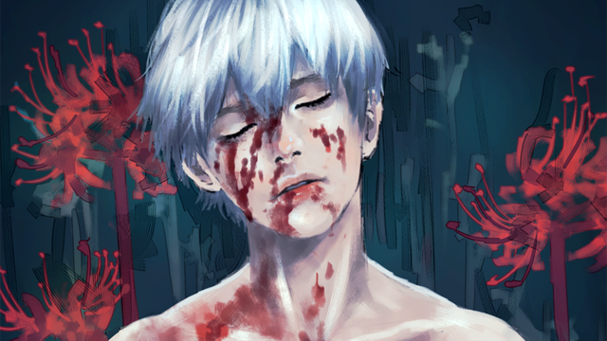

## 12. Chương 12

*Edit by An Nhiên*  
  
Tiểu Ninh nằm ở ghế ngồi phía sau, say đến tối tăm mặt mày, rơi nước mắt đem lời trong lòng câu được câu không nói ra.  
  
Cậu nói cậu hận ba của cậu, chỉ làm liên lụy cậu và mẹ; cậu lại hận mẹ cậu, vì sao lại yếu đuối như vậy, bị đánh cũng không phản kháng, không mang cậu rời khỏi ba cậu; cậu lại hận bản thân, vì sao không có khả năng giúp mẹ, cuối cùng khiến cho mẹ vừa khổ vừa mệt mỏi mà chết.  
  
Cậu nói cậu rất sợ hãi, cậu sợ hãi nhân sinh của cậu về sau vẫn sẽ giống như trước kia, vừa khổ vừa mệt mỏi lại không chút hy vọng nào.  
  
Lại có nhiều lúc, Tiểu Ninh chẳng qua là thì thào tự nói, thanh âm thấp không nghe được.  
  
Chờ đến khi cậu tỉnh lại thì đã là sáng ngày hôm sau, cậu chỉ nhớ bản thân gọi điện thoại cho Chu Húc, còn lại đều không nhớ rõ, ngay cả lời trong lòng mình đã nói ra cũng không biết.  
  
Tiểu Ninh tỉnh dậy thấy mình lại ở trong phòng sách thoải mái dễ chịu này, trong ngực cảm thấy xấu hổ không chịu nổi. Cậu nhớ là mình gọi điện thoại cho Chu Húc, cầu người nhà tới đón cậu.  
  
Tiểu Ninh suy nghĩ một chút, đành phải kiên trì đi theo Chu Húc nói cảm ơn.  
  
Chu Húc bưng cho cậu một chén cháo nóng hổi, không hỏi chuyện cậu say ngã xuống ven đường, trực tiếp nói: “Cậu còn nợ câu lạc bộ bao nhiêu tiền? Nếu trả hết có phải không cần làm công việc này nữa không?”  
  
Tiểu Ninh có chút kinh ngạc, lập tức phản ứng kịp, nhất định là tự mình nói ra lúc say rượu rồi, cậu hơi lo lắng bản thân còn nói thêm gì nữa không, trầm mặc không trả lời câu hỏi của Chu Húc.  
  
Chu Húc lại nói: “Cậu nói cho tôi biết số tiền trước, tôi xem thử xem có thể giúp được cậu hay không. Tiểu Ninh, cậu không cần phải từ chối giúp đỡ của tôi. Vì sao cậu nguyện ý đi tìm câu lạc bộ vay tiền, lại không muốn vay tiền tôi đây? Chuyện này thật không thể nào nói nổi. Cậu viết giấy vay nợ, tôi lấy lợi tức như ngân hàng, như vậy cậu yên tâm chứ?”  
  
Đại khái là Chu Húc toàn thân tản mát ra một loại khí chất làm cho người ta không tự chủ được tín nhiệm hắn, hoặc là hắn nhiều lần lặp đi lặp lại muốn giúp Tiểu Ninh, dưới sự khăng khăng truy hỏi của hắn, Tiểu Ninh rốt cuộc không kiên trì nữa nói ra con số.  
  
Tiểu Ninh nghĩ, nếu Chu tiên sinh bằng lòng cho cậu mượn mấy vạn đồng, cậu cũng rất cảm kích rồi. Hơn mười vạn đối với Chu tiên sinh mà nói có lẽ không phải là con số quá lớn, nhưng ai sẽ tùy tùy tiện tiện cho một người xa lạ mượn nhiều tiền như vậy đây? Cho dù là bác và cô của Tiểu Ninh, đồng ý trước tiên giúp cậu gánh vác mười bảy vạn tiền nợ kia cho đến khi cậu tốt nghiệp đại học, cậu cũng đã rất biết ơn rồi.  
  
Không nghĩ tới Chu Húc nói: “Cậu cho tôi số tài khoản, ngày mai tôi đi chuyển tiền cho cậu, sau đó cậu đi trả lại cho câu lạc bộ, bỏ công việc này đi.”  
  
Tiểu Ninh ngây ngốc nhìn hắn, nói: “Tôi không chỉ thiếu nợ hơn mười vạn này, tôi còn có nợ chỗ bác và cô, cộng lại ba mươi mấy vạn, tôi căn bản không có cách nào lập tức trả tiền sau khi tốt nghiệp, không biết phải mất bao nhiêu năm mới có thể trả hết nợ.”  
  
Chu Húc hiển nhiên bị số nợ của cậu làm cho hoảng hồn, nhưng vẫn nói: “Việc cấp bách trước tiên là trả hơn mười vạn cho câu lạc bộ, từ công việc kia đi. Tiểu Ninh, không phải tôi có ý kiến với công việc kia. Nếu cậu cam tâm tình nguyện đi làm, vậy tôi là một người ngoài, không có quyền lên tiếng. Nhưng rõ ràng trong lòng cậu cũng không nguyện ý, lần trước là bị người bỏ thuốc, lần này là say rượu ngã xuống ven đường, rõ ràng cậu cũng rất sợ hãi, vì sao còn muốn tiếp tục làm công việc kia? Có lẽ cậu cảm thấy không thể hiểu nổi sự giúp đỡ của tôi, nhưng với tôi mà nói, chỉ là tiện tay mà thôi, tuy rằng tôi cũng không phải là kẻ có tiền gì.” Nói đến đây, Chu Húc xấu hổ cười cười, “Tôi không phải là dốc toàn lực xuất ra số tiền kia, cậu yên tâm đi. Bây giờ cậu cảm thấy ba mươi mấy vạn là một khoản nợ rất lớn, đó là bởi vì cậu vẫn còn đi học, không cách nào bảo đảm thu nhập. Cậu là học sinh xuất sắc của đại học trọng điểm mà, cậu phải tin tưởng chính mình, chờ cậu tốt nghiệp tìm được việc, lương của cậu sẽ không thấp. Bây giờ đối với cậu mà nói là một rào chắn không thể vượt qua, về sau có lẽ chỉ là một cái hố nho nhỏ mà thôi.”  
  
Chu Húc xoa đầu Tiểu Ninh đang sửng sốt nghe, nói: “Chuyện gì rồi cũng sẽ qua, về sau sẽ càng ngày càng tốt.”  
  
Tiểu Ninh nghĩ, anh giảng đạo lý như vậy, lúc ấy thế nào lại muốn tiêu tiền mời tôi đến bồi anh nói chuyện phiếm trêu chọc anh vui vẻ vậy?  
  
Cậu nghĩ đi nghĩ lại, còn chưa kịp nói ra miệng, nước mắt lại rơi.  
  
Tiểu Ninh rốt cuộc đồng ý Chu Húc giúp, nhưng cậu kiên trì muốn nâng cao lợi tức, viết dựa theo giá thị trường. Cậu không hiểu vì sao Chu Húc tin tưởng cậu như vậy, cậu muốn thế chấp ít đồ, rồi lại phát hiện mình không có bất kỳ thứ gì đáng giá có thể thế chấp.  
  
Cậu muốn thế chấp chứng minh thư, nhưng chứng minh thư lúc nào cũng phải dùng đến. Cuối cùng cậu nói, chờ cậu tốt nghiệp, đem chứng nhận tốt nghiệp thế chấp cho Chu Húc, còn đem việc này ghi lên giấy vay nợ.  
  
Chu Húc dở khóc dở cười đồng ý.  
  
———–  
  
Chờ thỏa thuận xong xuôi hết, Tiểu Ninh ngồi tại chỗ, lúng túng đến đứng ngồi không yên, lập tức muốn tạm biệt.  
  
Chu Húc nhìn vẻ mặt cậu, cười nói: “Đợi tuyết ngừng rơi hẵng đi. Hôm qua là tết ông Táo, tôi bao nhiều sủi cảo lắm, đợi lát nữa buổi trưa chúng ta ăn sủi cảo. Buổi sáng tôi phải làm việc, cậu ra phòng khách xem tivi đi.”  
  
Chu Húc mở tivi cho Tiểu Ninh, lại sợ cậu nhàm chán, lấy ipad cho cậu chơi trò chơi, bản thân thì vào phòng sách làm việc.  
  
Tiểu Ninh không có lòng dạ nào xem tivi, cũng chưa bao giờ chơi trò chơi. Cậu cầm ipad Chu Húc đưa cho ngồi yên ở trên sô pha. Một lát sau, cậu muốn đi xem tuyết rơi lớn hay không, không lớn thì sẽ quay về trường học. Cậu đứng dậy đi về phía sân thượng, xuyên qua cửa thủy tinh, trông thấy bên ngoài quả nhiên có tuyết rơi phiêu tán. Nhưng trong phòng rất ấm áp, thoải mái cực kỳ.  
  
Tiểu Ninh đột nhiên không muốn đi nữa, không nỡ rời đi.  
  
Đến trưa, Chu Húc thật sự hấp một nồi sủi cảo, lại nấu canh cải trắng đậu hũ. Hắn lấy cho Tiểu Ninh một chén đầy sủi cảo, nói: “Tôi không biết làm cơm, sủi cảo bao khó coi, cố gắng ăn nhé.”  
  
Tiểu Ninh cũng không biết đã bao lâu không ăn sủi cảo nhà mình làm rồi, cậu nhìn khuôn mặt tươi cười của Chu Húc xuyên qua hơi nước bốc lên, đột nhiên cảm thấy hốc mắt có chút cay xót, vội vàng vùi đầu chuyên tâm ăn sủi cảo.  
  
Hai người yên lặng ăn bữa trưa xong, tuyết cũng ngừng rơi, Tiểu Ninh giúp thu dọn xong bát đũa liền tạm biệt. Từ nhà Chu Húc đi ra, cậu lạnh run cả người.  
  
Bên ngoài lạnh quá a.  
  
Trở lại ký túc xá, Tiểu Ninh lấy sách ra học, rồi lại học không vào. Hôm nay cậu không có bố trí làm công, không có chuyện gì để làm. Một lát sau, cậu gọi điện thoại cho câu lạc bộ, nói chuyện trả tiền.  
  
Sau khi cúp điện thoại, cậu bắt đầu ngẩn người.  
  
Cậu bắt đầu nghĩ đến nhà của Chu Húc, nghĩ đến đợi sau khi có nhà riêng của mình, cậu cũng sẽ thiết kế như vậy.  
  
Sàn nhà bằng gỗ, sô pha vải bông, cây xanh, sân thượng lớn, phòng sách…  
  
Nghĩ một lát cậu hồi phục tinh thần lại, phát hiện ngôi nhà trong tưởng tượng của mình với nhà của Chu Húc hầu như giống nhau.  
  
Tối ngày hôm sau Chu Húc gọi điện thoại cho Tiểu Ninh, nói mình đã chuyển tiền vào tài khoản của cậu. Tiểu Ninh không biết nên nói gì, chỉ nói một tiếng “Cảm ơn”.  
  
Chu Húc đầu bên kia vẫn chưa cúp điện thoại, trầm mặc chốc lát, Chu Húc hỏi: “Ký túc xá lạnh không?”  
  
Lạnh hay không, mặc nhiều một chút sẽ không lạnh. Lò sưởi của ký túc xá hơi hỏng, nhưng cũng tạm được. Tiểu Ninh vốn cũng không cảm thấy gì, lúc ngủ cậu chỉ chồng thêm một chiếc áo khoác lên trên chăn, lúc này Chu Húc hỏi vậy, cậu ngược lại cảm thấy càng lúc càng lạnh.  
  
“Cũng được.” Tiểu Ninh trả lời, trong lòng nghĩ chính là, không ấm áp như nhà anh.  
  
Chu Húc đầu kia lại trầm mặc, Tiểu Ninh cũng không biết nói gì, trong khoảng thời gian ngắn, chỉ có tiếng hít thở của hai người.  
  
Tiểu Ninh nhớ tới khuôn mặt tươi cười của Chu Húc, mái tóc vì ngủ mà lộn xộn, kính mắt trượt trên mũi, tay áo len bị sờn. Nghĩ đến trong lòng hỗn loạn, vội vội vàng vàng nói một câu: “Không có việc gì nữa tôi cúp máy đây.”  
  
“Tạm biệt.” Chu Húc nói.  
  
Tiểu Ninh lần đầu tiên chú ý tới thanh âm vừa dày vừa trầm của Chu Húc, cũng giống như con người hắn, nghe vào cũng rất đáng tin cậy.  
  
” Tạm biệt.” Tiểu Ninh nói.  
  
Qua vài giây, hai người mới nhấn tắt điện thoại.

## 13. Chương 13

*Edit by An Nhiên*  
  
Sau khi đến câu lạc bộ thanh toán hết tiền nợ, Tiểu Ninh gửi tin nhắn cho Chu Húc nói về việc này. Không lâu sau, Chu Húc nhắn tin hồi âm, hỏi bây giờ câu lạc bộ vẫn chưa nghỉ làm ư?  
  
Tiểu Ninh nhìn lịch, lúc này mới phát giác hôm nay đã là hai mươi chín âm. Câu lạc bộ hoạt động không nghỉ, vẫn luôn có người gọi điện thoại đến tiêu tiền mời người tới bồi mình, thời điểm đầu năm mới càng khỏi cần phải nói.  
  
Chu Húc lại hỏi Tiểu Ninh có ở nội thành không, hôm nay vẫn đi làm sao?  
  
Từ hôm nay trở đi Tiểu Ninh đã thôi làm, tết đến tất cả mọi người đều trở về nhà, cả thành phố trống một nửa.  
  
Chu Húc nói mình vẫn ở công ty, công ty vô lương tâm bắt bọn họ làm đến tận sáng ba mươi.  
  
Tiểu Ninh câu được câu không theo Chu Húc trò chuyện, nói vài câu nhàn thoại không đến nơi đến chốn, hôm nay trời rất lạnh, người ít đi rất nhiều, trên xe buýt đều là ghế trống, dãy cửa hàng trên phố học sinh toàn bộ đều đóng cửa.  
  
Chờ tới lúc xe bus đến trạm, dừng ở cổng trường, Tiểu Ninh mới phát hiện bản thân một đường cầm di động, đều đã nóng lên.  
  
Trưa ba mươi âm lịch, Tiểu Ninh vùi ở trong ký túc xá ăn mì tôm, Chu Húc gọi điện thoại tới, hỏi Tiểu Ninh buổi tối có hoạt động gì không, có muốn cùng hắn đón năm mới không.  
  
Tiểu Ninh buông đũa, lắp bắp xấu hổ lập tức đáp ứng.  
  
Từ trước đến nay cậu rất ngại làm phiền người khác, có thể lúc mới đầu người ta là vui vẻ bằng lòng, nhưng thời gian kéo dài, chung quy vẫn sẽ sẽ trở thành sự tồn tại phiền phức.  
  
Giống như khi còn nhỏ, bác và cô vẫn rất thương cậu đấy, mỗi lần ba ầm ĩ xảy ra chuyện gì, đánh mẹ, hoặc là lại nợ tiền. Luôn luôn có một người khuyên can, một người ôm Tiểu Ninh bị dọa khóc dỗ dành cậu.  
  
Lâu dài về sau, thương yêu đã bị mài nhẵn không còn, chỉ còn lại phiền chán.  
  
Nhưng Chu Húc nói, hắn sẽ tan làm ngay, nếu Tiểu Ninh đồng ý, hắn sẽ tới đón Tiểu Ninh, dù sao hắn cũng là một mình đón năm mới.  
  
Cuối cùng Tiểu Ninh cũng không từ chối.  
  
Hơn mười một giờ, Chu Húc đã đến cổng trường của Tiểu Ninh. Lần trước cũng đã từng đến đây, hắn đến đón Tiểu Ninh đi chơi, đó là lần đầu tiên Tiểu Ninh đi nghỉ.  
  
Chu Húc ngồi ở trong xe, trông thấy Tiểu Ninh đi ra, hắn liền mở cửa sổ xe xuống, vẫy tay ra hiệu với cậu.  
  
Tiểu Ninh nhanh chóng đi qua, ngồi vào trong xe.  
  
Chu Húc cười nói: “Cậu thế nào lại có chút không giống trước kia vậy, nói cũng ít đi.”  
  
Tiểu Ninh ôm balo không nói chuyện, cậu là trở nên ít nói. Trước kia làm ở câu lạc bộ, trông thấy khách nhân cậu mở miệng liền có thể lập tức giải quyết, mấy lần trước gặp Chu Húc cũng thế, ít hay nhiều đều có thể xả ra vài câu. Hiện giờ không biết vì sao, ngược lại không nghĩ ra nên nói cái gì.  
  
Chu Húc không đợi cậu đáp lời, cũng không để ý, nghiêng đầu nhìn nhìn Tiểu Ninh đang ôm balo thật chặt, đột nhiên đưa tay xoa đầu cậu. Tiểu Ninh kinh ngạc quay đầu nhìn hắn, hắn khởi động xe, một cước dẫm chân ga, rời đi.  
  
Lúc đến nhà Chu Húc đã là mười hai giờ trưa, Chu Húc nấu mì sợi, hai người ăn bữa trưa đơn giản. Chu Húc nói hắn không biết làm cơm, ngày hôm qua đã mua nguyên liệu làm lẩu bỏ trong tủ lạnh rồi, buổi tối sẽ ăn lẩu, Tiểu Ninh không có ý kiến.  
  
Hai nam nhân độc thân cũng không biết ba mươi Tết nên bận rộn cái gì, đành phải đi ngủ trưa, *=)))*đến bốn giờ chiều mới bắt đầu rửa rau thái thịt. Trù nghệ của Tiểu Ninh tốt hơn Chu Húc một chút, vẫn biết trước tiên phải ninh xương thành nước dùng, còn bận rộn rửa rau.  
  
Chu Húc không biết làm cơm, phòng bếp ngược lại được chuẩn bị đầy đủ gọn gàng. Các loại nồi niêu muôi bát đều có, ngay cả lò nướng cũng có một cái. Tiểu Ninh đứng ở trước bồn rửa nhặt rau, trong lòng nghĩ, phòng bếp này thật tốt, sạch sẽ, lại rộng rãi.  
  
Cậu cảm giác mình đặc biệt không có chí khí, một bước tiến vào nhà Chu Húc liền đặc biệt thích nơi đây, cái gì cũng thích, hận không thể từng giây từng phút ở tại nơi này.  
  
Lúc sáu giờ, hai người mở TV, chậm rãi vừa xem tivi vừa ăn lẩu. Hai người ấp a ấp úng nói chuyện, nói rau cải này mềm ăn ngon, nói thịt bò chấm tương vừng đặc biệt thơm. Cứ như vậy ăn đến chín giờ, thu dọn xong bát đũa, ngồi ở phòng khách xem chương trình cuối năm.  
  
Chương trình cuối năm cũng không có gì đặc sắc, đã mười giờ hơn, Chu Húc hỏi Tiểu Ninh có muốn ra ngoài đi dạo một chút hay không, mười hai giờ công viên Giang Tân bên kia sẽ bắn pháo hoa. Cả thành phố không có mấy địa điểm có thể bắn pháo, công viên Giang Tân kia là một điểm. Mọi người quen ra ban công nhà mình đợi xem pháo hoa, nhưng Chu Húc cảm thấy chương trình cuối năm không có gì hay, lại ăn lẩu quá no, không bằng ra ngoài tản bộ một chút.  
  
Tiểu Ninh cũng không thích xem chương trình cuối năm, đồng ý. Vừa ra đến trước cửa, Chu Húc tìm khăn quàng cổ lông dê cho Tiểu Ninh quấn lên, nói gió lớn, đừng để bị cảm.  
  
Hai người xuống lầu, bước về phía trước dọc theo đường cái. Trên đường không có mấy ai, lác đác vài người, thỉnh thoảng có mấy đứa trẻ đốt pháo bông chơi.  
  
Tới gần công viên Giang Tân, người liền dần dần nhiều hơn. Hai người chậm rãi đi đến trước công viên, không tiến vào, tìm nơi có tầm nhìn tốt, xoa xoa tay đứng tại chỗ chờ pháo hoa.  
  
Chu Húc nhìn thời gian, mới mười một giờ, ngượng ngùng nói: “Bảo cậu đi ra sớm quá, còn một tiếng nữa, có lạnh không?”  
  
Tiểu Ninh lắc đầu, cậu cũng không cảm thấy lạnh.  
  
Hai người đứng ở dưới đèn đường, xung quanh dần dần nhiều người hơn, tốp năm tốp ba, đều là xem bắn pháo hoa, phần lớn là người trẻ tuổi. Tiểu Ninh vốn tưởng rằng trời lạnh như vậy, không ai muốn từ trong nhà ấm áp đi ra ngoài, không ngờ người càng lúc càng nhiều, dần dần vây cậu và Chu Húc lại. Hai người chiếm được chỗ có tầm nhìn đặc biệt rộng rãi, tất cả mọi người đều đi sang bên này.  
  
Điện thoại Chu Húc chợt vang lên, hắn cầm lên, bộ dạng không quá muốn nhận, nhấn tắt điện thoại, một lát sau lại vang lên. Chu Húc nhấn nghe, nghe bên kia nói, bản thân chỉ nói một câu “Chúc cậu cũng năm mới vui vẻ”, xong liền cúp máy.  
  
Đối thoại ngắn gọn như thế, bầu không khí khó hiểu, trong nháy mắt Tiểu Ninh liền nghĩ đến bạn trai cũ của Chu Húc, nhưng cậu không dám hỏi. Nhìn Chu Húc có vẻ không bị ảnh hưởng chút nào, nhỏ giọng giới thiệu lịch sử bắn pháo hoa của công viên Giang Tân với Tiểu Ninh.  
  
Đám người tụ tập lại, Tiểu Ninh bị chen lấn không có chỗ đứng, Chu Húc kéo cậu đến trước người mình, thay cậu ngăn trở đùn đẩy phía sau. Bọn họ tới sớm, ổn định chiếm hàng đầu tiên. Tiểu Ninh gần như được hắn vòng trong ngực, hoàn toàn ngăn cách dòng người.  
  
Toàn thân Tiểu Ninh đột nhiên cứng ngắc, cậu có thể cảm giác được cằm Chu Húc ở ngay trên đỉnh đầu của cậu, nhẹ nhàng dựa vào đầu cậu. Chu Húc tận lực giữ một khoảng cách với cơ thể Tiểu Ninh, không chạm vào cậu, nhưng đám người phía sau không ngừng chen chúc lên phía trước, lồng ngực Chu Húc vẫn thỉnh thoảng đụng phải lưng Tiểu Ninh.  
  
Tiểu Ninh quay đầu lại nói với Chu Húc: “Anh dựa lên phía trước một chút cũng không sao, đằng sau chen lấn quá.” Nói xong kéo hai tay Chu Húc ra phía trước.  
  
Cậu giống như được ôm lấy.  
  
Trái tim Tiểu Ninh đập thật nhanh, cậu không rõ chính mình là làm sao.  
  
Pháo hoa nổ từng quả từng quả, Tiểu Ninh nhìn mơ mơ hồ hồ, cái gì cũng không thấy vào. Pháo hoa bắn hai mươi phút, chỉ cảm thấy thoáng cái đã trôi qua. Ngoại trừ cằm Chu Húc thỉnh thoảng tựa ở trên đầu cậu cùng lồng ngực dán chặt ở phía sau lưng, cái gì cậu cũng không nhớ kỹ.  
  
Đám đông tới nhanh, đi cũng nhanh.  
  
Chu Húc cùng Tiểu Ninh đi trở về, đi được nửa đường nổi lên một trận tuyết nhỏ.  
  
Tiểu Ninh không cảm thấy gió, không cảm thấy lạnh, không cảm thấy tuyết.  
  
Chỉ cảm thấy Chu Húc đang đi ở bên cạnh cậu, tiếng hít thở nhẹ nhàng một chút lại một chút, tiếng dẫm chân trên tuyết, còn có cái bóng thật dài trên mặt đất.  
  
Cậu vẫn chưa bao giờ có cảm giác như vậy, muốn đi thêm một lần nữa, lâu thêm một chút nữa.

## 14. Chương 14

Sáng mùng một, Tiểu Ninh ngủ cực kỳ ngon giấc, đến khi tỉnh dậy thì đã gần mười giờ.  
  
Tối hôm qua cậu cùng Chu Húc xem qua pháo hoa xong quay về, tắm rửa xong thì đã hơn một giờ. Trong lòng cậu lại hỗn loạn, nằm thật lâu mới ngủ, buổi sáng liền dậy trễ.  
  
Tiểu Ninh thay quần áo, vào phòng tắm rửa mặt. Đang đánh răng, chuông cửa phòng khách chợt vang lên. Chu Húc vừa mở cửa, chỉ nghe thấy một giọng nói lanh lảnh hô lớn: “Ca, em đi vệ sinh cái đã, nhịn chết em rồi!”  
  
Tiểu Ninh còn chưa lấy lại tinh thần, một cô gái đã vọt vào trong phòng tắm.  
  
Hai người hai mặt nhìn nhau.  
  
Tiểu Ninh nhanh chóng nhổ bọt kem, cất bàn chải đánh răng, đi ra khỏi phòng tắm để cô đi vệ sinh.  
  
Chu Húc đi theo phía sau, không kịp gọi cô gái kia, xấu hổ cười cười với Tiểu Ninh: “Em gái tôi.” Nói xong hướng về phía phòng tắm hô: “Bộp chộp.”  
  
Chu Húc thế nhưng cũng có một người em gái.  
  
Sau khi từ phòng tắm đi ra, em gái Chu Húc quy củ chào hỏi Tiểu Ninh, nhưng cặp mắt thì xoay tròn chuyển động, đem Tiểu Ninh quét từ đầu xuống chân, lại quét từ chân lên đầu, ý tứ này không cần nói cũng hiểu.  
  
Giống như đang đánh giá chị dâu tương lai.  
  
Chu Húc thấy bộ dạng cô như vậy, vội vàng kéo cô ra phòng khách.  
  
Tiểu Ninh đi vào trong rửa mặt, loáng thoáng nghe thấy tiếng em gái Chu Húc.  
  
“Ca! Anh trâu già gặm cỏ non a!” Một bộ ngữ khí không ngại lớn chuyện.  
  
Chu Húc tựa hồ bị sặc một cái, hô: “Em nhỏ giọng một chút!” Lời nói tiếp sau đó Tiểu Ninh không nghe rõ lắm.  
  
Tiểu Ninh rửa mặt xong, nhẹ nhàng đi ra khỏi phòng tắm, đứng ở chỗ quẹo lén lút nghe trộm Chu Húc và em gái nói chuyện, chính cậu cũng không rõ bản thân là có tâm tình gì.  
  
Em gái hỏi: “Ca, anh ngoại tình?”  
  
Chu Húc im lặng: “… Em để đồ lại rồi mau đi đi, đừng ở chỗ này ăn nói lung tung, cậu ấy chỉ là bằng hữu, hơn nữa anh và Trần Dịch Hoành đã chia tay rồi.”  
  
“Không phải chứ, chuyện khi nào? Sao anh không nói cho em biết?!”  
  
“… Không phải bây giờ đang nói cho em biết sao?”  
  
Em gái nóng nảy: “Không phải anh vì hắn mà còn cãi nhau với người nhà ư, nói sẽ sống cùng hắn ư?”  
  
“Người ta không muốn cùng anh, liền chia tay, rất bình thường, em đừng nhiều lời nữa, để đồ đó rồi đi mau đi.” Chu Húc giục cô.  
  
Em gái an tĩnh một hồi, mở miệng lại là ngữ khí không ngại lớn chuyện kia, “Ca, em nhìn sai anh rồi, không nhìn ra anh là người thành thật mà thủ đoạn lại lợi hại như vậy, vừa chia tay liền tìm mỹ thiếu niên, còn về nhà qua đêm…”  
  
Chu Húc vội vàng giải thích: “Em đừng nói lung tung, nhỏ giọng một chút, bị nghe thấy thì phải làm sao hả? Chỉ là bằng hữu thôi, cậu ấy vẫn còn là sinh viên, mới mười mấy tuổi, kém anh mười bảy mười tám tuổi, làm sao có thể? Anh của em còn chưa tới mức mất trí như vậy đâu, em mau ngậm miệng, sau đó yên lặng về nhà đi.”  
  
Em gái bĩu môi: “Em vất vả khổ cực mang nhiều đồ ăn ngon thế này đến cho anh, anh còn không cho em nghỉ ngơi. Bản thân giấu mỹ thiếu niên, em liếc mắt nhìn một cái liền muốn đuổi em đi, ai, rõ thật là anh ruột.”  
  
Chu Húc không để ý cô ăn nói linh tinh, hỏi: “Ba mẹ thế nào?”  
  
Em gái thở dài: “Vẫn đang tức giận, cha đặc biệt tức giận, ngày hôm qua vẫn còn mắng anh. Mẹ ấy hả, tương đối mềm lòng, sợ anh sắp sang năm mới ăn không ngon mặc không ấm, ngoài miệng thì không nói gì, tất niên ngày hôm qua đem đồ ăn ngon đều lưu lại một phần. Em biết mẹ muốn để dành cho anh, nhưng ngại nói, thế là buổi sáng em liền bám theo mẹ nói đầu năm mới anh thê thảm không có gì ngon để ăn, muốn mang tới cho anh. Chuyện này trong thời gian ngắn nhất định ba mẹ không thể tiếp thu được, từ từ rồi sẽ tốt, hiện tại chẳng phải mẹ cũng đau lòng anh rồi sao?”  
  
Hai người nhất thời trầm mặc, em gái cũng không nói thêm câu gì để chọc cười.  
  
Tiểu Ninh vẫn đứng ở chỗ quẹo nghe lén, lúc này tự mình bước thật nhẹ trở về phòng sách, ngồi bên trong, nghĩ đến lời Chu Húc vừa nói. Đúng vậy, vì sao cậu lại cảm thấy Chu Húc có hảo cảm với mình chứ? Chu Húc là đồng tính, đối với cậu rất tốt, tốt đến kỳ lạ, quan tâm cậu, đem tiền cho cậu trả nợ, ngoại hình cậu lại coi như cũng được, liền bắt đầu cảm thấy Chu Húc đúng là có hảo cảm với cậu.  
  
Nhưng mà cậu quên mất, thời điểm lần đầu tiên gặp mặt, Chu Húc đã hỏi cậu đầy mười tám tuổi chưa. Có lẽ bắt đầu từ lần đầu tiên gặp mặt, Chu Húc đã không coi cậu là một nam nhân có lực hấp dẫn, cậu đối với Chu Húc mà nói, chỉ là một tiểu hài tử mười mấy tuổi mà thôi.  
  
Có lẽ Chu Húc coi cậu là em trai, dù sao Chu Húc cũng có một người em gái, đã quen làm anh cả, đã quen chiếu cố người khác.  
  
Tiểu Ninh không phải đồng tính, cậu chỉ là vì kiếm tiền mới cùng nam nhân đi ăn cơm nói chuyện phiếm. Nhưng giờ phút này nghĩ đến Chu Húc có lẽ đối với mình không có cảm giác gì, chẳng qua chỉ coi mình là một đứa trẻ, trong ngực không biết vì sao rất không thoải mái.  
  
Tiểu Ninh phát ngốc một hồi, đi qua đi lại trong phòng sách nhỏ.  
  
Cậu đột nhiên dừng lại trước giá sách.  
  
Trên giá sách ngăn nắp bày biện sách của Chu Húc, còn có ảnh chụp đặt trong khung ảnh, mô hình máy bay, mô hình canô, vài bộ bàn phím.  
  
Tiểu Ninh phát hiện, mấy vị trí chính giữa trống rỗng.  
  
Cậu đột nhiên hiểu được, chỉ sợ chỗ đó vốn chính là bày sách của bạn trai cũ Chu Húc, bọn họ chia tay rồi, vị bạn trai cũ kia liền dọn đồ đạc của mình đi.  
  
Tiểu Ninh lại cẩn thận nhìn, có mấy khung ảnh trống không.  
  
Có lẽ bên trong vốn để ảnh chung của bọn họ, Tiểu Ninh nghĩ.  
  
Vị bạn trai cũ kia rút cuộc là dạng người gì?  
  
Tiểu Ninh nghĩ, Chu Húc cũng bởi vì chia tay gã, quá thương tâm, mới có thể gọi điện thoại cho câu lạc bộ, tiêu tiền tìm Tiểu Ninh cùng hắn ăn sinh nhật.  
  
Rốt cuộc là một người tốt đến mức nào, mới có thể khiến Chu Húc thích gã như vậy, thích đến mức muốn cùng gã sống một đời, còn chuẩn bị nhẫn kim cương cầu hôn, đặt phòng trăng mật trong khách sạn xa hoa?  
  
Có lẽ gã và Chu Húc tuổi tác không chênh lệch lắm, bởi Chu Húc nói Tiểu Ninh “Kém mười bảy mười tám tuổi, làm sao có thể”, vì vậy vị bạn trai cũ này nhất định trong phạm vi tầm tuổi Chu Húc. Chu Húc thành thật bảo thủ như vậy, phạm vi khẳng định không quá năm sáu tuổi.  
  
Người này sao, nhất định là có công việc ổn định, nhất định là có khả năng tài chính, mới có thể sau khi chia tay Chu Húc, muốn chuyển liền chuyển. Tiểu Ninh đếm đếm số chỗ trống, còn rất nhiều. Trình độ học vấn của người này cũng sẽ không thấp, dẫu sao cũng có nhiều sách như vậy.  
  
Ở trong tưởng tượng của Tiểu Ninh, hình tượng người này dần dần dâng cao, gần như sắp trở thành một người hoàn mỹ.  
  
Bởi vì Chu Húc thích gã.  
  
Tiểu Ninh càng nghĩ càng không thoải mái.  
  
Em gái Chu Húc rất nhanh đã đi, để lại một bàn đồ ăn ngon. Hai người ăn cơm trưa xong, Chu Húc nói muốn dẫn cậu đi chùa Lan Tây bái Phật.  
  
Mùng một Tết mang trẻ nhỏ đi chùa Lan Tây bái Phật là vốn là truyền thống, Tiểu Ninh không biết, Chu Húc nói muốn dẫn cậu ra ngoài dạo chơi, cậu liền đáp ứng.  
  
Mặc dù là mùng một Tết, nhưng trong chùa Lan Tây dòng người vẫn không tính là quá chen chúc. Phần lớn mọi người mang theo trẻ nhỏ đến đây lúc bảy tám giờ sáng, càng sớm càng tốt, trời vừa sáng, số lượng người ở đây mới gọi là đáng sợ. Giờ đã là buổi chiều, người liền trở nên ít đi.  
  
Lan Tây Tự vốn được coi như là một trong những danh lam thắng cảnh của thành phố, Tiểu Ninh còn chưa từng tới đây. Chu Húc mang theo cậu chậm rãi đi dạo, bái Phật ở chính điện, chắp tay trước ngực cầu bình an.  
  
Tối hôm qua có một trận tuyết nhỏ rơi, rơi trên tàng cây, rơi trên mái hiên, trắng nhàn nhạt. Bên dưới mái hiên của chính điện còn treo một hàng nước đá trong suốt, phản xạ ánh mặt trời, từ trong góc phát ra tia sáng khắp bốn phía.  
  
Tiểu Ninh xòe năm ngón tay dưới ánh mặt trời, ngửa đầu nhìn tia sáng nước đá phản xạ chiếu trên bàn tay.  
  
Một tấm phù bình an nho nhỏ màu đỏ đặt vào trong tay cậu, Tiểu Ninh thu tay lại, nhìn kỹ, trên tấm phù gấp thành hình vuông màu đỏ viết bốn chữ thư pháp “Tuế tuế an khang”.  
  
Đây là dỗ con nít sao? Tiểu Ninh nghĩ.  
  
Chu Húc đứng ở trước mặt cậu, sờ sờ đầu cậu, cười nói: “Năm mới vui vẻ.”  
  
Tiểu Ninh nhìn khuôn mặt tươi cười của hắn, lúng ta lúng túng trả lời:  
  
“Năm mới vui vẻ.”

## 15. Chương 15

*Chương này có nội dung ảnh, nếu bạn không thấy nội dung chương, vui lòng bật chế độ hiện hình ảnh của trình duyệt để đọc.

Edit by An Nhiên

Sau khi từ Lan Tây Tự đi ra, Tiểu Ninh xấu hổ cùng Chu Húc về nhà hắn lần nữa, chào tạm biệt hắn xong, cậu tự mình quay trở lại trường học.

Cậu trở lại ký túc xá cũng không có việc gì làm, đắp chăn bông nằm ở trên giường ngẩn người.

Sinh viên ở lại trường trong kỳ nghỉ đều ở tập trung trong một tòa nhà, sắp xếp ở cùng ký túc xá với Tiểu Ninh còn có một nam sinh, nhưng Tết cậu ta cũng không ở đây, nói là đi tìm đồng hương. Nghỉ hè có nhiều người lưu lại trường học, nghỉ đông thì ít hơn, dẫu sao mọi người cũng không có tiền, vẫn muốn về nhà đón năm mới.

Người không có nhà để trở về hoặc thật sự không muốn về nhà đón năm mới, chung quy lại luôn đi đâu đó, tìm bạn gái, tìm bạn học, hoặc là tìm đồng hương.

Như Tiểu Ninh, không có bằng hữu, cũng không có đồng hương, thật sự quá ít.

Mùng một đầu năm mới, Tiểu Ninh một mình lẻ loi vùi ở trong kí túc, mê muội mà nghĩ tới Chu Húc. Cậu đem tấm phù bình an nho nhỏ kia niết trong tay, nhìn lại nhìn, đem bốn chữ “Tuế tuế an khang” nhìn đến hoa mắt. Lại thỉnh thoảng cầm điện thoại, nghĩ Chu Húc vì sao chưa gửi tin nhắn cho mình.

Tiểu Ninh cảm giác chắc là mình có bệnh, cậu vốn không phải đồng tính luyến. Tuy nói rằng lớn đến thế này, chưa từng thích ai, nhưng cậu vẫn cảm thấy nữ sinh rất dễ thương, cũng chưa từng cảm thấy nam sinh nào đặc biệt đẹp trai.

Nhưng mà Chu Húc ——

Chu Húc không thể nói đặc biệt đẹp trai, tướng mạo hắn cũng không thể nói là anh tuấn. Thời điểm lần đầu tiên gặp, Tiểu Ninh vẫn cảm thấy hắn rất bình thường, chính là một trạch nam tùy ý có thể thấy trên phố, ăn mặc quê mùa, còn đeo cái túi xách laptop. Đi trên đường, Tiểu Ninh căn bản sẽ không liếc hắn nhiều thêm một cái.

Nhưng mà sau khi đổi kiểu tóc, đổi kính mắt, đổi quần áo, Chu Húc giống như đổi luôn cả người. Tuy rằng hắn có thể đem loại kính không gọng thời trang nhất thành như kính viễn thị, áo len lông dê hợp mốt cũng bị hắn mài sờn ống tay, nhưng mà… ngoại hình Chu Húc vẫn rất dễ nhìn, Tiểu Ninh nghĩ.

Tướng mạo Chu Húc rất ôn hòa, nhìn qua chính là kiểu người tính khí rất tốt. Lông mày dài, khóe mắt hơi chút rủ xuống, (mắt cún chăng =))) cảm giác hung không nổi, còn mũi sao, rất dễ nhìn đấy, có lẽ điểm dễ nhìn nhất của Chu Húc chính là mũi của hắn, thẳng tắp.

Thời điểm hắn nhìn bạn, khóe miệng hình như lúc nào cũng mang theo ý cười.

Tiểu Ninh cảm giác đầu óc mình có vấn đề, liên tục nghĩ đến Chu Húc, còn nghĩ buổi tối hắn làm gì, cũng là một mình sao? Vì sao không gọi điện thoại cho Tiểu Ninh?

Rõ ràng mới tạm biệt lúc chiều.

Tiểu Ninh nghĩ đến choáng đầu, bất tri bất giác đã ngủ.

Sáng hôm sau, Tiểu Ninh bị lạnh mà tỉnh lại. Cậu mơ thấy mình đang bơi, lạnh muốn chết, nhưng mà vẫn chưa bơi đến bờ. Tỉnh lại, phát hiện tay chân mình đều lạnh ngắt, nhìn thời gian một cái, mới hơn sáu giờ. Tiểu Ninh ngồi dậy, mặc áo len, đeo tất vải, cầm một chiếc áo khoác phủ lên trên chăn bông, lại chui vào trong chăn. Dậy quá sớm cũng không có việc gì để làm, không bằng ngủ muộn một chút, lúc dậy thì nửa ngày đã trôi qua rồi.

Lò sưởi có lẽ đã hỏng nặng, Tiểu Ninh mơ mơ màng màng ngủ đến hơn chín giờ, thật sự không chịu được nữa, mặc nhiều như vậy mà ổ chăn cũng không ấm lên chút nào, đành rời giường.

Nhiệt độ trong phòng rất thấp, lò sưởi nhất định là đã hỏng hẳn. Tiểu Ninh muốn tìm quản túc, nhưng dưới lầu không có ai, cậu gọi điện thoại cho bên dịch vụ, cũng không ai tiếp. Ngẫm lại cũng phải, mới mùng hai Tết, ai sẽ làm việc lúc này chứ, đoán chừng nhân viên sửa chữa ít nhất cũng phải đến mùng năm mới có thể tới.

Tiểu Ninh chậm rì rì trở về phòng, thấy những phòng khác không có động tĩnh gì, phỏng chừng chỉ có phòng Tiểu Ninh ở bị hỏng.

Có lẽ nên đi hỏi xem sao, trước tiên chuyển sang phòng khác rồi nói tiếp, Tiểu Ninh nghĩ.

Cả khu ký túc yên lặng, có lẽ mấy sinh viên ở lại vẫn chưa rời giường. Tiểu Ninh không muốn đi gõ cửa quá sớm, tự mình mang một chiếc ghế lên sân thượng phơi nắng, vừa phơi nắng vừa học từ vựng Tiếng Anh.

Không học từ vựng, cậu lại bắt đầu nghĩ đến chuyện của Chu Húc, nghĩ đến hắn rất buồn bực. Cậu liền dứt khoát vứt bỏ tạp niệm, chuyên tâm học từ vựng.

Đang học hết sức chuyên chú, hoàn toàn quên mình, điện thoại “Đinh ——” một tiếng vang lên, là âm báo tin nhắn.

Tiểu Ninh lập tức buông sách Tiếng Anh xuống, lấy điện thoại di động ra xem, là công ty gửi tin nhắn chúc phúc tân xuân. Mùng hai rồi mới gửi tin nhắn chúc mừng năm mới, có nhầm không vậy.

Tiểu Ninh mệt mỏi đặt điện thoại di động xuống, đột nhiên kinh sợ bản thân hóa ra vẫn luôn chờ điện thoại vang.

Cậu đang chờ Chu Húc.

Thoáng cái tâm tình học từ vựng đều không còn, từ vựng bện thành một mớ lộn xộn, rút cuộc tổ hợp lại không ra ý nghĩa gì.

Tiểu Ninh phiền đến nỗi muốn xé nát sách Tiếng Anh.

Hữu khí vô lực ngồi liệt trên sân thượng một hồi, điện thoại lại vang lên.

Lòng Tiểu Ninh lập tức hăng hái, lấy di động ra nhìn, gần như trong nháy mắt quét mở màn hình, cậu đã nhìn thấy tên Chu Húc.

Chu Húc hỏi cậu đã dậy chưa, đang làm gì?

Tâm tình Tiểu Ninh thoáng cái tốt đẹp, trả lời hắn cậu đang học từ vựng.

Chu Húc lập tức gọi điện thoại qua, Tiểu Ninh nhấn nghe, tâm tình càng tốt hơn.

“Mùng hai Tết học từ vựng? Chăm chỉ như vậy, không hẹn bạn học ra ngoài chơi một chút sao?” Chu Húc hỏi cậu.

Tiểu Ninh không trả lời, hỏi lại hắn đang làm gì, Chu Húc nói mình ở nhà xem tivi.

“Sao anh không hẹn bạn học ra ngoài chơi một chút?” Tiểu Ninh dùng câu hỏi của Chu Húc mà hỏi hắn. Chu Húc cười, nói: “Bạn học với đồng nghiệp của tôi đều dắt cả nhà đi rồi, mùng hai vội vàng làm con rể về thăm nhà, làm sao hẹn được.”

Tiểu Ninh trầm mặc, cậu quên mất cậu và Chu Húc chênh lệch tuổi nhiều như thế.

“Bạn học của tôi đều về nhà rồi.” Tiểu Ninh nói, “Vốn không có mấy người, tôi cũng không quen đi theo bọn họ, không có gì vui.”

Chỉ quen một mình anh, Tiểu Ninh thầm nghĩ.

“Đã ăn sáng chưa?” Chu Húc hỏi.

“Đã sớm ăn rồi, chín giờ tôi đã rời giường rồi.” Tiểu Ninh nói, buổi sáng cậu tùy tiện pha một cốc yến mạch.

“Không ngủ thêm một lát?”

“Lò sưởi của phòng bị hỏng, buổi sáng bị lạnh cóng nên tỉnh.” Tiểu Ninh phàn nàn, ngay cả chính cậu cũng không phát hiện giọng nói mình có bao nhiêu mềm dịu.

Ở đầu bên kia điện thoại, Chu Húc lo lắng: “Vậy phải làm sao? Gọi người đến sửa chưa? Hôm nay mới mùng hai, phỏng chừng cũng không ai đi làm. Có lạnh không?”

Tiểu Ninh nghe thấy ngữ khí truy hỏi lo lắng này của Chu Húc, không hiểu sao liền cảm thấy tâm tình rất tốt, nhưng vẫn đè nặng thanh âm phàn nàn: “Lạnh, tôi đang phơi nắng ở trên sân thượng.”

“Mấy ngày này không có lò sưởi sao được, nếu không cậu tới nhà tôi ở vài ngày đi, chờ lò sưởi sửa xong thì về.” Chu Húc nói, “Được không? Tôi đi đón cậu.”

Tiểu Ninh cảm thấy tim mình đập có chút nhanh, thiếu chút nữa liền thốt lên đáp ứng. Nhưng mà… Nhưng mà cậu có thể ở nhờ phòng bên cạnh vài ngày, đem chăn nệm dời qua là được. Cậu không quen ai ở phòng bên cạnh, nhưng người ta cũng sẽ không cự tuyệt, dù sao lò sưởi bị hỏng, thật sự không có cách nào khác.

Chu Húc lại hỏi một lần: “Cậu tìm người sửa chưa? Có thể sửa ngay không? Nếu không cậu cứ tới đây đi, trời lạnh như vậy, không có lò sưởi thì không được.”

“Được rồi.” Tiểu Ninh nói.

Không nói ra chuyện cậu có thể ở nhờ phòng bên cạnh là được.

Chu Húc quả nhiên lái xe tới đón Tiểu Ninh, Tiểu Ninh vừa lên xe hắn liền đưa một cốc trà sữa nóng tới, nói: “Lạnh quá rồi phải không.”

Trà sữa nóng, vô cùng ấm áp.

Tiểu Ninh cầm cốc trà sữa, khẽ áp lên gương mặt lạnh như băng của mình, đột nhiên cảm thấy đầu ngón tay hình như đã đông lạnh đến độ tê rần.

“Lạnh vô cùng lạnh, buổi sáng sáu giờ bị lạnh cóng nên tỉnh.” Tiểu Ninh cũng không ý thức được mình đang làm nũng.

Chu Húc nhìn qua liền có chút đau lòng cậu, lại tăng nhiệt độ hệ thống sưởi trong xe.

Tiểu Ninh tựa lưng vào ghế ngồi, từng ngụm từng ngụm hút trà sữa, không quá buồn phiền mà nghĩ: Có phải mình biến thành đồng tính luyến ái rồi không, thích Chu Húc rồi?

Hết chương 15.

————

Tui muốn có bồ quá các thím ạ ಥ_ಥ!!!

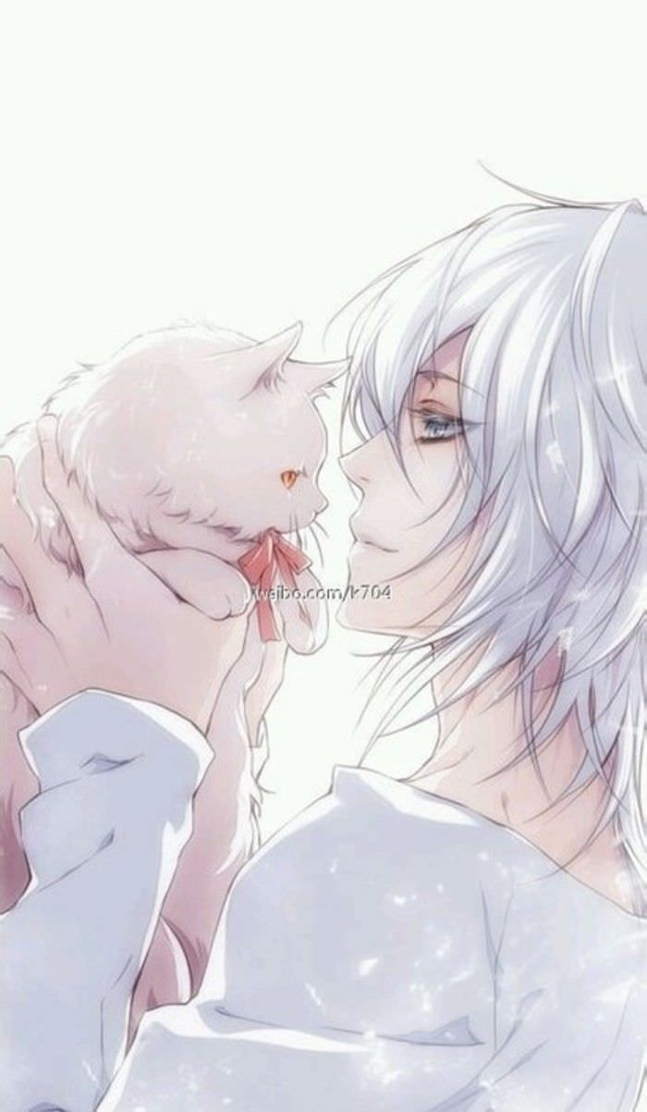

## 16. Chương 16

*Edit by An Nhiên*  
  
Tiểu Ninh cảm thấy thích Chu Húc là một chuyện tốt, ít nhất cậu cảm thấy rất tốt.  
  
Cậu ấy à, từ nhỏ đã hy vọng bản thân có một người anh trai. Thời điểm mẹ bị đánh có thể đứng ra bảo vệ mẹ, thời điểm bụng cậu đói có thể nấu cơm cho cậu ăn, thời điểm cậu ở trường bị bạn học cười nhạo có thể đứng ra nói giúp cậu, thời điểm ba nợ tiền có thể cùng cậu nghĩ biện pháp, cậu thường tưởng tượng những chuyện đại loại như vậy.  
  
Chỉ là tưởng tượng mà thôi.  
  
Nhưng hiện giờ có Chu Húc, Tiểu Ninh cảm thấy hình như tưởng tượng đã trở thành sự thật rồi.  
  
Tiểu Ninh thích kề cận Chu Húc.  
  
Chu Húc ở phòng khách xem tivi, cậu sẽ cùng xem tivi; Chu Húc ở phòng sách lên mạng, cậu sẽ ở bên cạnh đọc sách; Chu Húc đi siêu thị mua thức ăn, cậu sẽ chịu trách nhiệm đẩy xe; Chu Húc nấu cơm, cậu sẽ ở bên cạnh rửa rau, phụ giúp gì đó.  
  
Chu Húc bảo cậu ra phòng khách chờ trước, đồ ăn sẽ lập tức xong ngay, cậu cũng không đi, chỉ ở bên cạnh nhìn. Chu Húc hỏi cậu làm sao vậy, cậu nói: “Tôi thích nhìn người ta làm cơm nhà, trước kia mẹ tôi đi làm, bận bịu không có thời gian nấu cơm, tôi đều ăn đồ ăn nhanh bên ngoài, khó ăn.”  
  
Cậu vừa nói như vậy, Chu Húc sẽ lộ ra thần sắc tựa hồ có chút đau lòng.  
  
Tiểu Ninh phát hiện, tâm Chu Húc đặc biệt mềm. Nếu không phải tâm Chu Húc mềm, làm sao sẽ giúp cậu xuất tiền trả nợ?  
  
Vì vậy, Tiểu Ninh không ngại lộ vẻ bi thảm, khiến cho Chu Húc càng ngày càng đau lòng cậu.  
  
Cậu vẫn nhớ rõ Chu Húc từng nói cậu là tiểu hài tử mười mấy tuổi, hai người chênh lệch mười bảy tuổi, căn bản không có khả năng.  
  
Đối với Chu Húc nghiêm cẩn bảo thủ mà nói, chênh lệch mười bảy tuổi đã là một cái rãnh trời giống như hồng câu, *(ý nói ranh giới rất rõ ràng)* căn bản không có khả năng vượt qua, không tồn tại bất luận khả năng *tương luyến nào.  
  
*(tương luyến: hai bên đều yêu nhau)*  
  
Tiểu Ninh phải làm cho loại suy nghĩ này của Chu Húc lung lay.  
  
Cụ thể lung lay như thế nào, Tiểu Ninh chưa nghĩ ra biện pháp. Cậu chỉ biết ngoại hình của mình coi như cũng được, Chu Húc đã từng khen cậu đẹp mắt, như vậy ngoại hình không thành vấn đề. Chu Húc mềm lòng, cậu liền kề cận Chu Húc, thỉnh thoảng lộ vẻ bi thảm, Chu Húc càng ngày càng đau lòng cậu, có lẽ một ngày nào đó sẽ không thể nào buông cậu.  
  
Bất kể như thế nào, cậu muốn truy được Chu Húc.  
  
Tiểu Ninh là người trù tính kế hoạch rất mạnh, nói được thì làm được. Ngày trước là muốn nỗ lực thi đậu đại học nổi tiếng, thoát khỏi thành phố nhỏ cũ nát kia, khiến cho bạn học vẫn luôn cười nhạo cậu phải rớt kính; về sau là muốn không từ thủ đoạn trả hết khoản nợ đánh bạc của ba, thoát khỏi loại cuộc sống này, từ đó về sau, sống cuộc sống của mình; hiện giờ là muốn truy được Chu Húc, khiến Chu Húc biến thành của cậu.  
  
Tiểu Ninh thu hồi những yếu ớt, do dự và lưỡng lự kia, ở trước mặt Chu Húc thể hiện bản thân.  
  
Cơm nước xong xuôi, cậu sẽ giúp rửa chén quét dọn; Chu Húc ngủ trưa xong tỉnh dậy, cậu liền đi gọt hoa quả; Chu Húc đọc sách, cậu liền lấy sách Tiếng Anh ra học; Chu Húc hỏi cậu sao không hẹn bạn học đi ra ngoài đi dạo một vòng, cậu liền nói mình không quá thân quen với các bạn học, quan hệ bình thường.  
  
“Thời trung học tôi luôn bị ức hiếp, vì vậy hiện tại cũng quá thích qua lại với bạn học, có bóng ma tâm lý.” Tiểu Ninh nói.  
  
Chu Húc quả nhiên tò mò, hỏi cậu vì sao bị ức hiếp.  
  
Tiểu Ninh dùng ngữ khí thản nhiên nói: “Bởi vì ba tôi là một người cờ bạc, còn thích đánh vợ. Quê tôi nhỏ như vậy, nhà ai mà có việc gì thì sẽ truyền ra ngoài rất nhanh. Tôi không có tiền, không tham gia được những lần tụ họp của bạn học, bọn họ xem thường tôi, chỉ cần có một người dẫn đầu bắt nạt, những người khác liền sẽ hùa theo.”  
  
Mặc dù là cố ý lộ vẻ thê thảm, nhưng lời Tiểu Ninh nói cũng là thật. Vì vậy sau khi lên đại học, cậu vẫn không mặn không nhạt với bạn học như cũ, dù có thiếu nhiều tiền như vậy, cũng chưa từng nghĩ tới việc mượn bọn họ.  
  
Bởi vì bọn họ chỉ biết coi thường cậu, khi dễ cậu. Bị ức hiếp cũng cũng không sao cả, Tiểu Ninh không quan tâm, cũng đã quen, nhưng bị ức hiếp chung quy vẫn sẽ ảnh hưởng đến những phương diện khác, học tập rồi làm việc…, bởi vậy cứ tận lực tránh thì tốt hơn.  
  
Chu Húc vừa nghe thấy chuyện cũ đau buồn của cậu, quả nhiên lại lộ ra thần sắc đau lòng, nhưng cái gì cũng không nói, chỉ đưa tay xoa xoa đầu Tiểu Ninh.  
  
Tiểu Ninh rất thích Chu Húc xoa đầu mình, nhẹ nhàng, giống như mang theo điểm yêu thương, khiến cho cậu có loại ảo giác được cưng chiều. Tiểu Ninh trợn tròn mắt chăm chú nhìn Chu Húc, chờ mong Chu Húc nói gì đó, hoặc là sờ sờ mặt cậu, ăn ăn đậu hũ của cậu. Nhưng Chu Húc vừa tiếp xúc với ánh mắt Tiểu Ninh, liền giống như bị lửa đốt rụt tay về.  
  
Tiểu Ninh suy tư có phải bản thân thoạt nhìn quá nhỏ hay không, có phải nên đi thay đổi kiểu tóc quần áo hay không, đổi theo phong cách thành thục trưởng thành.  
  
Cậu muốn hấp dẫn Chu Húc, dẫn Chu Húc sờ sờ cậu, hôn hôn cậu.  
  
Không biết vì sao, thời điểm còn ở câu lạc bộ chán ghét khách nhân làm những hành động này như thế, nhưng bây giờ cậu lại hy vọng Chu Húc làm mỗi thứ một lần.  
  
Chu Húc đứng dậy đi tắm, để lại di động trên bàn trà trong phòng khách.  
  
Tiểu Ninh cầm một quyển sách từ trong phòng sách, ngồi xếp bằng trên mặt thảm đọc. Không lâu sau, điện thoại “Ting ting” vang lên vài tiếng. Tiểu Ninh không để ý, nhưng điện thoại kia giống như nổi điên, cứ cách vài giây lại vang lên một lần, ít nhất đã có hơn mười tin nhắn đến.  
  
Tiểu Ninh tương đối mẫn cảm, lập tức nghe ra mùi không bình thường. Cậu nghiêng người qua nhìn điện thoại, thời điểm tin nhắn đến, màn hình điện thoại sẽ sáng lên vài giây, tin nhắn chưa đọc từng cái một xếp trên màn hình khóa. Thừa dịp vài giây kia, Tiểu Ninh thấy rõ, tất cả tin nhắn đều đến từ “Trần Dịch Hoành”.  
  
Tiểu Ninh thiếu chút nữa nổi điên.  
  
Cậu kiềm chế được dục vọng mở khóa điện thoại đọc trộm mãnh liệt của mình, điện thoại Chu Húc căn bản không cài mật mã, tùy tiện kéo màn hình một cái là có thể mở.  
  
Chu Húc cứ như vậy để di động trên bàn trà, chưa từng nghĩ tới khả năng Tiểu Ninh sẽ xem trộm di động của hắn.  
  
Tiểu Ninh cẩn thận nghe động tĩnh Chu Húc ở phòng tắm bên kia, sau đó thừa dịp màn hình sáng lên lúc tin nhắn đến, nhìn lén điện thoại của Chu Húc.  
  
Tên Trần Dịch Hoành này giống như có bệnh thần kinh, hơn mười tin nhắn, có dài có ngắn. Ngắn thì “Em nhớ anh lắm” “Anh không tin sao” “Chúng ta gặp nhau đi” các loại, dài thì là một đoạn văn dài móc hết tim gan kể với Chu Húc về quá trình thay đổi suy nghĩ của mình, giao diện khóa màn hình chỉ có thể hiện mấy chữ đầu tiên mỗi tin, Tiểu Ninh không có cách nào xem hết toàn bộ, sốt ruột đến co tim co phổi, hận không thể cầm điện thoại Chu Húc đem toàn bộ tin nhắn của tên Trần Dịch Hoành này xóa hết đi.  
  
Tiểu Ninh không trì độn, cậu thoáng cái đã hiểu, nhất định là tên ngu ngốc này với đối tượng ngoại tình kia không thành rồi, bây giờ muốn quay lại ăn cỏ cũ. Nghĩ đến Chu Húc người này trung thành lại dễ bắt nạt, trở về nói mấy câu yếu đuối, Chu Húc mềm lòng, hai người liền quay lại thôi.  
  
Nằm mơ đi, Tiểu Ninh nghĩ.  
  
Điện thoại lại vang lên, Tiểu Ninh đọc lén được mấy chữ:  
  
“Sách của em bỏ quên ở chỗ anh rồi “  
  
“《 Yêu anh như sinh mệnh 》 “  
  
“Trước kia em bảo anh đọc cho em nghe, lúc nào anh cũng —— “  
  
Tiểu Ninh nghe thấy tiếng nước trong phòng tắm ngừng, cậu không biết thế nào, đột nhiên độ linh mẫn của năm giác quan vọt lên một trình độ mới, đại não chuyển động thần tốc, còn chưa nghĩ thông đã bật dậy chạy vào trong phòng sách.  
  
Hai mắt cậu ở trước giá sách lướt nhanh như gió, điên cuồng tìm cuốn《Yêu anh như sinh mệnh》kia.  
  
Đã tìm được!  
  
Chen giữa một đống sách của Chu Húc.  
  
Tiểu Ninh không chút nghĩ ngợi, rút quyển sách kia ra, nhét vào trong ba lô của mình để ở phòng sách. Sau đó nhanh chóng tắt đèn, trở lại phòng khách, ngồi xếp bằng đúng theo tư thế đọc sách lúc nãy.  
  
Gần như ngay lúc cậu vừa làm xong tất cả, Chu Húc liền lau đầu đi ra.  
  
Muốn lấy sách về ấy à, không có cửa đâu!  
  
Chu Húc một tay lau tóc, một tay cầm điện thoại lên đọc tin nhắn.  
  
Tiểu Ninh ra vẻ tự nhiên nói: “Điện thoại anh hình như có virus rồi, vừa rồi vang liên tục hơn mười lần.”  
  
Chu Húc nhìn tin nhắn, cười khổ nói: “Không phải.”  
  
Hắn yên lặng đọc tin nhắn xong, thở dài, cái gì cũng không nói.  
  
Tiểu Ninh cố ý hỏi hắn làm sao vậy, Chu Húc nói không có việc gì, quay người tiến vào trong phòng sách. Tiểu Ninh đoán hắn nhất định là đi tìm quyển sách kia.  
  
Tim Tiểu Ninh đập phi thường nhanh.  
  
Ngày mai, Tiểu Ninh nghĩ, ngày mai lúc đổ rác, sẽ đem quyển sách kia ném vào trong thùng rác.  
  
Hết chương 16.

## 17. Chương 17

*Edit by An Nhiên*  
  
Hôm sau Chu Húc mang Tiểu Ninh đi xem hội đền, đây vốn là hoạt động truyền thống.  
  
Chu Húc có lẽ nghĩ Tiểu Ninh cả ngày buồn bực ở trong nhà cũng không trò chuyện gì, liền mang cậu ra ngoài đi chơi. Thật ra trong hội đền đều là trò chơi đám trẻ nhỏ yêu thích, ném pháo, đốt pháo bông, pháo kép, cắt giấy, đèn lồng, thắt dây Trung Quốc, vân vân, còn có đủ loại đồ chơi trẻ em.  
  
Tiểu Ninh ư, kỳ thật đối với mấy thứ này không cảm thấy hứng thú lắm.  
  
Từ nhỏ ba mẹ không đưa cậu đi chơi, cậu cũng đã sớm đem khát vọng với những món đồ chơi đè nén đến tất cả đều không còn rồi.  
  
Nhưng Chu Húc là đặc biệt dẫn cậu đi chơi đấy, cậu thích phần tâm tư này của Chu Húc, cũng giả bộ như hào hứng bừng bừng. Một chốc muốn ăn kẹo bông, một chốc lại muốn mua đồ chơi làm bằng đường, muốn cắt giấy, còn muốn ăn đồ nướng.  
  
Lúc Chu Húc đi xếp hàng giúp cậu mua cánh gà nướng, cậu vụng trộm đem quyển sách kia của Trần Dịch Hoành ném vào trong thùng rác, quyển sách kia đã sớm được dùng túi rác màu đen bao kỹ, để phòng ngừa vạn nhất.  
  
Trong balo thoáng cái nhẹ đi không ít.  
  
Vứt sách xong, Tiểu Ninh thấy dòng người xếp hàng dài như thế kia, đi qua nói với Chu Húc: “Hay là thôi đi, cái này đợi đến bao giờ chứ.”  
  
Chu Húc cúi đầu nhìn cậu, nói: “Không sao, một lát sẽ đến lượt chúng ta, cậu qua ghế bên kia ngồi đi.” Tiểu Ninh làm sao chịu để hắn xếp hàng một mình, ngẩng đầu nói: “Tôi chờ cùng anh.”  
  
Hôm nay thời tiết rất tốt, Tiểu Ninh ngẩng đầu, bị ánh mặt trời chiếu vào nửa híp mắt nói chuyện. Cậu nói xong, vẫn ngẩng đầu nhìn Chu Húc. Chu Húc nhìn cậu, đột nhiên quay đầu dời ánh mắt đi, trên mặt hiện lên vẻ lúng túng.  
  
Tiểu Ninh tự luyến mà nghĩ, da của mình rất đẹp, có phải dưới ánh mặt trời càng đặc biệt đẹp mắt không?  
  
Nghĩ như vậy, cậu liền cố ý quấn lấy Chu Húc nói chuyện, nhất định muốn Chu Húc nhìn cậu, trả lời mấy câu hỏi linh tinh lung tung của cậu.  
  
Ánh mắt Chu Húc lúc thì mơ hồ, lúc thì lấp lóe, thẳng đến khi điện thoại vang lên.  
  
Lại ‘tinh tinh’ vang lên rất lâu, Chu Húc nhìn cũng không nhìn điện thoại, Tiểu Ninh cố ý hỏi di động của hắn kêu sao?  
  
Chu Húc nói: “Chỉ là mấy tin nhắn vô vị thôi.”  
  
Chu Húc mua hai xiên cánh gà nướng lớn, bản thân hắn không thích ăn mấy thứ này, nói với Tiểu Ninh: “Đừng ăn nhiều quá, về nhà cũng có thể tự nướng ăn.”  
  
Tiểu Ninh gặm cánh gà nói: “Tôi không biết nướng.”  
  
Chu Húc nhìn cậu ăn, cười nói: “Vậy tra thêm sách dạy nấu ăn, tôi xem cũng không thấy quá khó đâu.”  
  
Tiểu Ninh thích Chu Húc nói chuyện thế này, như thể cậu muốn ở nhà Chu Húc đến thiên trường địa cửu vậy.  
  
Tiểu Ninh còn chưa gặm xong hai cánh gà nướng, điện thoại Chu Húc lại vang lên, có người gọi cho hắn.  
  
Chu Húc lấy điện thoại ra, sau khi nhìn màn hình, biểu lộ có chút không dễ coi. Tiểu Ninh không thể nhìn thấy tên, nhưng trong lòng đoán được tám chín phần.  
  
Chu Húc nhận điện thoại, chỉ nói một tiếng “Alo”, sau đó liền trầm mặc, vẫn là đối phương nói liên tục. Nói cả buổi, Chu Húc mới đáp một câu: “Không có, thật sự không có, là cậu không biết để ở đâu rồi.”  
  
Tiểu Ninh đoán hắn đang nói đến quyển sách kia, thầm nghĩ, bị tôi ném vào thùng rác rồi.  
  
Đầu bên kia điện thoại lại lải nhải dong dài nói một hồi lâu, Chu Húc cắt ngang gã: “Đừng nói cái này, tôi đang ở ngoài, cúp trước.” Nói xong cũng không đợi đầu bên kia điện thoại trả lời, tự mình ngắt điện thoại.  
  
Trong lòng Tiểu Ninh rất vui vẻ, giả bộ như không biết rõ tình hình hỏi: “Làm sao vậy? Là ai gọi điện thoại? Nhìn anh có vẻ không vui.”  
  
Chu Húc nhìn cậu gặm xong cánh gà, lấy khăn giấy cho cậu lau tay, thở dài nói: “Là bạn trai cũ của tôi.”  
  
Tiểu Ninh nghe hắn mở miệng nói xong, lập tức hận không thể bùng nổ mắng to loại bạn trai đểu cáng kia, nhưng cậu kiềm chế, giả bộ kinh ngạc hỏi: “Không phải hai người chia tay rồi sao?”  
  
“Ừ.” Chu Húc gật đầu.  
  
Tiểu Ninh thấy hắn không tiếp tục nói nữa, thăm dò nói: “Hắn hối hận rồi? Muốn quay lại với anh?”  
  
Chu Húc nhìn cậu vẻ mặt hiếu kỳ, cười nói: “Cậu thế này mà cũng đoán ra được.”  
  
Tiểu Ninh tức giận: “Thế nào mà không đoán được, nếu không phải muốn quay lại, làm sao sẽ gọi cho anh? Không phải hắn ngoại tình ư? Cùng với đối tượng ngoại tình không thành rồi a, phát hiện đối phương quá tệ, không tốt bằng một phần vạn anh, bây giờ hối hận, muốn quay lại.”  
  
Chu Húc cười nói: “Tôi có gì tốt chứ.”  
  
Tiểu Ninh phát hiện tuy rằng hắn cười, nhưng tâm tình có vẻ không quá tốt, liền không dám nói thêm nữa, chỉ hỏi hắn: “Vậy anh vẫn thích hắn sao?”  
  
Hỏi ra lời, Tiểu Ninh mới phát hiện trong lòng mình lo lắng bất an, rất loạn.  
  
Chu Húc không nói thích, cũng không nói không thích, chỉ nói một câu: “Không biết.”  
  
Tâm Tiểu Ninh nguội lạnh.  
  
Cái gì gọi là không biết? Tên tra nam kia đã ngoại tình rồi, đã lừa gạt Chu Húc rồi, Chu Húc còn nói không biết.  
  
Tiểu Ninh lập tức không còn hào hứng đi chơi hội đền nữa, cũng không giả bộ nổi bộ dạng hào hứng bừng bừng kia nữa. Hai người lại đi dạo một hồi, Chu Húc thấy sắc mặt Tiểu Ninh không tốt, lo lắng hỏi làm sao vậy.  
  
Tiểu Ninh nói mệt mỏi.  
  
Chu Húc thấy tinh thần cậu hạ xuống, cũng không có tâm tình đi chơi, hai người liền lên đường trở về.  
  
Trên đường đi, Tiểu Ninh dựa vào thành ghế, uể oải.  
  
Chu Húc thực sự lo lắng, lại hỏi: “Có phải thân thể không thoải mái không? Sao sắc mặt cũng xanh rồi, môi tái nhợt. Có muốn đi gặp bác sĩ không?”  
  
Tiểu Ninh nghe hắn nói vậy, mới phát giác dạ dày mình rất đau.  
  
“Dạ dày hơi đau, không có việc gì. Từ nhỏ dạ dày tôi đã không tốt, chắc là vừa rồi ăn bậy gì đó, nghỉ ngơi một chút, ngày mai sẽ tốt thôi.”  
  
Chu Húc lập tức tự trách, không nên dẫn cậu đi ăn kẹo bông, ăn cánh gà nướng mấy thứ kia, Tiểu Ninh còn uống một ly trà sữa đá lớn! Chu Húc kiên trì muốn dẫn Tiểu Ninh đi bệnh viện, Tiểu Ninh từ nhỏ đau dạ dày đã quen, cũng không hề để ý.  
  
“Không muốn đi, tôi không thích đi bệnh viện, sang năm mới rồi, đừng đi, được không?” Tiểu Ninh khẩn cầu, “Tôi thường xuyên như vậy, không có chuyện gì đâu, nghỉ ngơi một chút là được rồi.”  
  
Chu Húc hỏi cậu: “Sao lại thường xuyên như vậy? Cậu cũng chưa đi gặp bác sĩ bao giờ ư?”  
  
Tiểu Ninh lơ đễnh: “Khi còn nhỏ mẹ không có thời gian quản tôi ăn cơm, đi làm vắng nhà, nếu ba quên cho tôi tiền, tôi sẽ đói một bữa. Đại khái đói nhiều lần, lại ăn đồ ăn nhanh ngấy mỡ, dạ dày sẽ không tốt.”  
  
Chu Húc lại bắt đầu đau lòng cậu.  
  
Tiểu Ninh lần này cũng không phải cố tình tỏ vẻ thê thảm, nhưng tại sao cậu vừa thốt ra liền thật đáng thương như vậy?  
  
Sau khi về đến nhà, Chu Húc nhanh chóng nấu cháo cho Tiểu Ninh, lại múc thêm một chén nước cơm nữa, để cho cậu từ từ ăn. Vừa lấy thuốc đau dạ dày cho cậu uống, vừa rót nước ấm cho cậu, còn hỏi cậu có đau hay không, nếu vẫn đau thì nhất định phải đi bệnh viện, lại dặn dò cậu sau này nhất định phải dưỡng dạ dày cho tốt.  
  
Tiểu Ninh nằm trong chăn ấm áp, được chăm sóc đến mức giống như mèo con khoan khoái.  
  
Lúc trước dạ dày cậu đau, nhịn một chút là vượt qua, nếu không thì đi mua ít thuốc dạ dày uống vào, cũng không thấy khó khăn nhiều lắm, nên đi học thì đi học, nên đi làm thì đi làm. Hiện giờ sao, nhìn vẻ mặt Chu Húc lo lắng trông coi mình, cậu liền bắt đầu cảm thấy rất đau, không khỏi bắt đầu rầm rì, dẫn tay Chu Húc xoa bụng cho cậu.  
  
Tay Chu Húc vừa lớn vừa ấm.  
  
Tiểu Ninh bị giống như bị ma xui quỷ khiến, buột miệng hỏi: “Bạn trai cũ của anh là người thế nào?”  
  
Chu Húc sửng sốt, ngừng động tác trên tay.  
  
Tiểu Ninh có chút thấp thỏm không yên: “Tôi chỉ là nghĩ, hắn đã đối xử với anh như vậy rồi, hiện giờ quay về tìm anh, anh vẫn không chặn số hắn… Có phải ngày trước anh rất thích hắn không?”  
  
Tiểu Ninh chỉ dám nói “Trước kia”, không dám dùng “Bây giờ”, cậu sợ Chu Húc đưa ra đáp án khẳng định.  
  
Chu Húc nghĩ một lát, mới nói: “Hắn là một… người bình thường giống tôi, không có gì đặc biệt. Về phần “Rất thích”, đến tuổi này của chúng tôi, rất ít có tình cảm mãnh liệt rồi. Chúng tôi sao, lúc đầu là bằng hữu, từ từ quen biết rồi sau đó mới cùng một chỗ. Tôi không biết phải nói như thế nào, dù sao tôi là hạ quyết tâm muốn cùng hắn sống một đời, đột nhiên chia tay, thật sự bị đả kích.”  
  
Tiểu Ninh càng nghe, trong ngực càng nặng, cậu thật sợ Chu Húc nói đến loại cảm giác tương cứu trong lúc hoạn nạn này, hỏi: “Vậy anh… muốn quay lại với hắn không?”  
  
Chu Húc nở nụ cười, lắc đầu nói: “Cậu thế nào lại bát quái như vậy? Tôi vẫn chưa nghĩ nhiều đến thế, nhất thời trong lòng không thể tiếp nhận, dù sao hắn cũng đã lừa tôi.”  
  
Tiểu Ninh nghe xong, trong ngực lại có điểm hy vọng, vội nói: “Nếu anh cảm thấy hắn phiền, vậy có thể chặn số hắn!”  
  
Chu Húc tiếp tục không ngại gian khổ xoa bụng cậu: “Không phải nói là phiền hay không, tôi chặn số hắn, hắn đến tận cửa, tôi vẫn sẽ không tránh khỏi.”  
  
Nếu tên bạn trai cũ kia tiếp tục không ngừng gửi tin nhắn gọi điện thoại cho Chu Húc, thậm chí đến tận cửa xin hắn tha thứ? Liệu Chu Húc có đáp ứng quay lại với hắn không?  
  
Chu Húc nói nhất thời trong lòng không thể tiếp nhận, vậy nếu thời gian dài, chẳng lẽ có thể tiếp nhận?  
  
Tiểu Ninh nhìn mắt mày tốt bụng của Chu Húc, sống một đời, cậu cũng có thể cùng Chu Húc sống một đời mà. Chu Húc là đồng tính, cậu chính là nam, không phải vừa vặn sao? Cậu ngoại hình đẹp mắt, lại trẻ tuổi, chẳng lẽ không cường hơn so với cái tên bạn trai cũ kia?  
  
Tiểu Ninh cố ý nói: “Điều kiện anh tốt như thế, có công việc tốt, có nhà có xe, tính cách lại tốt như vậy, còn sợ không tìm được bạn trai kế tiếp sao? Tôi nghĩ anh cứ chờ một chút đi, có lẽ sẽ có người yêu anh hơn, tốt hơn xuất hiện.”  
  
Chu Húc nghe cậu nói như vậy, nở nụ cười, xoa xoa đầu cậu nói: “Cậu là tiểu hài tử, biết gì chứ.”  
  
Tiểu Ninh co vào trong chăn, thầm nghĩ, tôi không phải tiểu hài tử, tôi nhất định sẽ bắt được anh tới tay đấy.

## 18. Chương 18

Qua đầu năm, chỗ Tiểu Ninh làm thêm bắt đầu mở cửa trở lại. Cậu gọi điện thoại cho phòng dịch vụ của trường, lúc này rốt cuộc có người tiếp, nói đã liên hệ xong, mùng bảy đi làm sẽ có nhân viên bảo hành đến sửa lò sưởi. Chỉ có điều sắp đến mùng bảy, có một số sinh viên quay lại trường sớm cũng đã lục tục đến trường, Tiểu Ninh có thể chuyển trở về phòng rồi.  
  
Hai ngày này, điện thoại Chu Húc vang lên nhiều lần dị thường, cuối cùng Chu Húc không chịu nổi phiền nhiễu kia, đem âm báo tin nhắn tắt đi.  
  
Tiểu Ninh có chút bận tâm, chờ qua năm mới Chu Húc đi làm rồi, cậu phải quay lại ở trong trường, hai người thiếu đi cơ hội chung đụng ngày đêm, đến lúc đó phải làm sao đây?  
  
Lấy tính cách Chu Húc mà nói, chỉ sợ Tiểu Ninh trực tiếp tỏ tình sẽ dọa hỏng hắn. Hắn nhất định sẽ lấy việc chênh lệch tuổi quá nhiều giữa hai người làm lý do từ chối Tiểu Ninh, đến lúc đó Tiểu Ninh ngay cả một đường vãn hồi cũng không có.  
  
Nếu muốn theo đuổi Chu Húc, phương pháp duy nhất có thể thực hiện đại khái chính là mưa dầm thấm lâu, chậm rãi cùng hắn bồi dưỡng tình cảm, thẳng đến một ngày nào đó, tình cảm của bọn họ thâm sâu đến mức có thể phá bỏ ranh giới tuổi tác.  
  
Nhưng mà phải tốn thời gian bao lâu?!  
  
Nếu như không có tên bạn trai cũ kia đột nhiên xuất hiện quấy rối, Tiểu Ninh còn có thể bình tâm tĩnh khí từ từ bồi dưỡng tình cảm.  
  
Mùng sáu ngày đó, Tiểu Ninh ra ngoài đi làm thêm, bằng hữu của Chu Húc hẹn hắn đi ăn, hai người đều ra ngoài.  
  
Tiểu Ninh cả ngày ở trong tiệm bánh, thời điểm pha trà sữa, thời điểm chiên khoai tây, thời điểm lấy bánh ngọt, vẫn luôn nghĩ đến làm thế nào để mau truy được Chu Húc, không để cho tên bạn trai đểu cáng kia lại một lần nữa thượng vị, nghĩ đến tâm phiền ý loạn.  
  
Lúc chạng vạng tối ăn cơm hộp, Chu Húc gửi tin nhắn cho cậu, hỏi cậu bữa tối ăn gì, ăn món dễ tiêu hóa một chút, tránh cho dạ dày không thoải mái.  
  
Tiểu Ninh đối đãi thân thể của mình từ trước đến nay không có cẩn thận như vậy, mua một hộp cơm sườn đang ăn, nhìn thấy tin nhắn của Chu Húc, hồi âm lại nói đã biết, vốn muốn ăn cơm sườn, cuối cùng vẫn ăn mì.  
  
Chu Húc nói, ngày mai sẽ nấu cơm sườn lần nữa cho cậu ăn.  
  
Trong ngực Tiểu Ninh rất vui, cảm giác mình vẫn nên tự tin một chút.  
  
Ca làm hôm nay của Tiểu Ninh đến mười giờ tối mới chấm dứt, chờ tới khi đến nhà Chu Húc thì đã gần mười một giờ. Chu Húc đã cho cậu chìa khoá dự phòng, tự cậu mở cửa đi vào.  
  
Vừa mới vào, toàn bộ người trong phòng khách nhất thời ngừng nói chuyện, quay đầu nhìn cậu.  
  
Lúc này Tiểu Ninh mới phát hiện, hôm nay nhà Chu Húc có hai người khách đến, tuổi tác nhìn qua lớn hơn vài tuổi so với Chu Húc, một bộ dáng nam nhân trung niên đã kết hôn. Hai người cùng uống rượu với Chu Húc ở trong phòng khách, trên bàn trà bày thêm mấy món nhắm, trên sàn nhà rơi lung tung rất nhiều chai lọ rỗng, có bia, cũng có rượu vang. Ba người đều ngồi xếp bằng ở trên mặt thảm, nhìn bộ dáng là đã uống một tối rồi.  
  
Hai người kia kỳ dị nhìn chằm chằm Tiểu Ninh một hồi, lại đồng loạt quay đầu nhìn Chu Húc.  
  
Chu Húc giải thích nói: “Tiểu hài tử tá túc ở nhà tôi, lò sưởi trong ký túc xá của cậu ấy bị hỏng, mấy ngày nay không ai đi làm không có người sửa. Hai người này là bạn đại học của tôi, anh em tốt, Phùng Tùng và Lữ Bằng Vũ.”  
  
Tiểu Ninh nhanh chóng chào: “Xin chào Phùng ca, xin chào Lữ ca.”  
  
Phùng Tùng với Lữ Bằng Vũ hai mặt nhìn nhau, Phùng Tùng mở miệng mời: “Uống rượu không? Tới đây uống một chút với chúng tôi đi.”  
  
Tiểu Ninh nhìn thần sắc kỳ quái của Phùng Tùng và Lữ Bằng Vũ, ở nhà bạn trông thấy một người cùng giới tính sẽ không phải là loại thần tình quỷ dị này. Tiểu Ninh đầu óc linh hoạt, lập tức nhớ ra Chu Húc từng nói hắn có hai người bạn biết tính hướng của hắn, có lẽ chính là hai vị này rồi.  
  
Khó trách đầy mặt đều là thần tình quỷ dị trông thấy em gái ở nhà trạch nam độc thân.  
  
Tiểu Ninh nhận ra được Phùng Tùng chẳng qua là khách sáo trên miệng, cậu tìm cớ: “Cám ơn Phùng ca, không được rồi. Ngày mai tôi làm ca sáng, phải đi ngủ sớm một chút, cám ơn. Chu ca, tôi đi ngủ trước.”  
  
Chu Húc từ trên mặt đất đứng lên, muốn vào phòng bếp lấy cốc cho Tiểu Ninh, có lẽ hắn đã uống không ít, hơi lảo đảo, nói: “Có đói bụng không? Tôi đi lấy sữa ngô cho cậu.”  
  
Tiểu Ninh đỡ hắn, nói: “Tự tôi lấy được rồi, anh ngồi xuống đi.”  
  
Chu Húc không nghe, vào trong bếp lấy một cốc sữa ngô cho cậu, còn bỏ thêm đường.  
  
Sữa ngô nóng hổi, vừa thơm vừa ngọt, Tiểu Ninh uống hết quả nhiên cảm thấy dạ dày dễ chịu lên không ít. Chu Húc vẫn nhìn cậu đến khi uống hết sữa ngô, mới thấp giọng nói: “Ban đêm có lẽ bọn tôi sẽ uống khá muộn, có chút ồn ào.”  
  
Tiểu Ninh nhỏ giọng nói: “Không sao, tôi ngủ tốt lắm.”  
  
Hai người bọn họ ở phòng bếp kì kèo một hồi, lúc đi ra, vẻ mặt hai người Phùng Tùng và Lữ Bằng Vũ càng thêm vi diệu. Tiểu Ninh vào phòng tắm tắm rửa, trước lúc đóng cửa lại nghe thấy giọng của Lữ Bằng Vũ: “A Húc à, cậu thành thật khai ra cho tôi…”  
  
Chu Húc, Phùng Tùng và Lữ Bằng Vũ là bạn cùng lớp đại học, sau khi ba người tốt nghiệp đại học đều ở lại thành phố này, vẫn luôn duy trì *hữu nghị cách mạng, đến bây giờ cũng được mười mấy năm rồi.  
  
*(*hữu nghị cách mạng: ý nói vẫn luôn bên nhau trong thời gian dài, trong lúc chiến đấu sinh ra tình bạn)*  
  
Năm đó lúc ở trong trường học, ký túc xá vốn có bốn đại nam sinh, cảm tình rất tốt, không có việc gì liền cùng nhau ngâm trong tiệm net, uống rượu liên hoan, nói chuyện tán dóc. Có lần Phùng Tùng thất tình, cả đám người mua hai két bia, ở ký túc xá uống rượu chữa thương với Phùng Tùng. Tất cả mọi người uống đến high rồi nhao nhao kể rõ bí mật lớn nhất trong lòng mình.  
  
Sinh viên hai mươi tuổi nào có bí mật gì lớn, đơn giản chính là thầm mến ai thích ai bị ai cự tuyệt, đại loại mấy vấn đề tình cảm này.  
  
Lữ Bằng Vũ nói hắn thầm mến hoa khôi của lớp, một người khác nói hắn thích một nữ sinh cùng khoa, bọn họ là bạn học cấp ba, phòng ký túc bên cạnh có một người cũng thích cô ấy, nhờ cậy hắn đi xin số điện thoại của nữ sinh đó, hắn nói dối là người ta không cho. Phùng Tùng nói bí mật lớn nhất của hắn chính là hắn bị đá, con mẹ nó hắn lại vẫn còn thích cô ta.  
  
Chu Húc nói, bí mật lớn nhất của mình chính là hắn là đồng tính luyến.  
  
Ba người khác cả kinh tại chỗ, rượu cũng tỉnh, chỉ còn Chu Húc co quắp nằm trên sàn nhà ngáy o..o….  
  
Ngày hôm sau ba người đều không nói gì, qua một đoạn thời gian, có một người viết giấy xin phép trường học, nói mình muốn thi nghiên cứu sinh, ký túc xá quá ồn, lặng lẽ đổi ký túc xá.  
  
Chu Húc lúc đó mới phát giác bản thân hình như đã nói sai.  
  
Phùng Tùng và Lữ Bằng Vũ đối với chuyện này chưa từng nói ra quan điểm của mình, nhưng cho đến khi tốt nghiệp đại học, hai người bọn họ vẫn luôn là thành viên trong ký túc xá Chu Húc, là anh em tốt, chưa bao giờ xa lánh hắn.  
  
Về sau mọi người lần lượt kết hôn, tuổi tác cũng qua ba mươi, hai người dần quan tâm đến chuyện chung thân đại sự của Chu Húc. Sau khi Chu Húc và Trần Dịch Hoành xác định quan hệ ổn định, liền đem Trần Dịch Hoành giới thiệu cho hai người bọn hắn biết.  
  
Phùng Tùng và Lữ Bằng Vũ đối với Trần Dịch Hoành vẫn luôn không quá hài lòng, Chu Húc là một người thành thật, nhận người rồi sẽ không quay đầu lại, nhưng Trần Dịch Hoành người này nhìn qua có chút giảo hoạt, miệng lưỡi nói chuyện cũng ngọt xớt. Đồng tính luyến ái không thể lĩnh giấy kết hôn, không có luật pháp bảo đảm, bởi vậy bọn hắn vẫn luôn nhắc nhở Chu Húc phải lưu tâm.  
  
Chu Húc luôn nói, không đâu, sẽ không có chuyện gì đâu.  
  
Một bộ tư thái tràn ngập tin tưởng sẽ cùng Trần Dịch Hoành thiên trường địa cửu.  
  
Kết quả qua một năm, Trần Dịch Hoành gọi điện thoại nói chuyện chia tay của gã, nói gã và Chu Húc năm ngoái chia tay rồi, là lỗi của gã, gã không quý trọng Chu Húc, bây giờ Chu Húc không trả lời tin nhắn không tiếp điện thoại của gã, gã muốn xin hai người giúp đỡ, khuyên nhủ Chu Húc.  
  
Chu Húc cũng không phải trẻ con, hai người không muốn can dự tới việc này. Nhưng không chịu nổi Trần Dịch Hoành mỗi ngày một tin nhắn cầu bọn hắn, nói Chu Húc hoàn toàn không đồng ý gặp mặt gã, gã muốn tìm cớ tới cửa tìm Chu Húc, Chu Húc đều không đáp ứng, gã chỉ muốn gặp Chu Húc trò chuyện một lần, chỉ cần bọn hắn giúp một việc là hẹn Chu Húc ra là tốt rồi.  
  
Phùng Tùng và Lữ Bằng Vũ họp lại suy tính, yêu đương có ai không tan hợp? Dù sao cũng chỉ là gặp mặt, cụ thể thế nào, vẫn là Trần Dịch Hoành tự mình giải quyết, nếu Chu Húc kiên quyết muốn chia tay, bọn hắn cũng mặc kệ việc này.  
  
Vì vậy qua hết năm, sau khi hai người chuẩn bị việc trong nhà xong liền hẹn Chu Húc ra ngoài ăn cơm, cũng gọi Trần Dịch Hoành đến.  
  
Chu Húc trước đó không biết chuyện, nhìn thấy Trần Dịch Hoành cũng không trở mặt, hòa hòa khí khí ăn xong rồi nói phải về, cũng không để ý Trần Dịch Hoành giữ lại liền đi.  
  
Hai người thấy một màn này, ôm rượu tới cửa, muốn an ủi Chu Húc chuyện chia tay một chút. Tuy Chu Húc không nói, nhưng bọn hắn hiểu được trong lòng Chu Húc có lẽ rất khó chịu, dù sao lúc trước đã muốn sống một đời cùng Trần Dịch Hoành.  
  
Không ngờ cái người Chu Húc thành thành thật thật này, vừa mới cùng bạn trai cũ chia tay, thế mà trong nhà đã có một mỹ thiếu niên tiến vào.  
  
Phùng Tùng và Lữ Bằng Vũ không hẹn mà cùng nghĩ: Không thể nào, chẳng lẽ Chu Húc thay lòng?!

## 19. Chương 19

*Chương này có nội dung ảnh, nếu bạn không thấy nội dung chương, vui lòng bật chế độ hiện hình ảnh của trình duyệt để đọc.

Edit by An Nhiên

Chu Húc bị hai vị hảo hữu truy hỏi đến dở khóc dở cười, nói: “Các anh đừng nghĩ lung tung, là một tiểu hài tử em quen thôi, thật sự là lò sưởi ký túc xá bị hỏng, em mới bảo cậu ấy tới nhà ở vài ngày. Hôm nay ra ngoài ăn cơm, em sợ về muộn nên mới đưa chìa khóa cho cậu ấy.”

Phùng Tùng nói: “Trước tiên trả lời tôi hai vấn đề: Một, hắn biết cậu thích nam nhân không? Hai, hắn thích nam nhân không?”

Chu Húc uống một hớp rượu lớn, trả lời: “Biết, em không biết.”

Lữ Bằng Vũ thiếu chút nữa đập bàn: “A Húc, tôi thế nào lại càng ngày càng không hiểu nổi cậu rồi. Cậu đây rốt cuộc là xảy ra chuyện gì? Cậu không phải là bị tiểu hài tử này mê hoặc, đá Trần Dịch Hoành chứ?”

Lời vừa nói ra miệng, tự Lữ Bằng Vũ cũng cảm thấy khả năng không lớn. Chu Húc là người cực kỳ trung thực, ngay cả làm đồng tính cũng là đồng tính trung thực tới cực điểm, chưa bao giờ có tình một đêm, nếu đã yêu thì nhất định là một đời yêu.

Chu Húc phiền muộn, lại nốc vài ngụm rượu, thanh âm buồn bực nói: “Không phải, chia tay Trần Dịch Hoành đã hơn mấy tháng rồi, là hắn bỏ em. Việc này em không biết nói như thế nào với các anh, vẫn để đó. Sau khi chia tay Trần Dịch Hoành em mới biết đứa trẻ này, nhưng mà em với cậu ấy thật sự không giống như các anh nghĩ. Em thấy lò sưởi chỗ ký túc cậu ấy bị hỏng, không có nơi để đi, mới bảo cậu ấy tới nhà.”

“Đầu năm mới cậu ta không về nhà mà đến nhà người khác ở? Đừng nói với tôi là các cậu cùng nhau đón năm mới nhé.” Phùng Tùng hỏi.

Chu Húc thở dài: “Các anh đừng bát quái như vậy được không? Đứa trẻ này gia đình có chút đặc biệt, ba mẹ cậu ấy đều đã không còn, cậu ấy nghỉ đông ở đây đi làm làm kiếm tiền.”

Phùng Tùng tựa hồ bị thuyết phục, đang muốn quay về đề tài Trần Dịch Hoành, Lữ Bằng Vũ đột nhiên quăng ra một vấn đề: “A Húc, cậu nói thật cho tôi biết, lần trước cậu mượn tôi mười vạn, với liên quan đến đứa trẻ này không?”

Phùng Tùng kinh ngạc: “A Húc mượn cậu mười vạn? Sao lại thế? Xe hay nhà cậu đều đã mua rồi, còn bài trí xong rồi, không có việc thì mượn mười vạn làm gì?”

Chu Húc bị hỏi khó, hắn là người thành thật, sẽ không nói dối, nhưng nếu nói mười vạn kia chính là vì giúp Tiểu Ninh trả nợ, đoán chừng cũng sẽ bị hai vị hảo hữu nhào tới lột da, đành phải bảo trì trầm mặc.

Nguyên lai tuy rằng tiền lương của Chu Húc vẫn có khả năng giúp, nhưng hắn mới mua xe, nhà lại vừa tân trang năm trước, sớm đã tiêu hết tiền gửi ngân hàng, mỗi tháng còn có tiền lãi nhà lãi xe, nhất thời không đủ mười mấy vạn cho Tiểu Ninh mượn, liền vay Lữ Bằng Vũ mười vạn. Chu Húc từ trước đến nay trung thực, Lữ Bằng Vũ hỏi thì hắn nói không có việc gì, chẳng qua là tình hình tạm thời tương đối gấp, Lữ Bằng Vũ liền cấp cho hắn, cũng không hỏi nguyên nhân rõ ràng.

Lúc này Chu Húc trầm mặc quả thực không đánh mà khai, sắc mặt Phùng Tùng và Lữ Bằng Vũ liền thay đổi.

Chu Húc thấy điệu bộ này, đành phải nói: “Em cho cậu ấy mượn, không phải là cho, cậu ấy sẽ trả em. Về phần cậu ấy vì sao nợ tiền, các anh đừng hỏi nữa, đây là chuyện cá nhân của em. Đứa trẻ này rất tốt, không phải như các anh nghĩ đâu. Trường cậu ấy học là trường danh tiếng, vẫn thường xuyên nhận học bổng.”

Phùng Tùng và Lữ Bằng Vũ không cho là đúng.

Một sinh viên vẫn còn đi học lại có thể thiếu nợ mười vạn, thật sự khiến cho người ta không thể có ấn tượng tốt.

Phùng Tùng chỉ tiếc rèn sắt không thành thép: “Cậu ta sẽ trả cậu, lúc nào trả? Vạn nhất cậu ta không trả, cậu có biện pháp gì?”

“Cậu ấy đã viết giấy vay nợ.” Chu Húc nói.

Lữ Bằng Vũ nói: “Giấy vay nợ đâu, lấy ra cho tôi xem. Đã viết kỳ hạn trả tiền chưa, nói quá hạn không trả thì xử lý như thế nào chưa? Có người công chứng không?”

Chu Húc dứt khoát ngậm miệng uống rượu.

Hai người này hận không thể bổ đầu Húc ra nhìn xem bên trong chứa cái gì.

Bây giờ Trần Dịch Hoành không đáng tin cậy, so với tiểu hài tử này, vẫn đáng tin cậy hơn.

Phùng Tùng hỏi: “Không phải cậu thích thằng bé kia rồi chứ? A Húc, vì mỹ nhân mà mất nước a, cậu nhất định phải bảo trì tỉnh táo. Cậu muốn vì thằng bé kia mà không hòa hảo với Trần Dịch Hoành, này thật sự ngốc. Sống qua ngày thì vẫn phải đi con đường thực tế tìm người thích hợp với mình. Hai người các cậu lúc trước nói muốn qua một đời, cậu ngay cả nhà cũng đã mua, như thế nào lại đột nhiên nói chia liền chia?”

Lữ Bằng Vũ xen vào nói: “Bọn tôi đây không rõ chuyện này của mấy cậu, nhưng Trần Dịch Hoành tôi thấy thái độ nhận sai của hắn rất tốt, dạo này mỗi ngày một tin nhắn cầu bọn tôi nói giúp hắn. Cho dù cậu thật sự quyết tâm chia tay với Trần Dịch Hoành thì cũng không thể cùng một chỗ với đứa trẻ này, tôi thấy không đáng tin cậy. Cậu nhất định không được cho tiền cậu ta nữa, nghe rõ chưa? Cậu lớn hơn người ta bao nhiêu tuổi rồi, sao còn có thể làm ra loại chuyện này?”

Chu Húc đem chén rượu cuối cùng trong tay một ngụm nốc hết, buồn bực nói: “Em với đứa trẻ này thật sự không có khả năng, cậu ấy mới mười tám tuổi, kém một cái liền kém mười bảy tuổi, người ta làm sao có thể xem trọng em?”

Phùng Tùng lại mở một lon bia, tức khí nói: “Ngộ nhỡ cậu ta coi trọng tiền của cậu thì sao?!”

Lữ Bằng Vũ tiếp tục đứng ngoài bồi thêm vào: “Không đáng tin cậy, nếu cậu muốn ổn định thì vẫn nên chấp nhận Trần Dịch Hoành đã hối hận kia đi.”

Chu Húc buồn bực cực kỳ, đành phải vùi đầu uống rượu, cả buổi mới nói: “Em thật sự không biết còn có thể tiếp tục với Trần Dịch Hoành không?”

Chu Húc vừa trung thực, lại cũng là đàn ông, tâm tính có chút chủ nghĩa đại nam nhân. Chuyện Trần Dịch Hoành ngoại tình, hắn cảm thấy thật quá mất mặt, cũng không muốn nói với Phùng Tùng và Lữ Bằng Vũ.

Phùng Tùng và Lữ Bằng Vũ không rõ hai người vì sao chia tay, sợ Chu Húc bị mỹ thiếu niên không biết từ đâu chạy đến lừa tiền gạt tâm, hiển nhiên hết sức thay Trần Dịch Hoành nói lời cầu xin.

Ba người vừa uống rượu vừa nói chuyện, chủ đề nói tới nói lui đều là trên người Trần Dịch Hoành và Tiểu Ninh.

Tiểu Ninh bọc chăn bông, nghe lén ở bên cửa sổ gió thổi, toàn thân lạnh ngắt.

Phòng khách với phòng đọc sách nhà Chu Húc nối liền nhau, ban công phòng khách với cửa sổ phòng đọc sách ở cùng một bên. Mấy người Chu Húc uống rượu đến toàn thân nóng ran, nhiệt độ lò sưởi lại cao, liền kéo cửa ban công đón chút gió.

Tiểu Ninh tắm rửa xong phát hiện ra đứng cạnh cửa sổ có thể nghe lén đôi câu, liền mở cửa sổ ra, bọc chăn bông nghe lén.

Cậu không nghe rõ tất cả nội dung ba người nói, chỉ nghe được một chút. Gồm có Phùng Tùng và Lữ Bằng Vũ nói xấu cậu, khiến cho Chu Húc đề phòng cậu; gồm Chu Húc lại một lần nữa cường điệu hắn và Tiểu Ninh chênh lệch mười tám tuổi, căn bản không có bất luận khả năng nào; gồm Chu Húc mượn người khác mười vạn; Phùng Tùng với Lữ Bằng Vũ lại nói giúp Trần Dịch Hoành, khiến cho Chu Húc cân nhắc quay lại với Trần Dịch Hoành.

Cái tên Trần Dịch Hoành kia đã xấu xa đểu cáng như vậy, cho dù hai người bọn họ không biết Trần Dịch Hoành ngoại tình, nhưng chia tay cũng là Trần Dịch Hoành nói chia tay trước, dựa vào cái gì gã muốn chia liền chia, muốn quay lại liền quay lại, hai người này còn liên mồm giúp hắn nói tốt? Lại còn thà rằng khiến cho Chu Húc và Trần Dịch Hoành quay lại với nhau, cũng không muốn Chu Húc với cậu ở cùng một chỗ.

Tiểu Ninh tức giận đến đầu đau nhức. Bọn hắn làm sao vậy? Cậu ngoại hình đẹp mắt, lại trẻ tuổi, đến cùng là kém chỗ nào? Cậu mượn tiền Chu Húc, nhưng mà cậu sẽ trả đấy, dựa vào cái gì mà khẳng định cậu là lừa đảo chứ?

Tiểu Ninh vừa tức giận, vừa có điểm an ủi.

An ủi chính là Chu Húc vậy mà vì cậu mà mượn tiền người khác, có phải chứng minh rằng cậu đối với Chu Húc mà nói vẫn rất quan trọng không?

Tiểu Ninh quả thực vừa mừng vừa lo.

Nghe tới Chu Húc nói: “… Có thể tiếp tục… với Trần Dịch Hoành”

Tiểu Ninh tức giận đến thiếu chút nữa xé rách chăn bông.

Cảm giác nguy cơ mãnh liệt nổi lên trong lòng, không được, cậu nhất định phải làm gì đó. Nếu như cậu cái gì cũng không làm, vạn nhất Chu Húc bị hai người kia thuyết phục thì phải làm sao đây?

——————

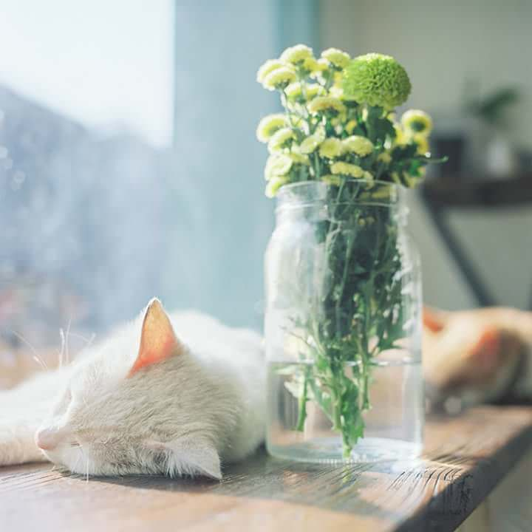

## 20. Chương 20

*Chương này có nội dung ảnh, nếu bạn không thấy nội dung chương, vui lòng bật chế độ hiện hình ảnh của trình duyệt để đọc.

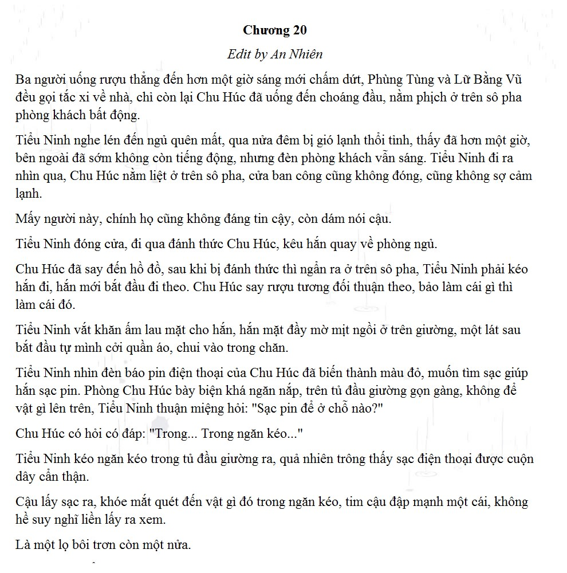

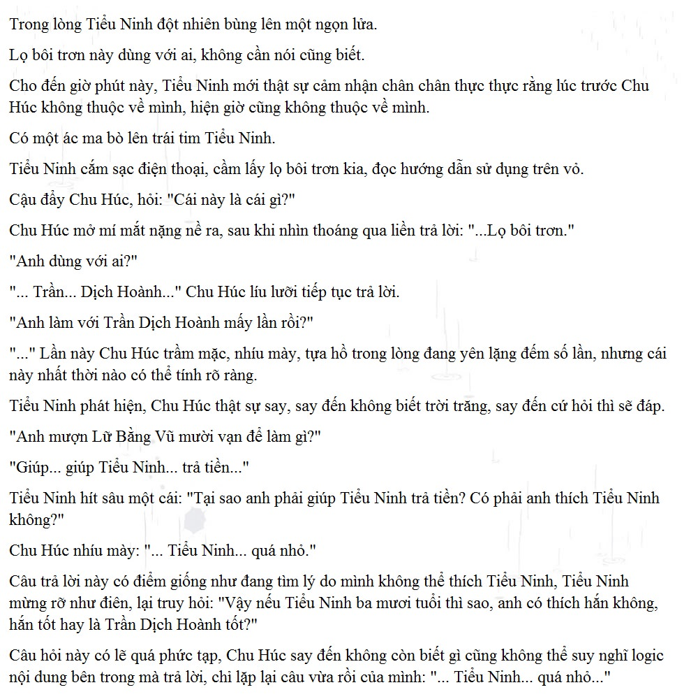

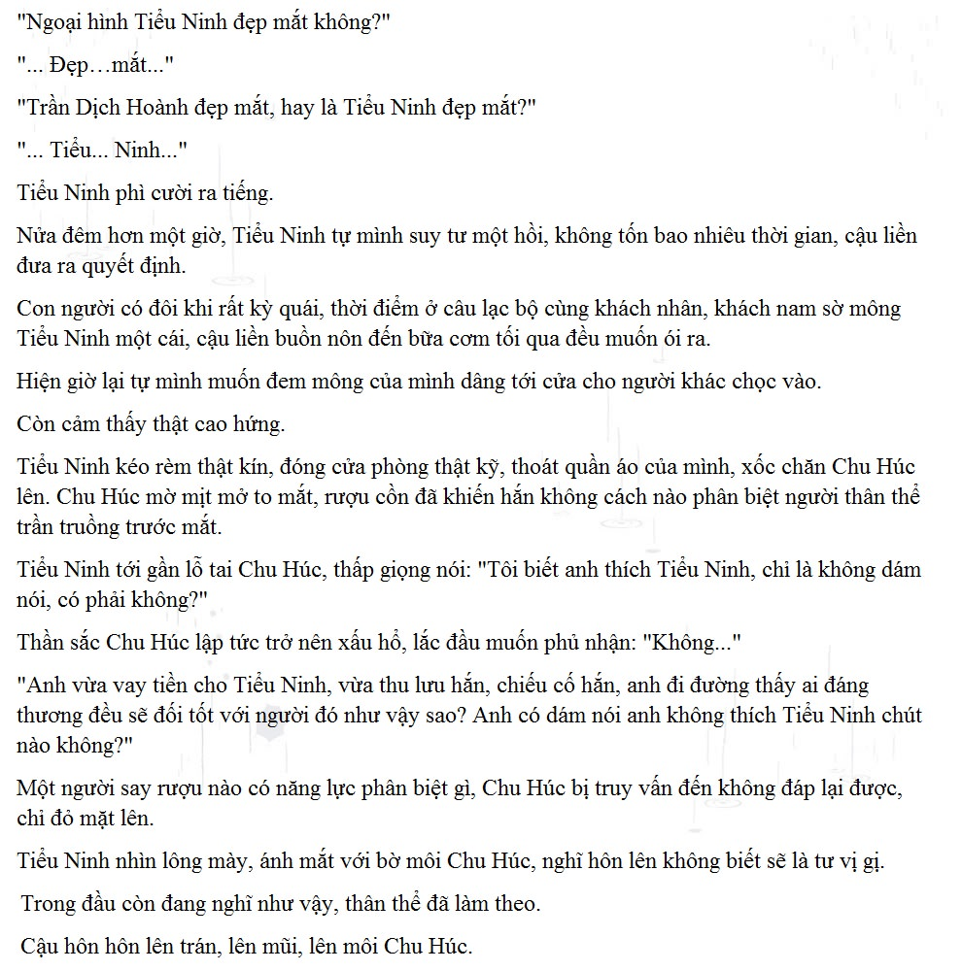

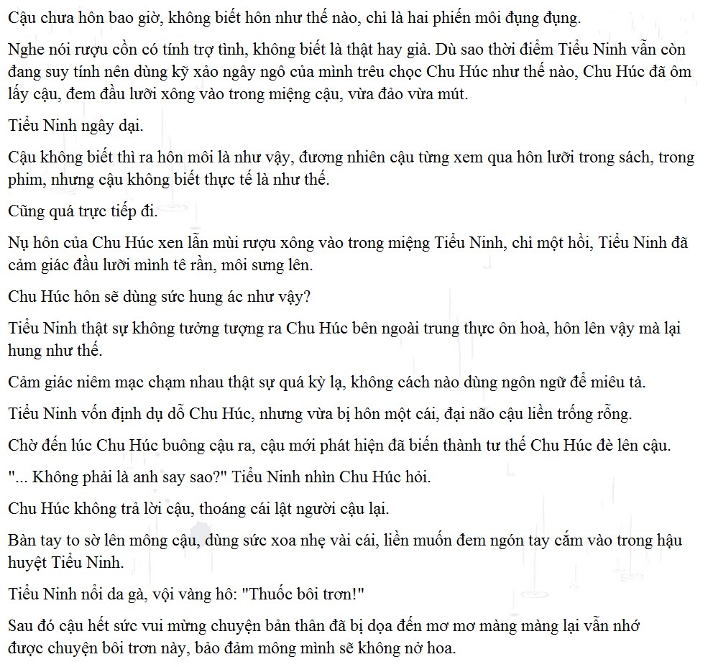

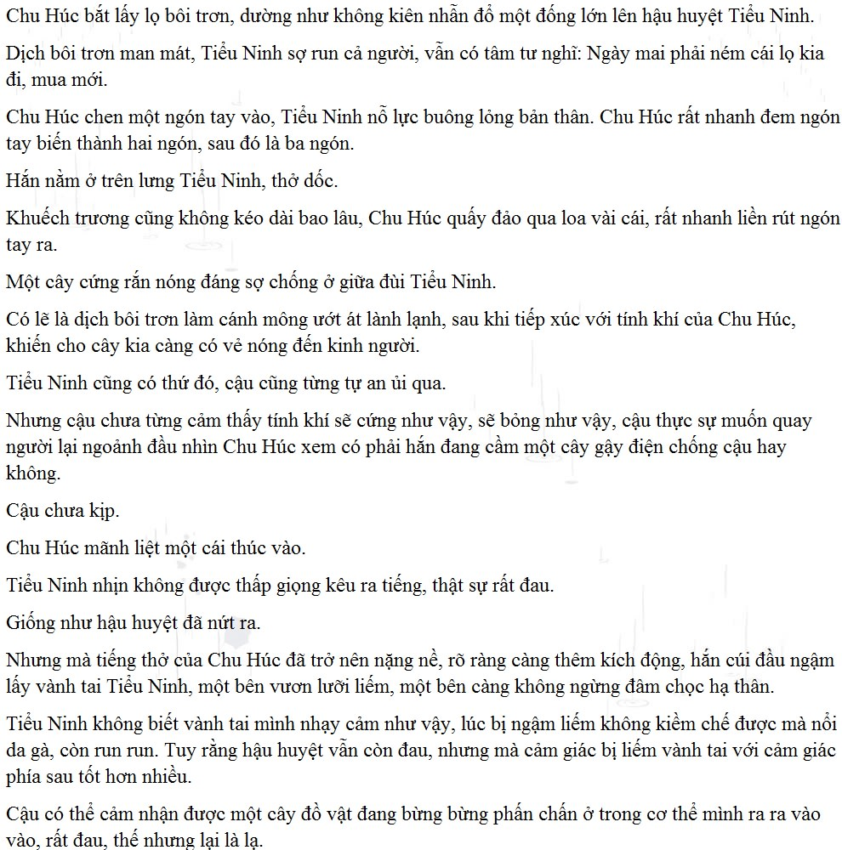

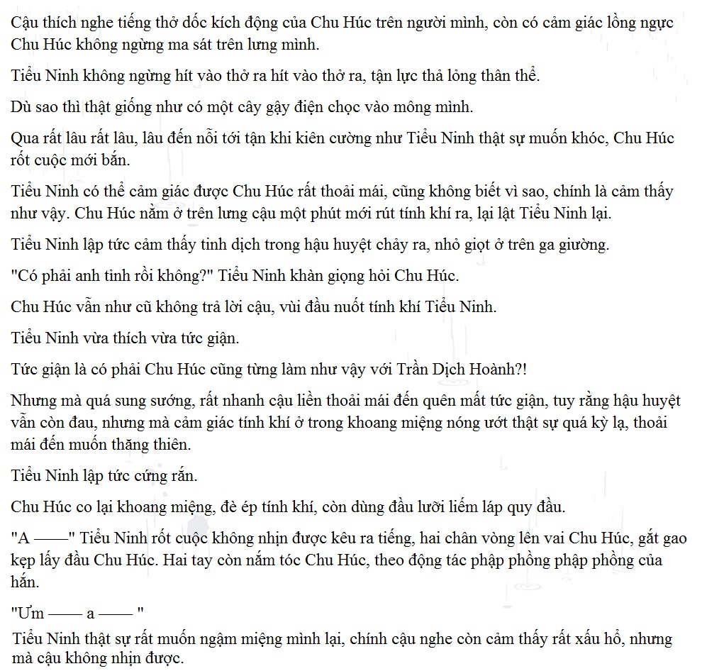

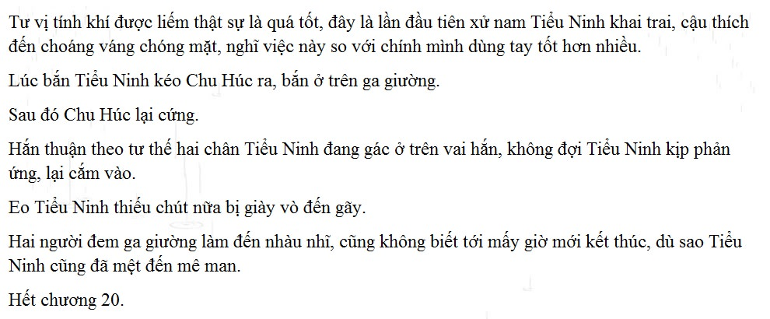

## 21. Chương 21

*Edit by An Nhiên*  
  
Tiểu Ninh ngủ rất ngon, còn mơ một giấc mộng.  
  
Mộng thấy mình ngâm ở trong hồ nước, nóng nóng, ấm ấm, lúc chìm lúc nổi, rất thoải mái. Bong bóng tí tách, cậu cảm thấy khát nước, liền há to miệng muốn uống nước. Trong hồ nhiều nước như vậy, nhưng chính là không có một giọt có thể đi vào trong miệng Tiểu Ninh, Tiểu Ninh sốt ruột, khát đến tỉnh dậy.  
  
Vừa tỉnh đã nhìn thấy Chu Húc đầy mặt biểu lộ trời sập ngồi ở bên cạnh cậu, đang nhìn cậu.  
  
Hai mắt đỏ bừng, dưới ánh mắt là một vòng quầng xanh, râu ria lộn xộn, một bộ dáng say rượu sa sút.  
  
Hắn đã mặc quần áo, chỉ có điều quần áo rất nhàu, rõ ràng là quần áo bẩn ném trên sàn nhà tối qua. Hắn ngay cả tắm cũng không có tâm tình đi tắm, liền đầy mặt tuyệt vọng như vậy ngồi ở bên cạnh Tiểu Ninh.  
  
Tiểu Ninh nhớ tới chuyện phát sinh tối qua, trên mặt cậu không chút biểu lộ, thầm nghĩ: Chu Húc thật sự say a, còn tưởng rằng tối hôm qua hắn tỉnh, sao say đến lợi hại như vậy mà vẫn nhớ phải làm tình như thế nào?  
  
Trong lòng Tiểu Ninh đang lặng yên suy nghĩ xem nên ứng đối như thế nào, thoạt nhìn giống như vừa tỉnh ngủ không cách nào tiếp nhận sự thật, nhất thời nói không ra lời.  
  
Chu Húc mở miệng trước: “Tiểu Ninh… Tôi…”  
  
Giọng Chu Húc khàn đến đáng sợ.  
  
“Lời tối qua anh nói còn tính không?” Tiểu Ninh cắt ngang hắn, bắt đầu tự mình bịa tình tiết.  
  
Chu Húc trừng lớn hai mắt, hỏi lại: “Tối qua tôi nói gì?”  
  
Tiểu Ninh cố ý nhíu mày, tay siết chăn thật chặt, sợ hãi nói: “Anh không nhớ rõ?”  
  
Chu Húc lập tức lộ ra vẻ mặt muốn chết, hơn nửa ngày mới chậm rãi nói: “Tối hôm qua tôi uống say, cái gì cũng không nhớ rõ… Tôi… có phải đã ép buộc cậu… Tiểu Ninh, tôi… tôi đáng chết…”  
  
Chu Húc hối hận đến mức giống như sắp khóc.  
  
Tiểu Ninh nhanh chóng nói: “Không, không, không, anh không có ép buộc tôi, tôi là tự nguyện!”  
  
Chu Húc đầy mặt khiếp sợ.  
  
Tiểu Ninh nói dối: “Ngày hôm qua anh nói với tôi anh thích tôi, muốn cùng một chỗ với tôi, anh cũng không nhớ rõ?”  
  
Chu Húc sắp không thể nào hít thở, cứng ngắc lắc đầu.  
  
Tiểu Ninh khẩn trương hỏi: “Anh nói để tôi làm bạn trai của anh, anh muốn vĩnh viễn ở bên tôi. Tôi cũng thích anh, tôi đồng ý. Lời anh đã nói, vẫn còn tính chứ?”  
  
Một câu nói xong, giọng Tiểu Ninh đã nghẹn ngào. Cậu muốn làm ra bộ dạng tiểu đáng thương, khiến cho Chu Húc không đành lòng cự tuyệt cậu, nhưng mà nói xong lời cuối cùng, vành mắt lại không khống chế được mà đỏ lên.  
  
Lập tức cậu phát hiện ra tình tiết là giả, nhưng sợ hãi trong đáy lòng cậu là thật.  
  
Cậu thật sự sợ Chu Húc sẽ cự tuyệt cậu, nói tối hôm qua chẳng qua là uống say, chuyện trong lúc say không phải là thật.  
  
Đợi cả buổi, Chu Húc mới mở miệng: “Tiểu Ninh… Tôi…”  
  
“Anh không định giữ lời hứa sao?” Tiểu Ninh hỏi, cậu muốn ngồi dậy, nhưng vừa khởi thân liền tác động đến phía sau, đau đến hít một hơi.  
  
Chu Húc vội vàng tiến lên đỡ lấy cậu.  
  
Chăn trượt xuống, trên thân thể trần truồng của Tiểu Ninh phủ kín dấu đỏ. Trên cổ, trước ngực, trên cánh tay đều có, đầu vú lại càng bị mút đến sưng đỏ không chịu nổi.  
  
Chu Húc hổ thẹn cực kỳ, tội nghiệp nói: “Không phải… cậu… cậu quá nhỏ… Tôi đây là phạm tội…”  
  
Tiểu Ninh biết Chu Húc cảm giác đạo đức bị phá vỡ, có cảm giác đạo đức là chuyện tốt, như vậy hắn sẽ không không giữ lời sau khi chuyện đã xảy ra.  
  
“Tôi đủ mười tám tuổi, còn tự nguyện, thế nào là phạm tội?” Tiểu Ninh bắt lấy cánh tay hắn, hợp thời nói sang chuyện khác, “Tôi khát nước, đầu choáng váng, toàn thân đều đau, mặt sau lại càng đau.”  
  
Chu Húc tuy rằng tâm hoảng ý loạn, nhưng vẫn nhớ rõ phải chiếu cố Tiểu Ninh, vội vàng đi rót cho cậu một cốc nước ấm, thấy mặt cậu đỏ đến dị thường, sờ lên trán cậu mới phát hiện đã nóng rần lên.  
  
Tối hôm qua Tiểu Ninh trùm chăn bông nghe lén ở bên cửa sổ bị gió lạnh lùa, gặp lạnh, phát sốt cũng không kỳ quái. Chu Húc chỉ cho là tối hôm qua đã làm quá tàn nhẫn, Tiểu Ninh không thích ứng được, lúc này mới nổi lên cơn sốt, áy náy cực kỳ.  
  
Trên giường lại càng thê thảm không nỡ nhìn, mặt Chu Húc thoắt trắng thoắt đỏ, chỉ cảm thấy bản thân thật sự cầm thú. Tối hôm qua hắn say đến cái gì cũng không nhớ rõ, Tiểu Ninh là lần đầu tiên, cũng không biết hắn có nhớ phải làm trơn hay không.  
  
Tuy rằng quẫn bách, Chu Húc vẫn nói: “Cậu còn cử động được không? Tôi ôm cậu vào phòng tắm tẩy rửa một chút, tôi… hôm qua tôi có mang áo mưa không…”  
  
Tiểu Ninh chớp chớp mắt, lắc đầu.  
  
Nhìn qua vừa nghe lời lại vừa ngoan ngoãn, hết sức vô tội, dù là ai cũng sẽ không nghĩ tới cậu trả giá đại giới thê thảm như vậy chỉ vì nói dối để người ta cắm mông mình.  
  
Chu Húc vào phòng tắm xả nước ấm, cầm khăn tắm bao lấy Tiểu Ninh, đem cậu đặt vào trong bồn tắm, hỏi: “Cậu có tự tắm được không? Thứ…thứ ở mặt sau cần phải rửa sạch…”  
  
Tiểu Ninh muốn bảo Chu Húc giúp cậu thanh tẩy, xúc tiến tăng thêm tình cảm, nhưng mà nghĩ đến mặt sau khẳng định đã bị cắm đến vừa đỏ vừa sưng, nói không chừng rất khó coi, tự làm tốt hơn.  
  
Huống hồ Tiểu Ninh tuy rằng là lần đầu tiên làm, nhưng đại khái cũng đoán được phải rửa như thế nào… Da mặt cậu vẫn chưa dày đến vậy, vẫn là tự mình làm đi.  
  
“Tôi tự tắm…” Tiểu Ninh ngẩng đầu nhìn Chu Húc, “Anh phải đi làm phải không? Tôi không hại anh bị muộn chứ? Anh mau đi đi.”  
  
Chu Húc nào còn tâm tư đi làm, hắn trấn an Tiểu Ninh: “Không có việc gì, ngày đầu tiên đi làm mọi người đều rất lười nhác, muộn một chút không sao. Tôi đi mua thuốc cho cậu, cậu cẩn thận, nếu thật sự khó chịu thì cứ ra khỏi bồn tắm.”  
  
Tiểu Ninh ngoan ngoãn gật đầu.  
  
Chu Húc từ phòng tắm đi ra, thay ga giường nhàu nhĩ, nấu cháo, lại đi xuống lầu mua thuốc hạ sốt.  
  
Chờ đến lúc hắn trở về, Tiểu Ninh đã tắm xong, mặc quần áo cẩn thận, đang nằm ở trên giường. Hắn cầm nhiệt kế đo nhiệt độ cơ thể cho Tiểu Ninh, lại bưng cháo đã nấu xong vào phòng, bóc sẵn thuốc đặt cạnh cốc nước, vẫn còn chưa yên tâm, do dự cả buổi, muốn xin nghỉ chăm sóc Tiểu Ninh.  
  
Tiểu Ninh không đồng ý, cậu không muốn chậm trễ công việc của Chu Húc, cũng không muốn biểu hiện giống như trở thành gánh nặng.  
  
“Tôi uống thuốc xong rồi ngủ một giấc, lập tức sẽ khỏe ngay. Anh đi làm đi, không có việc gì đâu, tôi lớn thế này rồi mà.”  
  
Vừa ra đến trước cửa, Tiểu Ninh gọi Chu Húc lại, mặc dù có điểm chột dạ nhưng vẫn nhắc nhở hắn nói: “Lời hôm qua nói anh phải giữ lời đó…”  
  
Chu Húc do dự cả buổi, mới chậm rãi gật đầu.  
  
Tiểu Ninh nhẹ nhàng thở ra, trong lòng bàn tay đều toát mồ hôi.  
  
Cậu thật sự sợ Chu Húc nói cậu quá nhỏ, không thể giữ lời.  
  
Tiểu Ninh uống thuốc xong, gọi điện thoại xin phép nghỉ với chủ tiệm.  
  
Cũng không biết là dược hiệu nhanh, hay là cậu trẻ tuổi thân thể tốt, uống thuốc xong cũng cảm giác nhẹ nhõm nhiều hơn, tất cả mệt mỏi tiêu tan, còn có chút hưng phấn.  
  
Chu Húc là của cậu nha.  
  
Chuyện đầu tiên Tiểu Ninh làm là ném lọ bôi trơn kia đi.  
  
Cậu muốn đem tất cả đồ vật của Trần Dịch Hoành trong ngôi nhà này ném đi, nhưng cậu dạo trong nhà cả buổi, thật sự không phân biệt được cái gì có thể là của Trần Dịch Hoành bỏ quên, đành phải thôi.  
  
Cậu sức lực dồi dào, đem phòng khách vẫn chưa thu dọn lau thật sạch sẽ, lại giặt sạch khăn phủ giường đã bị làm dơ, phơi xong thì ngồi phịch ở trên sô pha sưởi lò sưởi, thoải mái đến độ khẽ động cũng không muốn động.  
  
Trên đường Chu Húc gọi điện thoại cho cậu, lo lắng cậu đã tốt hơn chút nào chưa.  
  
Tiểu Ninh sớm đã tốt rồi, nhưng giả bộ thanh âm yếu nhược, nói: “Khá hơn nhiều.”  
  
Lúc chiều, Chu Húc tan làm trước giờ trở về sớm.  
  
Hai người ở chung có chút lúng túng, Chu Húc làm cơm tối cho Tiểu Ninh, nhưng tựa hồ vẫn chưa lấy lại tinh thần từ trong khiếp sợ ban sáng, đồ ăn đều xào mặn.  
  
Tiểu Ninh không thèm để ý, ăn vô cùng vui sướng hài lòng.  
  
Cơm nước xong xuôi, Tiểu Ninh muốn đi rửa bát, Chu Húc kiên quyết không đồng ý. Tiểu Ninh đành phải đi xem tivi, Chu Húc rửa bát xong liền chậm rì rì ngồi vào bên cạnh Tiểu Ninh.  
  
Tiểu Ninh đột nhiên có chút khẩn trương.  
  
Cậu với Chu Húc là người yêu đó.  
  
Bây giờ phải làm gì?  
  
Cậu không biết, cậu chưa yêu đương bao giờ.  
  
Chu Húc ở ngay bên cạnh cậu, ngay cả tiếng hít thở cũng hết sức rõ ràng. Tiểu Ninh nghĩ, có cần thò tay qua nắm tay hắn không? Cần phải tìm chút chuyện để nói?  
  
Nhưng đầu óc Tiểu Ninh trống rỗng, một chủ đề cũng không tìm thấy. Trong lúc cậu vẫn còn đang tận lực suy tư, Chu Húc đã mở miệng trước: “… Ừm… Mặt sau em… còn đau không?”  
  
Mặt Tiểu Ninh thoắt cái đỏ lên.  
  
Nói thế nào đây, buổi sáng bình tĩnh bịa ra chuyện như vậy, trần như nhộng cũng không cảm thấy gì. Hiện giờ Chu Húc vừa mở miệng hỏi, cậu đột nhiên cảm thấy thật xấu hổ.  
  
Mặt sau… Đương nhiên vẫn đau!  
  
Cả ngày hôm nay cậu đều nằm sấp ở trên sô pha đó.  
  
Mông giống bị xe tải nghiền qua, lại bị gậy điện chọc vào…  
  
Tiểu Ninh chịu đựng xấu hổ nói: “Cũng được…”  
  
Dù sao Chu Húc lớn tuổi hơn Tiểu Ninh, so với Tiểu Ninh có kinh nghiệm hơn, đương nhiên biết Tiểu Ninh đang cậy mạnh.  
  
“… Tôi… đã mua thuốc mỡ giảm nhiệt… Tình trạng mặt sau của em không biết như thế nào, cho tôi nhìn chút đi…” Chu Húc nói xong, khuôn mặt đã đỏ đến đáng thương.  
  
Mặt Tiểu Ninh cũng đỏ đến tích huyết, cậu lắc đầu, nghĩ muốn khước từ hảo ý của Chu Húc.  
  
Nhưng Chu Húc kiên trì nói: “Để cho tôi nhìn một chút đi… Tôi thật sự không yên lòng…”  
  
Tiểu Ninh kéo quần xuống, nằm sấp ở trên giường, lộ cái mông ra cho Chu Húc kiểm tra.  
  
Cậu cũng không biết tình trạng mặt sau của mình như thế nào, chắc là rất khó coi. Dù sao mông cũng không phải bộ vị xinh đẹp gì, lại còn bị cắm cả một buổi tối…  
  
Chu Húc kiểm tra xong nói không có gì đáng ngại, nhưng có chút nứt…  
  
Hai người xấu hổ đến nói cũng không nói được nữa.  
  
Chu Húc cẩn thận từng li từng tí bôi thuốc mỡ cho Tiểu Ninh, bôi xong thì đắp chăn cho cậu, để cậu một lát nữa mới mặc quần, tránh cho bị dính thuốc mỡ.  
  
Tiểu Ninh đem mặt chôn ở trong chăn, không dám nhìn Chu Húc, nhưng vẫn không quên nói: “Anh nói phải giữ lời a.”  
  
Một lát sau, Tiểu Ninh cảm thấy một bàn tay lớn ấm áp ôn nhu vuốt ve tóc mình, thanh âm Chu Húc vang lên bên tai:  
  
“Nhất định giữ lời.”

## 22. Chương 22

*Edit by An Nhiên*  
  
Mùng mười hôm đó, Tiểu Ninh nhận được điện thoại từ phòng dịch vụ của trường, nói lò sưởi đã sửa xong, cũng có thể chuyển về ký túc xá rồi.  
  
Tiểu Ninh đương nhiên luyến tiếc Chu Húc, nhưng mỗi ngày cậu đều phải ra ngoài làm thêm, ca làm lúc sớm lúc muộn không cố định, trường học cách chỗ làm gần hơn, hơn nữa hai ngày nay cậu với Chu Húc ở nhà, thật sự là quá lúng túng, hai người thường xuyên không biết nên nói gì.  
  
Tình cảm là từng chút từng chút một bồi dưỡng, hiện tại bọn họ đã nhảy vọt qua quá trình bồi dưỡng, trực tiếp làm xong một bước cuối cùng…  
  
Tiểu Ninh nghĩ, nếu như đã chắc chắn bắt được Chu Húc, vậy cần phải cho nhau một chút không gian và thời gian, dần dần bù đắp quá trình còn thiếu giữa bọn họ.  
  
Về phần Trần Dịch Hoành —— Tiểu Ninh không dám trực tiếp nhắc đến với Chu Húc, nhưng cậu tin tưởng Chu Húc, nếu như đã nói muốn cùng một chỗ với cậu, vậy nhất định sẽ không để tâm tới Trần Dịch Hoành nữa.  
  
Ngày đó từ nhà Chu Húc đi ra, lưng Tiểu Ninh đeo ba lô duy nhất của mình, cậu nắm dây quai, cả buổi mới ấp úng nói: “Anh nhất định phải giữ lời đó.”  
  
Cậu đã lặp lại những lời này rất nhiều lần.  
  
Chu Húc gật đầu.  
  
Tiểu Ninh vẫn cảm thấy chưa đủ, cậu nhìn mặt Chu Húc, muốn nhìn xem Chu Húc có điểm không tình nguyện nào không. Nhưng Chu Húc đã thu lại hỗn loạn ngày đó, ôn hòa đứng ở trước mặt cậu.  
  
Tiểu Ninh muốn ôm Chu Húc một cái, nhưng cậu có chút ngượng ngùng, lại có phần không dám, cuối cùng chỉ là nhìn không thôi, sau đó rời đi.  
  
Cả ngày Tiểu Ninh đều đợi tin nhắn của Chu Húc, chờ đến phát sầu.  
  
Đến xế chiều sau khi hết giờ làm thêm, Chu Húc vẫn không có tin tức. Tiểu Ninh nghĩ, núi không theo ta, ta liền theo núi, gửi tin nhắn cho Chu Húc, hỏi hắn tan làm chưa?  
  
Chờ Tiểu Ninh ăn cơm tối xong, Chu Húc mới hồi âm nói vừa tan tầm, hôm nay đặc biệt bận rộn.  
  
Tiểu Ninh ở trong kí túc nhàm chán lăn qua lăn lại, sách cũng không đọc nổi nữa, muốn gọi điện thoại cho Chu Húc, lại sợ hắn quá mệt mỏi quấy rầy đến hắn.  
  
Mãi đến chín giờ tối, Chu Húc mới gọi điện thoại cho cậu, nhắc nhở cậu tắm xong nhớ bôi thuốc giảm nhiệt lần nữa.  
  
Kỳ thật mặt sau Tiểu Ninh đã tốt rồi, một chút vấn đề cũng không có. Chính là nếu Chu Húc đến cắm nó, cũng hoàn toàn không có vấn đề.  
  
Nhưng Tiểu Ninh không dám mở miệng nói cái này, chỉ trả lời vâng.  
  
Hai người lại rơi vào trầm mặc.  
  
Cuối cùng Tiểu Ninh nói chúc ngủ ngon trước.  
  
Hai người mỗi ngày gửi bốn năm tin nhắn, buổi tối Chu Húc nhất định sẽ gọi điện thoại, hỏi tình huống của Tiểu Ninh một chút, cũng không trò chuyện được mấy phút, hai người liền lâm vào lúng túng thật dài.  
  
Tiểu Ninh cực kỳ rầu rĩ, thật không biết chuyện yêu đương này phải tiếp tục như thế nào.  
  
Thẳng đến một ngày trước tết nguyên tiêu, lúc Chu Húc gọi điện thoại rốt cuộc lời nói đã không giống như trước nữa, hẹn Tiểu Ninh tết nguyên tiêu đi xem hoa đăng.  
  
Mặc kệ hắn xem cái gì, có xem phim kịnh dị Tiểu Ninh cũng sẽ đáp ứng.  
  
Triển lãm hoa đăng tổ chức trong quảng trường văn hóa của thành phố, bắt đầu từ tết nguyên tiêu, liên tục ba ngày. Có nhiều người đi xem hoa đăng, hôm ấy Chu Húc không lái xe, nhưng vẫn đến cổng trường Tiểu Ninh từ sớm để đón cậu.  
  
“Anh không cần đến đón em đâu, em tự mình tới là được.” Tiểu Ninh nói.  
  
“Trước tiên mang em đi ăn cơm.” Chu Húc cười nói.  
  
Thời gian còn sớm, mới sáu giờ. Chu Húc mang Tiểu Ninh đi ăn trà bánh Quảng Đông, ăn xong hai người thong thả tản bộ đến quảng trường văn hóa.  
  
Trời còn hơi lạnh, hai tay Tiểu Ninh đút ở trong túi quần.  
  
Càng đi về phía trước, biển người càng chen lấn như thủy triều. Chu Húc một tay để ở trong túi quần, một tay nhẹ nhàng kéo tay áo Tiểu Ninh, sợ cậu bị sóng người chen tan.  
  
Tiểu Ninh đi tới đi lui, ngay cả lạnh cũng không thấy lạnh nữa, mặt nóng nóng, giống như sắp đổ mồ hôi.  
  
Triển lãm hoa đăng rất náo nhiệt, bỗng chốc giống như tất cả mọi người trong thành phố đều tuôn tới. Hai người Chu Húc với Tiểu Ninh đã tính đến thật sớm, nhưng quảng trường văn hóa đã đông nghịt.  
  
Tiểu Ninh và Chu Húc theo dòng người tiến lên phía trước, chậm rãi xem hoa đăng. Người thật sự rất nhiều, bước cũng không ra bước, chỉ có thể theo dòng người dịch từng bước từng bước nhỏ, Chu Húc ghé vào bên tai Tiểu Ninh dặn dò cậu để ý điện thoại với ví tiền cẩn thận, nhiệt khí phun ở trên lỗ tai Tiểu Ninh, Tiểu Ninh thật sự đổ mồ hôi.  
  
Trong quảng trường có một hoa đăng thật lớn được đặt chính giữa. Tạo hình của hoa đăng là tàu thủy thời cổ, thân thuyền chế tác từ gỗ mà thành, trong khoang thuyền đặt những bóng đèn nhỏ màu sắc rực rỡ. Cái này cũng không biết có tính là hoa đăng không, dù sao cũng rất lớn, nhìn qua rất phức tạp, người phía sau không nhìn thấy tình hình phía trước, thấy hình dáng kia, chỉ cho là hoa đăng đẹp đẽ hiếm thấy, đều nhao nhao chen chúc lên phía trước.  
  
Tiểu Ninh bị chen lấn đến nỗi cơm tối cũng muốn phun, còn thiếu chút nữa bị tách ra khỏi Chu Húc.  
  
Lúc cậu bị mất thăng bằng nghiêng sang bên cạnh, Chu Húc một phen kéo tay cậu lại, ra sức kéo cậu đến trước người mình, hai tay ôm lấy.  
  
Một tối đó, Tiểu Ninh không nhớ được đã thấy đèn đóm gì, chỉ nhớ lồng ngực Chu Húc ấm nóng, hai tay ôm cậu thật chặt.  
  
Bọn họ bỏ một giờ xem hoa đăng, lúc từ trong đám người đi ra, mặt đều hồng hồng.  
  
Người thật sự đông đáng sợ, trong quảng trường có rất nhiều người, trạm xe buýt ngoài quảng trường cũng chật ních người chờ xe về nhà.  
  
Chu Húc nói: “Đông quá, chúng ta đi mấy con phố nữa, đến trạm xe khác ngồi đi.”  
  
Tiểu Ninh gật đầu.  
  
Hai người liền ngược dòng người chậm rãi đi, đi một hồi, lúc tách khỏi con đường chính dẫn đến quảng trường, người lập tức ít đi, trên đường yên tĩnh hơn nhiều.  
  
Ánh đèn đường màu vàng chiếu xuống, trên mặt đất có lớp tuyết chưa quét sạch hơi mỏng.  
  
Hai người cũng không nói chuyện, chỉ chầm chậm bước đi.  
  
Tiểu Ninh thỉnh thoảng nghiêng đầu, giả bộ như nhìn phong cảnh thành phố, len lén nhìn Chu Húc.  
  
Chu Húc mặc một chiếc áo jacket hơi mỏng, một tay để ở trong túi quần, một tay buông tự nhiên.  
  
Tiểu Ninh cảm thấy Chu Húc có chút đẹp trai.  
  
Mũi Chu Húc thật là đẹp mắt, sống mũi thẳng tắp, rất có vị nam nhân.  
  
Chu Húc quay đầu, hỏi cậu: “Nhìn gì vậy?”  
  
Tiểu Ninh tự nhiên mà đáp: “Mũi của anh rất đẹp.”  
  
Chu Húc nở nụ cười, đại khái cảm thấy Tiểu Ninh đang lấy lòng hắn.  
  
Trong nháy mắt, cảm giác lúng túng quanh quẩn giữa hai người đột nhiên biến mất, Tiểu Ninh lại đã có thể tự nhiên mà nói chuyện với Chu Húc.  
  
“Người cũng thật là nhiều, vừa rồi chân em bị đạp mấy cái, đau chết.” Chu Húc lập tức cúi đầu nhìn chân cậu, Tiểu Ninh cười, “Không có việc gì, giày không bị đạp rách là tốt rồi.”  
  
Chu Húc nói xin lỗi: “Tôi không nghĩ tới sẽ có nhiều người như vậy.”  
  
“Rất thú vị mà.” Tiểu Ninh nói. Kỳ thật tuyệt không thú vị, nhưng cậu thích đi với Chu Húc, giống như đi hẹn hò vậy.  
  
“Lần sau sẽ dẫn em đi chỗ ít người lại thú vị hơn.” Chu Húc nói.  
  
Tiểu Ninh nghe được “Lần sau”, cao hứng cực kỳ, mạnh gật đầu.  
  
Chu Húc nhìn cậu, ánh mắt vô cùng nhu hòa. Bị ánh mắt nhu hòa như vậy nhìn, Tiểu Ninh có điểm lâng lâng. Chu Húc có lẽ… có một chút thích mình nhỉ… ít nhất không ghét…  
  
Tiểu Ninh đi qua từng cột đèn đường, mỗi một bước, trong lòng lại rối rắm một cái.  
  
Bỗng nhiên tất cả mọi thứ xung quanh đều không nhìn thấy được, duy nhất có thể cảm giác được chính là Chu Húc ở bên người, cùng với bàn tay Chu Húc không đặt trong túi quần kia.  
  
Là tay phải đang kề sát vào Tiểu Ninh.  
  
Phía trước có một cột đèn bị hỏng, trong bán kính hai mét, tối tăm âm u.  
  
Tiểu Ninh một bước tiến lên vòng tròn tối om kia, mãnh liệt hít sâu một hơi, nắm lấy tay phải Chu Húc.  
  
Tay Chu Húc, vừa lớn vừa ấm lại khô ráo.  
  
Lòng bàn tay Tiểu Ninh khẩn trương đến ướt sũng.  
  
Chu Húc sửng sốt một chút, dừng bước, rất nhanh liền nắm lại tay Tiểu Ninh, nắm thật chặt.  
  
Sau khi đi ra khỏi chỗ tối, Tiểu Ninh liền buông lỏng tay ra. Nhưng thẳng đến lúc tới trạm xe buýt, thẳng đến lúc lên xe, ngồi vào ghế, cậu vẫn cười ngây ngô.  
  
Chu Húc an vị ở bên cạnh cậu, đưa cậu về tận trường học, sau đó bản thân mới trở về nhà.  
  
Trước lúc chia tay, Tiểu Ninh thật muốn ôm hắn một cái, nhưng quanh cổng trường đều là người lui tới.  
  
Ban đêm trước lúc ngủ, Tiểu Ninh gửi tin nhắn chúc ngủ ngon cho Chu Húc, Chu Húc rất nhanh hồi âm lại, nói cậu cũng ngủ ngon.  
  
Tiểu Ninh nghĩ, thì ra đây chính là yêu a.

## 23. Chương 23

*Chương này có nội dung ảnh, nếu bạn không thấy nội dung chương, vui lòng bật chế độ hiện hình ảnh của trình duyệt để đọc.

Edit by An Nhiên

Tết nguyên tiêu trôi qua, vậy là tết âm lịch cũng đã qua hết, Tiểu Ninh đi học trở lại.

Sau khai giảng Tiểu Ninh lại càng bận rộn, ban ngày phải lên lớp, thỉnh thoảng không có lớp cũng phải vội vàng làm bài tập, buổi tối còn đi làm thêm, cậu làm thêm ở một tiệm trà sữa trên phố sinh viên ngoài trường vào thứ hai, ba, năm, bảy; hai, tư, sáu thì dạy gia sư tại nhà. Chút xíu thời gian nghỉ ngơi còn lại thì toàn bộ dùng để học, duy trì xếp hạng để giành được học bổng hạng nhất cũng thật không dễ.

Sau đó Chu Húc lại hỏi cậu một lần, có muốn đi xem phim hay không. Buổi tối Tiểu Ninh phải làm thêm, hiển nhiên không có thời gian đi. Trước kia cậu cũng sống như thế này, dùng bận rộn lấp kín thời gian của mình. Nhưng bây giờ bắt đầu cảm thấy có chút phiền não, bận quá rồi, không có cả thời gian để gặp Chu Húc nữa.

Tối thứ ba trước lúc ngủ, Tiểu Ninh nhận được điện thoại của Chu Húc, nói cậu để quên sách Tiếng Anh ở nhà hắn, Chu Húc sẽ mang qua cho cậu. Kỳ thật chờ đến Chủ nhật Tiểu Ninh qua lấy là được rồi, cậu cũng không vội dùng quyển sách đó, nhưng trong lòng cậu lại rất muốn gặp Chu Húc, liền giấu suy nghĩ của mình mà nói được.

Sáng thứ tư vừa tỉnh dậy, Tiểu Ninh liền có phần hưng phấn, tâm tình cũng đặc biệt tốt. Buổi sáng học xong, lúc ở căng tin ăn cơm, bạn học hỏi có phải cậu yêu rồi không.

Tiểu Ninh sợ hãi cả kinh, hỏi cậu ta sao lại nói vậy.

Bạn học nói: “Nhìn cậu mặt mày hớn hở thế kia, yêu thật rồi hả? Ai thế? Hoa khôi của khoa?”

Tiểu Ninh ngoại hình đẹp mắt, trong khoa có không ít nữ sinh thầm mến cậu. Đại học không ai biết hoàn cảnh gia đình cậu, chỉ biết cậu nhận trợ cấp sinh viên có hoàn cảnh khó khăn, hằng ngày đều đi làm thêm, vậy mà vẫn có thể giành học bổng hạng nhất. Rất nhiều nữ sinh đều yêu thích, tán thưởng một nam sinh: Gia đình điều kiện không tốt, thế nhưng sống rất đúng mực, không hề oán hận, nỗ lực phấn đấu tiến lên, quan trọng nhất là, còn rất đẹp trai.

Ai mà biết Tiểu Ninh bên ngoài nạm ngọc bên trong bông rách, căn bản không phải là người nỗ lực phấn đấu bằng chân đi trên đất gì, mà lại là gia hỏa nông cạn vì muốn mau chóng bắt được nam nhân mà có thể hiến cái mông của mình.

Tiểu Ninh lắc đầu, không trực tiếp trả lời vấn đề của bạn học, thần bí khó lường nói: “Tớ không thích bạn cùng tuổi, không đủ thành thục.”

Bạn học trợn mắt há mồm.

Buổi chiều thời điểm học môn *tư tưởng, Tiểu Ninh đã không còn lòng dạ nào mà nghe giảng, muốn gửi tin nhắn lại sợ quấy rầy Chu Húc làm việc, liền ngẩn người nhìn ra ngoài cửa sổ, sau đó đếm thời gian chờ chuông tan học.

(tư tưởng: nguyên văn là Mao khái, ý nói môn tư tưởng Mao Trạch Đông và đại cương hệ thống lý luận đặc trưng chủ nghĩa xã hội khoa học Trung Quốc, như mấy môn tư tưởng Mác Lê nin bên mình học ấy =)))

Đến năm rưỡi rốt cuộc cũng tan học, Tiểu Ninh thu dọn cặp sách xong liền chạy vội ra khỏi lớp. Cậu đã nhắn Chu Húc ở cổng trường là vào sân nhỏ chờ cậu, Tiểu Ninh 5h45 tan học, bảy giờ phải đi làm thêm.

Chu Húc đã sớm chờ ở sân nhỏ, trời đã tối hẳn, có lẽ vì để Tiểu Ninh nhìn thấy mình nên Chu Húc đứng ở dưới một chiếc đèn đường. Tiểu Ninh chạy tới, hỏi: “Sao anh đến sớm vậy? Đã chờ lâu rồi sao?”

Chu Húc cười nhìn cậu giống tiểu hài tử chạy không kịp thở, nói: “Vừa qua năm mới, bầu không khí không có tinh thần, mọi người đều tan làm sớm hết. Tôi vừa mới đến đây thôi, còn nghe thấy cả tiếng chuông tan học.”

Chu Húc đưa một túi nhỏ cho Tiểu Ninh, bên trong đựng sách Tiếng Anh của cậu. Tiểu Ninh nhận lấy, nhìn cũng không nhìn mà cất luôn vào trong cặp, cậu sợ Chu Húc lập tức muốn đi, vội nói: “Chắc anh vẫn chưa ăn cơm đâu ha? Em mời anh ăn cơm nhé!”

Tiểu Ninh vẫn chưa bao giờ mời Chu Húc ăn cơm.

Mỗi lần đều là Chu Húc trả tiền, sau khi Tiểu Ninh rời câu lạc bộ rồi, Chu Húc cũng không để Tiểu Ninh trả. Hắn biết Tiểu Ninh không có tiền, mỗi lần đều cẩn thận trả tiền trước.

Tiểu Ninh biết Chu Húc thận trọng, sợ hắn từ chối, lại nhanh chóng nói bổ sung: “Mời anh nếm thử đồ ăn của căng tin trường em, rau xào với cơm thịt bò chảo ăn vừa miệng lắm.”

Chu Húc vốn đang do dự, nghe thấy là đi căng tin ăn, quả nhiên liền đáp ứng.

Căng tin cách dãy nhà học một đoạn đường, đi tốn hơn mười phút. Chu Húc vừa đi vừa nói chuyện: “Trường em đẹp quá.”

Tiểu Ninh hỏi trước kia hắn học đại học ở đâu, Chu Húc nói tên một thành phố ở vùng duyên hải. Tiểu Ninh hâm mộ nói: “Tới bây giờ em vẫn chưa nhìn thấy biển, biển chắc là đẹp lắm.”

Chu Húc nói: “Mùa hè tôi với bạn học thường hay ra biển bơi, trường học đã quy định rõ là cấm đi, nhưng bọn tôi vẫn lén đi.”

Tiểu Ninh tưởng tượng bơi ở trong nước biển mênh mông xanh mát, tiếc hận nói: “Em không biết bơi.”

“Mùa hè sẽ dẫn em đi sân vận động thành phố học bơi.” Chu Húc nói, “Rất đơn giản, vào bể bơi liền biết bơi ngay.”

Tiểu Ninh lập tức vui vẻ, cậu thích nghe tất cả những câu “Lần sau” “Sau này” mà Chu Húc nói.

Trong căng tin người không tính là nhiều, năm giờ tan học mọi người đã sớm ăn xong. Tiểu Ninh để Chu Húc đi tìm chỗ ngồi, bản thân mình thì đi gọi hai phần cơm thịt bò chảo.

Thịt bò rán được bày trên cơm trắng nóng hổi trong chảo, rưới nước sốt hạt tiêu đen, hòa với mùi thơm cà rốt ớt xanh xào, mỹ vị đến mức làm cho người ta chảy nước miếng.

Tiểu Ninh cao hứng bưng hai phần cơm tới, còn lấy canh cà chua trứng, sau khi ngồi xuống Chu Húc liền nói: “Thật là thơm.”

Tiểu Ninh liên tục gật đầu: “Món ngon nhất ở căng tin này chính là cơm thịt bò chảo, một phần hai mươi tư đồng, mỗi lần thi xong được hạng nhất em đều thưởng cho mình ăn một lần.” Nói xong múc một muỗng cơm thịt bò há miệng thật lớn nuốt vào, Tiểu Ninh đang ăn ngon, ngẩng đầu thấy Chu Húc nhìn cậu thật sâu, ánh mắt chăm chú đến đáng sợ.

Tiểu Ninh đột nhiên có chút xấu hổ, thấp giọng hỏi: “Làm sao vậy? Trên mặt em dính cơm?” Dứt lời liền sờ lên mặt mình.

Chu Húc cười lắc đầu, bắt đầu ăn cơm thịt bò. Hắn chậm rãi ăn vài miếng, lại nhai nhai thật kỹ, một lát sau nói: “Món này không khó làm lắm, em nói thích, lần sau tôi sẽ làm cho em ăn.”

Tiểu Ninh thoáng cái liền hiểu ý Chu Húc, trái tim “Bịch” một cái đập thật mạnh. Cậu không hề ham ăn, một phần cơm thịt bò đối với cậu mà nói không tính là quá hấp dẫn, thi xếp hạng nhất liền thưởng cho mình, chỉ là vì khoảng cách giành được học bổng loại nhất lại gần thêm một bước, có chút cao hứng mà thôi. Dù có bắt cậu vĩnh viễn không được ăn cơm thịt bò, cậu cũng sẽ chẳng hề mảy may suy nghĩ, cậu cũng không phải đứa trẻ muốn thứ gì thì phải có được thứ đó.

So với cơm thịt bò, cậu càng muốn sự quan tâm, và tình yêu của Chu Húc hơn.

Thế nào cũng phải có được.

Hai người ăn cơm xong thì đã là sáu rưỡi. Tiểu Ninh nhìn thời gian trên điện thoại, luyến tiếc nhưng lại không có cách nào khác, nói: “Em phải đi làm rồi, ca bảy giờ…”

Chu Húc hỏi cậu làm ở đâu, Tiểu Ninh trả lời hắn là ở ngay phố sinh viên ngoài trường.

“Chúng ta từ từ đi qua đó.” Chu Húc nói, “Liệu em có mệt quá không? Buổi tối làm đến khi nào?”

“Mười rưỡi.” Tiểu Ninh trả lời, “Không đâu, mười một giờ em về liền đi ngủ, hôm sau lại đi học như thường lệ, tinh lực dư thừa luôn.”

Chu Húc không nói thêm gì nữa, hai người từ nhà ăn đi ra, thong thả tản bộ ở trong sân trường.

Thời tiết mặc dù lạnh, song trên đường vẫn có rất nhiều đôi tình nhân, cách một kì nghỉ đông, lúc này hận không thể dính cùng một chỗ, từng cặp tay trong tay, gắt gao dán sát vào nhau.

Hai tay Tiểu Ninh để ở trong túi quần, vụng trộm liếc qua Chu Húc, cậu cũng muốn nắm tay Chu Húc, nhưng không dám.

Bọn đi hơn mười phút, lúc đến tiệm trà sữa thì vừa vặn bảy giờ.

Tiểu Ninh nói: “Anh trở về đi, lái xe cẩn thận một chút.”

Chu Húc gật đầu: “Em vào đi.”

Người làm ca trước đã sớm kiễng chân trông ngóng Tiểu Ninh, chờ để đi ăn cơm. Tiểu Ninh vẫy vẫy tay với Chu Húc, quay người tiến vào trong tiệm. Tiểu ca thu ngân làm cùng ca với Tiểu Ninh thấy cậu đã đến, hỏi han cậu.

“Ăn cơm chưa?”

“Ăn rồi ạ.”

Tiểu Ninh đang quấn tạp dề ô vuông màu cà phê trong tiệm, chợt nghe thấy tiếng tiểu ca thu ngân hùng khí mười phần chào: “Chào buổi tối, xin hỏi ngài muốn uống gì ạ? Hôm nay món đặc biệt của cửa hàng chúng tôi là ca cao nóng!”

Khách hàng có lẽ đang lật xem menu, không ai trả lời, tiểu ca thu ngân liến thoắng giới thiệu cái này lại giới thiệu cái kia, một hồi lâu, khách hàng mới nói: “Cho một trà sữa trà xanh, không thêm gì nữa.”

Tiểu Ninh kinh ngạc quay đầu lại, trông thấy Chu Húc mất tự nhiên đang đứng ở trước quầy, bị tiểu ca thu ngân quấn lấy. Tiểu ca thu ngân hỏi hắn: “Thật sự không thêm gì ạ? Trân châu của chúng tôi ăn rất ngon nha, là làm thủ công, dừa cũng ăn rất ngon…”

Chu Húc liên tục xua tay: “Không thêm gì nữa.”

Tiểu Ninh nén cười, bắt đầu làm trà sữa trà xanh.

Trong lúc tiểu ca thu ngân vẫn còn đang lải nhải giới thiệu trân châu, dừa quả, khoai môn viên, đậu đỏ các loại topping vân vân trong tiệm thì Tiểu Ninh đã sắp pha xong một cốc trà sữa nóng, còn thiếu bước cho đường.

“Xin chào, đây là trà sữa trà xanh của ngài, không thêm trân châu.” Tiểu Ninh bặm môi nín cười, đưa trà sữa qua, giải cứu Chu Húc.

Chu Húc thả lỏng, tiếp nhận trà sữa, uống một ngụm, đột nhiên nói: “Rất ngon.”

Tiểu Ninh thấy hắn đã thuần thục trưởng thành như vậy lại cầm một cốc trà sữa dễ thương mà học sinh hay cầm trong tay, rõ ràng không quen uống thứ này lại vẫn nói uống ngon, lập tức rất muốn ôm hắn một cái.

Chu Húc nhìn cậu một cái, ý bảo phải đi.

Tiểu Ninh gật gật đầu.

Bóng dáng Chu Húc đến lúc đi qua góc phố liền không thấy được nữa.

Tiểu ca thu ngân kỳ quái hỏi: “Cậu đang nhìn gì thế?”

“Nhìn người yêu của em.” Tiểu Ninh nói.

“Cái gì?!” Tiểu ca thu ngân bát quái lao ra khỏi quầy, nhìn xung quanh cửa tiệm, “Ở đâu? Ở đâu? Là ai?!”

Tiểu Ninh quay người đi thu dọn dụng cụ pha trà sữa, cười nói: “Đã đi xa rồi.”

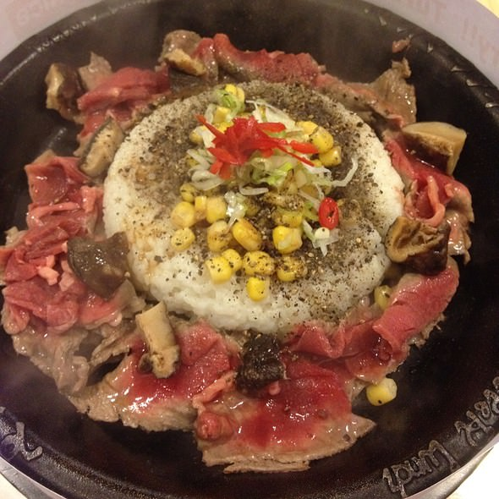

## 24. Chương 24

*Chương này có nội dung ảnh, nếu bạn không thấy nội dung chương, vui lòng bật chế độ hiện hình ảnh của trình duyệt để đọc.

Edit by An Nhiên

Tiểu Ninh cầm thời gian biểu của mình, vô cùng sầu não. Làm thêm hầu như đã chiếm hết thời gian của cậu, còn lại một chút là thời gian học tập, thời gian học tập dù thế nào cũng không thể lấy ra, việc này liên quan đến chuyện có thể giành học bổng hay không, chuyện tiền nong dù sao vẫn là đại sự.

Tiểu Ninh nghĩ, mình không thể sa ngã như vậy được, cho dù thức đêm cũng phải viết xong luận văn, cho dù bị sờ mông cũng phải tiếp tục học thuộc công thức, cho dù tiếp khách nhân đến uống say nhưng vẫn không trốn học, nhất định phải kiên trì, cho dù yêu đương, cũng không thể sa ngã đến bỏ thời gian học tập được.

—— nhưng mà, như vậy thì lại hoàn toàn không có dịp gặp Chu Húc.

Tiểu Ninh nhìn thời gian nhàn rỗi duy nhất: chiều thứ bảy và chủ nhật, lâm vào suy nghĩ thật sâu.

Hay là, lấy buổi chiều thứ bảy ra đi, cũng không sao đâu nhỉ? Tiểu Ninh nghĩ, chờ đến lúc cuối kỳ thì ngừng làm thêm một thời gian, ôn tập cho tốt.

Tiểu Ninh là người có tính kế hoạch rất mạnh, nếu như đã quyết định tốt rồi, cậu liền bắt đầu xét xem chiều thứ bảy có thể làm gì. Xét tới xét lui, chỉ có thể nghĩ đến chuyện đi xem phim, đây là hoạt động tiết kiệm nhất. Tiểu Ninh không có tiền, Chu Húc khẳng định không muốn để cậu mời ăn cơm, cậu cũng không thể dày mặt mỗi lần đều tiêu tiền của Chu Húc, xem phim thật ra lại rất tiện, mua theo nhóm chỉ cần hai mươi đồng, nhưng mà thời gian tương đối sớm, một giờ trưa đã bắt đầu rồi.

Buổi sáng Tiểu Ninh phải đi gia sư, mười một rưỡi kết thúc, cậu có thể tùy tiện ăn cơm hộp, sau đó đi tới rạp chiếu phim chờ, nhưng mà hẹn lúc một giờ trưa thật sự không tốt lắm, đúng lúc người ta đang nghỉ ngơi buổi trưa.

Tiểu Ninh nghĩ bất kể thế nào, dù sao vẫn nên hỏi một câu, ăn ngay nói thật với Chu Húc, vé xem phim lúc một giờ trưa có ưu đãi, có điều thời gian tương đối sớm, hỏi Chu Húc có muốn đi xem không?

Chu Húc nói có.

Sáng thứ bảy tâm tình Tiểu Ninh tốt đến nỗi có chút quá mức, ngay cả học sinh cậu dạy cũng hỏi cậu, thầy ơi, thầy yêu rồi ạ?

Mười một rưỡi từ nhà học sinh đi ra, Tiểu Ninh như thường lệ ăn mì ở tiệm mì gần đó, chờ cậu ăn xong, bắt xe bus đi đến rạp chiếu phim thì mới mười hai giờ.

Tiểu Ninh kỳ quái, cậu đã ăn mì với ngồi vài tuyến xe bus rồi, sao mới qua có nửa tiếng?

Sau khi lấy vé ở đại sảnh xong cậu liền ngồi chờ gần một giờ. Chu Húc đến sớm mười phút, thấy cậu đã ngồi ở đó chơi điện thoại, hỏi cậu đến lúc nào.

Tiểu Ninh cười hì hì, nói mình dạy học với ăn cơm xong mới qua, vừa mới tới không lâu.

Hai người đi vào phòng chiếu phim trước giờ chiếu một chút.

Sau khi ngồi xuống, Tiểu Ninh thấp giọng nói: “Anh có thích xem phim hành động không?”

“Thích.” Chu Húc trả lời.

Hai người tiến hành xong đoạn đối thoại đơn giản tới cực điểm này liền rơi vào trầm mặc.

Tiểu Ninh vắt óc nghĩ chủ đề, chưa đợi cậu nghĩ ra, ánh đèn đã tối, phim bắt đầu chiếu.

Tiểu Ninh không có kiên nhẫn xem phim tình cảm chậm rề rề, phim đã chọn là thể loại hành động khoa học viễn tưởng, cậu luôn thích thể loại này. Nhưng sau khi phim chiếu, cậu lại có chút không tập trung, cậu muốn tập trung tinh thần vào nội dung phim, trong đầu rồi lại cứ nghĩ đến Chu Húc, thỉnh thoảng lại quay đầu nhìn Chu Húc một chút.

Cách kính 3D lại không thể nhìn rõ.

Chu Húc gối nhẹ tay lên thành ghế, Tiểu Ninh cũng gối cánh tay lên, có thể cảm giác được hơi đụng vào cánh tay hắn.

Cậu muốn nắm tay Chu Húc.

Tiểu Ninh như bị ma xui quỷ khiến, cứ nghĩ đến chuyện này. Nghĩ từ khi phim chiếu cho đến khi đã chiếu hơn phân nửa. Anh hùng và các nhân vật phản diện đã cãi nhau trở mặt, ở trên phi thuyền vũ trụ đánh đánh giết giết, biểu diễn đủ loại hành động.

Cậu rồi lại giống nhân vật chính trong phim tình cảm chậm rề rề, còn nghĩ có nên nắm tay Chu Húc hay không.

Cuối cùng vẫn nắm.

Tay Chu Húc vừa dày vừa ấm, sau khi bị cậu giữ chặt, rất nhanh liền nhẹ nhàng nắm lại tay Tiểu Ninh.

Hệ thống sưởi trong rạp chiếu phim mở vừa đủ, mồ hôi tay Tiểu Ninh chảy ra càng nghiêm trọng.

Hai người ở trong rạp chiếu phim nắm tay hơn một tiếng, đến lúc phim kết thúc thì buông ra.

Sau khi đi ra Tiểu Ninh xấu hổ đỏ mặt, hai người ấp úng không lên tiếng, ai cũng không nói nên đi đâu, ra đường được mấy phút, Chu Húc mới nói: “Chúng ta vào công viên Nhân Dân đi dạo đi.”

Công viên Nhân Dân vốn là công viên nổi tiếng, diện tích rất lớn, bên trong cây cối cao vút, hoa cỏ xanh tươi, đám dân thành thị rảnh rỗi cơm nước xong rất thích vào công viên này tản bộ, những năm bảy mươi tám mươi, những người yêu nhau không có nơi nào để đi nên thường hay vào công viên Nhân Dân tản bộ, chèo thuyền. Mọi người lúc trêu ghẹo những người trẻ tuổi yêu nhau, lúc nào cũng sẽ nói “Mấy người muốn đi công viên Nhân Dân đúng không”.

Công viên Nhân Dân nổi danh như vậy, Tiểu Ninh đương nhiên biết, sau khi nghe xong mặt lại càng đỏ hơn.

Chu Húc nhắc tới chuyện đi công viên này hoàn toàn là vô tình mà nói, chỉ vì rạp chiếu phim gần đó, bọn họ lại không biết nên đi đâu. Chờ đến khi nói ra miệng rồi, bản thân cũng cảm thấy có chút xấu hổ.

Vì vậy hai người lại ấp úng, lúng túng đi vào trong công viên.

Bước vào tháng ba, thời tiết đã có chút ấm lên, tuyết cũng tan, trong công viên có mấy cây hoa anh đào, lúc này đã có nụ hoa, một ít nụ đã nở rộ, vô cùng đẹp.

Ba giờ chiều có lẽ không phải là thời gian tốt để tản bộ, trong công viên vẫn chưa có mấy người. Người trẻ tuổi bây giờ hẹn hò nếu không đi xem phim thì cũng sẽ đi uống cà phê, lúc này thanh thiếu niên trong công viên cũng không nhiều.

Hai người đi vòng quanh công viên một vòng, Chu Húc thỉnh thoảng giới thiệu vài câu về lịch sử với thực vật bên trong, hai người bất tri bất giác lại đi gần một giờ, cuối cùng tìm một chiếc ghế đá ở cạnh con đường nhỏ ngồi xuống nghỉ ngơi.

Đối diện ghế đá là một cây hoa anh đào, hình như còn có hoa đào, màu đỏ đậm nhạt không đồng nhất được bao trong màu xanh lá, cực kỳ đẹp.

Tiểu Ninh cảm khái: “Nơi này đẹp quá.”

Chu Húc thấy cậu thích, thả lỏng nói: “Sợ em cảm thấy nhàm chán.”

Tiểu Ninh nhanh chóng nói: “Không đâu!”

Cậu rất muốn nói cùng một chỗ với anh, như thế nào cũng sẽ không nhàm chán.

Nhưng thật sự nói không nên lời.

Hai người lẳng lặng ngồi trên ghế một lát, bốn phía yên tĩnh vắng lặng, mọi người giống như đã biến mất.

Gió khẽ thổi, mấy cánh hoa anh đào bay xuống rơi trên đầu, trên người Tiểu Ninh. Chu Húc nói: “Đừng nhúc nhích, để tôi giúp em nhặt hoa.”

Hắn tự tay giúp Tiểu Ninh gẩy cánh hoa anh đào rơi trên tóc.

Hắn hơi tới gần Tiểu Ninh, cũng không phải rất gần.

Tiểu Ninh cảm thấy đầu choáng váng não sung huyết, cũng không biết bản thân lúc ấy đang nghĩ gì.

Cậu tiến lại gần, chạm cực nhanh một cái lên môi Chu Húc, Chu Húc ngây ngẩn cả người.

Tim đập rất nhanh, lại cũng không phải phi thường nhanh.

Mặt cậu rất nóng, nhưng vẫn ngẩng đầu nhìn Chu Húc, trong lòng suy nghĩ, làm sao vậy, em hôn anh rồi, chúng ta yêu nhau, không phải nên nắm tay hôn môi sao?

Chu Húc thấy ánh mắt của cậu, đột nhiên nở nụ cười.

Tiểu Ninh còn chưa kịp suy nghĩ Chu Húc cười là có ý gì, đã bị Chu Húc hôn lên.

Chu Húc dạy cho cậu hôn thật sự.

Ôn nhu chạm vào môi, ngậm cánh môi mút vào, đầu lưỡi tham tiến vào trong miệng, lưu luyến dây dưa lưỡi đối phương, nhẹ nhàng mà liếm mút.

Không giống với thô bạo sau say rượu ngày đó, hôm nay Chu Húc hết sức ôn nhu.

Đem Tiểu Ninh hôn đến không biết bản thân đang ở đâu.

—————–

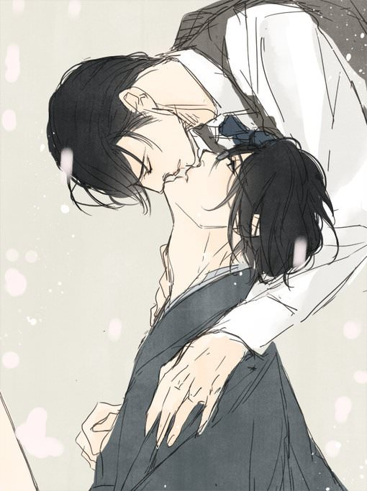

## 25. Chương 25

Cả ngày chủ nhật Tiểu Ninh đều ép buộc bản thân tập trung học bài, việc này lúc trước chưa bao giờ có. Cậu ở thư viện một ngày, kết quả thiếu chút nữa ngay cả bài tập cũng không làm xong.  
  
Cậu có chút hối hận. Ngày hôm qua Chu Húc hỏi cậu hôm nay muốn làm gì, có lẽ là muốn hẹn với cậu, nhưng cậu lại bảo hôm nay phải học bài làm bài tập.  
  
Vừa mới bắt đầu cần phải chủ động một chút, Tiểu Ninh nghĩ, dù sao đang phải bồi dưỡng tình cảm.  
  
Lần đầu tiên cậu cảm thấy đứng ngồi không yên ở trong thư viện, cả buổi chiều Chu Húc cũng không gửi tin nhắn cho cậu.  
  
Đến lúc bốn giờ hơn, Chu Húc rút cuộc gọi điện thoại tới, không kịp thở, hỏi cậu làm xong bài tập chưa, Tiểu Ninh nói đã xong. Chu Húc nói: “Em xuống dưới đi, tôi chờ em ở sân nhỏ lần trước.”  
  
Sau khi cúp điện thoại, Tiểu Ninh ngây người vài giây đồng hồ, lập tức lấy tốc độ gió cuốn lá rụng gạt sách vở vào trong balo, đứng lên chạy vội ra khỏi thư viện, khiến cho các bạn học xung quanh cũng phải giật mình.  
  
Cậu một đường chạy đến sân nhỏ, liếc mắt một cái liền thấy Chu Húc đứng ở chỗ lần trước, đang uống nước.  
  
Chu Húc nhìn thấy cậu, vẫy tay với cậu, Tiểu Ninh chạy như bay tới, cao hứng hỏi: “Sao anh lại đến đây?”  
  
Chu Húc một thân quần áo thể thao, còn đeo giày chạy bộ, tu hết một chai nước, khẩu khí hòa hoãn lại mới nói: “Tôi ra ngoài chạy bộ, chạy tới đây.”  
  
Tiểu Ninh trừng lớn hai mắt: “Từ nhà anh?!”  
  
Chu Húc gật đầu: “Không xa đâu, lái xe thì cảm giác rất xa, kỳ thật lúc chạy bộ tôi chạy vòng quanh một con đường nhỏ, chạy tới đây đại khái mất hơn một giờ.”  
  
Nhà Chu Húc có một máy chạy bộ, còn có mấy thiết bị tập thể hình đơn giản. Tiểu Ninh biết hắn thỉnh thoảng có vận động, không nghĩ tới còn có thể chạy xa như vậy.  
  
Chu Húc cười nói: “Lập trình viên đều chết sớm, phải rèn luyện thân thể cho tốt, lớn tuổi rồi, xương cổ sẽ không thoải mái.”  
  
Tiểu Ninh không thích nghe hắn nói mình lớn tuổi, nhỏ giọng nói: “Xương cổ không thoải mái thì mắc mớ gì đến tuổi, bạn cùng phòng em mỗi ngày chơi game, xương cổ cũng thường xuyên không thoải mái.”  
  
Hai người đứng ở trong sân nhỏ một lát, Tiểu Ninh hỏi: “Anh vẫn muốn chạy về sao?”  
  
Chu Húc gật đầu: “Nghỉ ngơi một chút rồi về.”  
  
Tiểu Ninh dẫn theo Chu Húc đi dạo ở trong sân trường, muốn tìm chỗ ngồi để hắn nghỉ ngơi một chút. Đi rồi đi, lại quay về phía thư viện, bên cạnh thư viện có một sông nhân tạo nhỏ, hai bên bờ hoa cỏ xum xuê um tùm. Thời tiết đã ấm áp, thực vật bắt đầu trở nên xanh tươi, cây liễu ở bờ sông cũng đã đâm chồi. Tiểu Ninh dẫn Chu Húc ngồi ở ghế đá bên bờ sông, vị trí này rất khuất, một bụi cỏ vừa vặn che kín ghế đá, ai đi qua con đường nhỏ cũng sẽ không chú ý tới bên này có người hay không.  
  
Tiểu Ninh đã vô số lần trông thấy những cặp tình nhân ngồi ở ghế đá bên bờ sông lúc trên đường đi tới thư viện, hiện giờ đến lượt cậu ngồi ở chỗ này rồi, *tâm viên ý mã, thầm nghĩ đến chuyện ngày hôm qua cùng Chu Húc hôn môi ở trong công viên Nhân Dân.  
  
“Chạy hơn một giờ, xương cổ thoải mái hơn rồi.” Chu Húc xoay xoay cổ nói, “Gõ code lập trình một buổi sáng, buổi chiều bả vai liền không thoải mái.”  
  
Tiểu Ninh nhìn chằm chằm vào vai của hắn, giống như có thể từ trên vai hắn nhìn ra bệnh trạng không thoải mái gì đó, hỏi: “Hôm nay anh vẫn tăng ca ở nhà sao?”  
  
Chu Húc gật đầu, nói: “Dù sao cũng không có việc gì làm.”  
  
Thực chất mà nói, Chu Húc thật ra là trạch nam, ngày thường sau khi tan làm cũng không có hoạt động gì, hầu như không ra ngoài. Tiểu Ninh hầu như mỗi tối đều làm thêm, lúc gọi điện thoại với Chu Húc hỏi hắn đang làm gì, hắn thường trả lời đang xem tivi hoặc là đang tăng ca. Sở thích của Chu Húc rất có hạn, không hút thuốc lá không uống rượu, quanh năm xem tivi chỉ xem kênh khoa học giáo dục. Khó trách bạn trai cũ của hắn không chịu nổi hắn vô vị, suy nghĩ kĩ càng, xác thực rất không thú vị.  
  
Nhưng Tiểu Ninh rất thích ở chung một chỗ với hắn, thoải mái tâm sự cũng rất tốt.  
  
Tiểu Ninh càu nhàu: “Không có việc gì làm sao không tới tìm em?”  
  
Chu Húc bật cười: “Không phải em nói phải làm bài tập ư?”  
  
Tiểu Ninh nhìn Chu Húc, Chu Húc mặc quần áo thể thao không giống mọi khi, tóc ẩm ướt mồ hôi dán trên trán, Tiểu Ninh muốn giúp hắn vuốt tóc ra phía sau.  
  
Sau đó sẽ hôn một cái lên trán hắn.  
  
Trán Chu Húc rất đẹp, mũi cũng rất đẹp.  
  
Tiểu Ninh nghĩ như vậy, cũng liền làm như vậy, hôn trán Chu Húc, rồi lại hôn chóp mũi hắn, sau đó lui lại ra sau, nhìn Chu Húc, lại hôn lên môi hắn.  
  
Cậu đã muốn lâu rồi. Thời điểm Chu Húc đứng ở trong sân nhỏ, cậu đã muốn hôn hắn.  
  
Nói thật, nữ sinh từng tỏ tình với Tiểu Ninh dung mạo rất đáng yêu, mà trong những khách nữ Tiểu Ninh từng bồi qua trong cũng có đại tỷ xinh đẹp, có đại tỷ từng tỏ vẻ hảo cảm với cậu, lộ ra nửa bộ ngực, không ngại cùng cậu phát sinh chút gì đó.  
  
Nhưng cậu đều không muốn.  
  
Cậu cảm thấy đàn ông không khống chế nổi nửa thân dưới của mình trong tiểu thuyết đều quá mức khoa trương, là đang bôi đen đàn ông.  
  
—— mà bây giờ cậu rốt cuộc đã hiểu, cái gì gọi là không khống chế nổi nửa thân dưới rồi.  
  
Cậu với Chu Húc hôn đứt quãng, liếm láp cánh môi, vươn đầu lưỡi hôn, ngậm môi mút vào, biến đổi đa dạng kiểu hôn, hôn đến khi trời tối hẳn.  
  
Không biết từ lúc nào cậu đã nghiêng người ngồi trên đùi Chu Húc, Chu Húc ôm lấy cậu, hôn đến thiên hôn địa ám, hôn đến khi sắp không thở nổi, hai người mới buông ra.  
  
Tiểu Ninh ôm cổ Chu Húc, dựa vào trên vai hắn, ngượng ngùng nhìn hắn.  
  
Tiểu Ninh đã cứng.  
  
Cậu nhớ tới say rượu ngày đó, Chu Húc dùng khoang miệng nóng ướt ngậm tính khí của cậu…  
  
Lại cứng hơn rồi.  
  
Tiểu Ninh không được tự nhiên mà động đậy, muốn từ trên người Chu Húc trèo xuống.  
  
Nhưng mà lại đụng phải một vật cưng cứng…  
  
Chu Húc ôm chặt cậu, xấu hổ nói: “Đừng nhúc nhích.”  
  
Hai người ôm hồi lâu, đều không nỡ buông ra. Thẳng đến khi Tiểu Ninh không thể không đi tiệm trà sữa nữa, Chu Húc mới buông tay ra.  
  
Tiểu Ninh vụng trộm nhìn quần Chu Húc, đại khái đã khôi phục nguyên trạng, cái gì cũng nhìn không ra.  
  
Chu Húc nói ăn cơm xong chạy bộ sẽ không thoải mái, để bụng trống không trở về. Còn lại một người Tiểu Ninh, một tối tâm tư đều trên mây, mấy lần đều pha chế sai trà sữa, nếu không phải quá ngọt thì chính là quên thêm sữa.  
  
Tiểu ca thu ngân nhìn vẻ mặt Tiểu Ninh, đem tình ca thương tâm đang phát trong tiệm tắt đi, đổi thành tình ca ngọt ngào của ca sĩ mới bạo hồng gần đây.  
  
Em muốn vì anh viết tình ca  
  
Do Re Mi Fa  
  
Viết rất nhiều  
  
…  
  
Em muốn vì anh làm rất nhiều  
  
Em muốn vì anh làm rất nhiều  
  
Lalala  
  
Vĩnh viễn cũng không đủ  
  
Chiều thứ ba tuần tiếp theo, Chu Húc lại tới tìm Tiểu Ninh một lần.  
  
Hai người còn chưa kịp làm gì, Tiểu Ninh lại như tên trộm muốn tìm một khu rừng nhỏ để tản bộ, còn chưa nói được hai câu với Chu Húc, hoa khôi của khoa vậy mà tìm tới, nói muốn nói vài câu với một mình Tiểu Ninh.  
  
Tiểu Ninh thường xuyên rời khỏi lớp học ngay sau giờ học, nếu không đi làm thêm thì lại là đi căng tin ăn cơm, thường xuyên không có ở ký túc xá, muốn nhờ người tìm cậu cũng tìm không thấy. Hôm nay hoa khôi của khoa phá lệ chờ ở phòng học của Tiểu Ninh, mới đợi được cậu.  
  
Tiểu Ninh rất không kiên nhẫn, nhưng hoa khôi lại không đi, nhất định phải hỏi cậu mấy câu. Tiểu Ninh tuy rằng vừa mới yêu nhưng cũng biết phải tránh hiềm nghi, nói: “Cậu có lời gì cứ trực tiếp hỏi đi.”  
  
Hoa khôi thấy không có biện pháp, đành phải ở trước mặt Chu Húc hỏi: “Tớ nghe người ta nói, cậu đã có bạn gái?”  
  
Tiểu Ninh len lén liếc Chu Húc, gật đầu: “Phải.”  
  
Hốc mắt hoa khôi đỏ lên, cắn môi nói tiếp: “Tớ còn nghe nói cô ấy lớn hơn cậu mấy tuổi, cậu —— ”  
  
“Đó là việc riêng của tôi, không liên quan gì tới cậu, đúng không?” Tiểu Ninh cắt ngang cô, “Bạn gái tôi bao nhiêu tuổi thì mắc mớ gì đến cậu?”  
  
Hoa khôi không chịu được ngữ khí như vậy, rơi nước mắt rời đi.  
  
Tiểu Ninh quay người, nhanh chóng muốn bày tỏ một lòng của mình với Chu Húc, cậu còn chưa kịp mở miệng, Chu Húc đã nói trước: “Em nói chuyện hà tất phải thẳng thắn như vậy?”  
  
Tiểu Ninh sửng sốt.  
  
Chu Húc nhìn cậu, trên mặt tràn đầy vẻ mặt bất đắc dĩ, nói: “Đôi khi không cần làm tổn thương người khác như vậy, mắt bạn nữ đó cũng đã đỏ lên, em hà tất phải không khách khí như thế? Nữ sinh xinh đẹp như vậy thích em, cũng không phải là chuyện xấu gì, cho dù em không thích, cũng không cần phải nặng nề như vậy…”  
  
Tiểu Ninh lần đầu tiên bị Chu Húc trách cứ, còn là vì một nữ sinh xa lạ, Tiểu Ninh không hiểu, ngơ ngác nghe Chu Húc nói.  
  
Trời đã tối, Tiểu Ninh nghe thấy Chu Húc thở dài, mặt hắn có một nửa giấu trong bóng tối, hắn nói: “Các em không hiểu được, người bị cự tuyệt sẽ thương tâm và bối rối như thế nào…”  
  
Hắn không cẩn thận nói “Các em”.  
  
Tiểu Ninh hiểu được hắn đang nói ai, bạn trai cũ của hắn. Có lẽ hắn nhớ tới những lời chia tay vô tình của bạn trai cũ kia…  
  
Tiểu Ninh có chút luống cuống chân tay, giải thích nói: “Không… Em chỉ là… Sợ cô ấy hiểu lầm… Em…”  
  
Chu Húc kiên nhẫn nghe cậu nói, lại thở dài, đột nhiên nở nụ cười, nói: “Là tôi không đúng, không nên nói em như vậy.” Dứt lời còn sờ lên tóc Tiểu Ninh, hôn lên trán cậu.  
  
Tiểu Ninh cũng không quan tâm xung quanh có người hay không, ôm cổ Chu Húc.  
  
Chu Húc vuốt đầu cậu, ghé sát vào lỗ tai cậu nói: “Tôi không phải là trách em, thật xin lỗi…”  
  
Tiểu Ninh ôm Chu Húc, thấp giọng nói: “Em sẽ không nói lời như vậy với anh… Vĩnh viễn cũng sẽ không…”  
  
Chu Húc cười hôn hôn cậu, giống như không có việc gì nói: “Được.”

## 26. Chương 26

*Edit by An Nhiên*  
  
Tiểu Ninh nghi ngờ Chu Húc vẫn chưa quên được bạn trai cũ của hắn.  
  
Không có dấu hiệu gì, ngày đó sau khi trở về, Chu Húc vẫn giống như mọi khi, hai người vẫn một ngày gửi mấy tin nhắn, buổi tối gọi một cuộc điện thoại, Chu Húc cũng không lại nói từ “Các em” nữa.  
  
Nhưng Tiểu Ninh rất không vui.  
  
Cậu không thích ngày đó Chu Húc nói như vậy —— “Các em không hiểu được” —— cái này không phải là đem cậu với Trần Dịch Hoành kia đặt cùng một chỗ so sánh ư? Cái tên Trần Dịch Hoành kia, không phải là người đã ngoại tình sao…?  Dựa vào cái gì mà vẫn luôn ở trong lòng Chu Húc chứ.  
  
Tiểu Ninh lại hoài nghi, tên Trần Dịch Hoành kia, nói không chừng mỗi ngày đều gửi tin nhắn gọi điện thoại cho Chu Húc, Chu Húc có trả lời gã không? Tiểu Ninh thật muốn kêu Chu Húc chặn số gã, nhưng lời này nếu ra khỏi miệng, chẳng phải sẽ lộ chuyện cậu lén xem điện thoại của hắn sao?  
  
Ngoại trừ nghi ngờ chuyện bạn trai cũ, trong đầu Tiểu Ninh chỉ còn lại chuyện “Làm thế nào để lừa được Chu Húc lên giường lần nữa”. Tiểu Ninh không thể không thừa nhận, nam nhân quả nhiên là động vật suy nghĩ dựa vào nửa người dưới, hôn hai lần, cậu cũng đã cứng rắn, lòng nóng như lửa đốt, muốn làm bước tiếp theo rồi.  
  
Tuy rằng mông bị cắm rất không thoải mái, nhưng mà phía trước được liếm… rất thích.  
  
Nếu dựa theo tốc độ của người thành thực Chu Húc, bọn họ hôn đến ngày tháng năm nào mới có thể tiến hành bước tiếp theo? Hơn nữa hôn ở trong công viên hay trong rừng cây có gì hữu dụng đâu, giữa ban ngày ban mặt, muốn làm chút gì đó cũng không làm được.  
  
Tiểu Ninh cảm giác hình như mình có chút sắc. *(sắc trong sắc nữ:”>)*  
  
Sáng thứ bảy sau khi dạy xong, Chu Húc kêu Tiểu Ninh đến nhà hắn ăn trưa. Vừa nhận được học bổng với lương gia sư xong, Tiểu Ninh vui sướng đáp ứng, cất tiền vào trong phong bì, Chu Húc vừa mở cửa, cậu sẽ đưa phong bì cho hắn.  
  
Chu Húc tiếp nhận phong bì, hỏi là vật gì.  
  
“Học bổng với lương dạy thêm của em. Trong này có năm nghìn đồng, trước tiên trả lại cho anh.” Tiểu Ninh cao hứng nói, lần đầu tiên trả năm nghìn, giống như bước từng bước nhỏ về phía trước, tiếp tục bước hai mươi mấy bước nữa, là cậu có thể đến điểm cuối rồi.  
  
Chu Húc ban đầu không muốn nhận, hắn không muốn Tiểu Ninh gấp gáp trả tiền, bình thường nếu muốn mua gì hoặc có việc gấp thì phải làm sao. Tiểu Ninh khăng khăng muốn trả hắn, năm lần bảy lượt cường điệu mình còn có trợ cấp khó khăn, còn có tiền làm thêm, đủ dùng rồi.  
  
Cuối cùng Chu Húc nhận, nhưng vẫn nói nếu có việc gì cần gấp, nhất định phải nói với hắn.  
  
Tiểu Ninh muốn sớm trả hết nợ, đứng ở vị trí ngang hàng với Chu Húc, để cho bằng hữu Chu Húc biết cậu không phải là lừa gạt tiền Chu Húc, cũng muốn để cho bọn họ biết, cậu tuyệt đối tốt hơn Trần Dịch Hoành, thích hợp với Chu Húc hơn Trần Dịch Hoành.  
  
Chu Húc nhận tiền, cười nói: “Vậy hôm nay vừa vặn xem như chúc mừng em nhận học bổng.” Dứt lời từ trong phòng bếp bưng ra một bát cơm thịt bò tiêu đen nóng hổi thật lớn, để Tiểu Ninh mau chóng nếm thử mùi vị.  
  
“Tôi chiên thịt bò trên chảo, chắc là chưa đủ mềm, em nếm thử xem.” Chu Húc xấu hổ nói, “Có lẽ không ngon bằng căng tin chỗ em.”  
  
Bên trên phần cơm trắng tròn mẩy rưới một muôi lớn nước sốt thịt bò tiêu đen, mùi thơm xông vào trong mũi.  
  
Tiểu Ninh nghe mùi cơm thơm, cảm giác trái tim trướng đến khó chịu.  
  
Sau khi mẹ mất, qua thật nhiều năm như vậy, vẫn là lần đầu tiên có người đặc biệt vì cậu mà học một món mới, đặc biệt vì cậu mà làm một bữa cơm.  
  
Cậu không muốn để Chu Húc nhìn ra tâm tình khác thường của mình, vùi đầu nuốt một miệng cơm lớn, ăn như hổ đói, liên tục nói: “Ăn ngon, ăn quá ngon!”  
  
Cậu hơi xấu hổ, lại có chút sợ hãi Chu Húc biết được tâm tư của mình, cậu muốn có được Chu Húc, muốn đến mức bất chấp dù thế nào cũng phải có được.  
  
Còn muốn đem tất cả những người hay vật có thể ảnh hưởng đến quan hệ giữa cậu và Chu Húc đuổi đi, ví dụ như hoa khôi của khoa, ví dụ như Trần Dịch Hoành, ví dụ như bằng hữu Chu Húc.  
  
Buổi chiều hai người đi ra ngoài tản bộ một hồi, bữa tối Chu Húc nấu cháo ngũ cốc, xào hai món thức ăn, Tiểu Ninh ăn rất ngon miệng. Cơm nước xong, Chu Húc còn kiên trì muốn đưa Tiểu Ninh đến nhà học sinh cậu dạy, mà rõ ràng Tiểu Ninh có thể tự mình bắt xe buýt qua.  
  
Lúc đến nhà học sinh, Tiểu Ninh ở trên xe lèo nhèo một hồi, cuối cùng đến lúc không thể không tạm biệt, vẫn không nghe thấy Chu Húc mở miệng kêu cậu buổi tối ở lại…  
  
Tiểu Ninh biết Chu Húc là người thành thật như vậy chắc chắn sẽ không sớm thế này đã mời cậu về nhà qua đêm, dù sao cũng đã kết giao rồi, lúc này lại mời qua đêm, ý nghĩa sẽ không giống như trước kia nữa…  
  
Nhưng Tiểu Ninh thật sự, thật sự rất muốn ở bên Chu Húc thêm một hồi, cho dù cái gì cũng không làm.  
  
Gia sư bắt đầu từ bảy rưỡi, đến chín rưỡi thì kết thúc. Sau khi dạy xong, Tiểu Ninh một mình từ trong nhà học sinh đi ra, đột nhiên có một chủ ý.  
  
Cậu ra khỏi nhà học sinh, bình thường đều sẽ bắt xe 598 ở trạm xe buýt gần đó, sau đó trên đường đổi sang xe 736 tới trường. Xe 736 cuối cùng là lúc mười giờ, thường ngày cậu đều tới kịp, gần đây trong nội thành đang thi công tàu điện ngầm, xe 598 đổi lộ tuyến, không đi qua nhà học sinh, Tiểu Ninh phải đi bộ hơn mười phút mới đến trạm xe buýt đầu tiên.  
  
Hôm nay cậu từ trong nhà học sinh đi ra, không lập tức đi bắt xe buýt mà quẹo vào một hiệu sách gần đó, ở bên trong xem sách một hồi, mãi đến mười giờ mới từ tiệm sách đi ra, chậm rì rì đi về phía trạm xe tiểu khu Bắc Đô. Đến trạm xe tiểu khu Bắc Đô, Tiểu Ninh không bắt xe buýt, cũng không bắt taxi, chỉ đứng tại chỗ. Tối tháng ba vẫn rất lạnh, hàn phong thổi Tiểu Ninh đến tay chân rét run.  
  
Chu Húc bình thường trước mười rưỡi sẽ gọi cho cậu một cuộc điện thoại, quả nhiên Tiểu Ninh run rẩy đợi một hồi, điện thoại liền vang lên.  
  
Chu Húc hỏi cậu về tới trường chưa, Tiểu Ninh đã lạnh đến giọng cũng run, nói: “Vẫn chưa.”  
  
Chu Húc nghe ra giọng cậu không đúng, hỏi: “Em không ở trên xe?”  
  
“Hôm nay xe không tới, hình như xây tàu điện ngầm nên đổi lộ tuyến, không bắt kịp chuyến cuối…”  
  
“Vậy phải làm sao?”  
  
Đến nhà anh ngủ, trong bụng Tiểu Ninh nghĩ thế, nhưng không dám nói thẳng ra như vậy, cố ý nói: “Em đang tìm cách, chắc là ngồi xe nào đó đến nửa đường rồi bắt xe về trường.”  
  
Quả nhiên Chu Húc nghe cậu nói như vậy, trực tiếp nói: “Không cần phiền phức như vậy, buổi tối tới nhà tôi ở. Em ở đâu, tôi qua đón em, được không?”  
  
Tiểu Ninh vui mừng, nói: “Được ạ, em đang ở ngay trạm xe buýt, em tự bắt xe buýt qua là được rồi, buổi tối rất lạnh, anh đừng đi ra ngoài.”  
  
Nhưng Chu Húc nhất định tới đón cậu, nói xe buýt còn phải đi đường vòng, hắn lái xe đến nhanh hơn.  
  
Lúc Chu Húc đến, rõ ràng hắn sốt ruột đi ra ngoài, áo khoác cũng không mặc, trên người vẫn mặc quần áo ở nhà. Tiểu Ninh vừa lên xe, hắn liền sờ lên mặt Tiểu Ninh, sờ thấy một mảnh lạnh ngắt, lập tức nâng nhiệt độ hệ thống sưởi trong xe lên mấy độ.  
  
Tiểu Ninh giống như con chuột nhỏ ăn trộm được kẹo, vui vẻ cực kỳ.  
  
Về đến nhà thì đã gần mười một giờ, Chu Húc sợ Tiểu Ninh cảm lạnh, kêu cậu đi tắm nước nóng, còn đun trà gừng cho cậu uống.  
  
Tiểu Ninh tắm xong đi ra, một cốc trà gừng nóng đã được đặt sẵn trên bàn trong phòng sách, để trong bình giữ nhiệt. Tiểu Ninh cầm cốc trà lên, uống một ngụm, nóng thẳng vào trong lòng.  
  
Lòng cậu ngứa, rục rịch.

## 27. Chương 27

*Chương này có nội dung ảnh, nếu bạn không thấy nội dung chương, vui lòng bật chế độ hiện hình ảnh của trình duyệt để đọc.

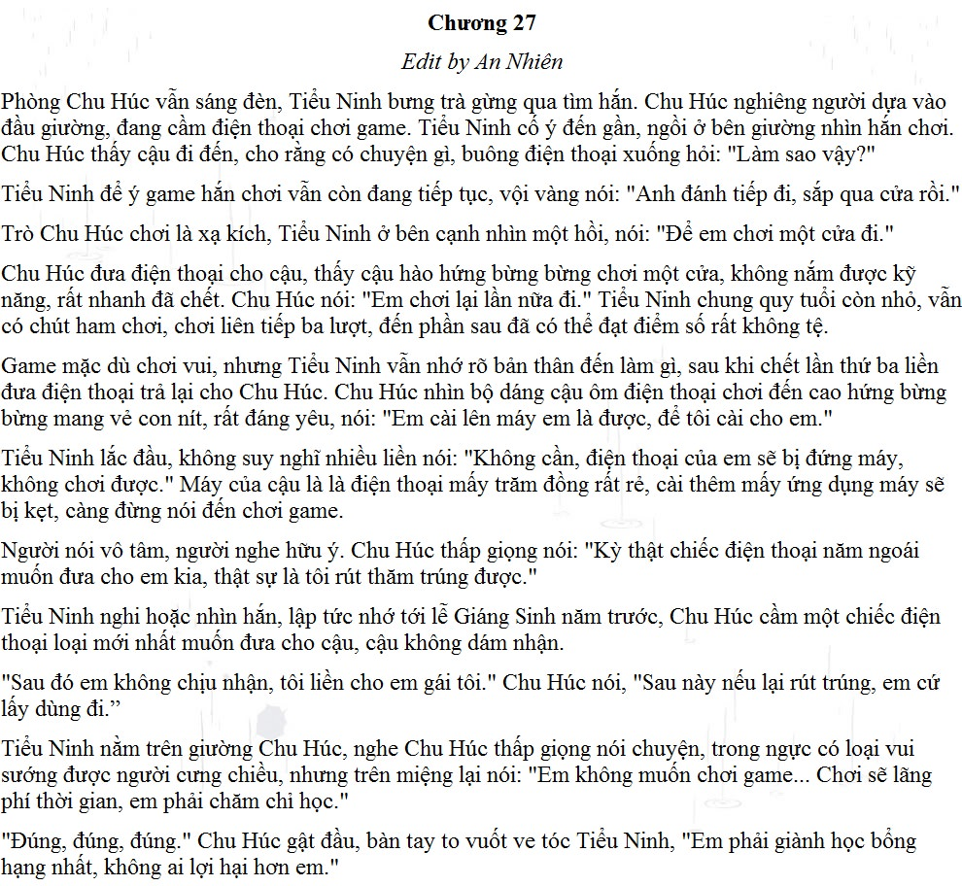

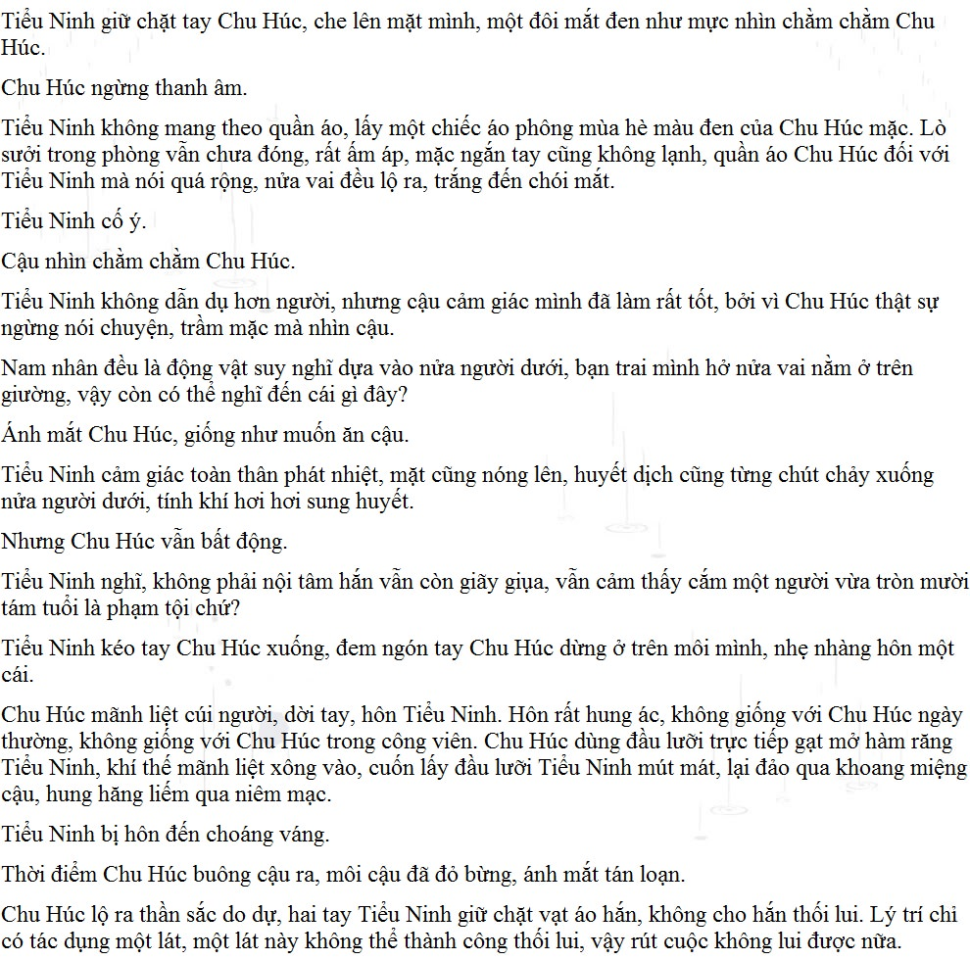

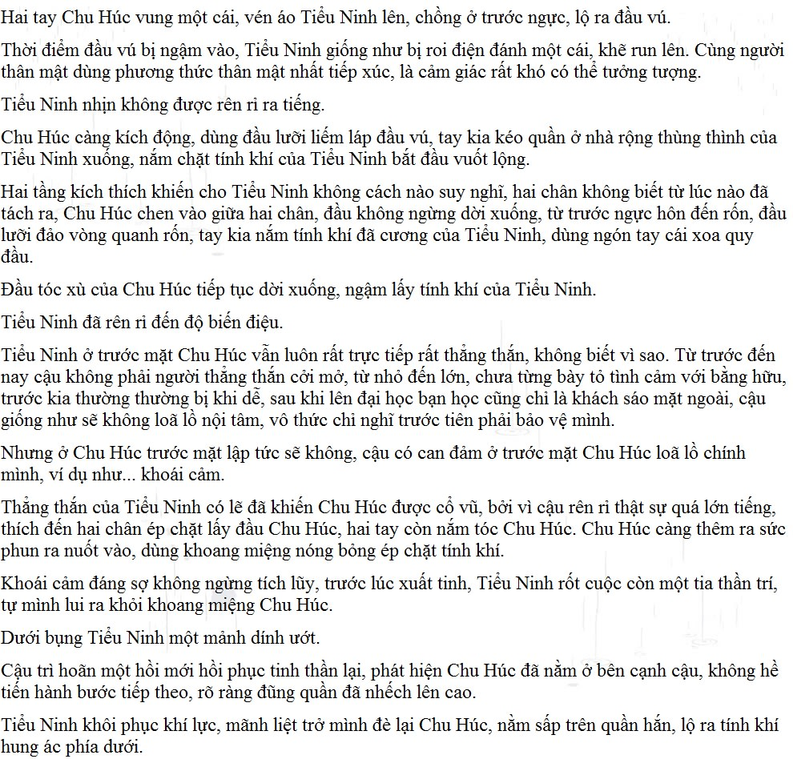

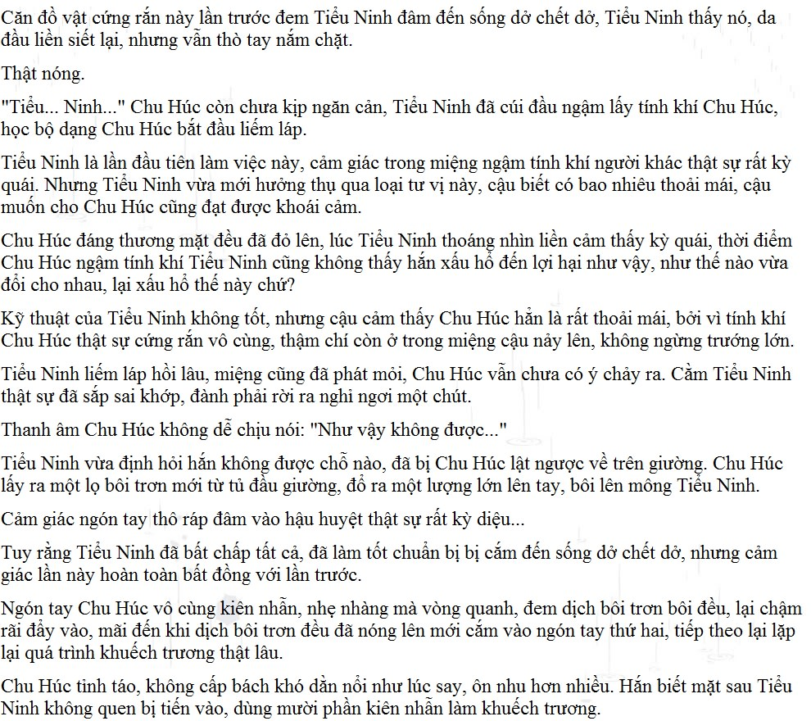

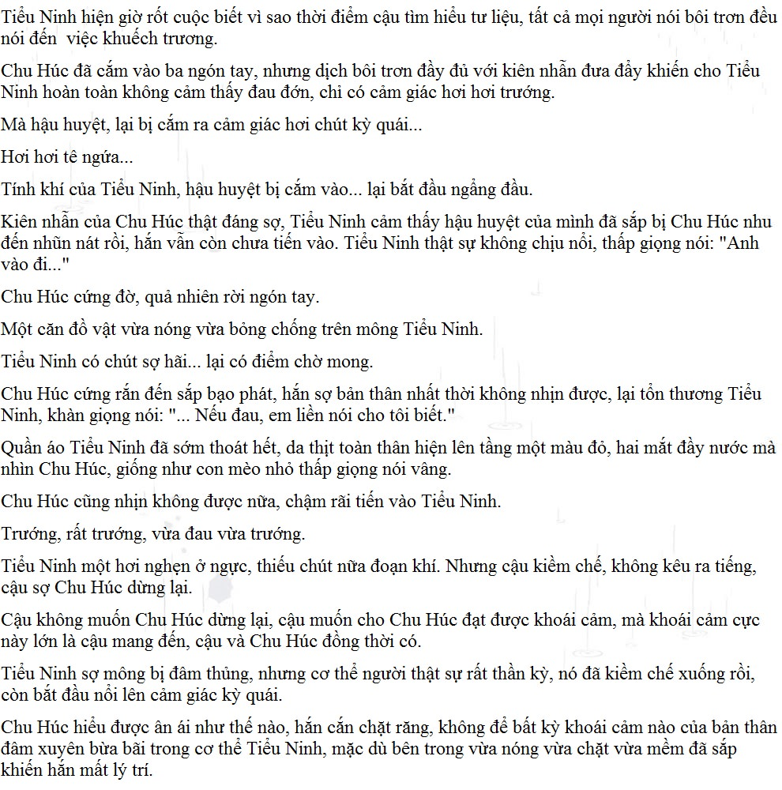

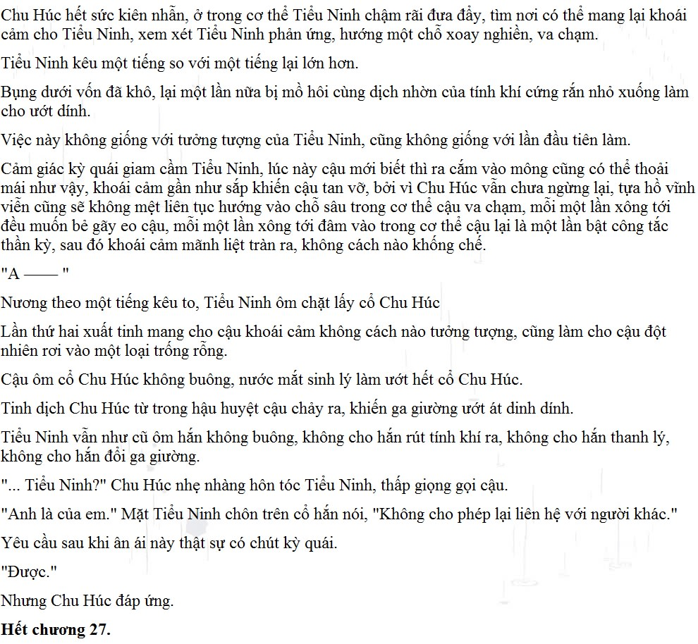

## 28. Chương 28

*Edit by An Nhiên*  
  
Tiểu Ninh cảm thấy, có vẻ như thoáng cái cậu với Chu Húc trở nên quen thuộc thân mật hơn rất nhiều. Cảm giác này rất khó nói rõ, nhưng cậu tuyệt đối đã thả lỏng hơn nhiều trước mặt Chu Húc, cũng bắt đầu có thể không hề cố kỵ nói ra lời “Em nhớ anh “. Cậu mặt dày mày dạn liên tiếp đến nhà Chu Húc qua đêm, đã có lần thứ nhất, lần thứ hai, vậy có lần thứ ba, lần thứ tư cũng không hề gì, Chu Húc nhìn qua đã buông bỏ đấu tranh, có lẽ đã bắt đầu dần dần tiếp nhận thân phận bạn trai nhỏ của Tiểu Ninh.  
  
Ít nhất mỗi đêm chung đụng, bộ dạng hắn ôm Tiểu Ninh vùi đầu mãnh liệt làm, thật sự đã không nhìn ra do dự.  
  
Có một vài thời điểm, Tiểu Ninh có thể cảm giác được Chu Húc hình như vô cùng thích mình, thích đến nỗi không cách nào tự chủ. Cậu không biết có phải do lỗi cảm giác của mình hay không, hay chỉ bởi nam nhân đều là động vật suy nghĩ dựa vào nửa người dưới.  
  
Ví dụ như buổi sáng chủ nhật, hai người vừa ăn xong điểm tâm, lười nhác ở trong phòng khách nghỉ ngơi. Chu Húc cầm điện thoại đang xem tin tức, Tiểu Ninh thì làm bài tập, vì chuyện yêu đương cậu đã hy sinh rất nhiều thời gian học hành. Đang làm bài, đột nhiên lại cảm thấy Chu Húc đang nhìn mình, cậu ngẩng đầu cười với Chu Húc, Chu Húc nhếch miệng, đặt điện thoại xuống đi đến gần cậu. Đầu tiên là xem cậu đang học môn gì, tiếp theo đó liền ghé sát vào ngửi tóc cậu, hôn lỗ tai cậu, ngồi vào sau lưng cậu, vòng lấy cậu, đem cậu nửa ôm vào trong ngực, chuyên chú nhìn gò má cậu.  
  
Tiểu Ninh bị nhìn đến bài tập cũng không làm được, mà Chu Húc liền bắt đầu một chút lại một chút hôn cậu.  
  
Cũng không biết bắt đầu từ lúc nào, đã biến thành Tiểu Ninh nửa người trên nằm ở trên sô pha, nửa người dưới quỳ gối trên mặt thảm, bị Chu Húc từng chút lại từng chút va chạm.  
  
Quần áo thậm chí cũng không thoát ra, chỉ cởi quần xuống, lộ ra phiến mông trắng nõn, đương nhiên hiện giờ đã bị đâm đến hồng.  
  
Rõ ràng tối qua vừa mới làm.  
  
Tiểu Ninh cảm thấy rất xấu hổ, giữa ban ngày, trong phòng khách, nửa người trên của mình ăn mặc chỉnh tề, chỉ có quần bị cởi xuống, mà Chu Húc lại càng chỉ lộ ra một căn đồ vật cứng rắn ra vào trong cơ thể mình.  
  
Nhìn mặt Chu Húc, hoàn toàn không tưởng tượng nổi hắn vậy mà dục vọng lại cường liệt như vậy, hầu như tùy thời tùy chỗ, hắn đều muốn ôm Tiểu Ninh làm. Mỗi một chỗ trong ngôi nhà này, bọn họ hầu như đều đã làm qua, trong phòng tắm, trong phòng bếp, trong phòng khách, thậm chí trên sân thượng…  
  
Thời điểm Chu Húc xuất tinh, Tiểu Ninh cũng thích đến choáng váng đầu óc.  
  
Chu Húc nằm ở trên lưng cậu thở, Tiểu Ninh trách cứ hắn hại cậu không làm được bài tập, thế nhưng thanh âm lại mềm mại, ngọt vô cùng. Chu Húc vì vậy ôm cậu, tiếp một nụ hôn thật dài.  
  
Nếu như không phải có tiếng chuông cửa vang lên, Chu Húc rất có thể còn muốn làm một lần nữa.  
  
Sớm thế này là ai đến? Tiểu Ninh vô cùng bối rối, tính khí Chu Húc thậm chí còn chưa rút ra, hai người chỉ nghe thấy tiếng em gái Chu Húc ở ngoài cửa hô lớn: “Anh hai! Anh hai! Mở cửa!”  
  
Chu Húc lúc này mới biết xấu hổ, cùng với Tiểu Ninh hai người luống cuống chân tay, không biết nên làm thế nào. Chu Húc đeo áo mưa, nhưng mà một đống dịch bôi trơn ở trong hậu huyệt Tiểu Ninh không thanh lý căn bản không được. Hắn vừa mới rút ra, Tiểu Ninh đã cảm thấy dịch bôi trơn tựa hồ hóa hết thành nước, ướt nhẹp chảy xuống quần. Mà khóe mắt Tiểu Ninh đã đỏ lên, toàn thân xuân tình nhộn nhạo, đầy mặt biểu tình hận không thể chiêu cáo thiên hạ ta vừa hưởng thụ qua cao trào, bộ dạng này thật sự không thể gặp người.  
  
Tiểu Ninh kéo quần lên, bản thân trốn vào trong toilet.  
  
Chu Tinh vừa vào cửa liền oán giận: “Anh làm gì a, mở cửa chậm như vậy, em mang theo mấy thứ này nặng lắm anh có biết không?”  
  
Chu Húc không lên tiếng bất luận cô nói gì, quả thực đang chột dạ.  
  
“Em lén nói với mẹ muốn đi thăm anh, mẹ liền nhét mấy thứ này cho em. Tự anh xem chút đi, có rất nhiều hoa quả khô của cậu gửi đến, đồ hộp cũng nhiều lắm, còn cả đống gì đó em cũng không rõ, dù sao anh nhớ phải ăn, đừng để bị hỏng.” Chu Tinh lải nhải lắm điều lại nói một tràng, phát hiện Chu Húc vẫn không trả lời mình, cảm thấy không đúng.  
  
“Hôm nay anh làm gì mà im lìm thế?” Chu Tinh hỏi, bản thân quen thuộc mở tủ lạnh giúp anh mình bỏ những thứ kia vào, “Em nói thật với anh, nói cho anh hay, hôm qua Trần Dịch Hoành gọi điện thoại cho em, nói anh chặn số hắn rồi… Xảy ra chuyện gì vậy? Anh thật sự quyết tâm không quay lại với hắn sao? Hắn phạm sai lầm gì thế? Nếu là lỗi của hắn, ca em kiên quyết ủng hộ anh, nếu hai người bọn anh chỉ là cãi nhau, anh đây là đang muốn tiếp tục suy nghĩ? Trong điện thoại thái độ của hắn vẫn rất tốt, nói hắn thật lòng muốn quay lại với anh, đã cầu anh hơn mấy tháng rồi.”  
  
“Đừng nhắc đến hắn.” Chu Húc khó chịu nói.  
  
Chu Tinh nóng nảy, từ nhỏ Chu Húc chính là cái hũ nút làm người ta phát bực, cái gì cũng không nói, tự trong lòng đã sớm ra quyết định. Lúc trước hạ quyết tâm cùng một chỗ sống cả đời với Trần Dịch Hoành, come out với người nhà, ầm ĩ gà bay chó sủa. Hiện giờ nguyên nhân gì cũng không nói, liền chia tay với Trần Dịch Hoành, người ta cầu hắn quay lại hắn cũng không chịu. Chu Tinh biết rõ tính anh mình như thế nào, hắn một khi đã xác định ai, vậy chính là thật muốn qua một đời với người đó, hiện giờ chia tay với Trần Dịch Hoành, theo tính cách này của hắn, đến lúc nào mới có thể lại đi tìm một người phù hợp đây?  
  
“Anh cũng phải nói cho em biết nguyên nhân chứ, nếu thật sự không được, anh cũng đừng chặn số Trần Dịch Hoành? Hôm qua hắn chỉ còn thiếu mỗi khóc lóc than thở cầu em.”  
  
Tiểu Ninh nghe vậy, làm sao còn kiềm chế được, thật muốn lao ra nói Chu Húc là bạn trai tôi, bảo tên tra nam ngoại tình kia cút xa một chút. Cậu còn chưa kịp lao ra, chợt nghe thấy Chu Húc nói: “Anh có bạn trai rồi, vậy nên đừng nhắc tới Trần Dịch Hoành nữa.”  
  
Một lát sau, Chu Tinh mới bén nhọn la lên tiếng, liên tục truy vấn: “Là ai? Là ai? Sao anh không nói cho em biết? Người ở đâu? Có ảnh chụp không? Rốt cuộc là người nào?”  
  
Tim Tiểu Ninh nhảy lên cổ họng, đột nhiên có chút xấu hổ, Chu Húc nói ra cậu, có phải cậu nên đi ra chào hỏi với em gái Chu Húc không? Nhưng mà, bộ dạng này gặp mặt liệu có phải sẽ hơi xấu hổ không?  
  
Tiểu Ninh ở bên trong vẫn đang do dự có nên đi ra ngoài hay không, chợt nghe thấy Chu Húc nói với em gái: “Đến lúc đó tự nhiên sẽ giới thiệu cho em biết.”  
  
Chu Tinh đem nghi hoặc lập tức hiện ra của Tiểu Ninh chất vấn lên tiếng: “Vì sao bây giờ không thể biết?!”  
  
Chu Húc vẫn còn đang qua loa ứng phó em gái, Tiểu Ninh rồi lại cảm thấy toàn thân có chút phát lạnh.  
  
Chắc là vì lò sưởi đã tắt rồi.  
  
Đến lúc đó, là lúc nào?  
  
Bọn họ đã hôn, đã lên giường, vẫn còn chưa tới lúc giới thiệu cho người nhà biết sao?  
  
Tay Tiểu Ninh nắm cửa phòng tắm, dùng sức đến mức trở nên trắng bệch.  
  
Cậu cảm giác bản thân có chút buồn cười, vừa rồi vẫn còn cảm thấy, Chu Húc hình như rất thương mình.  
  
Tiểu Ninh hít sâu một hơi, điều chỉnh tốt tâm tình, thầm nghĩ, không có việc gì, mọi chuyện sẽ ngày càng tốt thôi, ít nhất Chu Húc đã rất thích ở bên cậu, cũng rất thích cùng cậu ân ái.  
  
Cậu sẽ cố gắng giành được toàn bộ Chu Húc.  
  
Tiểu Ninh dời cửa toilet, đi ra ngoài.  
  
Lúc này Chu Tinh cũng đi tới phòng khách, phát hiện sách giáo trình với vở bài tập bày trên bàn, đang muốn hỏi anh mình là đồ của ai, quay đầu lại đã nhìn thấy Tiểu Ninh.  
  
Mặc một thân quần áo ở nhà, ánh mắt như chú nai con, vừa nghe lời vừa xinh đẹp, sợ hãi mà chào hỏi cô, lại thấp giọng nói với Chu Húc cậu hơi lạnh, Chu Húc lập tức đi vào trong phòng tìm áo khoác cho cậu phủ thêm.  
  
Chu Tinh nhớ ra cậu là ai rồi, cậu là mỹ thiếu niên lần trước xuất hiện ở nhà anh mình.  
  
Chờ đến khi mỹ thiếu niên quay người tiến vào trong phòng đọc sách, Chu Tinh mới nhỏ giọng hỏi: “Đây là bạn trai mới của anh? Lần trước không phải anh nói hai người kém mười mấy tuổi không thể nào sao?”  
  
Sau đó dùng ánh mắt nhìn người không phải người thường ngó anh trai mình.  
  
Chu Húc không biết phải giải thích như thế nào.  
  
Lúc gần đi, Chu Tinh nói với anh trai: “Ca, hôm nay em đối với anh lau mắt mà nhìn, anh có thể cua được thiếu niên đẹp như vậy, em thật sự bội phục anh nha, thật mong chờ anh viết phương pháp cho em, hảo hảo cùng nhau hưởng, không nên giấu giếm.”  
  
Trêu chọc xong, Chu Tinh vẫn không tránh được lo lắng, nhịn không được nói: “Yêu đương với thiếu niên đẹp như vậy khẳng định không cự tuyệt được, nhưng mà… anh… có lẽ em hơi lắm lời, anh thành thật thế này, tìm bạn trai đẹp mắt còn nhỏ như vậy, kém mười mấy tuổi, hắn nguyện ý an tâm trải qua một đời với anh sao?”  
  
Chu Húc cho đến cuối cùng, vẫn luôn bảo trì trầm mặc.

## 29. Chương 29

*Edit by An Nhiên*  
  
Tiểu Ninh có rất nhiều kẻ địch giả tưởng.  
  
Lúc nhỏ, cậu ghét nhất bằng hữu của ba, mẹ nói những người kia đều là hồ bằng cẩu hữu, nếu không có bọn họ, ba sẽ không đi uống rượu đánh bài, sẽ không nửa đêm say khướt mới về nhà, sẽ không đánh mẹ, sẽ không bán nhà đi.  
  
Về sau lớn hơn chút nữa, cậu bị bạn học trong trường cười nhạo, có người bắt đầu bắt nạt cậu, cậu tướng mạo đẹp mắt, thành tích học tập lại tốt, vậy mà lại có một người cha cờ bạc, đem nhà mình đánh bạc cũng không còn, còn có khuynh hướng bạo lực, sẽ đánh vợ mình, đó là chuyện xấu mặt nhất ở trong thị trấn nhỏ này. Thoáng cái, nữ sinh thầm mến cậu đều rời xa cậu, nam sinh ghen ghét cậu bắt đầu bắt nạt cậu. Loại chuyện bắt nạt này, một khi bắt đầu, sẽ không có điểm kết thúc. Toàn bộ giai đoạn trung học, cậu đều sống trong sự cười nhạo và những trò đùa dai của kẻ khác.  
  
Cậu ghi nhớ, chờ sau này có bản lĩnh rồi, cậu sẽ khiến những kẻ kia mất mặt.  
  
Về sau mẹ qua đời, cậu lên đại học, cậu rốt cuộc hiểu ra, kẻ cậu nên hận nhất, không phải là những hồ bằng cẩu hữu của ba, không phải là những bạn học bắt nạt cậu kia, mà chính là bản thân ba cậu.  
  
Mà bây giờ, kẻ cậu ghét nhất là Trần Dịch Hoành.  
  
Đúng là một tên âm hồn bất tán, tự mình nói chia tay với Chu Húc trước, qua mấy tháng lại quay đầu muốn tới xin nối lại.  
  
Người làm Tiểu Ninh tức giận nhất là, bằng hữu và em gái Chu Húc, tất cả đều nói giúp Trần Dịch Hoành.  
  
Sau khi so sánh cậu với Trần Dịch Hoành, bọn họ tựa hồ cũng cho rằng, Trần Dịch Hoành so với cậu tốt hơn, so với cậu đáng tin cậy hơn, so với cậu thích hợp làm bạn trai Chu Húc hơn.  
  
Điều Tiểu Ninh sợ hãi là, trong lòng Chu Húc liệu có phải cũng cho rằng như vậy hay không?  
  
Có một đoạn thời gian rất dài, Tiểu Ninh liên tục suy nghĩ Trần Dịch Hoành kia là cái hạng người gì, gã với Chu Húc làm sao mà quen biết. Nếu gã là một kẻ hoa tâm tính cách xốc nổi đi ngoại tình, vì sao lúc đầu lại ở được cùng với nam nhân thành thật như Chu Húc? Gã với Chu Húc ở cùng một chỗ bao lâu? Mà Chu Húc, đến cùng có bao nhiêu thích gã?  
  
Vừa nghĩ như vậy, liền nhớ tới rất nhiều chuyện khiến cho Tiểu Ninh không vui.  
  
Cậu nhớ Chu Húc đã mua nhẫn cầu hôn cho Trần Dịch Hoành, nhớ Chu Húc đặt nhà hàng cao cấp sớm một tháng cho Trần Dịch Hoành, nhớ Chu Húc đặt phòng trăng mật ở khách sạn năm sao cho Trần Dịch Hoành.  
  
Tiểu Ninh không dám đi hỏi Chu Húc về chuyện Trần Dịch Hoành, sợ hắn phản cảm, cũng sợ chính mình biểu hiện quá mức thần kinh.  
  
Hình tượng Trần Dịch Hoành, ở trong giả tưởng của Tiểu Ninh, trở nên càng ngày càng tốt.  
  
Ít nhất gã không phải là một kẻ nợ nần chồng chất, cũng không vì tiền tài mà bán đứng tôn nghiêm, bị người cười nhạo, bị người lén sờ mông, vì tiền mà uống rượu một ly tiếp một ly.  
  
Có lẽ so ra cậu thật sự kém Trần Dịch Hoành.  
  
Một sáng thứ bảy nào đó tháng tư, học sinh vốn muốn tới học bù đột nhiên cơ thể không thoải mái xin phép nghỉ, Tiểu Ninh trống ra thời gian buổi sáng, vui vẻ cực kỳ, lập tức đuổi đến nhà Chu Húc, muốn cho Chu Húc một kinh hỉ.  
  
Đến tiểu khu nhà Chu Húc, sau khi vào cửa Tiểu Ninh không cẩn thận đụng phải một nam nhân đang ôm một bó hoa hồng lớn, trên tay còn cầm một chiếc túi, hoa hồng trong tay nam nhân rơi xuống đất.  
  
Tiểu Ninh nhanh chóng xin lỗi, giúp gã nhặt bó hoa lên.  
  
Nam nhân nhìn qua ba mươi mấy tuổi, hoa tươi chắc là muốn tặng bạn gái, lúc này rơi xuống đất, rớt mất mấy bông. Vốn mặt nam nhân đã đen lại, đang chuẩn bị nổi giận, nhưng lúc Tiểu Ninh nhặt bó hoa lên đưa tới tay gã, nói xin lỗi gã, gã nhìn thấy gương mặt Tiểu Ninh chiếu trên hoa hồng liền ngây dại.  
  
Tiểu Ninh không phải lần đầu tiên gặp phải tình huống này, đi trên đường, người qua đường rất thích nhìn trộm cậu, cậu cũng đã quen. Nhưng rõ ràng trong tay đang ôm hoa muốn tặng người, hơn nữa còn là đàn ông, vậy mà nhìn Tiểu Ninh đến ngây ra, trong ngực Tiểu Ninh có chút phản cảm, nói xin lỗi xong liền đi.  
  
Không nghĩ tới thời điểm chờ thang máy, vậy mà lại gặp lại gã.  
  
Thang máy vừa mới đi lên, đi xuống còn phải chờ một lát. Nam nhân nhìn thấy Tiểu Ninh, trước tiên nở nụ cười, bắt chuyện với cậu nói: “Cậu sống ở đây ư? Sao trước kia tôi chưa từng thấy cậu nhỉ?”  
  
Đã có quá nhiều người lấy lòng Tiểu Ninh như vậy, Tiểu Ninh nhìn nụ cười ngấy mỡ của nam nhân liền hiểu được tâm tư gã, không quá muốn đáp lại, liền đơn giản trả lời: “Tôi đến tìm bạn.”  
  
“À? Bạn gái sao?” Gã dùng một loại ngữ điệu làm cho người ta không thoải mái hỏi, “Ở lầu mấy? Có khi tôi biết cũng nên.”  
  
Tiểu Ninh cũng không muốn nhiều lời với gã, liền cười cười cho có, không phủ nhận cũng không gật đầu.  
  
“Đinh —— ”  
  
Thang máy đã đến.  
  
Tiểu Ninh cùng nam nhân tiến vào thang máy, nam nhân nói: “Ngại quá, tay tôi vướng đồ, giúp tôi ấn tầng mười tám được không? Cám ơn.”  
  
Nhà Chu Húc ở tầng mười tám.  
  
Tiểu Ninh thầm nghĩ, thật là đủ phiền, vậy mà ở cùng tầng với cậu.  
  
Nam nhân xuyên qua bó hoa, thấy Tiểu Ninh chỉ ấn số mười tám, lập tức cất cao âm điệu nói: “Trùng hợp như vậy, cậu cũng đi tầng mười tám sao? Tôi ở tầng mười tám!”  
  
Tiểu Ninh thật sự không muốn đáp lại hắn, tùy tiện ứng phó nói: “Ừ, phải.”  
  
Nam nhân tựa hồ không hề phát hiện Tiểu Ninh lạnh nhạt, thoải mái thân thiện nói: “Tôi ở phòng 1803, cậu tìm phòng nào? Không phải cậu là người mới thuê phòng1802 chứ?”  
  
1803? Đây không phải là nhà Chu Húc sao?  
  
Phản ứng đầu tiên của Tiểu Ninh chính là, nam nhân này là một tên lừa đảo, có phải đi nhầm tầng rồi không.  
  
Hơn nữa, không phải cậu đã nói là đi tìm bạn sao? Tên này nhược trí à?  
  
Nam nhân lại tiếp tục nói: “Tôi chuyển đi hơn mấy tháng rồi, vì vậy có lẽ cậu chưa từng nhìn thấy tôi.”  
  
Tiểu Ninh vừa nghe thấy “Chuyển đi hơn mấy tháng”, sợ hãi cả kinh.  
  
“Ầm ĩ với bạn cùng phòng không thoải mái.” Nam nhân khoa trương nhún nhún vai, “Tôi cũng không biết phải nhận lỗi như thế nào, liền đặt một bó hoa, mua quà, không nghĩ tới cửa hàng bán hoa lại chuẩn bị hoa hồng cho tôi. Tôi còn hơi mất hứng, đàn ông tặng hoa hồng cái gì chứ, không nghĩ tới vậy mà gặp được cậu ở cùng một tòa nhà.”  
  
Nam nhân nói xong, từ trong bó hoa rút ra một bông hồng.  
  
“Thì ra thật sự có chàng trai thích hợp với hoa hồng.”  
  
Nam nhân đưa bông hồng cho Tiểu Ninh, đầy mặt là nụ cười ngấy mỡ.  
  
Tiểu Ninh khẽ động khóe miệng, lộ ra một nụ cười nhạt, không nhận hoa của gã. Nam nhân cũng không xấu hổ, tự mình cắm về lại bó hoa, đang muốn mở miệng nói gì đó, thang máy đã đến nơi.  
  
Tiểu Ninh để gã đi trước.  
  
Gã cao hứng nói: “Cảm ơn.” Đi thẳng về hướng nhà Chu Húc, ấn chuông cửa. Gã nhìn theo Tiểu Ninh, tựa hồ muốn biết Tiểu Ninh đi về hướng phòng nào.  
  
Tiểu Ninh bước chân đứng ở trước cửa phòng 1803.  
  
Nam nhân cười hỏi: “Làm sao vậy? Không phải cậu cũng tìm bạn cùng phòng của tôi chứ?”  
  
Tiểu Ninh chậm rãi, gần như là phun ra từng chữ từng chữ: “Tôi tìm Chu Húc, anh cũng quen anh ấy?”  
  
Nam nhân kinh ngạc mở to hai mắt, hô: “Cậu là bằng hữu Chu Húc? Sao tôi không biết cậu?”  
  
Cho đến lúc này, Tiểu Ninh mới đem Trần Dịch Hoành từ đầu đến chân, một lần nữa đánh giá lại.  
  
Cậu vẫn cảm thấy có lẽ cậu sẽ không có dịp gặp mặt Trần Dịch Hoành, hoặc là sẽ gặp Trần Dịch Hoành dưới tình huống khó chịu hơn, kịch liệt hơn, chứ không phải bình thường vô tình mà gặp thế này.  
  
Mà Trần Dịch Hoành cũng không phải như vậy, bình thường.  
  
Bình thường.  
  
Vô cùng bình thường.  
  
Nam nhân ba mươi mấy tuổi bề ngoài như vậy, trên đường lại ôm một bó hoa, đi qua đụng phải vai Tiểu Ninh, Tiểu Ninh căn bản sẽ không liếc gã thêm một cái.  
  
Khó có thể hình dung cảm giác trong ngực Tiểu Ninh.  
  
Đợi đã lâu, Chu Húc vẫn chưa ra mở cửa.  
  
Trần Dịch Hoành bị Chu Húc chặn số, hiển nhiên không có cách nào gọi cho Chu Húc, gã không biết là Tiểu Ninh yêu cầu Chu Húc chặn số gã, cười đùa cợt nhả nói: “Hai tay tôi đều cầm đồ rồi, không tiện lắm, cậu gọi cho Chu Húc hỏi một chút xem hắn đang ở đâu.”  
  
Tiểu Ninh không vạch trần hắn, gọi điện thoại cho Chu Húc.  
  
Chu Húc đang chạy bộ bên ngoài, nghe thấy Tiểu Ninh đang ở trước cửa nhà, lập tức nói sẽ quay về ngay.  
  
Trần Dịch Hoành căn bản không hiểu được suy nghĩ đăm chiêu trong lòng Tiểu Ninh, một đôi mắt từ trên xuống dưới không chút cố kỵ đánh giá Tiểu Ninh, hỏi: “Cậu như thế nào mà quen biết Chu Húc? Tôi thấy cậu tuổi còn nhỏ, là đồng nghiệp mới của hắn sao? Trước kia tôi cũng không biết cậu.”  
  
Tiếp đó là các loại truy hỏi quấn lấy Tiểu Ninh.  
  
Tiểu Ninh chậm rãi nói: “Tôi và Chu Húc quen biết năm ngoái, chắc là lúc gần bắt đầu mùa đông.”  
  
Trần Dịch Hoành mắt cũng không chớp nhìn chằm chằm Tiểu Ninh, hỏi: “Sáng thứ bảy tới nhà hắn, cậu tìm Chu Húc là chuyện gì?”  
  
Tiểu Ninh mập mờ cười cười: “Chúng tôi hẹn ăn cơm.”  
  
Trần Dịch Hoành lấy điện thoại ra, nói: “Bạn thân của Chu Húc cơ bản tôi đều biết, người chưa gặp còn có cậu, bằng hữu của Chu Húc cũng là bằng hữu của tôi, chúng ta thêm WeChat đi, rảnh rỗi thì liên lạc.”  
  
Tiểu Ninh nhìn bộ dáng này của Trần Dịch Hoành liền hiểu gã có ý gì, tuyệt không muốn có bất kỳ liên hệ gì với gã, nhưng mà ——  
  
Tiểu Ninh nghĩ nghĩ, lấy điện thoại ra thêm bạn với Trần Dịch Hoành.  
  
Chỉ qua mười phút, Chu Húc đã trở lại. Hắn thở hồng hộc chạy đến cửa nhà, không thể tin mà nhìn hai người đứng trước cửa, hắn nhìn nhìn Trần Dịch Hoành, lại nhìn nhìn Tiểu Ninh.  
  
Tiểu Ninh tiến lên, nói: “Em trùng hợp gặp bằng hữu của anh ở trong thang máy.”  
  
Chu Húc hỏi Trần Dịch Hoành: “Cậu tới làm gì?”  
  
Trần Dịch Hoành nhấc chiếc túi to lên, nói: “Anh tốt xấu gì trước tiên mở cửa, để em mang đồ vào rồi hãy nói.”  
  
Chu Húc nhìn hoa với túi trong tay gã, trầm mặt, nhưng vẫn mở cửa. Hắn để Tiểu Ninh vào nhà trước, chắn Trần Dịch Hoành ở huyền quan.  
  
“Nếu là vấn đề lúc trước, tôi nghĩ tôi đã nói rất rõ ràng rồi, hôm nay cậu tới đây có chuyện gì không?”  
  
Trần Dịch Hoành thấy Chu Húc ngay cả phòng khách cũng không cho mình vào, lại thấy Tiểu Ninh đứng ở phía sau hắn, rốt cuộc cảm giác thấy có điểm là lạ, hỏi: “Anh muốn nói chuyện của chúng ta trước mặt người khác?”  
  
Chu Húc trầm mặc.  
  
Tiểu Ninh sợ hãi hỏi: “Hai người có chuyện quan trọng muốn nói sao? Hay là tôi về trước tránh đi?”  
  
Lúc này Chu Húc rốt cuộc mới mở miệng nói: “Tôi đã có bạn trai rồi, Dịch Hoành, cậu cũng nhìn về phía trước đi.”  
  
Trần Dịch Hoành khiếp sợ nhìn Chu Húc, lại nhìn Tiểu Ninh, hỏi: “Cậu ta? Chu Húc, anh nói cậu ta là bạn trai mới của anh?!”  
  
Chu Húc gật đầu.  
  
Tiểu Ninh vẫn đứng sau lưng Chu Húc cách đó không xa.  
  
Trần Dịch Hoành cười nhạo: “Chu Húc, cậu ta cùng lắm vừa mới tốt nghiệp đại học đi? Mới mấy tuổi?”  
  
Chu Húc đen mặt, trực tiếp đứng ở cạnh cửa, nói: “Đây là chuyện của tôi và cậu ấy, tôi với cậu đã kết thúc, chúng ta không còn gì để nói nữa, cậu trở về đi, đồ cũng mang về đi.”  
  
Trần Dịch Hoành xám xịt mà bước đi.  
  
Chu Húc ngược lại sợ Tiểu Ninh tức giận, giải thích nói hắn đã chặn số Trần Dịch Hoành rồi, căn bản không có liên hệ với gã, không biết vì sao gã lại tới cửa, như thế nào lại trùng hợp như vậy đúng lúc gặp Tiểu Ninh.  
  
Tiểu Ninh giả bộ nghe lời nói: “Hắn cái gì cũng không nói, chỉ nói đến tìm người, em tưởng hắn là bạn của anh.”  
  
Chu Húc miễn cưỡng lộ ra một nụ cười.  
  
Hắn vừa chạy bộ về, toàn thân đều là mồ hôi, trước tiên vào phòng tắm tắm rửa.  
  
Tiểu Ninh một mình đi tới đi lui ở trong phòng khách, trên mặt cậu giả bộ nghe lời, kỳ thật trong ngực hận không thể xông lên chất vấn Chu Húc, một người như vậy, tướng mạo bình thường, phẩm hạnh lại kém, rốt cuộc là vừa ý gã ở chỗ nào?  
  
Chu Húc còn từng có ý định cùng gã qua cả đời!  
  
Còn có thể nhường nhịn gã!  
  
Tiểu Ninh càng nghĩ càng giận, giận đến nghiến răng, rốt cuộc nhịn không được chạy vào trong phòng tắm, cắn Chu Húc kín một bả vai dấu răng.

## 30. Chương 30

*Edit by An Nhiên*  
  
Chu Húc không rõ cậu thế này là làm sao, nhanh chóng đóng vòi sen lại, nói: “Cẩn thận một chút, quần áo bị ướt thì làm thế nào?”  
  
Tiểu Ninh nhanh chóng lột sạch quần áo, trần truồng ôm lấy Chu Húc, cắn lên ngực hắn, vừa cắn vừa mút, tạo ra từng điểm đỏ một. Chu Húc bất đắc dĩ, lại sợ cậu trượt chân trong phòng tắm, ôm chặt cậu.  
  
Tiểu Ninh ngẩng đầu, hỏi một vấn đề rất nông cạn: “Em dễ nhìn hay là Trần Dịch Hoành dễ nhìn?”  
  
Vấn đề này thật sự rất nông cạn, hơn nữa rất vô vị, vừa hỏi ra lời Tiểu Ninh cũng cảm thấy không có ý nghĩa, tự mình đoạt trước nói: “Được rồi anh không cần trả lời, nghĩ cũng biết em dễ nhìn.”  
  
Chu Húc nghe Tiểu Ninh nói xong, vốn đang sửng sốt, sau đó liền nở nụ cười, nói: “Đương nhiên là em đẹp mắt, bọn tôi đều là người bình thường, đi vào trong đám đông liền —— ”  
  
“Anh ‘bọn tôi’ với ai?!” Tiểu Ninh cắt ngang Chu Húc, lại hung dữ cắn vai hắn một cái.  
  
Chu Húc cho rằng cậu chỉ là đang nói giỡn, sờ sờ tóc Tiểu Ninh, không nghĩ tới Tiểu Ninh cắn vai hắn, vùi đầu ở phía trên, không chịu buông ra.  
  
“Còn đang tắm mà, đừng làm rộn.” Chu Húc dỗ dành cậu.  
  
Tiểu Ninh không hề nhúc nhích.  
  
Lúc này Chu Húc mới phát hiện Tiểu Ninh thực sự giận, chỉ là một từ vô tình, như thế nào lại náo thành khó chịu rồi?  
  
Tiểu Ninh thật sự dùng lực cắn, còn rất đau. Chu Húc cũng không mắng cậu, chỉ từng chút lại từng chút hôn đầu và tai cậu, nói: “Tôi nói sai rồi.”  
  
Tiểu Ninh chậm rề rề nhả răng ra.  
  
Vai Chu Húc đã bị cắn thành một dấu răng thật sâu.  
  
Chu Húc cúi đầu hôn môi cậu, hàm hồ thầm thì nói: “Bây giờ tính khí thế nào càng lúc lại càng dữ? Hả?”  
  
Tiểu Ninh dựa ở trong ngực hắn, hai tay ôm lấy cổ hắn, giống như làm nũng lè lưỡi câu Chu Húc, hôn một hồi liền tránh khỏi cánh tay Chu Húc đang ôm mình, vùi đầu xuống hôn, hôn qua rốn Chu Húc, hôn xuống bụng dưới Chu Húc, cuối cùng một miệng ngậm chặt tính khí bán cương của Chu Húc.  
  
Tiểu Ninh quỳ gối trên sàn phòng tắm, hai tay nắm lấy tính khí đã cương phun ra nuốt vào.  
  
Chu Húc sợ cậu cảm lạnh, đã sớm mở nước ấm ra, ào ào phun trên đỉnh đầu Tiểu Ninh. Cậu có thể cảm giác được nước ấm theo miệng bị căng ra của cậu chen vào, có chút chảy vào trong thực quản, có chút hòa lẫn nước bọt kéo dài từ khóe miệng chảy xuống.  
  
Nước ấm xông đến làm cho Tiểu Ninh không mở mắt ra được.  
  
Cậu chỉ có thể cảm nhận, một căn đồ vật cứng rắn đến kinh người ngăn ở trong cổ họng của mình, gần như muốn làm cậu nôn khan. Cậu khó khăn phun ra nuốt vào, dùng đầu lưỡi vòng quanh quy đầu đảo quanh, liếm láp.  
  
Ở trong mắt Chu Húc, cậu là cái dạng gì đây?  
  
Nhất định rất dâm loạn.  
  
Đổi lại là Tiểu Ninh trước kia, hoàn toàn không cách nào tưởng tượng bản thân sẽ quỳ trên sàn nhà phun ra nuốt vào tính khí của một người đàn ông khác.  
  
Nhưng mà cậu lại làm một cách tự nhiên như vậy.  
  
Tiểu Ninh cuối cùng được Chu Húc bế ra khỏi phòng tắm, ướt đẫm nằm quỳ trên giường, mông thiếu chút nữa bị đâm liệt.  
  
Sau khi vận động không phải sẽ càng mệt mỏi sao? Chu Húc thế nào lại giống như dư thừa một đống tinh lực không có chỗ phát tiết, ra ra vào vào đặc biệt hung ác, mông Tiểu Ninh đều đã bị đâm đến đỏ lên.  
  
Chu Húc bắn một lần, nằm ở trên lưng Tiểu Ninh, hôn lưng cậu, hôn mông cậu, còn dùng răng cắn, gọi cậu “Ninh Ninh”, ở trên mông Tiểu Ninh cắn ra một dấu đỏ.  
  
Rất nhanh Chu Húc lại cứng lên, lần này hắn ở trong cơ thể Tiểu Ninh thong thả đưa đẩy, mỗi một lần đều chậm rãi xoay nghiền điểm mẫn cảm của Tiểu Ninh, khoái cảm giống như thủy triều từng đợt rồi lại từng đợt, ôn nhu vỗ về cậu, khiến cho cậu sa vào trong đó.  
  
Trước khi Chu Húc bắn ra lần thứ hai, Tiểu Ninh bị đâm đến thiếp đi.  
  
Buổi sáng cậu tỉnh dậy rất sớm, tối hôm qua sau khi đi làm về lại làm bài tập đến rạng sáng, thật sự quá mệt nhọc. Khoái cảm cùng nhiệt độ cơ thể Chu Húc làm cho cậu cảm thấy vô cùng dễ chịu an tâm, vậy mà bất tri bất giác lại ngủ.  
  
Khi tỉnh lại đã là mười hai giờ trưa, Tiểu Ninh dụi dụi mắt, phát hiện thân thể mình đã được tắm rửa sạch sẽ, tóc cũng đã gội, trên người mặc quần áo ở nhà thoải mái dễ chịu.  
  
Là Chu Húc đặc biệt mua riêng cho cậu, còn mua dép lê, đồ dùng rửa mặt, cốc uống nước vân vân, rất nhiều thứ.  
  
Tiểu Ninh đều rất thích.  
  
Tiểu Ninh đã đói đến bụng ùng ục kêu, cậu đứng lên, đi ra khỏi phòng, hô: “Em đói bụng.”  
  
Chu Húc đang gọi điện thoại ở trong phòng khách, chỉ chỉ bàn ăn với cậu.  
  
Tiểu Ninh nhìn qua, trên bàn bày cơm thịt bò cậu thích ăn nhất, còn có một cốc nước ép chanh trong lành.  
  
Chu Húc nói vào trong điện thoại: “Tôi biết rồi, mấy người đừng bận tâm.”  
  
Một hồi lại nói: “Tôi cũng không phải tiểu hài tử ba tuổi.”  
  
“Buổi sáng cậu ta tự đến, tôi không biết.”  
  
“Thật sự chia tay, không có khả năng quay lại.”  
  
Tiểu Ninh vểnh tai lên chăm chú nghe lén.  
  
Chu Húc trầm mặc một hồi, lại nói: “Anh đừng nghe hắn nói bậy, tôi với hắn chấm dứt rồi mới quen Tiểu Ninh. Sau khi chia tay, tôi mới phát hiện hóa ra hắn đã sớm ngoại tình bên ngoài. Chuyện này trong lòng tôi biết rõ, mọi người đừng nói nữa, tôi tắt điện thoại đây.”  
  
Tiểu Ninh vừa đoán liền đoán ra nhất định là Trần Dịch Hoành lại đang tác quái, nhịn không được hỏi: “Làm sao vậy?”  
  
Chu Húc chỉ xoa xoa tóc cậu, nói: “Không có gì. Hôm nay thịt bò thế nào?”  
  
“Ăn ngon!” Tiểu Ninh cười nói.  
  
Tiểu Ninh ở nhà Chu Húc nguyên một ngày chủ nhật, chủ nhật hai người ra ngoài xem phim, lại tản bộ trong công viên, đi ăn những món ăn bình dân nổi danh trong thành phố. Đến buổi tối, Tiểu Ninh vẫn luyến tiếc không muốn quay về trường, Chu Húc cũng luyến tiếc không muốn để cậu đi, cuối cùng lại trở về nhà Chu Húc. Ngày hôm sau hai người bảy giờ rời giường, Chu Húc lái xe đưa Tiểu Ninh quay về trường học tiết đầu tiên, bản thân thì vòng lại nửa thành phố đi làm.  
  
Thứ hai hai người không gặp nhau, tối thứ ba Tiểu Ninh đi gia sư, sau khi tan học phát hiện Chu Húc vậy mà tới đón cậu về nhà lại qua một đêm. Sáng thứ tư Tiểu Ninh học tiết thứ ba, có thể đi muộn, Chu Húc cùng cậu ở trong nhà đợi đến gần chín giờ, lại lái xe đưa cậu đi học.  
  
Tiểu Ninh muốn tự mình ngồi xe buýt, Chu Húc không chịu, giống như tên ngốc nhất định muốn đưa cậu quay về trường, sau đó lại vòng qua nửa thành phố đi làm, cuối cùng bị muộn.  
  
Buổi chiều lúc đi học Chu Húc gửi tin nhắn hỏi Tiểu Ninh lần tới ăn cơm muốn ăn gì, Tiểu Ninh nói muốn ăn sủi cảo tôm với bánh bao hấp. Không nghĩ tới sau khi tan học, Chu Húc vậy mà đóng gói xách qua tìm Tiểu Ninh. Hai người chạy vào trong rừng cây tìm ghế đá ngồi xuống ăn, Tiểu Ninh nói vừa mới chia tay buổi sáng xong, buổi chiều lại chạy tới làm gì. Tối nay cậu còn phải đi làm ở tiệm trà sữa, ăn xong sẽ đi, căn bản không có thời gian ở cùng Chu Húc.  
  
Chu Húc chỉ ngây ngô cười.  
  
Nếu không phải xung quanh thỉnh thoảng có sinh viên tan học đi qua, Tiểu Ninh thật muốn đè hắn xuống đồng cỏ hôn.  
  
“Ăn ngon không?” Chu Húc hỏi.  
  
Tiểu Ninh mở một miệng toàn sủi cảo tôm, nhét đến độ nói không nên lời, chỉ có thể gật đầu.  
  
Chu Húc cầm nước trái cây, thỉnh thoảng nâng tới cho cậu hút mấy ngụm.  
  
“Lâm Minh Ninh?”  
  
Tiểu Ninh quay đầu, trông thấy bạn cùng phòng, liền vẫy tay lên tiếng chào. Bạn cùng phòng nhìn thoáng qua Chu Húc, hỏi: “Đây là anh cậu?”  
  
Tiểu Ninh gật đầu, tự nhiên mà nói: “Anh ấy có việc tới đây, dẫn tớ đi ăn mấy thứ, cậu có muốn ăn không?”  
  
Bạn cùng phòng xua xua tay, lên tiếng chào hỏi Chu Húc rồi đi.  
  
Đi xa hơn mười mét, bạn cùng phòng kia lại quay đầu nhìn nhìn Tiểu Ninh và Chu Húc.  
  
Chờ hắn đi xa, Chu Húc mới hỏi Tiểu Ninh xảy ra chuyện gì.  
  
Tiểu Ninh nói: “Học kỳ này em thường đi ra ngoài qua đêm, dù sao cũng phải có lý do. Em nói với bạn học là có một người anh họ tốt bụng, nhà học sinh mình dạy cách trường học quá xa, thỉnh thoảng kêu em qua ở.”  
  
Chu Húc có chút bận tâm, nhưng Tiểu Ninh đầy mặt chẳng thèm để ý.  
  
Chu Húc suy nghĩ một chút nói: “Tôi không nên không báo trước đã đến đây tìm em, lần một lần hai, đến lúc đó không nói rõ ràng được.”  
  
Tiểu Ninh có chút nóng nảy: “Anh đến tìm em em rất vui, không nói rõ được thì thế nào, cho bọn họ nói.” Trong suy nghĩ của Tiểu Ninh, chỉ cần không ảnh hưởng đến việc cậu nhận học bổng, không ảnh hưởng đến việc học của cậu, còn lại đều không quan trọng. Trường học của bọn họ cũng không phải không có người đồng tính, có thể mọi người sẽ chỉ trỏ, nhưng cũng không náo tới trường.  
  
Tiểu Ninh nói: “Trường bọn em có một cặp đồng tính nữ, mỗi ngày tay cầm tay đi học, đi căng tin ăn cơm thì ngươi đút ta ta đút ngươi, cũng chẳng có ai quản bọn họ.”  
  
Chu Húc lớn tuổi, không biết hiện giờ sân trường đại học lại cởi mở như thế, nhưng vẫn nói: “Ít xuất hiện tốt hơn, bảo vệ chính mình.”  
  
Dù sao hắn với Tiểu Ninh cũng không phải là bạn học, không phải là bạn cùng tuổi, kém mười mấy tuổi, người khác sẽ nói gì suy đoán gì, là không cách nào đoán trước được.  
  
Hắn không nói những suy nghĩ này ra miệng, chỉ sờ sờ đầu Tiểu Ninh, nhìn cậu từng chút từng chút uống hết sạch nước trái cây.

## 31. Chương 31

*Edit by An Nhiên*  
  
Tối thứ sáu Lữ Bằng Vũ gọi điện thoại cho Chu Húc, hẹn hắn ngày mai đi ăn cơm uống rượu.  
  
“Tiền Vân cuối cùng cũng ly hôn với thằng chồng ngu ngốc kia rồi, giấy đã ký, tài sản cũng đã chia rõ ràng, hẹn mấy người bạn học cũ chúng ta, nói muốn ăn mừng.”  
  
Tiền Vân là bạn cùng lớp đại học với mấy người Chu Húc, quan hệ rất tốt với mọi người trong ký túc xá, thời đại học thường xuyên cùng nhau ăn cơm uống rượu, lúc làm bài tập nhóm sẽ cùng nhau viết mã suốt đêm. Tiền Vân là nữ nhân rất mạnh mẽ, trình độ chuyên môn không thua kém nam sinh, sau khi tốt nghiệp cũng làm lập trình viên, mỗi ngày ở công ty tăng ca viết mã. Cô với chồng yêu nhau hồi đại học, chồng học hệ quản lý, sau khi tốt nghiệp công việc của hai người không giống nhau, Tiền Vân thường xuyên tăng ca, chồng cô thường xuyên đi xã giao, chờ đến khi Tiền Vân hồi phục tinh thần lại, chồng cô đã ngoại tình.  
  
Tiếp theo chính là cãi nhau, vì nhà, xe với tiền gửi ngân hàng, ầm ĩ đến gà bay chó sủa. Mấy người Chu Húc là bạn học thân thiết cũng biết Tiền Vân không dễ dàng, tiền nhiều năm viết mã bao nhiêu vất vả như vậy, chồng cô với tiểu tam lại muốn nuốt trọn, Tiền Vân làm sao có thể nhịn được cơn giận này. Đầu tiên là bắt tiểu tam, tiếp theo là ầm ĩ ly hôn, sau đó là ra tòa, một đống chuyện tồi tệ quấy nhiễu đã hơn một năm, bây giờ rốt cuộc tất cả cũng đã kết thúc, bọn họ bồi Tiền Vân ăn mừng.  
  
Chu Húc đáp ứng, trước lúc tắt điện thoại, Lữ Bằng Vũ nói: “Cậu đã cùng một chỗ với tiểu hài tử kia, vậy mang cậu ấy tới đi, cứ nói là đệ đệ cậu quen, dù sao Tiền Vân cũng không quan tâm cái này, chắc cô ấy cũng đoán được một chút, cậu đến tuổi này rồi còn chưa kết hôn, mọi người ít nhiều trong lòng đều biết.”  
  
Chu Húc nói: “Để em hỏi cậu ấy xem sao.”  
  
Chu Húc biết Lữ Bằng Vũ bọn họ là muốn biết rõ hơn về Tiểu Ninh, thăm dò lai lịch Tiểu Ninh.  
  
Lúc hỏi Chu Húc vẫn tương đối do dự, nói với Tiểu Ninh nếu cậu không muốn đi cũng không sao, ở nhà chờ hắn là được, đâu ngờ Tiểu Ninh vô cùng cao hứng lập tức đáp ứng. Tối thứ sáu chín rưỡi cậu mới gia sư xong, không kịp ăn cơm, chỉ có thể đi tăng hai.  
  
Hôm sau lúc Tiểu Ninh đến thì đã gần mười giờ, Chu Húc ra cửa KTV chờ cậu, dặn dò cậu lát nữa mọi người mời rượu cậu nhớ uống ít, ứng phó một chút là được, những người này đều đã ba mươi mấy tuổi càng già càng lão luyện, luận uống rượu Tiểu Ninh làm sao qua được bọn hắn.  
  
*(KTV: quán karaoke)*  
  
Chu Húc đẩy cửa ra, Tiểu Ninh đi vào, trong phòng chỉ có năm sáu người, Phùng Tùng và Lữ Bằng Vũ cậu đã từng gặp, còn có ba vị nữ nhân, Chu Húc trước đó đã nói với cậu tất cả đều là bạn thân của Tiền Vân. Chu Húc giới thiệu từng người cho cậu, nói với mọi người Tiểu Ninh là em trai hắn, mọi người ám muội cười cười, cũng không hỏi nhiều.  
  
Tiểu Ninh nhu thuận chào hỏi mấy vị nữ nhân, rất ngọt gọi “Tỷ tỷ” “Phùng ca” “Lữ ca”. Bắt đầu một vòng chào hỏi, lúc đến phiên Tiền Vân, Tiểu Ninh nhìn kỹ một chút, cảm thấy Tiền Vân hình như có chút quen mắt.  
  
Tiền Vân cũng quét mắt nhìn cậu vài cái, nói: “Tiểu soái ca đẹp trai thế này, tiểu đệ Chu Húc cậu tìm thấy ở đâu vậy? Chị đây cũng muốn tìm một người.”  
  
Mọi người bắt đầu cười vang.  
  
Tâm tình Tiền Vân vừa tốt lại vừa không tốt, hết sức phức tạp, đêm nay quyết ý mặc sức ăn chơi, say rượu quên sầu, nói chưa đến hai câu liền bắt đầu lôi kéo Phùng Tùng Lữ Bằng Vũ uống rượu.  
  
Tiểu Ninh ngồi bên cạnh Chu Húc, Chu Húc lấy nước trái cây cho cậu, bị hai vị nữ nhân khác cười. Tiểu Ninh cầm lấy một ly rượu vang, lần lượt mời rượu các vị ca ca tỷ tỷ, Chu Húc nhìn cậu, kính rượu một lần liền nhấp một cái, một vòng kính xong, chỉ uống hết một ly.  
  
Tiền Vân nói: “Tiểu đệ đệ này thật nghe lời, thật nghe lời. Nhưng mà Chu Húc, cậu như vậy rất không vui nha ha ha, chị đây hôm nay hẹn các cậu đi uống rượu, bộ dạng cậu như thế là không được.” Hai vị nữ nhân khác cũng liền ồn ào theo, muốn Chu Húc chịu phạt ba ly.  
  
Chu Húc thuộc loại người thành thật đặc biệt dễ khiến nữ hài tử muốn bắt nạt, lúc đi học vẫn luôn như vậy, nhân duyên rất tốt, đám nữ sinh đều thích trêu chọc khi dễ hắn, Chu Húc tốt tính, không tức giận cũng không khó chịu, cho tới bây giờ vẫn luôn cười ha ha. Các nam sinh đều ghen tị hắn có duyên khác phái, vạn vạn không nghĩ tới Chu Húc vậy mà lại thích nam nhân.  
  
Chu Húc cũng không khước từ, thật sự uống liền ba ly.  
  
Uống xong mọi người vỗ tay kêu hay, bắt đầu nhớ lại tuổi trẻ trước kia, từng mấy lần say rượu, từng mấy lần thất tình.  
  
Tiểu Ninh với bọn họ không cùng lứa tuổi, căn bản không trò chuyện được. Lúc mấy người Chu Húc nói chuyện phiếm, cậu chỉ ngoan ngoãn ngồi bên cạnh Chu Húc uống nước trái cây, thỉnh thoảng tự mình chọn bài tự mình hát.  
  
Tiền Vân càng uống càng nhiều, bắt đầu oán hận đủ loại chuyện tồi tệ của chồng cũ, nói: “Nam nhân một khi đã phạm sai lầm, có lần đầu tiên sẽ có lần thứ hai, rồi lần thứ ba, nhất định không được ôm tâm lý may mắn, đừng tưởng rằng hắn sẽ vì mình mà thay đổi, chuyện đó không bao giờ có. Mấy người chưa kết hôn phải chú ý, nhất định phải cảnh giác cao độ, tìm chồng cũng vậy, tìm vợ cũng thế, bây giờ nam hay nữ giống nhau hết, đều rất thối tha, thật sự rất thối tha.”  
  
Mọi người mồm năm miệng mười mà góp lời, có an ủi cô, có cùng cô mắng đàn ông phụ bạc. Tiểu Ninh bối phận nhỏ, đương nhiên không dám chen lời, ngồi một lúc, nước trái cây uống quá nhiều, muốn đi toilet, nói với Chu Húc một tiếng liền đi ra ngoài.  
  
Lúc rửa tay Tiểu Ninh nhìn đồng hồ, hơn mười một giờ, đoán chừng còn lâu mới tan cuộc, Tiểu Ninh thở dài. Ngồi ngốc ở trong phòng thật sự quá chán, còn không bằng ở nhà cùng Chu Húc hôn hôn sờ sờ vui bao nhiêu. Nhưng đây là lần đầu tiên Chu Húc dẫn cậu đi gặp bằng hữu, ý nghĩa vô cùng, cậu đương nhiên phải thông minh cổ vũ.  
  
Tiểu Ninh quay lại vừa đúng lúc Chu Húc đi ra, nói muốn đi ra ngoài hút thuốc. Chu Húc bình thường không hút thuốc lá, lúc uống rượu sẽ hút một điếu.  
  
Tiểu Ninh không hút thuốc, nhưng cậu muốn ở cùng một chỗ với Chu Húc, người trong phòng cậu đều không quen, đi vào cũng không vui. Bèn theo Chu Húc đi đến cuối hành lang, đứng ở cửa thoát hiểm nói chuyện.  
  
Chu Húc hỏi cậu: “Buồn chán sao?”  
  
Tiểu Ninh lắc đầu: “Các anh trò chuyện của các anh, vốn là vì giúp chị Tiền Vân giải sầu mới đi uống rượu, tự em chơi cũng rất vui.”  
  
Chu Húc một tay cầm điếu thuốc, tay kia vuốt vuốt tóc Tiểu Ninh, cười nói: “Nếu mệt rồi thì nói với tôi, tôi mang em quay về ngủ.”  
  
Tiểu Ninh không thích hút thuốc, nhưng cảm thấy bộ dạng Chu Húc một tay cầm điếu thuốc nói chuyện rất đẹp trai, lén quay đầu thấy hành lang không có ai, nhanh chóng lại gần hôn Chu Húc một cái.  
  
Có mùi thuốc lá nhàn nhạt.  
  
Hai người nói chuyện một lúc, Chu Húc vẫn chưa hút xong điếu thuốc, Phùng Tùng và Lữ Bằng Vũ đi ra. Lữ Bằng Vũ quay người đi toilet, Phùng Tùng đi đến bên cạnh Chu Húc, cũng lấy ra một điếu.  
  
Trong hành lang bắt đầu có khói thuốc quẩn quanh.  
  
Tiểu Ninh gặp Phùng Tùng cảm thấy rất lúng túng, nhiều người thì không sao, ít người liền cảm thấy không có gì để nói, suy nghĩ một chút liền nói mình về phòng trước.  
  
Trong phòng rất yên tĩnh, Tiểu Ninh vừa đi vào đã cảm thấy có chút kỳ quái. Tiền Vân cùng bạn thân của cô đang đang thấp giọng nói chuyện, thấy Tiểu Ninh tiến vào, vẫy tay với cậu.  
  
Tiểu Ninh đi qua ngồi xuống, Tiền Vân rót cho cậu một ly rượu, nói: “Tôi nhớ cậu có thể uống được.”  
  
Tiểu Ninh sửng sốt.  
  
Tiền Vân nói tiếp: “Lúc nãy cậu vừa đi vào, tôi đã cảm thấy nhìn cậu rất quen mắt, cậu trẻ tuổi đẹp trai như vậy, không có chuyện tôi không nhớ được. Uống rượu cả buổi, đầu óc thông suốt, cuối cùng cũng đã nhớ ra, chúng ta đã gặp nhau năm ngoái.”  
  
Đột nhiên, Tiểu Ninh như rơi xuống hầm băng.  
  
Trách không được cậu cảm thấy Tiền Vân quen mắt, bởi vì cậu và Tiền Vân, đã sớm gặp nhau. Năm ngoái, không nhớ là tháng nào, Tiền Vân là khách của cậu, đi đâu Tiểu Ninh cũng không nhớ rõ, cậu chỉ còn nhớ mặt Tiền Vân, lúc ấy khả năng còn có hai ba nam hài khác trong câu lạc bộ, Tiền Vân cũng không phải một mình một người, hình như là trong tiệc sinh nhật, cậu không nhớ rõ nữa.  
  
Không nhớ đã đi đâu, chúc mừng cái gì, có bao nhiêu người đều không sao cả, nhớ Tiền Vân là khách của cậu là được.  
  
Lúc vừa tiếp nhận công việc ở câu lạc bộ, Tiểu Ninh đã từng nghĩ, về sau chờ đến lúc cậu không còn làm công việc này nữa, chờ cậu tốt nghiệp đại học xong, có một công việc bình thường rồi, ngộ nhỡ gặp phải khách nhân lúc trước thì phải làm sao? Vạn nhất khách nhân trước kia là cấp trên hoặc là đồng nghiệp của cậu, thì phải làm sao?  
  
Sau đó cậu nghĩ, cậu không giết người phóng hỏa, kiếm chút tiền thì thế nào. Nếu quả thật gặp phải khách nhân lúc trước, thì cứ cười đùa, giải thích nói mình lúc còn nhỏ không hiểu chuyện, vì kiếm tiền tiêu vặt nên mới mặt dày đi làm thêm.  
  
Cùng lắm thì sau khi tốt nghiệp cậu rời khỏi thành phố này, đến nơi khác sống làm việc.  
  
Lúc này thật sự gặp rồi, Tiểu Ninh lại toàn thân rét run.  
  
Đây là lần đầu tiên Chu Húc dẫn cậu đi gặp bằng hữu cơ mà.

## 32. Chương 32

*Edit by An Nhiên*  
  
“Chu Húc có biết không?” Tiền Vân hỏi, cô uống rất nhiều rượu, mang theo men say, “Chu Húc là một người thành thật, thật sự, quá thành thật, đại khái còn ngốc hơn tôi.”  
  
Tiểu Ninh không nhớ được, là bởi vì cậu từng tiếp quá nhiều khách. Nhưng Tiền Vân nhớ rõ mồn một, lần đó là sinh nhật cô, bởi vì biết chồng ngoại tình, tâm tình suy sụp, bạn thân vì muốn làm cô vui vẻ, tổ chức sinh nhật cho cô, mời ba người đẹp trai tới, có mỹ thiếu niên, có người cơ bắp, có đại thúc soái.  
  
Ngày đó cô còn rất vui vẻ, cảm thấy tiểu bạch kiểm mình tiêu tiền mời tốt hơn chồng trên pháp luật nhiều, bỏ tiền ra liền nghe lời, sẽ không phàn nàn sẽ không ghét bỏ cô, mở miệng chính là dỗ ngon dỗ ngọt, tướng mạo còn anh tuấn, bỏ xa chồng cô mấy con phố. Cô thích nhất là người cơ bắp, hình như còn sờ ngực người ta, hào phóng nhét tiền boa vào trong đũng quần người ta. Ba người đẹp trai từ đầu đến cuối vẻ mặt luôn tươi cười, bởi vì các tỷ tỷ boa tiền vô cùng hào phóng.  
  
Vào ngày đó Tiền Vân cũng suy nghĩ thông suốt, so với đem tiền cô vất vả khổ cực kiếm được cho chồng với tiểu tam xài, không bằng cầm tiền đó đi dưỡng tiểu bạch kiểm còn vừa ý hơn.  
  
Hiện giờ tòa đã giải quyết xong việc ly hôn, tiền của cô cũng đã lấy về, tuyệt đối không nghĩ tới, lại đụng phải người ngày đó được xưng là mỹ thiếu niên thích các đại tỷ nhất, lắc mình một cái, đã biến thành đồng tính luyến ái thích đại thúc.  
  
Chu Húc chưa từng nói qua tính hướng của mình, Phùng Tùng với Lữ Bằng Vũ hiển nhiên cũng không nhiều miệng. Nhưng Tiền Vân nhìn ra được, đặc biệt là mấy lần muốn giới thiệu đối tượng cho Chu Húc, cái loại ấp a ấp úng của Phùng Tùng với Lữ Bằng Vũ kia, thái độ vòng vo cản trở, Tiền Vân lập tức đoán ra.  
  
Chu Húc nói Tiểu Ninh là tiểu đệ hắn quen, có quỷ mới tin. Người còn chưa tới đã muốn ra cửa đón, sau khi tới lại là rót nước trái cây, lại là lấy đồ ăn vặt, đang nói chuyện với mọi người, thỉnh thoảng lại quay đầu liếc mắt nhìn Tiểu Ninh một cái, loại ánh mắt kia, không phải là ánh mắt thẳng nam nhìn thẳng nam.  
  
Tiền Vân nhớ ra được Tiểu Ninh là ai, lập tức liền hỏi Phùng Tùng quan hệ của Chu Húc với Tiểu Ninh, Phùng Tùng thấy Tiền Vân đã nhìn ra, cũng nói thật.  
  
Tiền Vân rượu cồn bốc lên, lại nghĩ tới bởi vì lấy phải người không ra gì mà tạo thành tra tấn một năm nay, nào còn có thể nhịn được?  
  
“Đây là chuyện giữa tôi và Chu Húc.” Tiểu Ninh nhịn xuống không để mất khống chế.  
  
“Tôi và Chu Húc quen biết cũng có tầm mười năm.” Tiền Vân nói, “Bạn học cũ tôi không thể không quan tâm.”  
  
Tiểu Ninh “Vọt” đứng dậy, suy nghĩ một chút, vẫn nhịn cơn giận xuống nói một câu: “Chuyện của tôi Chu Húc cũng biết, tôi không có gì lừa gạt anh ấy.” Nói xong lập tức rời khỏi phòng.  
  
Cậu sợ nếu còn ở lại cậu sẽ không thể tiếp tục giả bộ ngoan ngoãn được nữa, Tiền Vân nói thêm hai câu nữa, nếu cậu không khống chế được tính khí nổi giận, tình cảnh sẽ vô cùng khó xử.  
  
Chu Húc vẫn chưa hút hết điếu thuốc.  
  
Tiểu Ninh ra khỏi phòng liền đi về phía cửa thoát hiểm lúc nãy, Chu Húc với Phùng Tùng không có ở chỗ cửa, Tiểu Ninh đến gần, loáng thoáng nghe thấy tiếng nói chuyện, liền biết bọn hắn đi ra đầu cầu thang nói chuyện.  
  
Tiểu Ninh nghĩ tới Phùng Tùng và Lữ Bằng Vũ trong lòng liền không yên, Tiền Vân khẳng định đã nói với hai người bọn họ, hai người bọn họ vốn có thành kiến với Tiểu Ninh, đã gán cho Tiểu Ninh mác kẻ lừa đảo, hiện giờ lại biết chuyện Tiểu Ninh lúc trước đi làm ở câu lạc bộ, không biết sẽ khuyên Chu Húc nhanh chóng rời khỏi cậu như thế nào đây.  
  
Nghe lén không tốt, chỉ có điều Tiểu Ninh đã quen nghe lén.  
  
Không nghe thì không sao, nghe xong Tiểu Ninh liền muốn nổi điên. Phùng Tùng với Lữ Bằng Vũ hai người tới tới lui lui, vẫn là khuyên Chu Húc phải nhìn rõ người, đừng để mắc mưu bị lừa, mà Chu Húc vẫn giống như mọi khi ra sức nói giúp cậu.  
  
Chu Húc thật là tốt, Tiểu Ninh nghĩ, việc này nếu là cậu, sẽ trực tiếp buông một câu “Là tôi với cậu ấy yêu nhau, cũng chẳng phải yêu mấy người, mắc mớ gì đến mấy người.”  
  
Hết lần này đến lần khác, có thấy phiền không vậy!  
  
“Húc à, tôi thật sự không thể hiểu nổi cậu.” Tiếng Phùng Tùng vang lên, Tiểu Ninh khẽ tới gần cửa, “Trước kia tôi với A Bằng muốn giới thiệu đối tượng cho cậu, không phải cậu rất bắt bẻ sao? Đòi xem công tác, đòi xem nhân phẩm, còn đòi biết sở thích, so với người muốn kết hôn còn tốn sức hơn, nói muốn qua một đời, không thể không cẩn thận. Bây giờ thế này là làm sao, bị đụng đầu?”  
  
“Bọn tôi cũng thấy mình quá bà tám rồi.” Lữ Bằng Vũ nói, “Mấy lão gia ba mươi mấy tuổi, vẫn còn quản chuyện yêu đương của cậu. Lúc trước cậu ta vay cậu hơn mười vạn, chuyện này không nhắc đến nữa, hôm nay chuyện Tiền Vân nói thì sao? Cậu nói cậu cũng biết, con mẹ nó cậu đến cùng thế nào đây?”  
  
“… Chuyện Tiểu Ninh em cũng biết, cậu ấy không gạt em.” Chu Húc nói, “Em với cậu ấy quen biết, cũng là vì em bỏ tiền mời cậu ấy cùng em ăn cơm. Các anh đừng bận tâm, anh cũng nói, chúng ta đều là lão gia ba mươi mấy rồi, còn có thể bị thiếu niên mười mấy tuổi lừa gạt sao?”  
  
Phùng Tùng với Lữ Bằng Vũ đại khái đã bó tay, cả buổi không ai lên tiếng.  
  
Tiểu Ninh có chút đắc ý.  
  
“Cậu cũng biết cậu ta năm nay mười mấy tuổi?” Bật lửa “Cùm cụp” vang lên một tiếng, giọng Phùng Tùng lại vang lên, “Đợi đến lúc cậu ta ba mươi tuổi, cậu đã gần năm mươi, cậu muốn trải qua sao?”  
  
Phùng Tùng người này thật là đáng ghét, Tiểu Ninh giận đến nghiến răng, cậu, Tiểu Ninh mười tám tuổi còn không ngại Chu Húc lớn hơn cậu mười bảy tuổi, mấy người để ý cái gì?  
  
“Trước kia cậu tìm đối tượng đều là tìm người để cùng qua một đời, hiện giờ tìm cậu ta, có thể qua cả đời sao?”  
  
Đương nhiên có thể! Tiểu Ninh thật muốn lao ra hô to.  
  
Trong cửa thoát hiểm một hồi trầm mặc.  
  
Tiểu Ninh nghĩ, sao Chu Húc còn không mau mau phản bác, đương nhiên là có thể rồi.  
  
“… Em… vốn cũng không nghĩ thật sự có thể cùng cậu ấy qua cả đời…” Chu Húc nói, thanh âm trầm thấp.  
  
Tiểu Ninh ngẩn người.  
  
“Lời các anh nói em đều hiểu, đừng bận tâm thay em, em đều biết rõ.” Chu Húc còn nói.  
  
Không ai mở miệng nói chuyện nữa.  
  
Tiểu Ninh đứng ở cạnh cửa, phần dưới cùng của cửa sổ thủy tinh không biết bị ai mở ra, gió vù vù thổi qua người cậu, cực kỳ lạnh.  
  
Đầu óc giống như nổ tung, cái gì cũng không thể nghĩ.  
  
Rất nhiều chuyện chợt lóe lên trong đầu.  
  
Chu Húc chưa từng nói qua một câu “Tôi thích em”.  
  
Trần Dịch Hoành quen biết bạn tốt của Chu Húc, quen biết em gái của Chu Húc, bọn họ đều trao đổi số điện thoại với nhau. Nhưng Chu Húc chưa từng chủ động thông báo với em gái, thông báo với bằng hữu rằng hắn và Tiểu Ninh đang quen nhau, Tiểu Ninh cũng không có bất cứ số điện thoại của ai trong số đó.  
  
Bọn họ đều không tin Tiểu Ninh.  
  
Thì ra ngay cả Chu Húc cũng không tin cậu.  
  
Xét cho cùng, Chu Húc cùng một chỗ với cậu, là vì cậu đã nói dối, tự mình dâng mông lên cho người ta chọc, sau đó bịa chuyện Chu Húc đã thổ lộ với mình.  
  
Lo lắng của bọn họ cũng đều đúng đấy, bởi vì ngay từ lúc bắt đầu, cậu đã lừa Chu Húc.  
  
“Tiểu Ninh?”  
  
Thẳng đến khi nghe thấy thanh âm kinh ngạc của Chu Húc, Tiểu Ninh mới phát hiện mình vẫn luôn ngây ngốc đứng nguyên tại chỗ.  
  
Trước mắt một mảnh mơ hồ.  
  
Không biết từ lúc nào cậu đã chảy nước mắt.  
  
“Tiểu Ninh, em làm sao vậy? Em nghe được chúng tôi nói chuyện?” Chu Húc sốt ruột.  
  
Tiểu Ninh giơ tay lên, lau nước mắt một cái, xoay người rời đi.  
  
Chu Húc đuổi theo cậu, hỏi: “Em nghe thấy gì rồi sao? Tôi, tôi không phải là có ý đó.”  
  
Tiểu Ninh không muốn nói chuyện, cậu không biết nói gì, sải bước thật nhanh, một đường ra khỏi KTV. Chu Húc đuổi theo cậu ra cửa, gấp đến độ cuống lên, nói: “Em đừng nóng giận, Phùng Tùng bọn họ không có ý đó, chỉ là lo lắng cho tôi, tôi cũng đã nói rõ với bọn họ rồi. Em tức giận sao? Hay là giận tôi? Tôi vừa mới —— ”  
  
Vì sao Chu Húc có thể yêu Trần Dịch Hoành đến mức mua nhẫn muốn cầu hôn gã, mà Tiểu Ninh cậu thì lại không được?  
  
Thì ra tình yêu bắt đầu từ lời nói dối thật sự không được, ở bên Chu Húc thật sự quá hạnh phúc, hạnh phúc đến nỗi cậu cũng đã quên, chuyện “Chu Húc thích cậu”, chỉ là lời nói dối của cậu mà thôi.  
  
“Em không giận ai.” Tiểu Ninh đột nhiên dừng bước, từng câu từng chữ nói, “Em chỉ là cảm thấy bản thân rất buồn cười.”  
  
“Tiểu Ninh…” Chu Húc luống cuống tay chân.  
  
“Là em không đúng.” Tiểu Ninh nói, “Anh biết không? Lời bạn anh nói đều đúng đấy, em đúng là một tên đại lừa đảo. Anh cũng không cần áy náy, cũng không cần rối rắm chuyện có thích em hay không, bởi vì chuyện anh thích em, là em nói dối.”  
  
Tiểu Ninh cảm thấy đại não của mình dường như đã tê liệt, cam chịu mà nói liên tục không ngừng.  
  
“Sau khi anh uống say, căn bản chưa từng nói thích em, cho tới bây giờ cũng chưa từng nói, lúc thanh tỉnh chưa từng nói, lúc uống say cũng chưa từng nói.” Nước mắt Tiểu Ninh từng giọt từng giọt thật lớn rơi xuống, hoàn toàn không khống chế được. Đã rất lâu rồi cậu không khóc như vậy, từ sau khi mẹ đi, cậu chưa từng khóc như vậy, lúc ba cậu cờ bạc nợ nần chồng chất, cũng chưa từng.  
  
Chu Húc ngẩn người nhìn cậu.  
  
“Em… làm nhiều như vậy, một chút tác dụng cũng không có. Anh không thích em, tại sao lại có thể thích tên Trần Dịch Hoành kia?!” Tiểu Ninh đột nhiên rống to, cảm xúc tan vỡ, “Anh cho rằng hắn là người tốt lành sao? Anh với bằng hữu của anh, tự cho là mình lớn tuổi biết nhiều, rất rất giỏi sao?! Hắn chính là một kẻ thối nát! Cặn bã! Các anh coi hắn như trân bảo, các anh mắt bị mù! Chính anh nhìn xem, hắn là người như thế nào!”  
  
Tiểu Ninh lau lại lau nước mắt, lấy điện thoại ra, run rẩy giải khóa màn hình, mở nhật ký trò chuyện cho Chu Húc đọc.  
  
“Nhìn xem! Nhìn xem! Hắn sống chết muốn số điện thoại của em, em cùng lắm chỉ cho hắn một số điện thoại, một câu cũng không nói với hắn, anh xem xem hắn đã gửi những gì?! Bạn trai cũ của anh, trân bảo của anh với bằng hữu anh quá thối nát, liên tục hẹn em ra ngoài, nói anh không được thì thử hắn xem, còn gửi cả ảnh chụp nửa người dưới cho em, anh nhìn xem!”  
  
Chu Húc cầm điện thoại Tiểu Ninh, mặt tái xanh.  
  
Tiểu Ninh nước mắt chảy loạn, hét lên: “Anh cho rằng anh tài giỏi lắm sao?! Em không có ai theo đuổi sao? Người khác theo đuổi em em đều không để ý, ở chỗ của anh, giả bộ nghe lời ra vẻ đáng thương, cẩn thận từng li từng tí, đã nhận được cái gì? Đừng có đi theo em!”  
  
Chu Húc bị rống đến sững sờ đứng nguyên tại chỗ, không biết nói gì cho phải, Tiểu Ninh không nghe hắn nói, cũng không cho hắn ôm, tới gần cũng không được.  
  
Cuối cùng Chu Húc đành phải nói: “Dù sao cũng để tôi đưa em về…”  
  
Chu Húc nói chưa dứt lời, sự tử tế từ sâu trong xương tủy này của hắn kích thích Tiểu Ninh càng thêm tức giận.  
  
“Cút đi!”  
  
Tiểu Ninh chạy đi.

## 33. Chương 33

*Edit by An Nhiên*  
  
Chu Húc liên tục gọi điện thoại cho Tiểu Ninh, Tiểu Ninh không nhận, cuối cùng chặn số hắn.  
  
Tiểu Ninh đi dọc trên đường cái hơn một giờ, không phân biệt phương hướng, không biết mình đi tới chỗ nào, lúc đầu vốn rơi nước mắt, về sau nước mắt đã khô, chỉ là không mục đích mà đi, trong ngực trống rỗng.  
  
Lúc này đã quá khuya, xe về trường đã sớm không còn, dù có còn, cũng không cách nào trở về. Tiểu Ninh khóc đến mắt sưng phù, bạn học nhất định sẽ cảm thấy bất thường.  
  
Chờ Tiểu Ninh phục hồi tinh thần lại, toàn thân đã lạnh đến phát run, tay chân cứng đờ, đêm tháng tư, vẫn rất lạnh như cũ.  
  
Tiểu Ninh tùy tiện tìm một nhà trọ nhỏ bên đường, thuê phòng qua đêm.  
  
Nhà trọ một đêm một trăm hai mươi đồng, gian phòng rất nhỏ, tường mốc meo, ga giường có một khối vết bẩn, rất kinh khủng, quá kém so với nhà Chu Húc ấm áp.  
  
Tiểu Ninh cũng không thoát quần áo, nằm trên giường, lật qua lật lại không ngủ được.  
  
Cậu chặn số Chu Húc, nhưng không chặn WeChat. Cậu lấy điện thoại di động ra, mở WeChat lên, Chu Húc cái tên đần này một tin nhắn cũng chưa gửi cho cậu.  
  
Tiểu Ninh càng tức giận.  
  
Tức giận một hồi, lại bắt đầu cảm thấy mờ mịt.  
  
Cứ liên tục như vậy, cũng không biết từ lúc nào ngủ mất.  
  
Ngày hôm sau rất sớm Tiểu Ninh đã tỉnh, nhưng không muốn động đậy, cái gì cũng không đề nổi sức để làm. Từ sáu giờ sáng cậu bắt đầu chờ Chu Húc gọi điện thoại cho cậu, đợi hai ba tiếng mới nhớ ra bản thân đã chặn số hắn. Cậu lại nhìn WeChat, vẫn chưa có tin nhắn mới.  
  
Nằm thẳng đến mười hai giờ trưa đến lúc phải trả phòng, Tiểu Ninh mới dậy.  
  
Cậu đeo balo từ nhà trọ đi ra, đường sá hối hả, vô cùng náo nhiệt.  
  
Trong phút chốc Tiểu Ninh không biết nên đi đâu, mất phương hướng.  
  
Cậu đứng nguyên tại chỗ do dự một hồi, trở về trường học.  
  
Có lẽ do đêm trước đi ngoài đường hơn một giờ gặp lạnh, buổi chiều Tiểu Ninh bắt đầu ho khan, tâm tình cậu không tốt, cũng không để ý, đến tối thì bắt đầu sốt nhẹ.  
  
Một mình cậu đến tiệm thuốc mua thuốc hạ sốt, trực tiếp nuốt xuống, một lát sau, dạ dày bắt đầu đau. Lúc này cậu mới nhớ ra mình ở thư viện làm bài tập đến trưa, nước không uống mấy ngụm, cơm cũng không ăn.  
  
Cậu sốt nhẹ, dạ dày đau, cả người rất khó chịu, đầu giống như bị niệm chú kim cô, co chặt lại. Cậu cố chịu đựng trở về ký túc xá, không nói một lời nằm vật xuống giường, người trong ký túc xá cũng không để ý.  
  
Cậu vẫn chờ tin nhắn của Chu Húc.  
  
Chu Húc nói lời quá đáng như vậy, chẳng lẽ không nên nói xin lỗi với cậu sao? Chẳng lẽ không nên xin làm hòa với cậu sao? Nếu Chu Húc nếu không thích cậu, sao mọi khi còn cắm mông cậu cắm đến vui vẻ như vậy. Bọn họ chuyện không còn giới hạn nào cũng đều đã làm rồi, cậu liếm tính khí Chu Húc, Chu Húc hôn mông cậu, còn cắn một cái lại một cái, những việc này nếu đặt ở trên bất kỳ một người nào khác, Tiểu Ninh đều không tưởng tượng nổi bản thân có thể làm ra. Cậu còn đem lần đầu tiên của mình cho Chu Húc, tuy rằng cậu là nam sinh, nhưng mà lần đầu tiên của nam sinh thì vẫn là lần đầu tiên, chẳng lẽ Chu Húc không phải có trách nhiệm sao?  
  
Cứ như vậy nghĩ đến hơn mười một giờ khuya, Chu Húc mới gửi một tin nhắn đến.  
  
“Tôi xin lỗi.”  
  
Tiểu Ninh đợi, đợi một tin nhắn tiếp theo, đợi mười lăm phút sau cậu mới phản ứng được, không có tin nhắn tiếp theo nữa, chỉ có một tin này.  
  
Tiểu Ninh toàn thân rét run.  
  
Có ý gì? Nói một câu xin lỗi, nên chuyện gì cũng không còn nữa? Coi như chuyện gì cũng chưa từng phát sinh sao? Không nói làm hòa, không nói bất kỳ một câu nào khác, là định xem như chưa từng có cậu sao?  
  
Tiểu Ninh đột nhiên bi ai phát hiện, dù ân ái làm rất thoải mái, cũng chẳng có ý nghĩa gì.  
  
Chủ nhật chấm dứt, một tuần mới bắt đầu. Tiểu Ninh ho khan với sốt nhẹ, cậu tiếp tục uống thuốc hạ sốt mình mua ở tiệm thuốc, không muốn đi gặp bác sĩ. Nói đúng hơn là, chuyện gì cậu cũng lười làm, lúc đi học choáng đầu chóng mặt, căn bản nghe không vào, chỉ nghĩ đến Chu Húc. Làm thêm cũng không muốn đi, thư viện cũng không muốn đi, cậu đột nhiên phát hiện làm cái gì cũng không có hứng.  
  
Đến thứ tư ho khan vẫn không giảm, ngược lại tăng thêm, tiệm trà sữa cũng không có cách nào đi, Tiểu Ninh đành xin nghỉ. Cậu kéo số Chu Húc ra khỏi danh sách chặn, nhưng Chu Húc không hề gọi điện thoại cho cậu.  
  
Đến thứ bảy, không chỉ ho mà còn bắt đầu sốt cao, rốt cuộc không dậy nổi giường.  
  
Các bạn cùng phòng phát hiện Tiểu Ninh không đúng, đem cậu đưa đến phòng y tế, bấy giờ mới phát hiện Tiểu Ninh bị viêm phổi. Y sĩ mắng, sốt thế này mà không đi viện gặp bác sĩ, lớn thế này mà đầu óc thế nào lại như vậy. Mấy người bạn cùng phòng tôi nhìn cậu cậu nhìn tôi, căn bản không biết Tiểu Ninh đã sốt liên tục một tuần. Bọn họ chỉ nhìn ra một tuần này tâm tình Tiểu Ninh vô cùng kém, đoán là cậu thất tình, Tiểu Ninh chưa từng nói một câu thân thể không thoải mái.  
  
Bác sĩ mở sổ khám, cậu phải nằm viện ba ngày truyền dịch, sau ba ngày xem tình hình rồi tính tiếp, ra viện cũng phải tĩnh dưỡng một hồi cho tốt.  
  
Tiểu Ninh sốt tới 39 độ, chỉ biết nằm trên giường mê man, vừa khó chịu vừa thương tâm.  
  
Cậu đã ngã bệnh rồi, Chu Húc vậy mà không có một chút quan tâm nào.  
  
Nói xong một câu “Tôi xin lỗi”, nên cái gì cũng không còn.  
  
Ý Chu Húc là, cứ như vậy kết thúc sao?  
  
Tiểu Ninh lần đầu tiên phát hiện, thì ra con người có thể thương tâm đến vậy, khó chịu đến vậy, trái tim như bị ai móc ra, vừa đau vừa rỗng.  
  
Chẳng lẽ cậu sẽ thành hai bàn tay trắng sao?  
  
Cậu đã từng vì hai bàn tay trắng mà chuẩn bị kỹ càng, có lòng tin đối mặt tất cả, không e ngại khó khăn, cũng không sợ cô đơn.  
  
Thời điểm đó hình như đã rất xa xôi, hiện tại cậu lại kinh hoảng bản thân không còn gì cả, quả thực sợ muốn chết.  
  
Cậu sợ thật sự mất Chu Húc, sợ không thể trở lại căn nhà nhỏ ấm áp kia của Chu Húc, sợ không thể nhận được nụ hôn và cái ôm của Chu Húc.  
  
Bạn cùng phòng thay phiên nhau chăm sóc Tiểu Ninh, nhưng thứ hai có kì thi thử giữa kỳ môn chuyên ngành, mọi người nhất định phải tham gia. Thành tích thi thử giữa kỳ về sau sẽ được đưa vào thành tích cuối kỳ, khá quan trọng.  
  
Tiểu Ninh xin nghỉ ốm, truyền dịch hai ngày rồi vẫn còn sốt, khẳng định không tham gia được. Bạn cùng phòng bàn bạc một chút, nghĩ trước tiên gọi bạn học khoa khác đến giúp chăm sóc Tiểu Ninh, bọn họ đi thi trước. Tiểu Ninh rất cám ơn bọn họ, cũng biết tầm quan trọng của kỳ thi này. Bạn cùng phòng hai ngày nay đều là cầm sách, một bên ở cạnh giường bệnh ôn bài, một bên chiếu cố Tiểu Ninh.  
  
“Các cậu đi đi, không sao, tớ sẽ gọi điện thoại kêu anh tớ tới đây.” Tiểu Ninh nói.  
  
Bạn cùng phòng biết cậu có một người anh họ nhà bà con xa, vì vậy đều yên bụng rời đi.  
  
Tiểu Ninh cầm điện thoại, bởi vì bị bệnh hư nhược, toàn thân không có sức, bàn tay hơi run run.  
  
Là Chu Húc sai, Chu Húc nói không định cùng cậu qua cả đời, người ta đã nói không nể mặt như vậy rồi, sau đó chỉ gửi một tin nhắn, còn lại cái gì cũng không có.  
  
Cứ thế này, cậu sẽ phải liên lạc với Chu Húc trước?  
  
Lại một lần nữa mặt dày mày dạn, tỏ vẻ đáng thương sao?  
  
Tiểu Ninh nhớ tới mẹ của mình.  
  
Tình cảm của cậu đối với mẹ rất phức tạp, cậu yêu bà, có lẽ bà là người duy nhất trên thế gian này quan tâm cậu yêu thương con người của cậu; cậu lại hận bà, bởi vì bà quá yếu đuối, liên tục bị đánh, liên tục bị lừa, rồi lại không dám phản kháng; cậu còn có chút xem thường bà, bởi vì bà quá hèn mọn, yêu đến quá hèn mọn, hồi báo lấy được từ trên người ái nhân vĩnh viễn chỉ có bạo lực và lừa gạt, thế nhưng bà vẫn không nỡ rời khỏi ba của cậu.  
  
Tiểu Ninh đã từng nghĩ, cậu không nên yêu hèn mọn như vậy, vĩnh viễn không chiếm được hồi báo ngang hàng.  
  
Cậu thà một mình trải qua một đời, cũng không muốn giống như mẹ cậu.  
  
Nhưng mà ——  
  
Tiểu Ninh cầm điện thoại, vẫn như cũ một cuộc điện thoại một tin nhắn mới cũng không có.  
  
Nhưng mà chỉ đến khi chính mình thật sự gặp phải, mới phát hiện căn bản không cách nào khống chế, thân bất do kỷ.  
  
Đầu Tiểu Ninh nóng đến giống như đống bột nhão, ngoại trừ muốn khóc và nhớ Chu Húc, còn lại cái gì cũng không để tâm đến.  
  
Cậu đối với Chu Húc mà nói, có lẽ chẳng qua chỉ là một ngẫu nhiên vô cùng nhỏ bé trong đời, ngay cả so với Trần Dịch Hoành cũng kém. Vì Trần Dịch Hoành, Chu Húc đã từng thương tâm như vậy, nhưng cậu thì sao, e rằng còn chẳng thể dấy lên một gợn sóng trong lòng Chu Húc.  
  
Nếu như cậu không liên lạc với Chu Húc trước, Chu Húc có lẽ vĩnh viễn cũng sẽ không sẽ liên lạc lại với cậu.  
  
Tiểu Ninh nhấn số điện thoại Chu Húc.

## 34. Chương 34

*Edit by An Nhiên*  
  
“Alo? Tiểu Ninh?”  
  
Tiểu Ninh vừa nghe thấy giọng Chu Húc, nước mắt liền chảy ra, xuôi theo khóe mắt, chảy xuống gối.  
  
Dù biết Chu Húc không phải loại người như vậy, nhưng trong nháy mắt Tiểu Ninh vẫn rất sợ hãi Chu Húc sẽ không nhận điện thoại của cậu.  
  
“Alo? Tiểu Ninh… Tôi xin lỗi, tôi —— ”  
  
“Em bị bệnh.” Tiểu Ninh cắt ngang lời Chu Húc, giọng nói mềm như bông, thật sự không có sức lực, “Em… không có ai khác có thể làm phiền… ngày mai mọi người phải thi giữa kỳ, em không thể làm phiền bọn họ. Anh… Anh ngày mai có thể đến đây không?”  
  
Giọng nói Chu Húc lập tức trở nên lo lắng, hỏi Tiểu Ninh ở đâu, số phòng bệnh bao nhiêu, một lời đáp ứng sáng mai sẽ đến xong lập tức cúp điện thoại.  
  
Tiểu Ninh ngơ ngác nhìn chằm chằm điện thoại.  
  
Chu Húc đáp ứng sẽ tới khiến cho cậu có chút thả lỏng, nhưng điện thoại cúp nhanh đến vậy lại khiến cậu cảm thấy thương tâm…  
  
Hôm nay đã truyền dịch xong, Tiểu Ninh bảo bạn cùng phòng đi về trước ôn bài, nghỉ ngơi cho tốt. Hai ngày qua giày vò tới tới lui lui, cậu không có tinh thần cũng không tâm tư suy nghĩ về chuyện Chu Húc, đêm nay rốt cuộc chỉ còn một mình, cậu không thể kiềm chế lại bắt đầu nghĩ lung tung.  
  
Có lẽ… ngày đó không nên chất vấn Chu Húc như vậy, dù sao người nói dối trước là cậu, sao cậu có thể cho rằng chuyện Chu Húc thích mình nên phải cùng mình qua một đời lại là lẽ đương nhiên?  
  
Hơn nữa ngày đó Chu Húc đuổi theo cậu muốn giải thích, là cậu kêu Chu Húc cút đi…  
  
Thời điểm ho đến xé gan xé phổi, thời điểm sốt đến mê man, thời điểm bị kim tiêm đâm đến tay xanh xanh tím tím, Tiểu Ninh đều có thể nhịn được, lúc này vừa nghĩ đến Chu Húc, cậu liền muốn rơi nước mắt.  
  
Cậu nghĩ, ngày mai, có phải cậu nên xin lỗi Chu Húc vì ngày đó đã cãi nhau không, có phải nên cầu Chu Húc tha thứ không. Chu Húc là người tốt như vậy, thấy cậu nằm ở trên giường bệnh, suy yếu cầu hòa, sẽ không thật sự hạ quyết tâm…  
  
Tiểu Ninh nghĩ đi nghĩ lại, lại cảm giác mình thật đáng buồn.  
  
Cậu không muốn hèn mọn như vậy, nhưng mà… cậu càng không muốn mất Chu Húc.  
  
Tiểu Ninh đại khái ban ngày nằm nhiều, lúc này đã gần mười một giờ, vẫn như cũ không ngủ được, lật qua lật lại chỉ nghĩ đến Chu Húc.  
  
Cậu vẫn bị sốt, cho nên lúc cửa phòng bệnh bị đẩy ra, Chu Húc nhẹ nhàng đi tới, cậu còn cho là mình đang nằm mơ.  
  
Chu Húc lưng đeo túi, tóc tai lộn xộn, không đeo kính không gọng Tiểu Ninh mua cho hắn, ngược lại đeo một cái kính đen nhìn cổ lỗ, vừa quê mùa vừa trạch.  
  
Trong phòng bệnh chỉ có một bóng đèn nhỏ đang sáng, bên trong mờ mờ tối, Chu Húc đến gần mới phát hiện Tiểu Ninh vẫn đang mở to hai mắt, không khỏi hỏi: “Em vẫn chưa ngủ sao? Tôi không làm ồn đến em chứ?”  
  
Tiểu Ninh gọi một tiếng: “Chu Húc.”  
  
“Tôi đây?” Chu Húc lên tiếng, cầm cái ghế ngồi ở bên giường, “Em làm sao vậy? Khó chịu ư?”  
  
Tiểu Ninh nhìn chằm chằm hắn, nói: “Anh mở đèn lên.”  
  
Chu Húc theo lời mở đèn, phòng bệnh liền sáng lên.  
  
Tiểu Ninh vốn cho là mình nhìn lầm, sau khi đèn mở lên nhìn kỹ, thật sự không phải là nhìn lầm, Chu Húc không đeo kính không gọng cậu mua cho, lại đổi về trước chiếc kính cũ.  
  
Tiểu Ninh đột nhiên không kiềm chế nổi, nước mắt mãnh liệt trào ra.  
  
Chu Húc lập tức luống cuống tay chân, không rõ vừa rồi vẫn đang tốt, sao vừa mở đèn lên liền bắt đầu khóc rồi?  
  
“Làm sao vậy? Tiểu Ninh em không thoải mái ở đâu? Hay vì đèn sáng quá, mắt bị đau? Để tôi tắt—— ”  
  
“Không tắt đèn!” Tiểu Ninh hô, hô xong lại tiếp tục khóc.  
  
Nước mắt cậu rơi không ngừng, khuôn mặt bởi vì bị bệnh liền một tuần, gầy đến cằm càng thêm nhọn, khuôn mặt nhỏ nhắn trắng bệch, co lại trên chiếc giường đơn màu trắng, hai mắt khóc đến đỏ bừng, khiến Chu Húc đau lòng không chịu nổi.  
  
Hắn thật muốn cho mình hai cái tát.  
  
Chu Húc cầm lấy khăn giấy nhẹ nhàng lau nước mắt Tiểu Ninh, hỏi: “Đến cùng là làm sao nha? Có phải không thoải mái hay không? Không thoải mái chúng ta gọi bác sĩ được không? Ninh Ninh?”  
  
Hắn không gọi Ninh Ninh không sao, hắn vừa gọi Ninh Ninh, Tiểu Ninh càng cảm thấy phi thường ủy khuất, chẳng qua là ầm ĩ một trận, có cần phải trọn một tuần không liên lạc với cậu không, ngay cả đồ cậu mua cũng đổi đi, đây là muốn phân rõ giới hạn với cậu ư?  
  
Tiểu Ninh sụp đổ khóc lớn, khóc đến đầu càng thêm đau, khóc đến gần như không thở nổi, mới đứt quãng nghẹn giọng hỏi: “Tại sao anh lại đổi kính?”  
  
Chu Húc ngẩn người, vạn vạn không nghĩ tới Tiểu Ninh sẽ hỏi một vấn đề không liên quan như vậy.  
  
Hắn sửng sốt, Tiểu Ninh lại càng cho rằng hắn là muốn phân rõ giới hạn với mình, nước mắt đã dừng lại bắt đầu mãnh liệt tràn ra.  
  
Chu Húc thật sự hoảng, vội vàng nói: “Kính làm sao? Ninh Ninh, đừng khóc…”  
  
“Kính em mua cho anh đâu?!” Tiểu Ninh khàn giọng kêu lớn, “Có phải đồ em mua anh cũng không cần nữa? Có phải anh muốn chia tay với em, có phải muốn cả đời cũng không qua lại với em nữa?!”  
  
Chu Húc gần như đau lòng muốn hỏng, “Không phải, Ninh Ninh, kính em mua cho tôi bị hư, bị vỡ rồi nên tôi mới tìm cái cũ này đeo. Tôi không có không muốn qua lại với em, Ninh Ninh —— ”  
  
Tiểu Ninh khóc đến muốn ngạt thở, rốt cuộc nhịn không được liên tục chất vấn: “Vì sao anh không gọi điện thoại cho em không nhắn tin cho em? Trọn một tuần cũng không liên lạc với em, anh không phải là muốn chia tay với em sao?”  
  
Chu Húc một bên lau nước mắt cho cậu, một bên lấy tay xoa nhẹ ngực cậu, giúp cậu thông khí, giải thích nói: “Ninh Ninh, em chặn số tôi a.”  
  
“Từ ngày thứ tư em đã bỏ chặn anh, anh một cuộc điện thoại cũng không gọi! Hơn nữa WeChat em không có chặn anh, anh chỉ gửi một câu “Tôi xin lỗi “, xin lỗi cái gì? Như vậy không phải là muốn chia tay sao?” Tiểu Ninh lên án.  
  
“Tôi vẫn luôn gọi cho em, nhưng vẫn không gọi được, gọi ba ngày, cuối cùng không dám tiếp tục gọi nữa, tôi sợ em tức giận.” Chu Húc nắm lấy tay Tiểu Ninh, không ngừng mà hôn lên đầu ngón tay cậu, “Ninh Ninh, tôi nói xin lỗi, là muốn xin lỗi chuyện Trần Dịch Hoành với em. Tôi không nghĩ tới hắn… lại vô liêm sỉ như vậy.”  
  
Chu Húc ngừng một chút, tựa hồ có chút xấu hổ không chịu nổi, lại nói: “Ngày đó tôi… đi tìm Trần Dịch Hoành, đánh nhau với hắn một trận, làm kính bị vỡ.”  
  
Chu Húc thấy Trần Dịch Hoành gửi tin nhắn quấy rối cho Tiểu Ninh, liền nổi điên.  
  
Thật sự giận điên rồi.  
  
Hắn chưa từng nghĩ tới mình sẽ có một ngày nổi giận đến mất lý trí.  
  
Nhìn thấy những hình ảnh vô liêm sỉ, hạ lưu kia, hắn thật sự giận đến phát run.  
  
Ngày hôm sau hắn liền đi tìm Trần Dịch Hoành.  
  
Đây là lần đầu tiên sau khi chia tay Chu Húc gọi điện thoại cho Trần Dịch Hoành, Trần Dịch Hoành tưởng rằng Chu Húc rốt cuộc đã bị mỹ thiếu niên đá, nhận rõ hiện thực quay về tìm gã, nếu không làm sao sẽ hẹn đến nhà gã gặp nhau? Không nghĩ tới cửa vừa mở ra, đã bị Chu Húc một quyền đánh vào mũi.  
  
Chu Húc mắng gã vô liêm sỉ hạ lưu.  
  
“Tiểu Ninh mới mười mấy tuổi, cậu nói những lời đó là nói cái gì, gửi ảnh chụp là gửi ảnh gì? Chưa kể, Tiểu Ninh là người yêu của tôi!”  
  
Chu Húc dữ tợn đánh Trần Dịch Hoành một trận.  
  
Trong hỗn loạn, kính mắt bị đập vụn.  
  
Trần Dịch Hoành đáp lễ Chu Húc vài cái, nhưng thể lực gã không phải là đối thủ của Chu Húc, bị đánh đến mặt mũi bầm dập. Trần Dịch Hoành không thể nào tin, nằm trên mặt đất hô: “Chu Húc có phải anh điên rồi không? Vì người yêu hiện tại của anh mà đến đánh tôi? Cậu ta mới mười mấy tuổi? Con mẹ nó cậu ta là sinh viên đại học anh vẫn còn coi cậu ta là con nít ư? Tôi tán tỉnh cậu ta vô sỉ hạ lưu? Chu Húc, có phải đầu anh có vấn đề không? Anh cho rằng cậu ta là thiếu niên ngây thơ sao? Cậu ta không cho tôi số điện thoại làm sao tôi thêm được? Cậu ta nếu không muốn nhận tin nhắn của tôi thì có thể chặn số tôi, cậu ta có chặn không? Cậu ta nghẹn trong lòng dùng chiêu này, ha ha, tôi thừa nhận tôi vận khí xấu, cậu ta cố ý câu tôi, lưu lại chứng cứ cho anh xem.”  
  
Trần Dịch Hoành cảm thấy thật sự quá buồn cười, gã rất đáng cười, Chu Húc cũng rất đáng cười, đều bị một thiếu niên mười mấy tuổi xoay vòng.  
  
“Anh nói tôi vô liêm sỉ, anh thì sao? Tôi gửi ảnh chụp liền vô liêm sỉ? Ngay cả tay cậu ta tôi còn chưa sờ đến đâu. Anh thì sao? Làm cũng đã làm rồi đi? Nói tôi vô liêm sỉ, sao anh không nhìn lại chính anh xem, tôi quen biết anh lâu như vậy, thật sự không nghĩ tới một kẻ ngại phiền phức tránh rầy rà như anh, lại có thể vì một tiểu nam sinh mười mấy tuổi mà ghen tuông, ha ha, quá buồn cười.”  
  
Chu Húc đời này, chưa từng đánh nhau bao giờ.  
  
Đây là lần đầu tiên hắn đánh người.  
  
Sau đó hắn nghĩ lại lời Trần Dịch Hoành nói, xác thực cảm thấy không chịu nổi, hổ thẹn.  
  
Hắn nói Trần Dịch Hoành vô liêm sỉ, chính hắn thì sao?  
  
Còn không phải hắn đã lợi dụng sự ỷ lại của Tiểu Ninh đối với mình, chặt chẽ chiếm lấy Tiểu Ninh ư.  
  
“Tôi… quả thực với Trần Dịch Hoành vô liêm sỉ giống nhau.” Chu Húc nắm tay Tiểu Ninh, Tiểu Ninh đã ngừng khóc, ngơ ngác nhìn Chu Húc, “Em tốt đẹp như vậy, ưu tú như vậy, còn trẻ như vậy, em có tương lai tốt hơn, cũng sẽ tìm được người yêu ưu tú hơn thích hợp hơn… Tôi rõ ràng lớn hơn em nhiều tuổi như thế, hiểu rõ những đạo lý này, nhưng vẫn… vô sỉ chiếm lấy em.”  
  
Chu Húc hôn đầu ngón tay Tiểu Ninh, tư thái thành kính.  
  
“Tôi đã chuẩn bị xong, nếu như em muốn đi, tôi sẽ không chậm trễ em.”  
  
“Tôi gửi tin nhắn cho em, em không trả lời tôi, tôi không dám tiếp tục gửi nữa, tôi sợ em chán ghét tôi.”  
  
“Ninh Ninh, tôi vẫn luôn chờ em gọi điện thoại cho tôi, nói em tha thứ tôi, còn bằng lòng ở bên tôi.”

## 35. Chương 35

*Chương này có nội dung ảnh, nếu bạn không thấy nội dung chương, vui lòng bật chế độ hiện hình ảnh của trình duyệt để đọc.

Edit by An Nhiên

Bằng lòng, bằng lòng, Tiểu Ninh đương nhiên bằng lòng.

Tiểu Ninh nắm lấy tay Chu Húc, lại bắt đầu rơi nước mắt.

Phòng bệnh hoàn toàn yên tĩnh, chỉ có tiếng khóc thút thít của Tiểu Ninh.

Chu Húc cúi đầu hôn lên nước mắt cậu, không ngừng vuốt ve trán cậu, nói: “Em đang sốt, có cần gọi bác sĩ không —— ”

“Nếu em không gọi điện thoại cho anh, anh liền vĩnh viễn không liên lạc với em?” Tiểu Ninh cắt ngang lời Chu Húc, đỏ hồng mắt hỏi.

Đôi mắt cậu to mà sáng ngời, thường ngày lúc giả vờ đáng thương sẽ đáng yêu giống như con nai con, giờ phút này lại là thật sự đáng thương, không phải giả bộ, Chu Húc nhịn không được hôn lên khóe mắt đỏ hồng của cậu, nói: “Không… Tôi… Tôi có đến tìm em…”

Tiểu Ninh mở to mắt: “Lúc nào?!”

Chu Húc trả lời: “Bắt đầu từ ngày thứ tư… Tôi đứng ở đoạn đường em tan học sẽ đi qua chờ em, thứ năm không nhìn thấy em, thứ tư thứ sáu em đều đi cùng bạn học, tôi không dám tiến tới tìm em, sợ… người khác hiểu lầm. Tiệm trà sữa em cũng không đến làm, tôi cho là em đã thấy tôi tới tìm em, trốn tránh tôi.”

Tiểu Ninh sửa lại hắn cho đúng: “Người khác trông thấy chúng ta ở cùng nhau, chuyện này không gọi là hiểu lầm, gọi là sự thật.”

Chu Húc đành phải gật đầu.

Tiểu Ninh nghĩ nghĩ lời giải thích của Chu Húc, càng nghĩ càng tức giận khó kìm, không khỏi phản bác: “Em chán ghét anh? Chẳng lẽ anh quên em đã từng nói thích anh, là anh một câu thích cũng chưa từng nói với em, dựa vào cái gì lại đổ lên đầu em?”

Chu Húc liên tục xin lỗi: “Đúng, đúng là tôi không đúng. Tôi làm sao lại không thích em chứ? Ninh Ninh, này còn phải nói ư? Hơn nữa, em nói tôi uống rượu say, đã nói thích em, tôi liền cho rằng —— ”

“Hiện tại là muốn trách em sao?” Tiểu Ninh hung ác tố cáo trước, “Giờ muốn tính sổ chuyện em nói dối lừa gạt anh?”

“Không, không, không.” Chu Húc cuống quít lắc đầu, lau nước mắt Tiểu Ninh lại chảy ra, hôn lên chóp mũi cậu, “Không trách em, không trách em, tôi thích em, vì vậy việc này cũng không tính là nói dối…”

“Thích em vì sao không nói với em?” Tiểu Ninh nghẹn giọng hỏi, “Vì sao nói với người khác anh không muốn sống cùng em cả đời? Anh chê em làm anh mất mặt?”

Chu Húc nắm lấy tay Tiểu Ninh, lắc đầu: “Tôi không phải là không muốn sống cả đời với em, là tôi không dám vọng tưởng sống cả đời với em. Em bây giờ mới mười tám tuổi, chưa từng yêu đương, thậm chí còn chưa ra xã hội, suy nghĩ con người sẽ thay đổi, tôi trải qua rồi nên tôi biết.”

Tiểu Ninh hết giận rất nhanh.

Cậu cho rằng mình trông thấy Chu Húc sẽ tức chết, hoặc là sẽ thương tâm chết, nhưng mà lại không phải. Chu Húc nói như vậy một hồi, tức giận của cậu toàn bộ đã tiêu tan, trong ngực lại có chút chua xót.

Thì ra Chu Húc với cậu đều giống nhau, cũng yêu đến cẩn thận từng li từng tí, yêu đến rất hèn mọn a.

Hai người bọn họ, vì sao lại ngốc như vậy chứ?

“Nghĩ nhiều như thế có hữu dụng không? Anh chê em tuổi nhỏ, chẳng lẽ tìm người tuổi lớn liền đảm bảo? Trần Dịch Hoành còn chưa cho anh ăn đủ khổ sao?” Tiểu Ninh không khỏi oán hận, “Em biết bằng hữu của anh đều ghét bỏ em, nếu không phải nể mặt mũi anh, em đã sớm đại chiến một trận với bọn họ rồi. Em không đáng tin cậy? Trần Dịch Hoành so với em không đáng tin cậy gấp trăm lần nghìn lần thì tốt sao? Bọn họ vẫn luôn cảm thấy Trần Dịch Hoành tốt, em không hiểu nổi mấy suy nghĩ bà thím này của các anh, chẳng lẽ diện mạo xấu tuổi lớn liền đảm bảo?”

Chu Húc bất đắc dĩ, nhưng lại không phản bác được, đành phải giải thích nói: “Bọn họ không có ghét bỏ em, bọn họ là cảm thấy em quá dễ nhìn, tôi là người bình thường, không giữ được em. Sau hôm đó Tiền Vân đã gọi điện thoại xin lỗi tôi, cô ấy uống nhiều quá, nhịn không được nói chuyện của em với mấy người Phùng Tùng, sau đó rất hối hận, nói dù sao đây cũng là việc riêng của tôi và em, cô ấy không nên nói cho người khác biết.”

Tiểu Ninh “Hừ” một tiếng, nói thì cũng đã nói rồi, hối hận có tác dụng gì không.

An tĩnh một hồi, Tiểu Ninh mới không được tự nhiên nói: “Em cảm thấy anh cũng rất dễ nhìn.”

Chu Húc phì một tiếng nở nụ cười, thương yêu sờ sờ gương mặt cậu.

Lời Tiểu Ninh là thật, Chu Húc lại cho là cậu đang nói đùa. Tiểu Ninh thật sự cảm thấy Chu Húc cũng rất dễ nhìn, càng nhìn lại càng đẹp trai, cậu thích nhất là nhìn gò má Chu Húc.

Lúc Chu Húc đọc sách, lúc gõ mã, lúc làm cơm thịt bò cho cậu, lúc hút thuốc…

Đều rất đẹp trai.

Cậu đặc biệt thích lúc học bài làm bài tập trong phòng khách, Chu Húc trông ở bên cạnh cậu, kéo cậu ôm vào trong ngực, thỉnh thoảng lại hôn tai hay tóc cậu, cậu nghiêng đầu nhìn Chu Húc, khi đó Chu Húc cỡ nào đẹp mắt a, sống mũi thẳng tắp, đường nét kiên nghị, nhìn qua vừa thành thục vừa đáng tin cậy.

“Chúng ta tính là làm hòa sao?” Tiểu Ninh hỏi.

“Chỉ cần em không giận tôi nữa.” Chu Húc nói.

Tiểu Ninh núp ở trong chăn, nhẹ giọng hỏi: “Vậy anh không tức giận sao? Em nói dối gạt anh, nhưng thật ra là tự mình… thừa dịp anh uống say đem anh ngủ… Anh cũng không chưa từng thổ lộ với em, em biết khi đó anh giúp em, không phải là vì thích hay vì muốn làm em… Em biết anh là người tốt, sẽ không không chịu trách nhiệm, cho nên mới lừa anh… Em, em thêm Trần Dịch Hoành vào danh bạ, cũng là vì muốn lừa hắn nói lời vô liêm sỉ, sau đó chờ đến lúc ngộ nhỡ anh muốn quay lại với hắn, sẽ cho anh thấy bộ mặt thật của hắn…”

Chu Húc chậm rãi vuốt ve tóc Tiểu Ninh, nói: “Tôi không tức giận, Ninh Ninh, tôi rất vui em thích tôi như vậy…”

Tiểu Ninh từ trong chăn nhô đầu ra, nói: “Có phải anh bị ngốc không, người ta lừa anh anh lại vui.”

Chu Húc chỉ cười.

Hai người nói một hồi, hiểu lầm toàn bộ giải trừ. Chu Húc lo lắng Tiểu Ninh bị sốt, vẫn muốn đi mời bác sĩ đến xem thử. Tiểu Ninh liền nói ra bệnh tình của mình, nói bị sốt với ho khan, kết quả để lâu thành viêm phổi.

“Hôm nay đã truyền dịch xong rồi, không sao đâu, nhiệt độ đã giảm.” Tiểu Ninh nói, mí mắt không ngăn được trĩu xuống, cậu quá mệt mỏi.

Chu Húc đau lòng không chịu nổi, bỗng chốc không biết phải trách mình hay là trách Tiểu Ninh.

“Em mau nghỉ ngơi đi, không thoải mái thì gọi tôi.” Chu Húc nói.

Hắn vừa nghe nói Tiểu Ninh đổ bệnh nằm viện, gấp đến độ lập tức thu dọn đồ đạc chạy tới đây.

Bệnh viện trong trường ít bệnh nhân, phòng Tiểu Ninh ở là phòng hai người, nhưng bên trong chỉ có một mình cậu. Chu Húc nằm xuống một chiếc giường khác, chuẩn bị ngủ qua đêm.

Hắn giúp Tiểu Ninh uống chút nước, Tiểu Ninh kéo tay hắn, không chịu buông giống như làm nũng. Chu Húc liền bồi cậu cho đến khi cậu ngủ.

Sáng hôm sau Tiểu Ninh đột nhiên giật mình tỉnh giấc, cậu chợt hoảng sợ, tốn mười mấy giây suy nghĩ tại sao mình lại bừng tỉnh, nhớ ra Chu Húc tối hôm qua đã đến, vội vàng nhìn sang giường bệnh bên cạnh.

Không một bóng người.

Chăn màn được gấp gọn gàng, không giống đã từng có người ngủ.

Tiểu Ninh ngây người.

Cậu không thể tin bản thân vậy mà lại mơ một giấc mơ chân thật đến vậy.

Tuy rằng vẫn còn sốt, nhưng toàn thân cậu rét run, đầu ngón tay gần như không động đậy được.

Ngay tại thời điểm cậu sợ hãi vạn phần, cửa phòng bệnh mở ra, Chu Húc bưng cháo trắng được giữ cẩn thận tiến vào.

Chu Húc vừa vào đã bị ánh mắt đỏ lên của Tiểu Ninh dọa sợ, liên tục hỏi làm sao vậy, có phải trong người không thoải mái không.

Tiểu Ninh nói không nên lời, chỉ nắm tay Chu Húc không buông, Chu Húc dỗ dành cả buổi cậu mới xuống giường rửa mặt ăn uống. Tiểu Ninh toàn thân vô lực, rửa mặt đi vệ sinh đều được Chu Húc dìu.

Ăn sáng xong, chín giờ hộ sĩ tới đo nhiệt độ cơ thể, nói vẫn phải tiếp tục truyền dịch. Nhiệt độ cơ thể Tiểu Ninh đang hạ xuống, chỉ có điều người còn yếu, ăn cái gì cũng không có khẩu vị.

Bác sĩ tới kiểm tra, nói ngày kia có thể xuất viện, tiếp tục truyền dịch hai ngày nữa.

Tiểu Ninh nằm ở trên giường thở dài, học bổng hạng nhất của cậu khẳng định là bị nhỡ rồi, dựa vào mức độ cạnh tranh kịch liệt trong khoa, trừ phi toàn bộ bài thi cuối kì cậu đạt điểm tối đa.

Chu Húc an ủi cậu, nói thân thể quan trọng hơn.

Tiểu Ninh nói: “Em sốt ruột trả tiền.”

Chu Húc muốn nói, tiền mượn hắn không cần trả lại, tiền nợ người khác hắn cũng có thể giúp Tiểu Ninh trả. Hắn còn muốn Tiểu Ninh bỏ hết tất cả công việc làm thêm, không cần tiếp tục bận rộn như vậy nữa, hai người sẽ có nhiều thời gian ở chung hơn, tiền sinh hoạt tiền học phí, Chu Húc nguyện ý giúp cậu trả.

Nhưng mà suy nghĩ một chút, vẫn không nói ra miệng.

Hắn sợ sẽ dọa đến Tiểu Ninh.

Ngày thứ tư Tiểu Ninh rốt cuộc xuất viện, Chu Húc nhất định đón cậu về nhà tĩnh dưỡng vài ngày. Tiểu Ninh xin nghỉ bệnh một tuần, tim đều đang rỉ máu, cậu đã bị lỡ kỳ thi giữa kỳ, còn bị chậm một đống môn, làm thêm cũng không có đi.

Chu Húc bảo cậu không cần nghĩ đến những chuyện đó, tĩnh dưỡng tốt thân thể mới quan trọng.

Chu Húc đem kỳ nghỉ phép trong năm ra dùng, đồng thời xin một tuần nghỉ ngơi. Vừa về tới nhà, Chu Húc liền vừa nấu đồ cho Tiểu Ninh ăn vừa lấy nước hoa quả cho Tiểu Ninh uống, sốt ruột đem mấy phần thịt nằm viện vài ngày bị mất bổ sung về lại.

Tiểu Ninh không có khẩu vị, chỉ muốn ăn cháo. Hắn liền nấu các loại cháo rau thanh đạm với nước mì, hoa quả thay đổi liên tục, dỗ Tiểu Ninh ăn nhiều một chút.

Tiểu Ninh cảm giác mình như biến thành tiểu hài tử ba tuổi, hận không thể dính trên người Chu Húc, để Chu Húc dỗ dành cậu khuyên nhủ cậu cưng chiều cậu.

Chu Húc đau lòng cậu bị bệnh nặng một trận, cậu rồi lại may mắn bản thân bệnh nặng một trận.

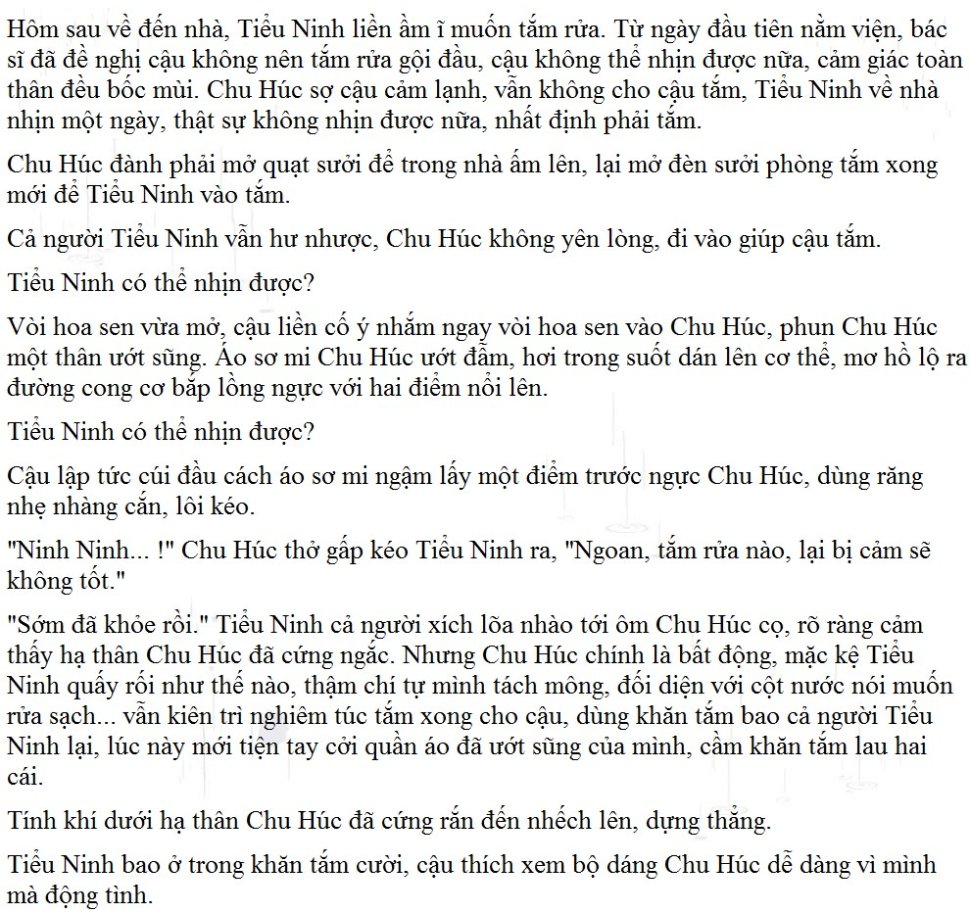

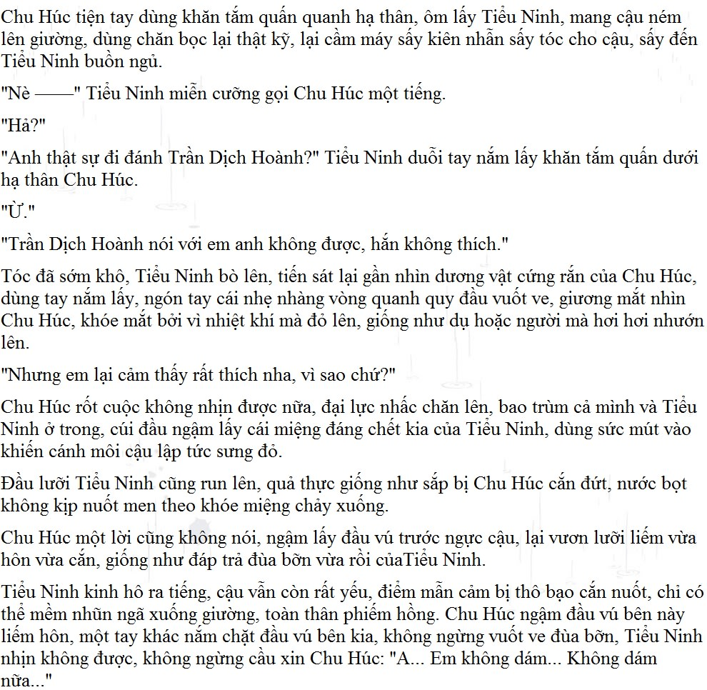

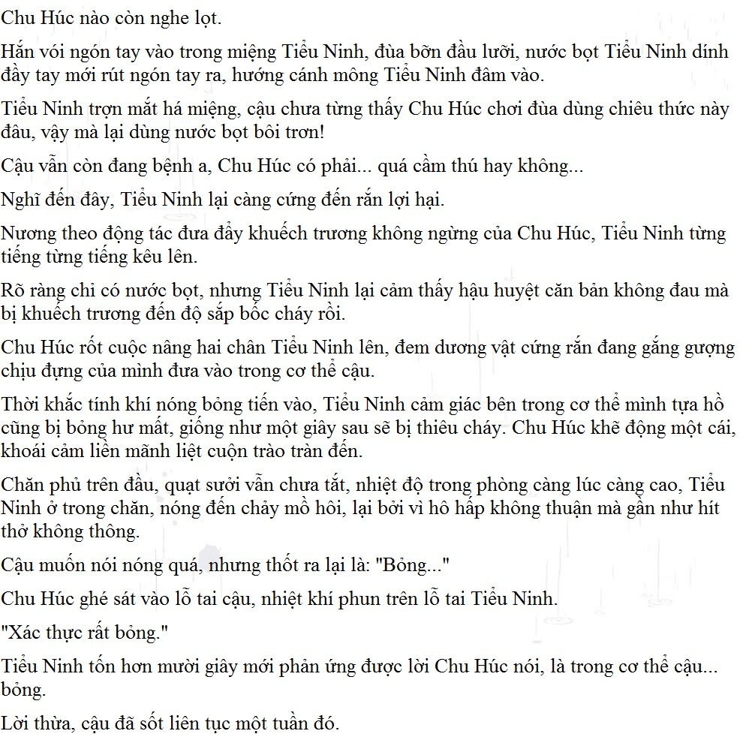

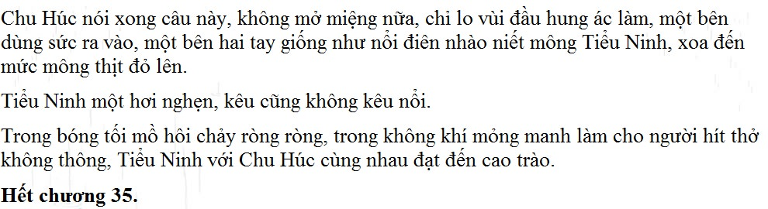

## 36. Chương 36

*Chương này có nội dung ảnh, nếu bạn không thấy nội dung chương, vui lòng bật chế độ hiện hình ảnh của trình duyệt để đọc.

Edit by An Nhiên

Sau Giáng Sinh là lễ tốt nghiệp đại học của Tiểu Ninh, Chu Húc nói muốn đi nghỉ, hảo hảo chúc mừng.

Để chúc mừng Tiểu Ninh tốt nghiệp đại học, Chu Húc đã tặng cậu rất nhiều quà, mùa hè còn dẫn cậu đi biển du lịch, dạy cậu bơi.

Tiểu Ninh nói, đi nghỉ được đó, cậu cũng xuất ra một nửa tiền.

Cậu đã tiêu quá nhiều tiền của Chu Húc rồi, trong ngực có chút áy náy. Tiền cậu nợ Chu Húc vẫn còn chưa trả hết đâu, cũng may sau khi tốt nghiệp đã vô cùng thuận lợi tìm được một công việc tốt, là một công ty trong top 100 doanh nghiệp đứng đầu nước, tiền lương coi như không tệ, tiềm năng phát triển cũng rất lớn. Tiểu Ninh tin tưởng sau hai ba năm nữa, cậu có thể trả hết tất cả các khoản nợ.

Nợ nần ngày đó ép cậu tới không thở nổi, quả thực giống như lời Chu Húc nói, đã không còn tính là khó khăn không thể vượt qua rồi.

Chu Húc nói được được được, đáp ứng mỗi người chi một nửa, nhưng chờ đến lúc hắn đi đặt phòng khách sạn, Tiểu Ninh muốn chuyển tiền cho hắn, hắn lại nói trước tiên cứ ghi lại đó đã, để sau tính một thể là được.

Lần nào cũng nói như vậy.

Kỳ thật Chu Húc căn bản không nhớ rõ bản thân đã bỏ ra bao nhiêu tiền cho Tiểu Ninh, mỗi lần đều xài hết, sau đó nói để sau này tính một thể.

Nam nhân bị sắc đẹp làm cho hồ đồ chính là như vậy, Tiểu Ninh cảm thán.

Sau khi Chu Húc đặt phòng xong, Tiểu Ninh mới phát hiện chỗ Chu Húc đặt chính là khách sạn hai người đã sớm đến. Bốn năm trước thời điểm cậu và Chu Húc mới quen, Chu Húc vốn đã đặt khách sạn xa hoa muốn bạn trai cũ cùng đi, bởi vì chia tay không đi được, cuối cùng hẹn Tiểu Ninh đi.

Tiểu Ninh vừa nhìn thấy liền nói: “Bốn năm trước không phải chúng ta đã từng tới rồi sao?”

Chu Húc cười nói: “Đúng vậy, là lúc chúng ta mới quen.”

Tiểu Ninh nhìn Chu Húc cười ngốc, biết hắn đã sớm quên chỗ này là nơi hắn vốn định đi cùng bạn trai cũ, cuối cùng lại đi không thành, bây giờ nói không chừng còn cho rằng đây là một trong những kỷ niệm của hắn và Tiểu Ninh.

Được rồi, Tiểu Ninh cảm thấy cũng không cần so đo với trạch nam nhiều như vậy.

Thứ sáu sau khi tan làm hai người liền xuất phát.

Phương tiện đi chính là xe mới của Tiểu Ninh, do Chu Húc tặng.

Sinh nhật ba tháng trước của Tiểu Ninh, Chu Húc nói hắn muốn đổi xe. Hắn vẫn luôn dùng chiếc xe phổ thông tầm mười vạn, đã dùng được sáu bảy năm. Mấy năm nay tiền lương của hắn cũng đã tăng lên gấp bội, muốn đổi xe là hợp lý. Tiểu Ninh đi xem xe với hắn mấy lần, cuối cùng vừa ý một chiếc xe Nhật hơn ba mươi vạn. Tiểu Ninh nói Chu Húc vẫn nên chọn chiếc màu nâu đậm hợp với hắn hơn, Chu Húc nói được.

Sinh nhật Tiểu Ninh ngày đó, Chu Húc để chìa khóa xe vào trong một chiếc hộp nhỏ đưa cho Tiểu Ninh.

Hắn gạt Tiểu Ninh, đặt mua chiếc màu xanh ngọc Tiểu Ninh vừa liếc mắt thấy đã vừa ý.

Tiểu Ninh tức điên.

Mua xe hơn ba mươi vạn cho cậu làm gì? Cậu là sinh viên vừa mới tốt nghiệp, ở đâu cần dùng xe tốt như vậy, Chu Húc chính hắn cũng chỉ dùng xe tầm mười vạn, thế nào lại không chút tiếc nuối mua xe mắc như thế cho cậu vậy chứ.

Từ nhà đến công ty, tàu điện ngầm, xe buýt đều vô cùng thuận tiện, có chỗ nào cần phải lái xe??

Hơn ba mươi vạn, có số tiền này, không bằng cầm lấy đi đầu tư, mua tài sản, hoặc là mua một căn nhà nhỏ cũng tốt, thế nào lại đi mua xe là loại đồ dùng hao tiền này tặng cậu?

Hơn nữa, cậu vẫn còn đang nợ tiền Chu Húc, ở đâu ra đạo lý chủ nợ không thúc cậu trả tiền, lại còn ra sức tiêu tiền ở trên người cậu vậy?

Nếu Phùng Tùng với Lữ Bằng Vũ biết, lại muốn điên lên cho mà xem.

Chu Húc chỉ cười ngây ngô, nói: “Em dùng cũng thế mà, ngày nghỉ đi ra ngoài chơi, em lái xe chở tôi không phải cũng giống nhau sao? Xe cũ tôi dùng quen rồi, hơn nữa màu xanh ngọc cũng không hợp với tôi.”

Tiểu Ninh cự nự chỉ là vì cảm thấy… Chu Húc vì cậu mà đã làm thật nhiều, cậu rồi lại chẳng có gì có thể làm vì Chu Húc.

Cuối cùng vẫn là Chu Húc nói một câu lại một câu, dỗ dành được Tiểu Ninh.

“Em lái xe đi làm, so với ngồi xe bus chí ít cũng tiết kiệm được một giờ, mỗi ngày ở cùng tôi thêm một giờ không tốt sao?”

Ngày nhắc đến chuyện mua xe đó, Chu Húc và Tiểu Ninh hai người cùng đi cửa hàng 4S.

(cửa hàng 4S: cửa hàng bán ô tô)

Chu Húc lái trở về, lúc lái vào bãi đỗ xe dưới tầng hầm của tiểu khu, Tiểu Ninh đột nhiên nói: “Ông chủ tặng em một chiếc xe, em phải làm thế nào để báo đáp ông chủ nha?”

Chu Húc biết cậu lại muốn nghịch ngợm, cười nói: “Hôn tôi một cái là được.”

Tiểu Ninh thật sự tiến lại gần hôn lên mặt hắn một cái.

Chu Húc ở bãi đỗ xe lái rất chậm, cũng không sợ cậu hôn.

Tiểu Ninh đột nhiên đưa tay xoa nhẹ đũng quần Chu Húc, làm Chu Húc sợ hết hồn, đạp mạnh phanh một cái.

“Ninh Ninh em ——! Đừng làm rộn!” Chu Húc bất đắc dĩ.

Tiểu Ninh thu tay về, dụ hoặc mà nhìn Chu Húc, vươn đầu lưỡi, khẽ liếm đầu ngón tay trỏ, ngoan ngoãn nói: “Vâng, đều nghe ông chủ.”

Tiểu Ninh hai mươi hai tuổi, cởi bỏ khí tức thiếu niên non nớt, càng thêm tuấn mỹ và thành thục của tuổi trẻ, thậm chí giọng nói còn có chút trầm thấp, lúc đè thấp giọng nói những lời dụ dỗ người, Chu Húc căn bản không có cách nào chống cự.

Mỗi lần đều luống cuống tay chân.

Chu Húc bị cậu trêu ghẹo đến không biết phải làm sao, thời điểm đỗ xe vào bãi thân xe cũng bị lệch ra.

Vừa mới tắt lửa, Tiểu Ninh liền tháo dây an toàn áp sát tới, thấp giọng gọi: “Ông chủ…”

Tay kia kéo khóa quần Chu Húc xuống, móc dương vật của Chu Húc ra.

Đã nửa cương rồi.

Chu Húc muốn ngăn cản, Tiểu Ninh tiến đến cạnh lỗ tai hắn khẽ nói: ” Ông chủ cứng rồi…” Còn liếm lỗ tai hắn một cái.

Dương vật Chu Húc ở trong tay Tiểu Ninh nảy lên, lại hơi trướng lên một chút.

Tiểu Ninh cúi người, ngậm lấy dương vật Chu Húc, bắt đầu phun ra nuốt vào.

Chu Húc… kéo điều khiển vị trí ghế lái, đem chỗ ngồi di chuyển ra sau, cho Tiểu Ninh đầy đủ không gian, có thể hoàn toàn cúi người xuống.

Tiểu Ninh ngẩng đầu, khẽ cười nói: “Anh thật xấu nha…”

Người thành thật Chu Húc đỏ mặt, lùa ngón tay vào trong tóc Tiểu Ninh, nắm lấy đầu cậu, nhẹ nhàng đưa lại gần hạ thân mình, ý bảo cậu tiếp tục.

Camera bãi đỗ xe ở phía sau xe, không thể nhìn thấy trong xe đang xảy ra chuyện gì. Hai bên vị trí trái phải của bọn họ xe cũng đã đỗ, chứng tỏ hàng xóm đã trở về, sẽ không có người đột nhiên lái xe tới đây…

Nhưng vẫn rất khẩn trương.

Càng khẩn trương càng cứng rắn.

Tiểu Ninh liếm hơn mười phút, Chu Húc đã cứng rắn đến không chịu nổi, nhưng xe mới mua chưa chuẩn bị khăn giấy, bắn ra căn bản sẽ không có cách nào lau sạch.

Chu Húc kéo Tiểu Ninh lên, vốn muốn nói về nhà rồi tính tiếp. Nhưng Tiểu Ninh bờ môi đỏ tươi, hai mắt ướt át nhìn hắn.

Tiểu Ninh cũng đã cứng.

Chu Húc nào còn có thể nhịn được? Hắn dùng lực kéo Tiểu Ninh qua, để cậu mở hai chân ngồi xổm ở vị trí ghế lái, cởi dây lưng của cậu, một nhát kéo quần ngoài và quần lót xuống, chỉ lộ ra cái mông.

Tối hôm qua vừa mới làm xong, dương vật Chu Húc chỉ dựa vào một chút nước bọt bôi trơn, không mấy tốn sức đã chen vào trong cơ thể Tiểu Ninh.

Thiếu dịch bôi trơn, làm vẫn có chút không thoải mái. Tiểu Ninh cảm thấy hậu huyệt căng trướng, Chu Húc mỗi một lần thẳng lưng ra vào, dương vật đều cọ xát niêm mạc cậu trướng đau.

Nhưng đau này cũng không phải là đau làm cho người ta khó chịu…

Không khí trong xe càng lúc càng loãng, Chu Húc mở cửa sổ ra một khe nhỏ. Âm thanh cửa sổ xe trượt ra kích thích đến Tiểu Ninh, hậu huyệt mãnh liệt co lại, Chu Húc cũng hít một hơi.

Tiểu Ninh khẩn trương nói: “Anh mau đóng cửa sổ lại!”

“Khó thở.”

“Vạn nhất có người tới đây thì phải làm sao?”

Chu Húc không nói lời nào, bắt đầu nhanh chóng thẳng lưng kịch liệt đưa đẩy, Tiểu Ninh lúc nãy đùa giỡn, không nghĩ tới Chu Húc vậy mà lại thật sự cởi quần cậu chọc mông cậu.

Nếu có người không đúng lúc đi đến đây, có thể xuyên qua khe hở của cửa sổ, trông thấy một thanh niên thân trên quần áo chỉnh tề, thân dưới quần lại đang nới lỏng chồng chất ở trên đùi, lộ ra một cặp mông trắng, bị một căn dương vật thô trướng đưa đẩy đến rên rỉ liên tục.

Trong lúc sợ hãi khẩn trương xen lẫn tiếng thở dốc của Chu Húc…

Tiểu Ninh bắn tinh.

Bắn lên vạt trước áo sơ mi của Chu Húc.

Chu Húc cũng bắn tinh, bắn trong cơ thể Tiểu Ninh.

Lúc hai người về nhà, một người ôm cặp công văn trước ngực, một người cứ đi một bước lại cảm giác được thứ trong hậu huyệt đang không ngừng chảy ra, quần lót dính dớp vô cùng.

Nếu để Tiểu Ninh chọn một lần ân ái bản thân khó quên nhất, lần trong xe kia nhất định là một trong số đó.

Cậu nhìn Chu Húc đang lái xe, hì hì cười không ngừng.

Chu Húc hỏi cậu làm sao vậy, Tiểu Ninh kéo dài âm điệu nói: “Nhớ tới ông chủ lần đó ở trong xe hùng phong nha ~ ”

Chu Húc đỏ bừng cả mặt.

Hai người hơn tám giờ tối đến khách sạn, thời điểm đăng ký nhận phòng, nhân viên khách sạn làm việc hơn bốn năm đã ưu tú hơn, lần này nhân viên lễ tân nhìn thấy hai vị khách nam giới vào ở phòng trăng mật, một tia thần tình thật nhỏ cũng không lộ ra, vẫn là nụ cười hoàn mỹ, thái độ phục vụ ân cần tới cực điểm.

Hai người đến nhà hàng trong khách sạn ăn tối, lại đến quầy rượu nghe nhạc một hồi mới trở về phòng nghỉ ngơi.

Khách sạn vẫn xinh đẹp giống như bốn năm trước, sáng hôm sau hai người rời giường lên núi ngắm mặt trời mọc, thong thả tản bộ trên đường núi, hít thở không khí trong lành.

Buổi trưa sau khi ăn xong, bọn họ đến thính phòng nghe dương cầm một lúc, sau đó trở về phòng nghỉ ngơi. Buổi chiều hai người đến sân trượt tuyết của khách sạn trượt tuyết một trận, sau đó chậm rãi tản bộ đến nhà hàng ăn tối.

Lúc ăn cơm, quản lý nhà hàng đột nhiên tiến tới, nói bọn họ là vị khách thứ 10000 từ khi khách sạn khai trương đến nay, để chúc mừng, nhà hàng xin tặng bọn họ một chai rượu vang thượng hạng, món điểm tâm ngọt cùng với một bó hồng.

Ca sĩ trong nhà hàng nói muốn hát tặng bọn họ một ca khúc, hỏi bọn họ muốn nghe bài nào.

Chu Húc chọn một bài hát tiếng Anh, 《Wonderful Tonight 》.

Tiểu Ninh kinh ngạc, Chu Húc bình thường rất ít nghe nhạc, hầu như không nghe nhạc Anh, thế nào hôm nay đột nhiên lại chọn một bài tiếng Anh?

Giọng hát ngọt ngào của ca sĩ vang lên.

…

I feel wonderful because i see the love

lighting in your eyes

and the wonder of it all

is that you just don’t realize

how much i love you

Chu Húc cười cười, nói: “Đột nhiên trúng thưởng, không cảm thấy đêm nay rất Wonderful sao?”

Tiểu Ninh khẽ lắc chai rượu vang kia, nói: “Xác thực rất Wonderful, trời ạ, chai rượu này không biết bao nhiêu tiền đây?”

Hai người uống mấy ly, lúc đi ra vừa ấm lại vừa khoan khoái.

Trời đã nổi lên một trận tuyết nhỏ.

Hai người đi dạo đến bên hồ, Chu Húc lau sơ qua ghế dài, hai người ngồi xuống.

Trên mặt hồ rơi xuống tầng một tuyết hơi mỏng, ánh trăng dịu dàng chiếu xuống, đẹp đến hít thở không thông.

Tiểu Ninh nói: “Giống bốn năm trước, thật là đẹp.”

Chu Húc chỉ chuyên chú nhìn cậu, nói: “Ừ.”

“Bùm —— ”

Trên mặt hồ đột nhiên nổ pháo hoa.

Pháo hoa rực rỡ sáng ngời nở rộ như một đóa hoa, mãnh liệt nổ, lại hóa thành sao băng, từng chút rơi ở trên mặt hồ.

Tiểu Ninh vui vẻ cực kỳ: “Sao lại có người bắn pháo hoa nhỉ?”

Chu Húc sờ sờ đầu cậu, nói: “Chắc là chúc mừng đêm Giáng sinh.”

Tiểu Ninh dựa trên vai Chu Húc, trong tay ôm bó hồng đỏ tươi, nhìn pháo hoa trên trời đêm xinh đẹp, cảm thấy hạnh phúc tới cực điểm.

Chu Húc ôm lấy cậu, khuôn mặt dựa lên trán cậu, nhẹ nhàng hôn lên khóe mắt cậu, nói:

“Ninh Ninh, tôi yêu em.”

Tiểu Ninh mãnh liệt ngồi thẳng, ngơ ngác nhìn Chu Húc.

Chu Húc nở nụ cười, hỏi: “Làm sao vậy?”

Tiểu Ninh ngượng ngùng nói: “Hôm nay anh là lạ.”

Chu Húc cười lớn, cúi đầu hôn môi cậu.

Hai người ngồi ở bên hồ đến khi pháo hoa chấm dứt mới thong thả trở về.

Lúc đi vào trong phòng, Chu Húc nói: “Đi ngâm nước nóng đi, ngồi trong tuyết lâu như vậy, sợ em bị lạnh.”

Tiểu Ninh nói được a.

Trong phòng có một khoảng sân nhỏ, bên trong có một bể tắm nước nóng độc lập nhỏ.

Chu Húc nói muốn đi thay quần áo, Tiểu Ninh đi về phía bể tắm, lúc kéo cửa sân ra, Tiểu Ninh ngây ngẩn cả người.

Trong khoảng sân nhỏ, trải kín hoa hồng.

Trên tường, trên bồn hoa, kéo một dây lại một dây bóng đèn nho nhỏ màu vàng, giờ phút này đều đã được bật lên, lấp lánh ánh sáng, giống như những ngôi sao.

Tiểu Ninh hô: “Anh mau đến xem, trong sân là sao đây? Phòng trăng mật còn bài trí những thứ này ư?” Lập tức lại nói, “Không đúng, ban ngày rõ ràng không có mấy thứ này mà.”

Còn đang hô lớn, Chu Húc đã đi tới.

Tiểu Ninh kéo hắn, nói: “Anh mau nhìn xem, có chuyện gì vậy nhỉ?!”

Chu Húc liếc hoa và đèn trong sân một cái, tuyệt không kinh ngạc, chỉ bình tĩnh nhìn Tiểu Ninh.

Tiểu Ninh nói: “Sao vừa mới quay về —— ”

Lời chưa nói xong đã kẹt lại trong cổ họng.

Chu Húc quỳ một chân xuống, lấy ra một chiếc nhẫn, vô cùng nghiêm túc nói: “Ninh Ninh… Em hãy nghe tôi nói, tôi, tôi biết đồng tính vẫn chưa thể kết hôn, cũng biết một chiếc nhẫn không có hiệu lực pháp luật gì, cũng không thể đại biểu cho cái gì… Tôi biết em còn trẻ, vừa mới tốt nghiệp, căn bản chưa phải là lúc để suy xét xem có nên trói buộc cùng một người hay không…”

Chu Húc khẩn trương đến giọng nói khẽ run.

“Nhưng mà… Tôi yêu em, Ninh Ninh. Ninh Ninh, tôi rất bình thường rất phổ thông, sau khi quen biết em, em liền như, liền như một luồng ánh sáng, chiếu sáng nhân sinh bần cùng vô vị của tôi. Tôi muốn cùng em, trải qua mỗi ngày mỗi đêm trong đời, muốn vĩnh viễn có được em, yêu em, chăm sóc em, được không?”

Tiểu Ninh… ngây người.

Thật sự ngây người, đầu óc luôn luôn lanh lợi của Tiểu Ninh trống rỗng.

Chu Húc tha thiết lại khẩn trương mà nhìn cậu, ánh mắt sáng ngời, kiên định.

Giọng hát ngọt ngào của ca sĩ lại phảng phất vang lên bên tai Tiểu Ninh.

I feel wonderful because i see the love

lighting in your eyes

Trong nháy mắt, mọi thứ đêm nay xẹt qua đại não Tiểu Ninh.

“Vị khách thứ 10000, rượu vang, hoa hồng, chọn bài hát, pháo hoa… đều là anh sắp xếp phải không?!” Hốc mắt Tiểu Ninh đỏ lên.

Chu Húc xấu hổ gật đầu.

Tiểu Ninh cảm giác toàn thân mình đều đang phát run, kích động đến phát run.

“Anh đồ ngốc này… Có phải còn viết cả bản nháp niệm theo không?”

Chu Húc vẫn xấu hổ mà cười, lặng yên ngầm thừa nhận.

Tiểu Ninh nhận nhẫn, nhìn thật kỹ.

Nhẫn nam bạch kim đơn giản thanh nhã, mặt trong nhẫn khéo léo khắc ký tự xinh đẹp “Ming & xu”.

Tiểu Ninh đeo nhẫn vào tay, nói: “Em lạnh.”

Chu Húc ngốc ngốc nhìn cậu.

Một lát sau, hắn đứng lên, ôm lấy Tiểu Ninh, ôn nhu hôn lên nước mắt trên mặt cậu.

Tiểu Ninh bị cởi đến trần trụi, ngâm trong dòng nước nóng, làn da toàn thân phiếm hồng.

Chu Húc mượn dòng nước bôi trơn, tiến vào trong cơ thể Tiểu Ninh.

Nóng.

Nước nóng, tính khí rất nóng, trong cơ thể Tiểu Ninh cũng rất nóng.

Chu Húc không ngừng hôn lên mắt, hôn lên mũi, hôn lên môi Tiểu Ninh, yêu đến sâu trong xương thịt, sâu trong cốt tủy cũng không đủ để yêu.

Hạ thân ôn nhu ra vào, mỗi một lần ra vào, đều mang theo nước chảy vào trong cơ thể cậu.

Tiểu Ninh chóng mặt, bữa tối uống mấy ly rượu vang có tác dụng chậm, trong mê say và khoái cảm, cậu chỉ có thể cảm giác được hậu huyệt có nước nóng không ngừng tiến vào, dương vật ra vào cọ xát niêm mạc mẫn cảm.

“A —— ”

Tiểu Ninh rên rỉ đứt quãng, bị Chu Húc giày vò đến không biết phải làm sao.

Chu Húc vuốt ve toàn thân cậu, niết đầu vú cậu, vuốt ve hông cậu, xoa mông thịt cậu, yêu đến không biết làm thế nào mới tốt, chỉ có thể không ngừng mà hôn môi vuốt ve người yêu của mình.

Hai người làm một lần, Chu Húc sợ ngâm nước lâu sẽ không tốt, ôm Tiểu Ninh đi ra.

Tiểu Ninh quá buồn ngủ, sau cao trào liền bất tri bất giác mà ngủ, ngủ rồi, khóe miệng vẫn cười.

Đến nửa đêm, Tiểu Ninh bị làm tỉnh.

Chu Húc vậy mà lại nhịn không được hôn cậu, không ngừng hôn đầu vú và dương vật cậu, lại lật người cậu lại, hôn cánh mông cậu, ngậm trong miệng nhẹ nhàng mà cắn.

Tiểu Ninh khàn giọng hỏi: “Anh làm gì đó?”

Chu Húc phủ người lên, tiến vào trong cơ thể Tiểu Ninh. Trước khi ngủ đã làm một lần, bên trong Tiểu Ninh vẫn vô cùng ướt át mềm mại.

“Ninh Ninh, tôi không ngủ được, lại tỉnh lại. Nghĩ đến em vĩnh viễn thuộc về tôi, liền muốn cắm em.”

Lời nói thẳng thắn trực tiếp này khiến tâm Tiểu Ninh nóng đến mềm nhũn, cậu gập lại thân thể, để Chu Húc tiến vào trong mình càng sâu hơn nữa.

“Em yêu anh.” Tiểu Ninh nói.

Rất yêu rất yêu.

Anh mới là ánh sáng bên trong sinh mệnh em.

TOÀN VĂN HOÀN

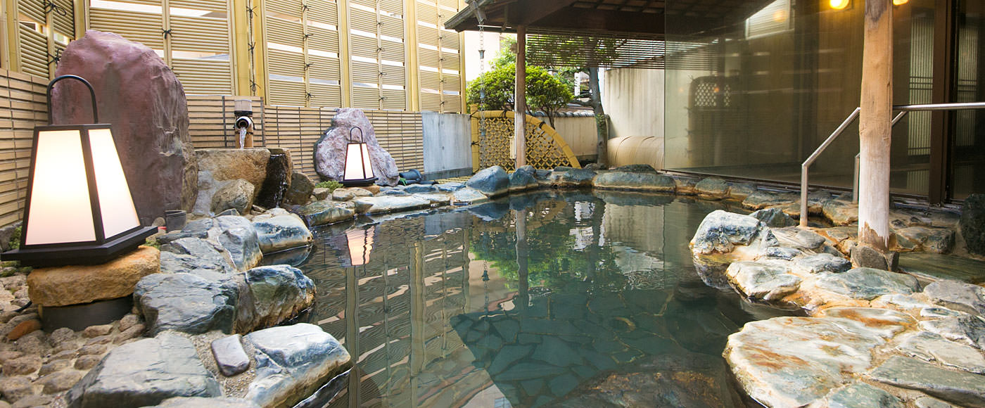

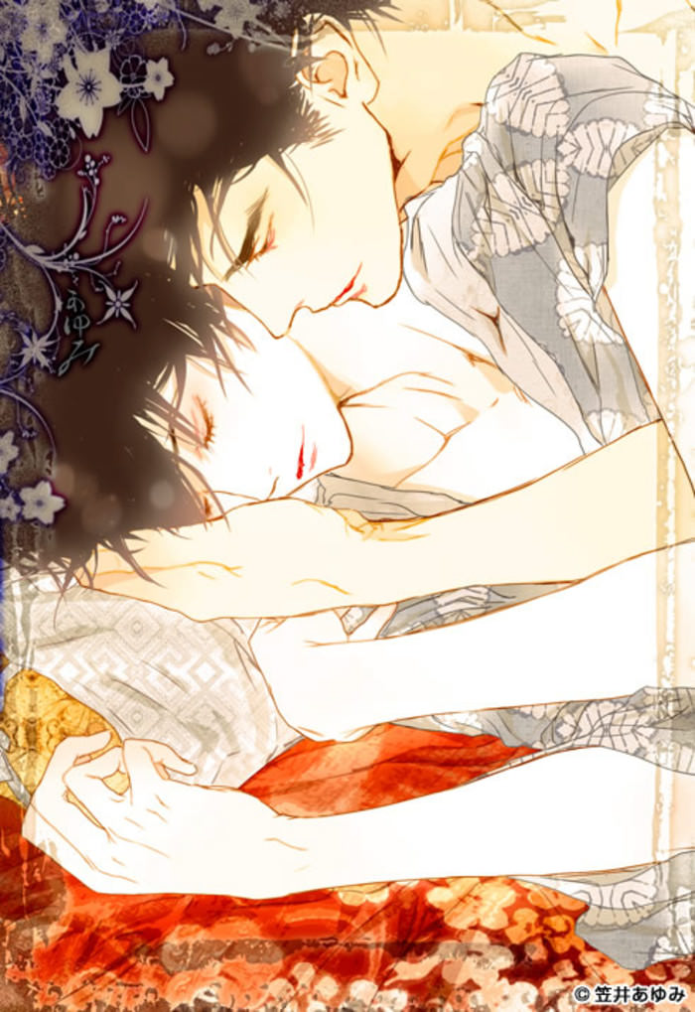

*Đọc và tải ebook truyện tại: http://truyenclub.com/vi-quang*